**本文档仅作为学习使用，任何非法自行承担！**

声明:本人所指导的内容一切对标的是FPGA和反作弊行业，并未主动传播视频和资料！如有被人传播，一切责任在于他人未劝告别人导致，需自行承担相应的法律责任！与本人无关！因为本人每一个人指导之际，都多次声明严禁从事任何违法的行为！仅作为自己研究学习从而方便找工作！

**群网盘(2018年至今):**<https://lvzhu.lanzoub.com/b0mmm8ji>

**固件Rtl8168包(仅用学术研究):**<https://lvzhu.lanzoub.com/iHI3K2ul0wef>

为防止网盘打不开请这样操作:

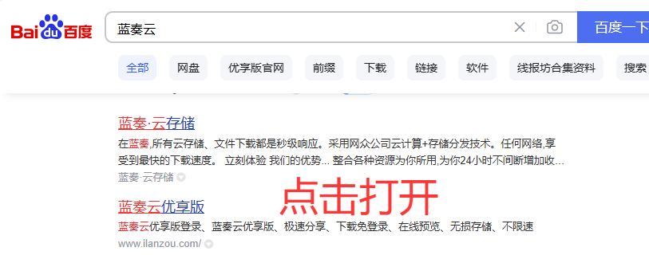

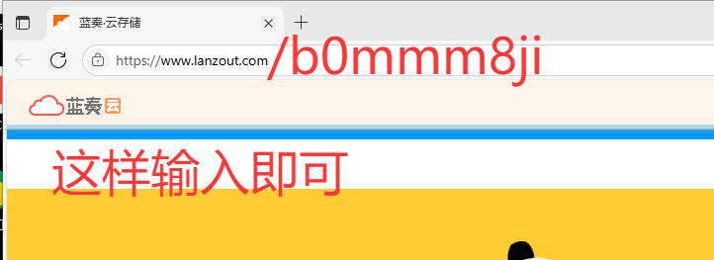

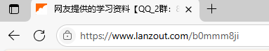

# 0x00:资源

## 工具

切忌:**禁**止使用**中文路径**！否则会出各种错误，推荐系统**win10 22h2**

请注意，本内容仅供学习交流，切勿用于非法途径，切勿销售盈利！

请注意，本源码的所有内容均免费，遇到收费，你就中奖啦~。~

请注意，本内容所有均为网络收集，与本人无关，大佬请发布你的视频和文档. ~。~

请注意，本内容中存在**大量的混交试听的玩意**(因为是别人在混交试听，我就**懒得改**了，毕竟免费的，我也没义务不是吗~~) **但**我**能**保证，你**在文档中能到达所谓的大佬级的全家桶**。

[网盘资源](https://lvzhu.lanzoub.com/b0mmm8ji)

G盘魔法<https://github.com/>

steamcommunity_302<https://wwid.lanzouw.com/iu5D72ukmffa>(需G盘账号否则...)

Steam++<https://steampp.net/>(无需账号,但得多次刷新)

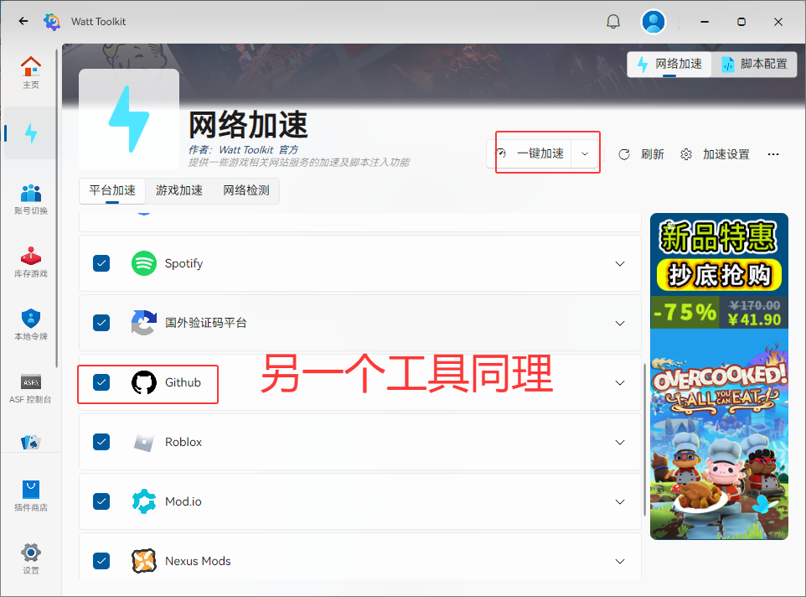

源码库存[ufrisk(原版)](https://github.com/ufrisk/pcileech-fpga)[ekknod(魔改v1)](https://github.com/ekknod/pcileech-wifi/)[R8188ee(带中断)](https://github.com/kilmu1337/pcileech-rtl8188ee-wifi-emul/)[VmdNvme(msix)](https://lvzhu.lanzoub.com/iH0UG2tnxu9c)

必备工具[telescan_pe(采集/查看Pcie设备)](https://lvzhu.lanzoub.com/iWAoB2hqaylg)[RW(TLP采集)](https://lvzhu.lanzoub.com/iLxzt2hqbh1a)[烧录](https://lvzhu.lanzoub.com/iQgRq2hqcvgf)[测速](https://lvzhu.lanzoub.com/icBoU2jrf8mj)

编译工具[Vivado_2024.2_离线_124G大小(百度云盘_淘宝1元)](https://pan.baidu.com/s/1awNlpTR3JLMB5NloUQdq0A?pwd=h93y)

## 视频

请注意，因不清楚实力，不清楚情况，所以自己斟酌是否花钱！个人建议，看看凑凑热闹，不要花钱就行，觉得人家是圈钱的，那也不可否认人家贡献了很多资料不是么？人要诚信待人！下面就是对应的资料，希望对于白嫖党来说，都有最大的帮助和提升！

更希望，不要存在任何圈钱的人~ 以诚待人，不是很简单嘛~。~

下面的，**蓝色的**:

**点击就是链接 点击就是链接 点击就是链接**

**有B站图标的**

**就是视频 就是视频 就是视频**

1.[一键固教程](https://lvzhu.lanzoub.com/igSnv2if7f9c)

2.其他资料:[初级](https://lvzhu.lanzoub.com/iPbk32q6boqb) [中级](https://lvzhu.lanzoub.com/iUoh12q6bosd) [高级](https://lvzhu.lanzoub.com/iRtPk2q6bowh) [R8169实战](https://lvzhu.lanzoub.com/iHI3K2ul0wef)

3.其他B站视频自己分析就行，我可没推荐哈，我只是告诉你有这个东西:

[VMD安装及生成](https://www.bilibili.com/video/BV1xkLczqEBN)[基础教程](https://www.bilibili.com/video/BV1Fzk9YNE1J/)[DNA教程](https://www.bilibili.com/video/BV1xFYReMEtk)

[静态TLP](https://www.bilibili.com/video/BV1JFoGYDEff/)[mmio](https://www.bilibili.com/video/BV1CV2VYeErc/)[qemu_mmio](https://www.bilibili.com/video/BV1xaD8YcEHq)

至于AI写固件，emmm，人家本来可以给你个bin，但是为了让你那啥，特意让你自己生成个bin，就这回事，所以自己分辨就行了。

下面的文档，也是在持续更新，所以自己分辨对错，自己更正即可！毕竟免费的不花钱的就是最好的，感谢分享，感谢资源共享，支持群内打开源码交流，群语音共享屏幕交流！

QQ群:**808181993**，注意，群主不限制任何，正常人，正经交流，基本属于不管不问不圈！

认为群主圈钱可以自己看看:<https://lvzhu.lanzoub.com/iGS4Z2vi5kda>

里面含2万的反作弊学习的资料，学完之后保证:**独立开发任意游戏的DMA辅助**，**所以你都会开发了，还不会检测？只是有一些数据，加密就能解决，这种简单过滤掉大量小白级的反作弊方式！不要用于任何非法途径，目的只是让你能知道怎么制作从而去反作弊公司上班时能被老板赏识！有效的实现反作弊，维护绿色游戏环境**！

# 0x01:采集

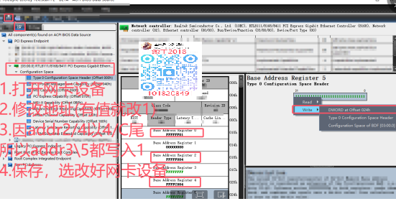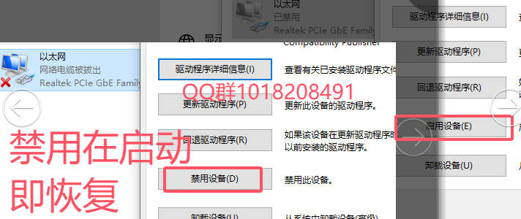

注:也可以购买Pcie 网卡 价格无所谓，插上即可

注:直接在设备管理器-网卡-禁用驱动-启动驱动即可恢复

注:不能是绿色的，绿色就是没写入。

Windows PowerShell 管理员

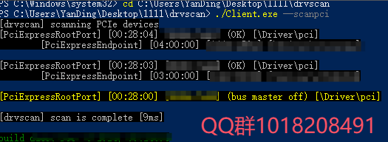

# 

# 0x02:生成coe(配置空间)

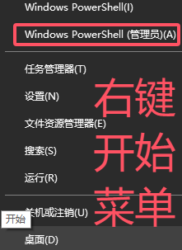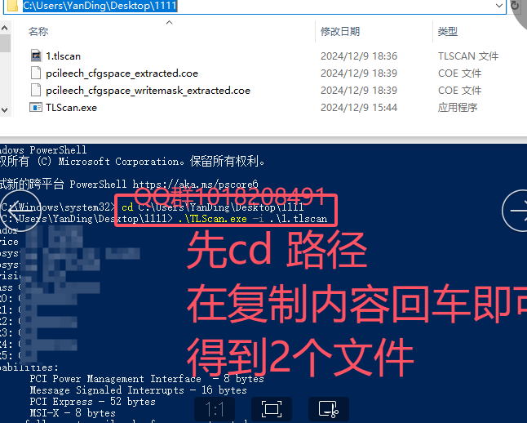

Cd 路径

.\TLScan.exe -i .\1.tlscan

修改文件名称为pcileech_cfgspace.coepcileech_cfgspace_writemask.coe

替换文件..\ip\pcileech_cfgspace.coe..\ip\pcileech_cfgspace_writemask.coe

注:可用一键工具进行生成在群网盘

<https://lvzhu.lanzoub.com/iLUEw2j3fstc>

# 0x03:手改

## 1:pcileech_fifo.sv

Notepad++或记事本打开<https://lvzhu.lanzoub.com/i5DZf1gagm1c>

注:懒得解释，命名方式都告诉你他是啥源码了。

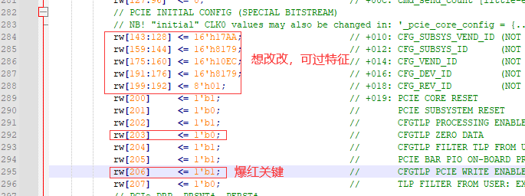

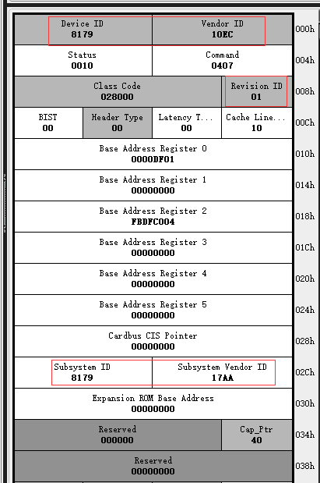

## 3:pcileech_pcie_cfg_a7.sv

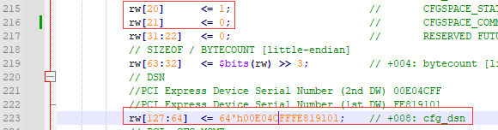

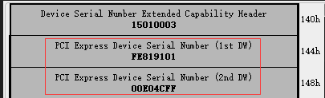

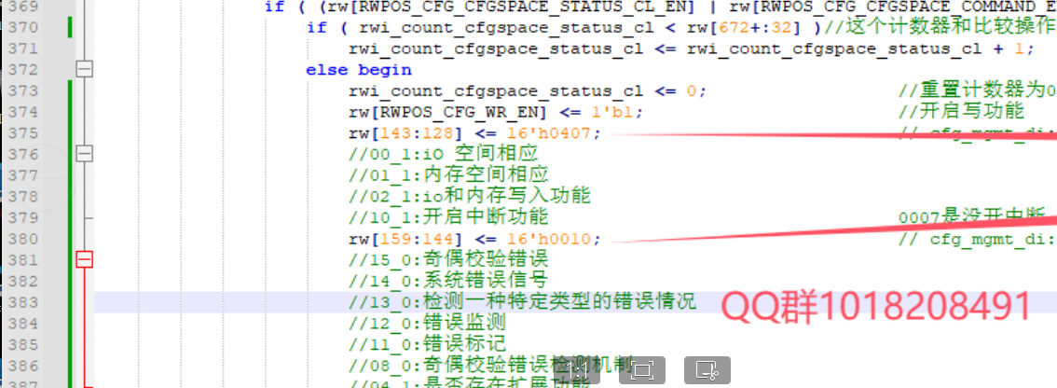

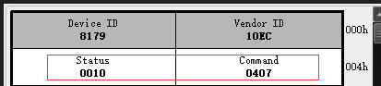

## 3:pcie_7x

### 0:一键改

pcie_7x_0_core_top.v

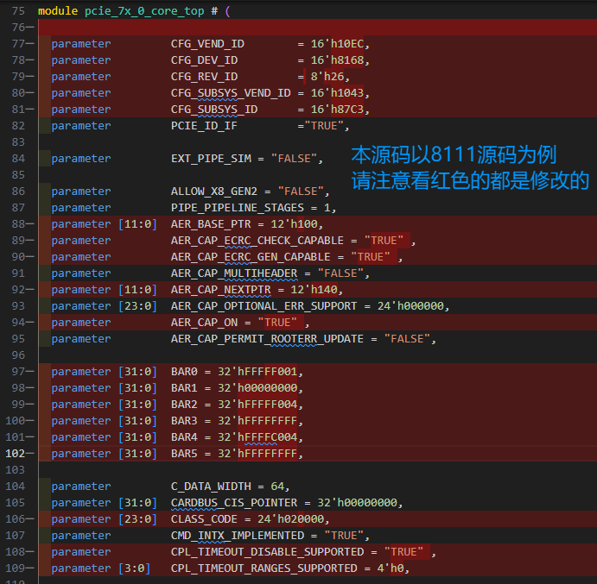

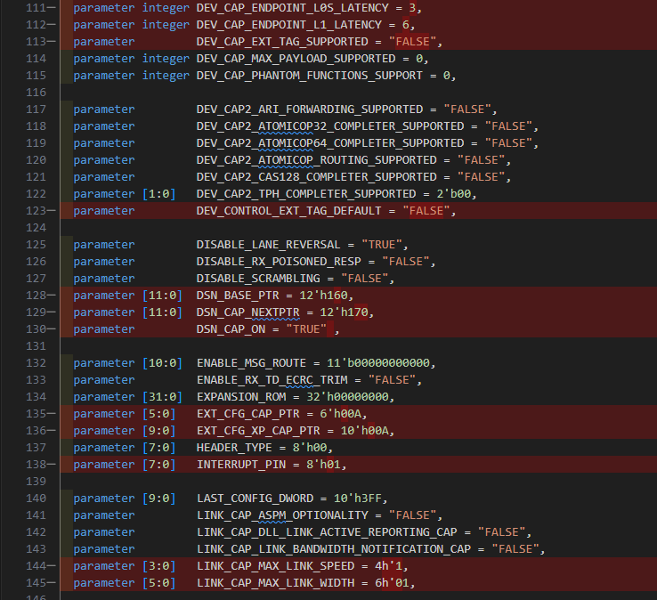

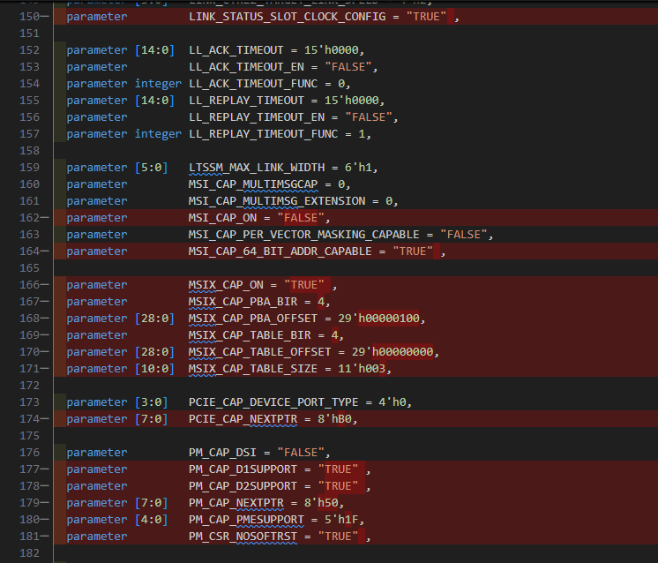

注:预览完毕，以上为一键生成的内容，所以就不做陈述，下面请仔细看如何更改。

### 1:基础

注:这里用的图是旧版，因为有中文注释，虽然有屏蔽但能看清楚内容。

**Type 0 Configuration Space Header (Offset 000h)**

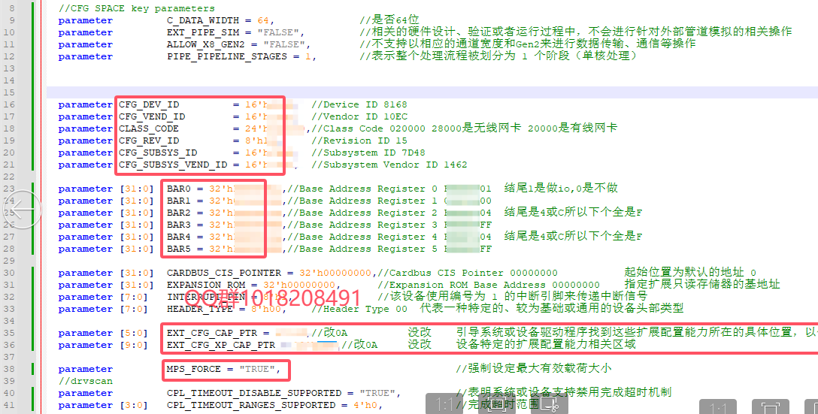

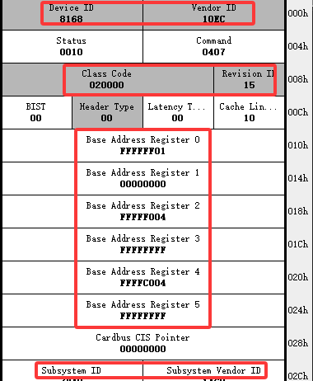

### 2:指针

指针填写，有下一个就填下一个，没有就在列表里面填括号的，最后一个填0即可

pcie_7x_0_core_top.v

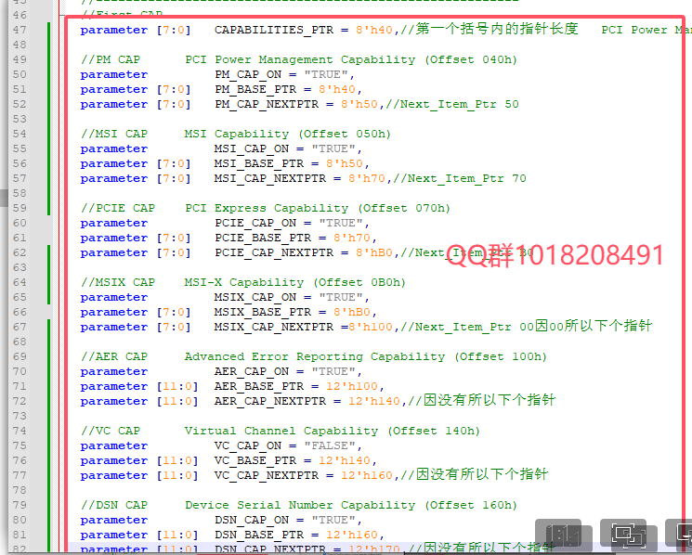

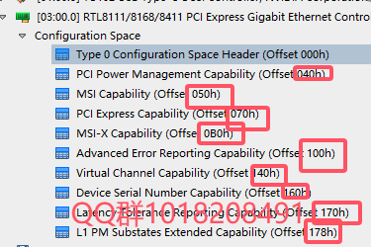

### 3:功能

注:pcie_7x_0_core_top.v有无都行，但最好有毕竟仿真嘛。

**PCI Power Management Capability (Offset 040h)**

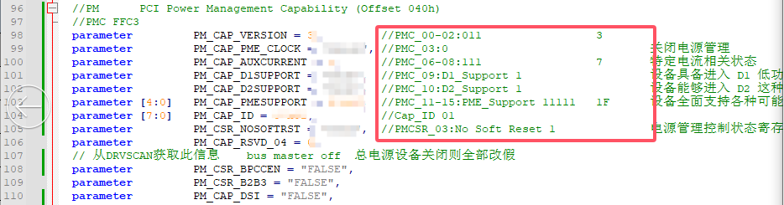

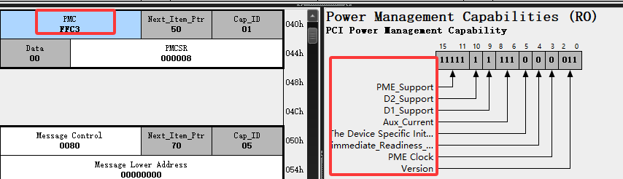

**MSI Capability (Offset 050h)**

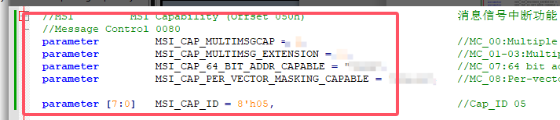

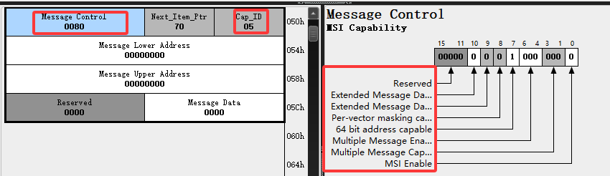

**PCI Express Capability (Offset 070h)**

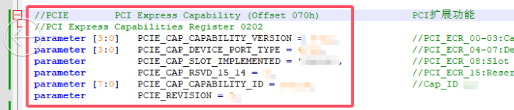

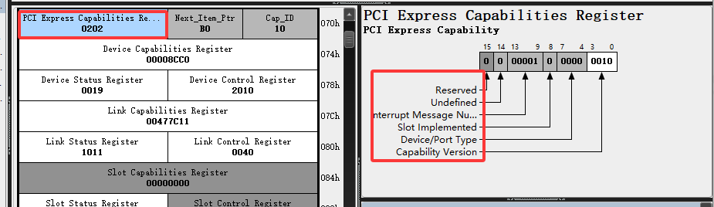

**MSI-X Capability (Offset 0B0h)**

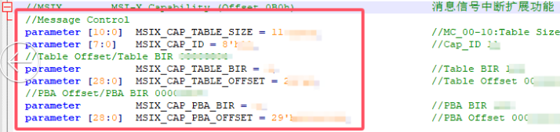

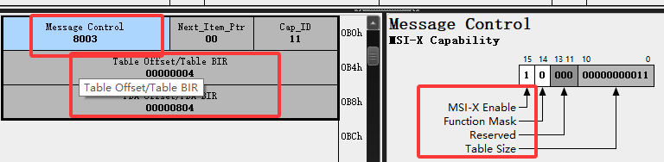

**Advanced Error Reporting Capability (Offset 100h)**

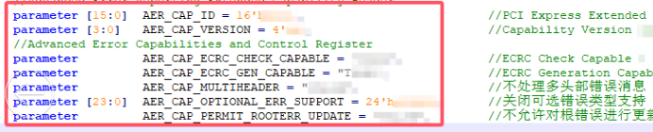

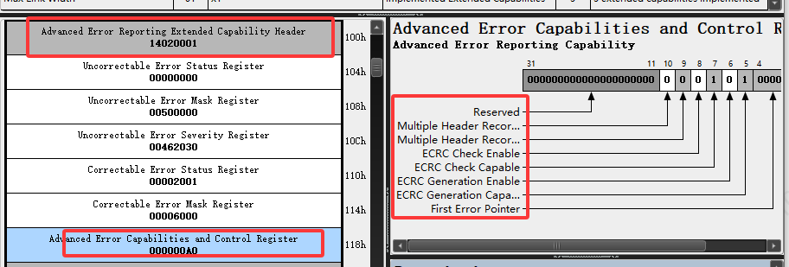

**Virtual Channel Capability (Offset 140h)**

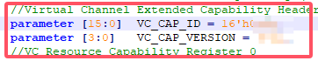

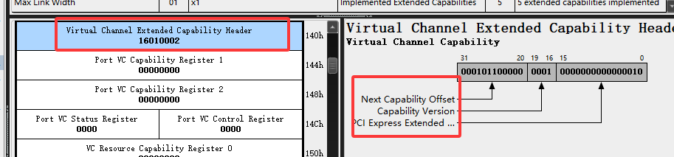

**Device Serial Number Capability (Offset 160h)**

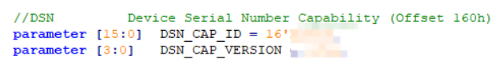

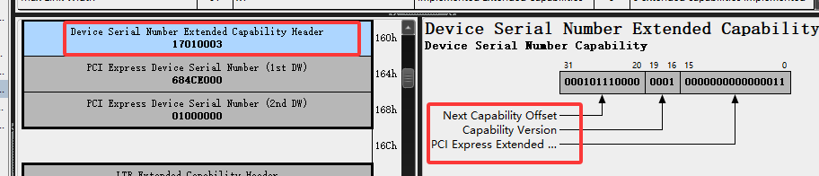**PCI Express Capability (Offset 070h)**



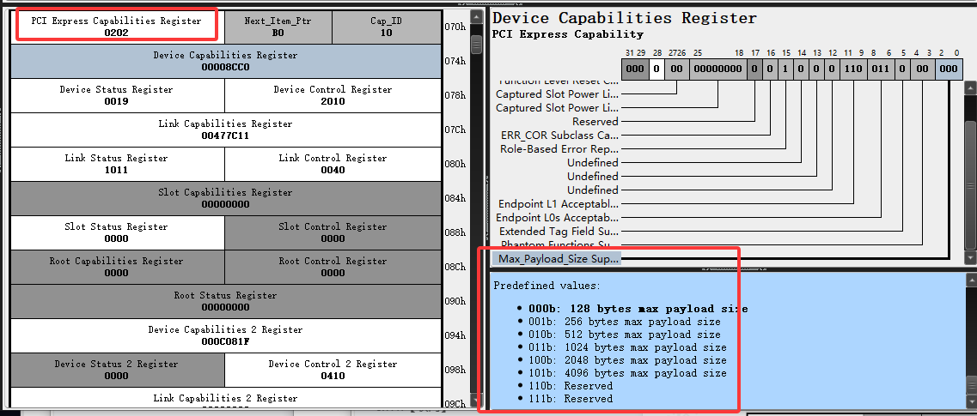

## 4:项目启动命令

注:需要手动打开Vivado然后利用cd:路径，输入，后才可以输入这个命令就可以了。也可以直接把tcl文件的总路径加上也OK的，但是注意\改/

35T:

source vivado_generate_project_squirrel.tcl -notrace

75T:

source vivado_generate_project_enigma_x1.tcl -notrace

100T:

source vivado_generate_project_100t.tcl -notrace

# 0x04:pcie_7x_0.xci

注:一般不需要，因为根本用不上，狼头的你必须改哦，要不然，嘿嘿嘿。

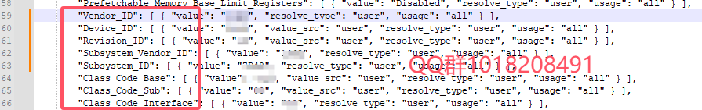

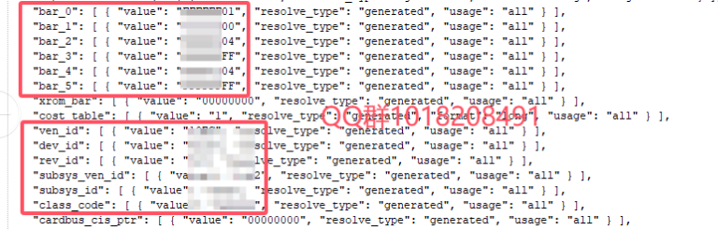

# 0x05:IO

注:目前就三个(跟TLP挂钩)，1是模拟，2是[RTL81X](https://github.com/kilmu1337/pcileech-rtl8188ee-wifi-emul)X，3是ar9287

注:(外传是,但并不是你理解的那个)，他并不是所谓的你理解的IO，只是为了圈钱而定义的IO名字而已，其实并不是叫这个，他其实就是TLP！但为了圈，就说哎呀我多个“功能”。

**..\src\pcileech_pcie_cfg_a7.sv**

注:根据Command内的功能开关，填写这里的数据

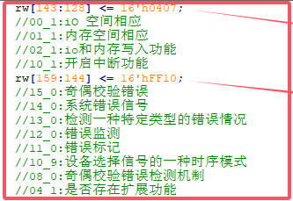



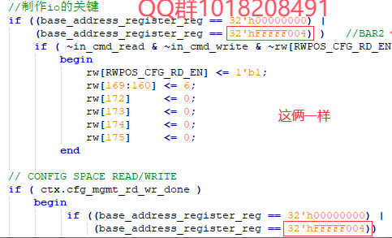

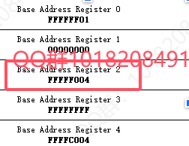

# 0x06:TLP

**..\src\pcileech_tlps128_bar_controller.sv**

影响驱动是否打的上

用途驱动通讯

附带仿真真实及真正单固

其他因开源的只有RTX81xx系列和AR9287所以这两类网卡不建议购买，容易封号。

关键你不写填空虽然也能概率打上驱动，但是你都没任何东西死的最快。

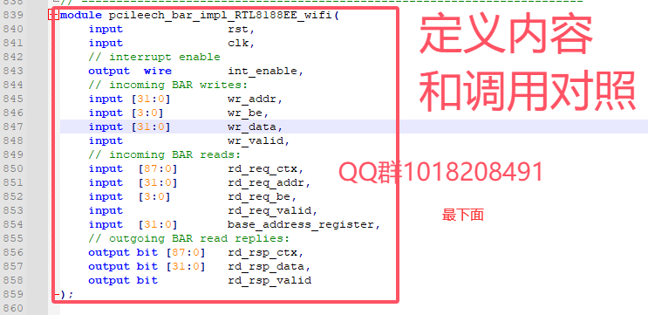

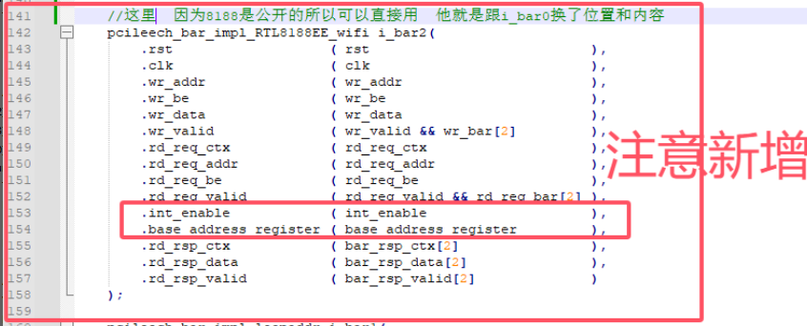

# 0x07:MSI

注:这里只是简单告诉你咋回事。

传统就是INT引脚中断

MIS 单线中断，一般都弃用，水只有一路流入湖里

MSIX多线中断，都在使用，水可分别流入湖里

内存和传统差不多一个概念，没啥。

../src/pcileech_pcie_a7.sv 调用结构

../src/pcileech_pcie_cfg_a7.sv 定义结构

注:这个是MSI的中断，所以需要关闭MSI-X

**定义通讯**

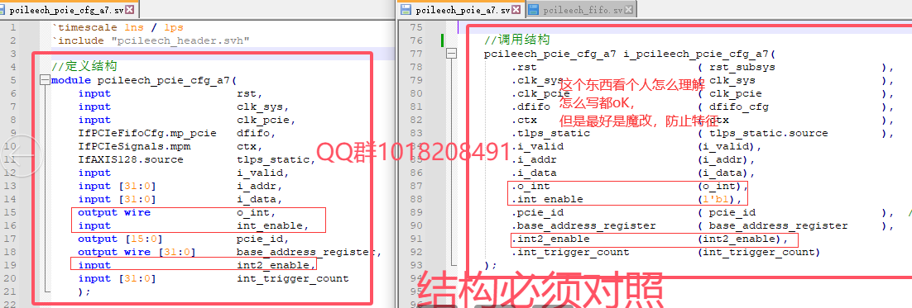

**定义中断**

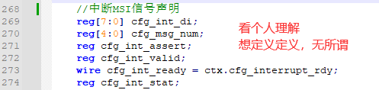

**中断赋值**

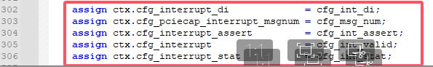

**中断逻辑，就是你认为咋样中断**

注:这里只是举例，让你知道咋回事，但你得自己写哦~ 因为我也没测试哈哈哈

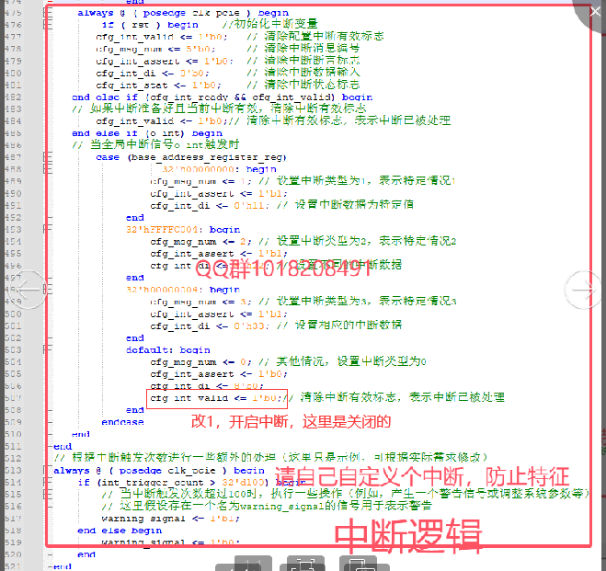

**.\pcie_7x\pcie_7x_0_core_top.v**需要关闭MSI-X；开启MSI

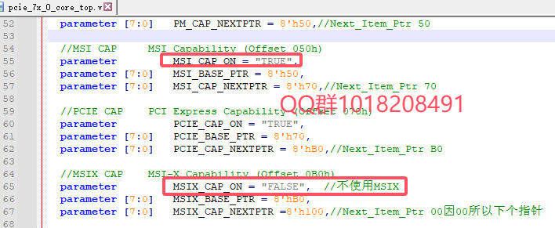

# 0x08:深入了解TLP

源于:<https://xillybus.com/tutorials/pci-express-tlp-pcie-primer-tutorial-guide-1>

**深入到 TLP:PCI express 设备如何通信**

**PCI express 不是总线**

关于 PCI express（以下简称 PCIe），首先要意识到的是它**不是** PCI-X 或任何其他 PCI 版本。以前的 PCI 版本（包括 PCI-X）是真正的总线:有平行的铜轨物理到达外围卡的多个插槽。PCIe 更像是一个网络，每张卡都通过一组专用电线连接到网络交换机。与本地以太网网络一样，每个卡都有自己的与交换机结构的物理连接。相似之处更进一步:通信采用通过这些专用线路传输的数据包的形式，具有流量控制、错误检测和重传功能。没有 MAC 地址，但我们有卡的物理（“地理”）位置来定义它，然后再用高级寻址方法（I/O 和地址空间中的一个块）来分配它。

事实上，最小 （1x） PCIe 连接仅由四根用于数据传输的线（每个方向两对差分对）和另一对用于为卡提供参考时钟的线组成。就是这样。

另一方面，PCIe 标准被故意设计为与传统 PCI 非常相似。尽管它是一个基于数据包的网络，但它完全是关于地址、读取、写入中断的。

仍然完成了即插即用的配置，并且像以前一样，通过对地址和 I/O 空间的读取和写入来访问卡。仍然有供应商/产品 ID，以及几种模拟旧行为的机制。长话短说，PCIe 标准在不知道 PCIe 的操作系统看来就像旧的 PCI 大有帮助。

所以 PCIe 是一个伪造传统 PCI 总线的数据包网络。它的整个设计使得无需对软件进行任何更改即可将 PCI 设备迁移到 PCIe，和/或在 PCI 和 PCIe 之间透明地桥接而不会丢失任何功能。

**简单的总线事务**

为了了解整个事情，让我们看看当 PC 的 CPU 想要将 32 位字写入 PCIe 外设时会发生什么。为了简单起见，在下面的描述中故意省略了几个细节和可能性。

由于它是一台 PC，因此 CPU 本身很可能在自己的总线上执行简单的写入操作，并且连接到 CPU 总线的内存控制器芯片组直接连接到 PCIe 总线。因此，芯片组（在 PCIe 术语中充当 **Root Complex**）会生成一个内存写入数据包，用于通过总线传输。此数据包由一个报头组成，报头长度为 3 或 4 个 32 位字（取决于使用的是 32 位还是 64 位寻址）和一个包含要写入的字的 32 位字。此数据包只是表示 “write this data to this address”（将此数据写入此地址）。

然后，此数据包在芯片组的 PCIe 端口（如果有多个，则为其中一个端口）上传输。目标外设可以直接连接到芯片组，或者它们之间可能存在交换机网络。以这种方式或那种方式，数据包被路由到外围设备，解码，并通过执行所需的写入操作来执行。

**仔细观察**

这种简单化的观点忽略了几个细节。例如，底层通信机制，它由三个层组成:事务层、数据链路层和物理层。上述数据包的描述被定义为事务层数据包 （TLP），它与 PCIe 的最上层有关。

Data Link 层负责确保每个 TLP 正确到达其目的地。它使用自己的报头和链路 CRC 包装 TLP，从而确保 TLP 的完整性。确认重传机制可确保在途中不会丢失任何 TLP。流控制机制确保仅在链路伙伴准备好接收数据包时发送数据包。总而言之，每当 TLP 移交给 Data Link Layer 进行传输时，即使到达时间有轻微的不确定性，我们也可以依赖它的到达。未能交付 TLP 是总线的重大故障。

在讨论积分和数据包重新排序时，我们将回到数据链路层。但为此，只需意识到传统的总线操作被通过 PCIe 结构传输 TLP 所取代就足够了。

我还想提一下，内存写入 TLP 的数据有效载荷可能比单个 32 位字长得多，从而形成 PCIe 写入突发。TLP 的大小限制是在外设的配置阶段设置的，但典型数字为每个 TLP 最多 128、256 或 512 字节。

在继续之前，值得注意的是，内存写入 TLP 的发送方不会收到数据包已到达其最终目的地的指示，更不用说它已被执行了。即使 Data Link Layer 得到肯定确认，这也只意味着数据包安全地到达了附近的交换机。从来没有进行过端到端的确认，也不是真正必要的。

**写入数据包示例**

让我们以上面提到的数据写入案例为例，看看 TLP 的详细信息。假设 CPU 使用 32 位寻址将值 0x12345678 写入物理地址0xfdaff040。然后，数据包可以由 4 个 32 位字（4 个 DW，双字）组成，如下所示:

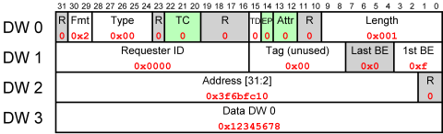

因此，数据包以 0x40000001、0x0000000f、0xfdaff040 0x12345678 的形式传输。

**我们只解释一下颜色编码**:

* 灰色字段是保留的，这意味着发送者必须在那里放置零（接收者会忽略它们）。一些灰色字段标记为“R”，这意味着该字段始终处于保留状态，而一些灰色字段具有名称，这意味着该字段由于此特定数据包的性质而被保留。
* 绿色字段允许具有非零值，但它们很少被端点外围设备使用（据我所见）。
* 特定数据包的值标记为红色。

**现在让我们简要解释一下有效字段**:

* Fmt 字段和 Type 字段表示这是一个内存写入请求。
* TD 位为零，表示 TLP 数据 （TLP Digest） 上没有额外的 CRC。如果我们相信我们的硬件不会损坏 TLP，那么这个额外的 CRC 就没有理由，因为链路层有自己的 CRC 来确保在此过程中不会出错。
* Length 字段的值为 0x001，表示此 TLP 具有一个 DW （32 位字） 数据。
* Requester ID 字段表示此数据包的发送方可通过 ID 为零来知道 — 它是 Root Complex（最靠近 CPU 的 PCIe 端口）。虽然是必填字段，但此字段在 Write Request 中没有实际用途，除了用于报告返回错误。
* 在这种情况下，Tag 是未使用的字段。发送者可以在此处放置任何内容，所有其他组件都应该忽略它。我们稍后会仔细研究它。
* 第一个 BE 字段（第一个双字字节启用）允许选择第一个数据 DW 中的四个字节中的哪个是有效的，应该写入。在本例中设置为 0xf，它表示所有四个字节都写入了该字段。
* 当 Length 为 unity 时，Last BE 字段必须为零，因为第一个 DW 和最后一个 DW 是相同的。
* Address 字段只是第一个数据 DW 写入的地址。嗯，这个地址的 31-2 位。请注意，TLP 中 DW 2 的两个 LSB 为零，因此 DW 2 实际上读取写地址本身。将 0x3f6bfc10 乘以 4，得到 0xfdaff040。
* 最后，我们有一个数据的 DW。现在是提到 PCIe 运行大 Endian，而 Intel 处理器考虑小 Endian 的好时机。因此，如果这是一台普通的 PC 计算机，它就是在其软件表示中写入0x78563412。

**读取请求**

现在让我们看看当 CPU 想要从外围设备读取数据时会发生什么。读取操作稍微复杂一些，因为不可避免地会涉及两个数据包:一个从 CPU 到外围设备的 TLP，要求后者执行读取操作，另一个 TLP 与数据一起返回。在 PCIe 术语中，我们有一个 **Requester** （在本例中为 CPU） 和一个 **Completer** （外设）。

我们假设 CPU 需要来自地址 0xfdaff040 的单个 DW（32 位字）（与以前相同）。和以前一样，它很可能在与内存控制器共享的总线上启动读取操作，该总线包含 Root Complex，进而生成一个 TLP 通过 PCIe 总线发送。这是一个读取请求 TLP，可能如下所示:

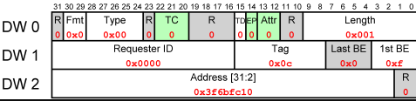

因此，此数据包由 3 个 DW 组成 0x00000001、0x00000c0f 0xfdaff040。它告诉外围设备在地址 0xfdaff040 处读取一个完整的 DW，并将结果返回给 ID 为 0x0000 的总线实体。

**它与上面显示的 Write Request 示例非常相似，因此我将重点介绍差异:**

* Fmt/Type 字段已更改（实际上，仅更改了 Fmt）以指示这是一个读取请求。
* 与以前一样，Requester ID 字段表示此数据包的发送方的 ID 为零。它与以前相同，但在 Read Request 中，它在功能上至关重要，因为它告诉 Completer 将其响应发送到何处。我们将在下面看到有关此 ID 的更多信息。
* 标签在 Read Requests 中非常重要。重要的是要认识到，它本身并没有任何意义，但它具有跟踪号的功能:当 Completer 响应时，它必须将此值复制到 Completion TLP。这允许 Requester 将 Completion 答案与其 Request 匹配。毕竟，允许来自总线上单个设备的多个请求。这个 Tag 是 Requester 根据自身需求设置的，标准不需要某种枚举方法，只要所有未完成请求的 Tag 都是唯一的即可。尽管分配了 8 位，但只允许使用 5 个 LSB，其余的 LSB 默认必须为零。这允许一对总线实体之间最多有 32 个未完成的请求。对于需要它的应用程序，标准扩展可能允许多达 2048 个。

Length 字段指示应读取一个 DW，而 Address 字段指示应从哪个地址读取。这两个 BE 字段保留与 Write Request 相同的含义和规则，只是它们选择要读取的字节而不是要写入的字节。

**完成**

当外设收到 Read Request TLP 时，它必须以某种 Completion TLP 进行响应，即使它无法完成请求的操作。我们将看一个成功的案例: 外围设备从其内部资源读取数据块，现在需要将结果返回给 Requester（在我们的例子中是 CPU）。

**数据包可能如下所示:**

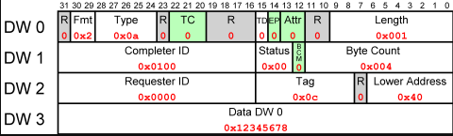

所以 TLP 由 0x4a000001、0x01000004、0x00000c40 0x12345678 组成。数据包基本上是说“告诉总线实体 0x0000其对实体 0x0100 的请求（标记为 0x0c）的答案是 0x12345678。CPU （或者实际上是内存控制器 = Root Complex） 现在可以在其内部记录中查找该请求的内容，并完成相关的总线周期。让我们把它切成碎片:

* Fmt 字段和 Type 字段表示这是一个包含数据的 Completion 数据包。
* Length 字段的值为 0x001，表示此 TLP 具有一个 DW （32 位字） 数据。但是等等。无论如何，请求者难道不应该知道这一点吗？答案是 TLP 的长度有限制，这可能小于所需的 DW 数量。发生这种情况时，将发回多个 Completion TLP。因此，Length 字段表示此特定数据包中有多少个 DW。但那是另一回事了。
* 如果我们这样做，我们有 Byte Count 字段。在我们的单 TLP 完成的情况下，它只是数据包中有效有效负载字节的数量。由于请求中的第 1 个 DW BE 字段全为 1，因此我们有四个有效字节，如字段中所述。一般而言，此字段的真正定义是留给传输的字节数，包括当前数据包中的字节数。这在多个 TLP 完成中很有用，如下所示。
* 然后我们有 Lower Address 字段。它是地址的 7 个最低有效位，从中读取此 TLP 中的第一个字节。在我们的例子中，它0x40，来自0xfdaff040的较低部分。此字段对于多个 TLP 完成非常有用。
* Completer ID 标识此数据包的发送方，即 0x0100。我将在下面剖析此 ID。
* 请求方 ID 标识此数据包的接收方，即零 ID （Root Complex）。如果有一些 PCIe 交换机要路由，则将其用作目标地址。
* Status 字段为零，表示 Completion 成功。正如人们可以猜到的那样，其他值表示不同类型的拒绝。
* BCM 字段始终为零，除非数据包源自具有 PCI-X 的网桥。所以它是零。
* 最后，我们有一个数据的 DW。

顺便说一句，Completer 可能会返回切片成几个数据包的数据。然后，可以通过检查

Length == ((LowerAddress & 3) + ByteCount + 3) >> 2如果我们碰巧在请求中将自己限制在 DW 粒度上，这只会变成

Length == ByteCount >> 2这两个例子就这么多了。

**已发布和非已发布的操作**

如果我们将总线写入操作的生命周期与读取的生命周期进行比较，就会发现一个明显的区别:写入 TLP 操作是即发即弃的。一旦数据包形成并移交给 Data Link 层，就无需再担心它。另一方面，读取操作要求 Requester 等待 Completion。在 Completion 数据包到达之前，Requester 必须保留有关 Request 的信息，有时甚至保留 CPU 的总线:如果 CPU 的总线开始了一个读取周期，则必须保持等待状态，直到所需的读取操作的值在总线的数据线上可用。这可能是总线的可怕减速，这在最近的系统中是理所当然的。

即发即弃操作（如 Memory Write）的术语是 **Posted** 操作。此类操作仅包含 Request。自然，由 Request 和 Completion 组成的操作称为**非 Posted** 操作。

**32 位与 64 位寻址**

如上所述，读写请求中给出的地址可以是 32 位或 64 位宽，从而使标头长度为 3 位或 4 DW。但是，PCIe 规范中的第 2.2.4.1 节规定，只有在必要时才必须使用 4 DW 标头格式:

对于小于 4 GB 的地址，请求者必须使用 32 位格式。如果收到地址低于 4 GB 的 64 位格式请求（即地址的上部 32 位均为 0），则不会指定接收器的行为。

实际上，任何外设的 register 都很少在 4 GB 范围内映射，但是 DMA 缓冲区很可能超出 4 GB 边界。因此，在设计新器件时，应支持具有 64 位寻址的读写 TLP。

**I/O 请求**

PCIe 总线支持 I/O 操作只是为了向后兼容，强烈建议不要在新设计中使用 I/O TLP。原因之一是 I/O 空间中的读取和写入请求都是非 Posted的，因此 Requester 也被迫等待写入操作完成。另一个问题是 I/O 操作只接受 32 位地址，而 PCIe 规范通常支持 64 位。

**识别和路由**

由于 PCIe 本质上是一个分组网络，途中可能会有交换机，因此这些交换机需要知道将每个 TLP 发送到何处。路由方法有三种:By address、By ID 和 implicit。按地址路由应用于内存和 I/O 请求（读取和写入）。隐式路由仅用于某些消息 TLP，例如来自 Root Complex 的广播和始终转到 Root Complex 的消息。所有其他 TLP 都按 ID 路由。

ID 是一个 16 位字，由众所周知的三元组组成:总线号、设备号和功能号。它们的含义与传统的 PCI 总线完全相同。ID 的格式如下:

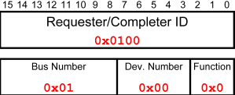

**总线主控 （DMA）**

在 PCIe 之前，这个问题曾经有点令人毛骨悚然。毕竟，告诉 CPU 离开公共汽车是有侵入性的，现在我正在主持节目。

在 PCIe 上，它明显不那么奇特。归结为一个简单的概念，总线上的任何人都可以在总线上发送读取和写入 TLP，就像 Root Complex 一样。这允许外设直接访问 CPU 的内存 （DMA） 或与对等外设交换 TLP（在 switch 实体支持的范围内）。

嗯，与任何 PCI 设备一样，首先需要做两件事: 需要通过在其中一个标准配置寄存器中设置 “Bus Master Enable” 位来授予外设总线主控。第二件事是 driver 软件需要将相关 buffer的物理地址通知 peripheral ，很可能是通过写入 BAR 映射的 register。

**中断**

PCIe 支持两种中断:传统 INTx 和 MSI。

支持 INTx 中断是为了与传统软件兼容，也是为了允许在传统 PCI 总线和 PCIe 之间桥接。由于 INTx 中断是电平触发的（即，只要物理 INTx 线处于低电压，中断请求就处于活动状态），因此有一个 TLP 数据包表示该线路已被置位，另一个 TLP 数据包表示该线路已被取消置低。这不仅本身就很古怪，而且 INTx 中断的老问题仍然存在，例如中断共享以及每个中断处理程序都需要检查中断的真正用途。

正是由于这些问题，在（传统）PCI 2.2 中引入了一种新的中断形式 MSI。这个想法是，既然几乎所有的 PCI 外设都具有总线主控功能，为什么不让外设通过写入某个地址来发出中断信号呢？

PCIe 对生成 MSI 执行完全相同的操作:向中断发出信号仅包括通过总线发送 TLP，该 TLP 只是一个已发布的写入请求，带有一个特殊地址，主机在初始化期间已将其写入外设的配置空间。然后，任何现代操作系统（当然包括 Linux）都可以调用正确的中断例程，而无需猜测谁生成了中断。如果 peripheral 不需要确认，也不需要 “clear” 中断。

**数据链路层数据包**

除了用标头（2 字节）包装 TLP 并在末尾添加 CRC（实际上是 LCRC 4 字节）之外，数据链路层还运行自己的数据包以保持可靠的传输。这些特殊数据包是数据链路层数据包 （DLP）。我们稍后会列出它们:

* 确认 DLLP 确认已成功接收 TLP。
* Nack DLLP 表示 TLP 到达时已损坏，并且应进行重传。请注意，还有一个超时机制，以防没有看起来像 TLP 的东西到达。
* 流控制 DLP:InitFC1、InitFC2 和 UpdateFC，用于公布积分，如下所述。
* 电源管理 DLLPs。

**流控制**

如前所述，数据链路层具有流量控制 （FC） 机制，该机制确保仅在链路伙伴有足够的缓冲区空间来接受 TLP 时传输 TLP。

我故意使用了 “link partner” 而不是 “destination” 这个词。例如，当外围设备通过交换机连接到 Root Complex 时，它会针对交换机而不是最终目的地运行其流控制机制。换句话说，一旦 TLP 从外围设备传输，它仍然受 switch 和 Root Complex 之间的流控制机制的约束。如果途中有更多的 Switch，则每个支路都有自己的 Flow Control。

该机制并不是最简单的，它在规范中的描述会让您起鸡皮疙瘩。所以我会尽量说得相当清楚。

流控制机制独立运行，用于 6 （六） 个不同的缓冲区使用者:

1. 已发布的请求 TLP 的标头
2. 已发布的请求 TLP 的数据
3. 未发布的请求 TLP 的标头
4. 未发布的请求 TLP 的数据
5. 完成 TLP 的标头
6. 完成 TLP 的数据

这些是**六种积分**类型。

记帐以流量控制单元完成，对应于 4 个 DW 流量（16 字节），始终四舍五入到最接近的整数。由于报头的长度始终为 3 或 4 个 DW，因此传输的每个 TLP 都会占用相应报头信用中的一个单位。传输数据时，消耗的单位数是 TLP 中的数据 DW 数除以 4，向上舍入。因此，我们可以想象接收器处的数据桶每个 16 字节，不允许我们混合来自不同 TLP 的数据。每个存储桶都是一个流量控制单元。

现在让我们想象一下，发射器上有一个守门人，它分别计算**自链路建立以来**消耗的流量控制单元**的总数**，用于每种信用类型。这是需要跟踪的六个数字。此守门人还包含有关允许每种信用类型达到的最大数量的信息。如果某个用于传输的 TLP 会使这些计数单元中的任何一个超过其限制，则不允许它通过。可以传输另一个 TLP（根据重新排序规则），或者守门人只是等待限制上升。

这就是 flow control 的工作原理。建立链接后，双方交换其初始限制。当每个接收方处理传入数据包时，它会更新其链路伙伴的限制，以便可以使用释放的缓冲区空间。UpdateFC FLLP 数据包会定期发送以宣布新的信用额度。

好吧，我忽略了一个小细节:由于我们正在计算自链接开始以来的单位总数，因此总是有可能溢出。PCIe 标准为每个信用类型计数器及其限制分配一定数量的 bit（8 位用于标头信用，12 位用于数据信用），知道它们很快就会溢出。这种溢出是通过使用简单的模运算来比较每个计数器及其限制来解决的。因此，考虑到一些限制，即不能将限制设置得太高于计数器之上，流控制机制实现了上述 doorkeeper。

允许公交实体宣布六种积分类型中的任何一种或全部的无限信用额度，这意味着该特定积分类型的流控制被禁用。事实上，端点（而不是 switches 和 Root Complex）**必须**为完成标头和数据公布无限积分。换句话说，终端节点不能拒绝接受基于流控制的完成 TLP。因此，未发布交易的 Requester 必须负责在发出请求时验证它是否有足够的缓冲空间来接受完成。这也适用于不允许点对点交易的根复合体。

**虚拟频道**

TC 代表 Traffic Class，是用于创建虚拟通道的标识符。这些 Virtual Channel 只是一组单独的数据缓冲区，具有单独的 flow control credit 和 counters。因此，通过选择非零的 TC（并相应地设置总线实体），可以让 TLP 受制于独立的流控制系统，从而防止属于一个通道的 TLP 阻塞属于另一个通道的 TLP 的流量。

从 TC 到 Virtual Channel 的映射由软件为每个总线实体完成。无论如何，到目前为止我看到的现实生活中的 PCIe 元件只支持一个虚拟通道 VC0，因此只使用 TC0，这是规范的最低要求。因此，除非某些特殊应用程序需要这样做，否则所有 TLP 中的 TC 将保持为零，整个问题可以忽略不计。

**数据包重新排序**

在数据包网络中，我想到的一个问题是 TLP 的到达顺序可能与它们的发送顺序不同。Internet 协议（例如，在 TCP/IP 中为 IP）允许在此过程中对任何数据包进行重新排序。PCIe 规范允许一定程度的 TLP 重新排序，事实上，在某些情况下，为了避免死锁，必须重新排序。

幸运的是，这个问题也考虑了传统的 PCI 兼容性问题，除非在 TLP 中设置了 “relaxed ordering” 位，这种情况很少发生。这是 Attr 字段中的一位。所以总而言之，人们可以相信事情会像我们交谈的一辆很好的老式公交车一样运作。我们这些写入几个 registers，然后通过写入另一个 registers 来触发事件的人，可以继续这样做。为了安全起见，我关闭了 BAR 的 Prefetch 位，即使没有任何暗示它与写入有关。

该规范详细定义了重新排序规则，但要获得底线并不容易。因此，我将提到这些规则的一些结果。这里所说的都是假设在所有交易中清除了 relaxed ordering bit。我也完全忽略了 I/O 空间（为什么要使用它？

* Posted writes 和 MSI 按发送顺序到达。现在，所有内存写入都已发布，并且 MSI 实际上是 （发布） 内存写入。因此，我们可以确定内存写入是按顺序执行的，如果我们在填充缓冲区（写入...）后发出 MSI，它将在缓冲区实际写入后到达。
* 读取请求永远不会在写入请求或在其之前发送的 MSI 之前到达。事实上，执行 Read Request 是等待写入完成的一种安全方法。
* 写入请求**很可能**在它们之前发送的读取请求之前出现。此机制可防止在某些奇异情况下出现死锁。不要在等待读取完成进入时写入某个内存区域。
* 某个请求的读取完成（即具有相同的 Tag 和 Requester ID）按其发送顺序到达（因此它们按地址递增的顺序到达）。不同请求的读取完成可能会重新排序（但谁在乎呢）。

除此之外，任何东西都可以改变 order 或 arrive，包括可以在它们之间重新排序的读取请求，以及使用读取完成。

为了缓解对在之前的写入操作之前到达中断消息的任何偏执，规范中的 2.2.7 节对此进行了详细说明:

用于 MSI/MSI-X 事务的请求格式与上面定义的内存写入请求格式相同，并且 MSI/MSI-X 请求在排序、流量控制和数据完整性方面与内存写入没有区别。

**零长度读取请求**

正如刚才提到的，在写入总线实体后从总线实体读取是等待写入操作真正完成的一种安全方法。但是，如果我们对数据不感兴趣，为什么还要阅读任何东西呢？因此，他们制定了一个零长度的请求，该请求什么都没有。所有四个 Byte Enable 都分配了零，这意味着不会读取任何内容。至于完成，规范中的第 2.2.5 节说:

如果 1 DW 的读取请求指定不启用任何字节读取（第 1 个 DW BE[3:0] 字段 = 0000b），则相应的完成必须指定 1 DW 的长度，并包括 1 DW 的数据有效载荷

所以我们在完成时有一个垃圾数据的 DW。这很公平。

**有效负载大小和边界**

每个携带数据的 TLP 都必须将有效载荷数据 DW 的数量限制为 Max_Payload_Size，这是在配置期间分配的数字（通常为 128 字节）。此数字仅适用于有效负载，而不适用于 Length 字段本身:内存读取请求的长度不受 Max_Payload_Size 的限制（根据规范 2.2.2），但**受**Max_Read_Request_Size限制（根据规范 2.2.7）。

因此，内存读取请求的数据可能比一个 TLP 中允许的数据多，因此多次 TLP 完成是不可避免的。

无论 Max_Payload_Size 限制如何，（内存）读取请求的完成**都可以**拆分为多个完成 TLP。根据规范 2.3.11，剪辑必须位于以 RCB 字节（请求完成边界，128 字节，对于根复合体可能为 64）对齐的地址中。如果 Request 没有跨越这样的对齐边界，则只允许一个 Completion TLP。单个 Read Request 的多个 Memory Read Completions 必须按地址递增顺序返回数据（将由交换网络保留）。

最后，引用规范 2.2.7:请求不得指定地址/长度组合，这会导致内存空间访问跨越 4 KB 边界。

# 0x09:MSIX

## 1:功能

**Message Control**



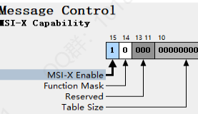

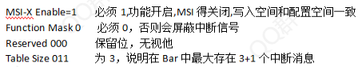

**Table Offset/Table BIR**



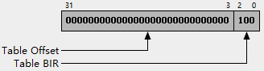

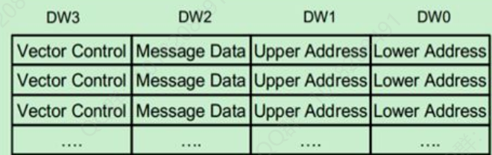

**PBA Offset/PBA BIR**



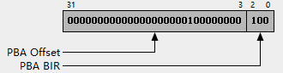

PBA意思为"Pending Bit Array"，用来表示MSI-X中断的挂起状态。

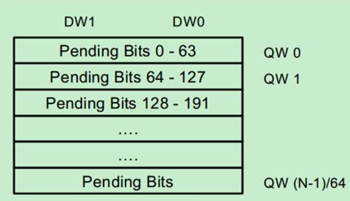

## 2:实现

源码:<https://lvzhu.lanzoub.com/in66k2ixua7g>

注:下面的代码是TLP模拟MSIX。

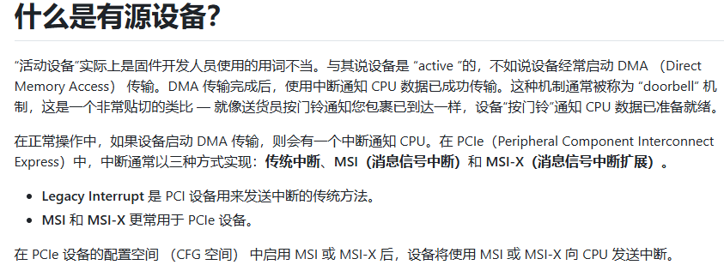

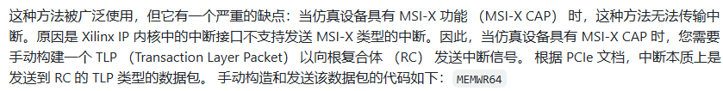

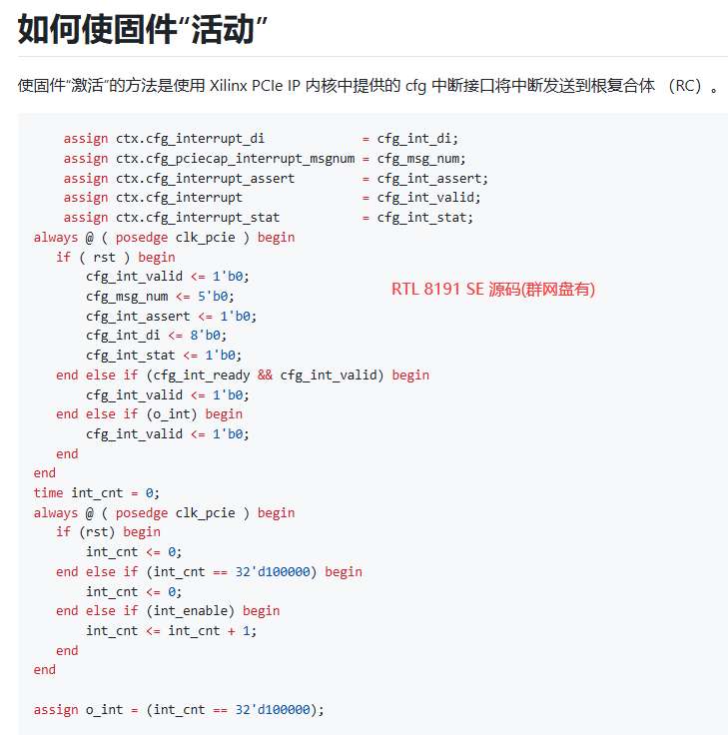

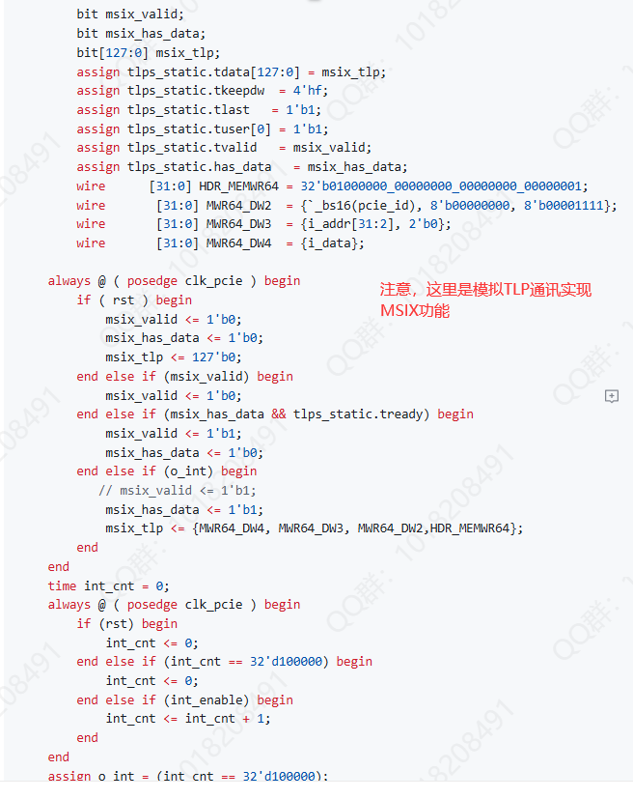

# 0x0A:TLP驱动

注:我知道应该是0x0A了，但这不是为了好看嘛，无所吊胃！！！别显得你了！

注:TLP就是你固件能不能打上驱动，下面我以8111网卡为例子(我网卡是8111所以)

注:每一个网卡对应的内容都不一样，位置也不一样，所以这就是为啥单采TLP并实现功能稳的原因了。

注:8111的TLP空间分配是0x100，很容易学习。

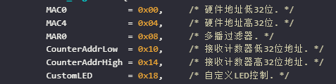

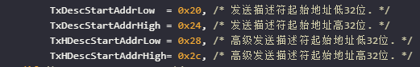

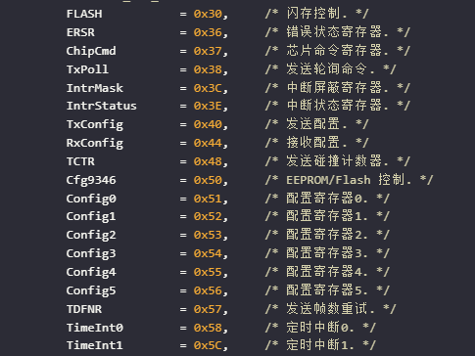

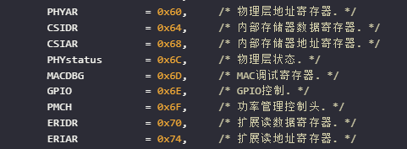

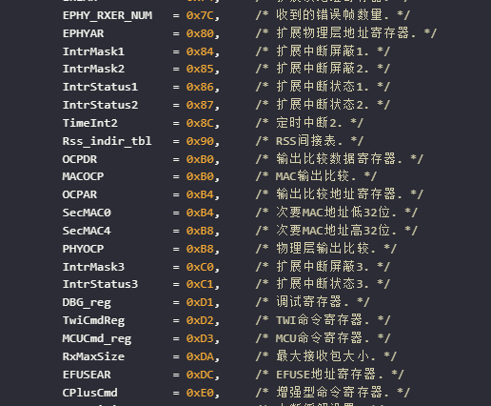

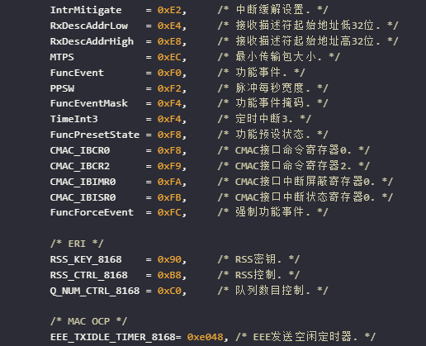

注:某游戏屏蔽也是因为你这里没有数据所致。

注:TLP，你可以理解为一个非配置空间的空间数据，这些数据都是真实存在的，如果没有，那么肯定不是正经设备，肯定祭天。

注:不建议在断网的情况下采集，数据不准。

注:弄了TLP，基本上就跟一人一固件没啥区别了，但也要和驱动实现正常通讯才可以，而不是单纯的采集之后就没了哦。

注:请通过采集TLP的方式去采集你烧录的固件，看是否匹配。

注:TLP因有人公开，所以可直接调用。

注:因此，你想设备稳定，就不能使用公开的TLP的网卡去仿真。

注:包括不局限，不建议使用开源TLP。

注:这里只是列举了一个的TLP的内容数据，至于具体的想要实现什么和驱动对接的功能都是在这里进行修正，从而更加真实性。

注:没有单独的TLP，肯定不行，有了单独的TLP，不见得肯定行，但没有绝对不行！

注:想要更安全，就是尽可能的仿真成真。简称，有啥弄啥。

注:TLP对于新手来说不建议考虑，直接跳过，采用新的开源的作为使用即可。

注:TLP空间因驱动而异。

注:哪怕是同一个设备，也见的是必须相同的，因为涉及到驱动版本。

# 0x0B:联网

注:所谓联网模拟，就是说你的网卡具有联网模拟功能，这种情况下，你的固件肯定很真实，但他只是模拟联网，并是真正的联网的，只是网转局(本地)！因为并不具备。

注意，这里是真实的联网模拟，可不是那种虚假的瞎写数据！

下面是需要的调用库:  
官网:<https://www.fpga-cores.com/cores/fc1004_rgmii/>

源码:<https://www.fpga-cores.com/FC/FC1004_RGMII.vh>

<https://www.fpga-cores.com/dl/x7/FC1004_RGMII.edn>

<https://lvzhu.lanzoub.com/iKjhW2jmii4j>

请自行下载:

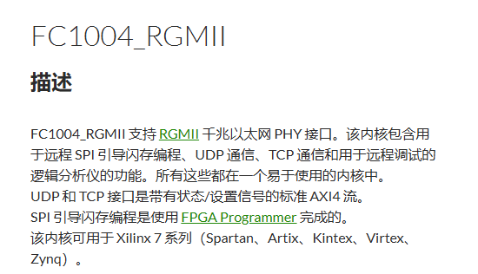

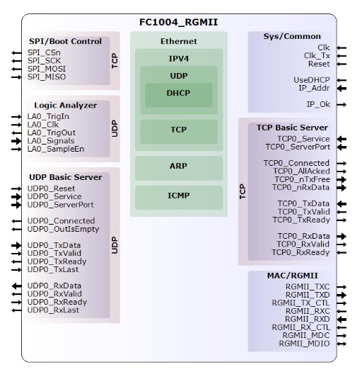

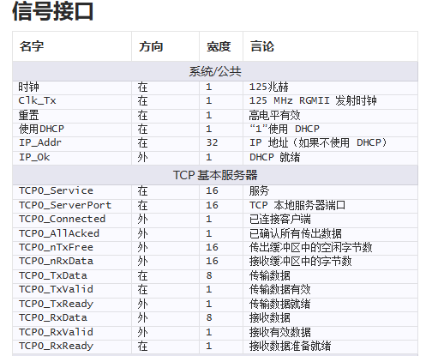

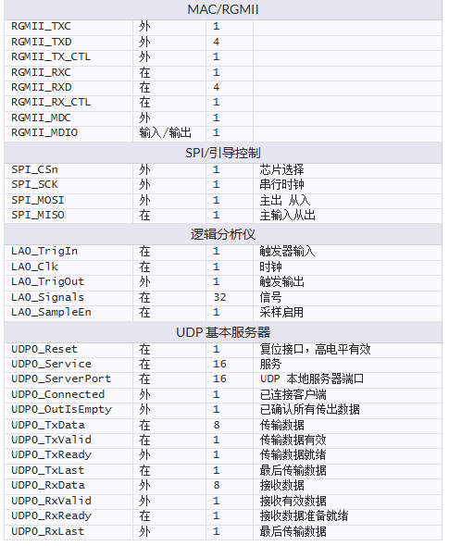

PCIe 转 UDP/IP:

源码包:<https://github.com/ufrisk/pcileech/>

芯片:采用的是35t和100t都有对应的示例，只需要根据此项目的内容新增至自己的项目内即可实现**模拟联网**功能，从而让你的板子更加具备真实性！

构建:

=================

有关构建说明，请查看构建自述文件以获取信息。默认情况下，PCIe 设备在目标系统上会显示为设备 ID 为 0x0666 的 Xilinx 以太网适配器。有关如何更改设备 ID 和其他高级构建属性的说明，也请查看构建自述文件以获取信息。

连接:

=======================

一旦通电，无论以太网电缆是否存在，都会尝试通过 DHCP 获取 IPv4 地址。如果在最初的 10 秒内未收到 DHCP 地址，该设备将默认回退到默认的静态 IPv4 地址 192.168.0.222。

在 PCILeech 或 MemProcFS 中使用 -device rawudp://192.168.0.222 参数连接到该设备。传输将通过 UDP 进行，可能会有丢包。请注意，任何丢失的 UDP 数据包都不会被处理，并可能导致问题（通常这不是问题）。毕竟这只是模拟，且你没有网口一样可以的。

其他说明:

=================

完整的解决方案包含根据 Xilinx CORE LICENSE AGREEMENT 许可的 Xilinx 专有 IP 核。完整的解决方案包含来自[fpga-cores.com](https://www.fpga-cores.com/)的以太网 UDP 核。该以太网核可用于非商业目的，但对于商业使用，应从 [fpga-cores.com](https://fpga-cores.com/) 获取许可证。

# 0x0C:IP核手册

注:因为有IP核，会让你代码更加简单轻松，但是你也需要正经的知道如何去用，以及如何去添加所谓的MSIX功能等等资料需要作为了解。

网站:<https://docs.amd.com/r/en-US/pg054-7series-pcie>

举例:中断

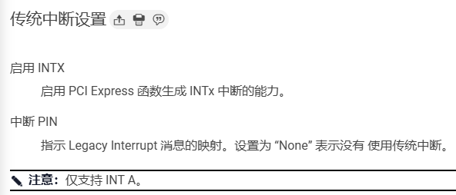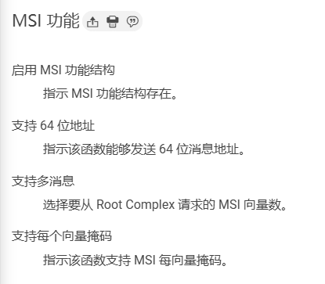

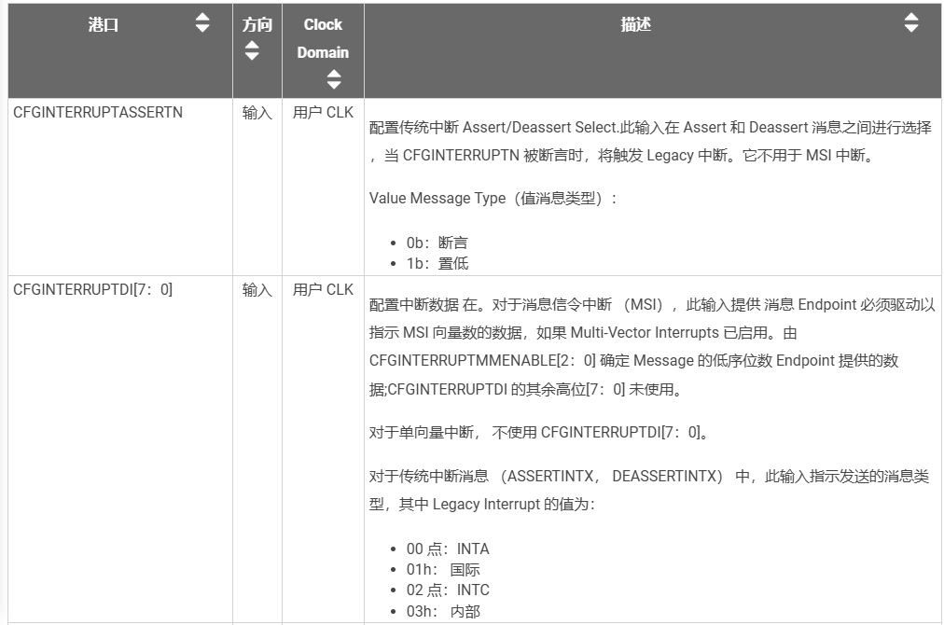

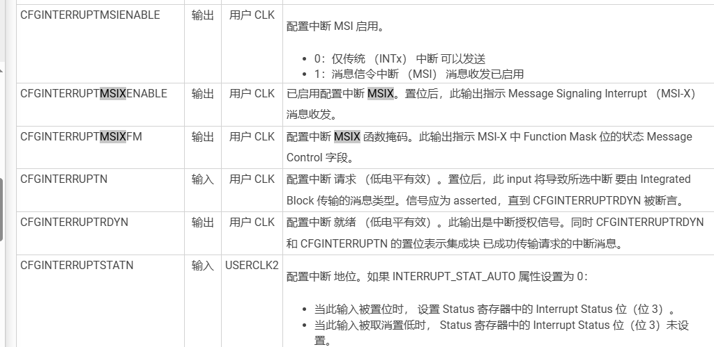

注:机翻很正常，理解能看懂就OK，毕竟英语版实在是难受。不便于新手学习。

注:此仅供参考。

# 0x0D:DMA速度

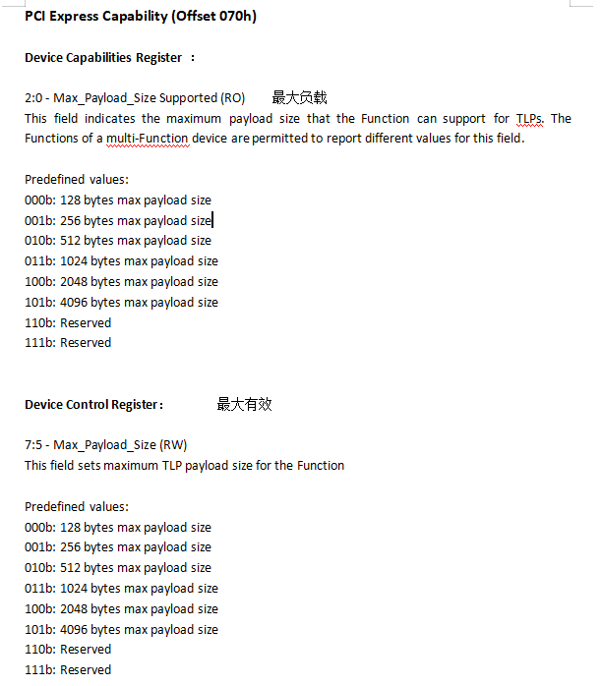

PS:建议无脑101最大速度(当然肯定有别的影响啦，比如说设备散热不好怎的怎的，你可以理解，功率很大就容易烧呗，电脑OK的话就没必要太高，因人而异)

# 0x0E:生成

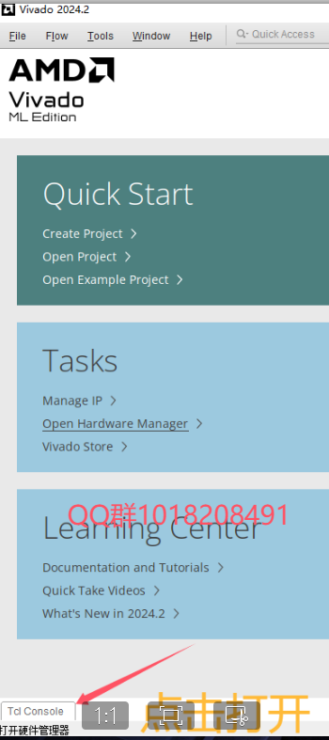

打开Vivado 2024.2 // Xilinx/Vivado/2024.2/bin/vivado.bat

输入cd C:/Users/YanDing/Desktop/pcileech //转入目录

输入source vivado_generate_project_squirrel.tcl //加载项目

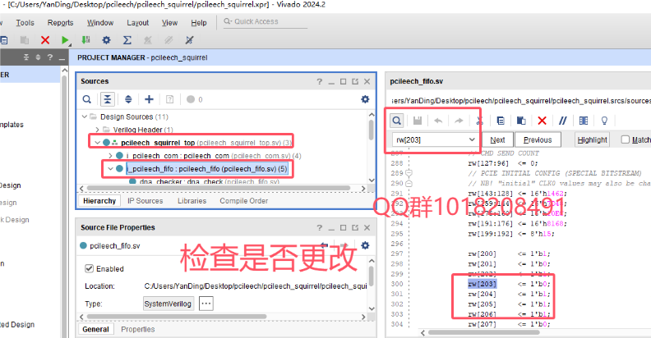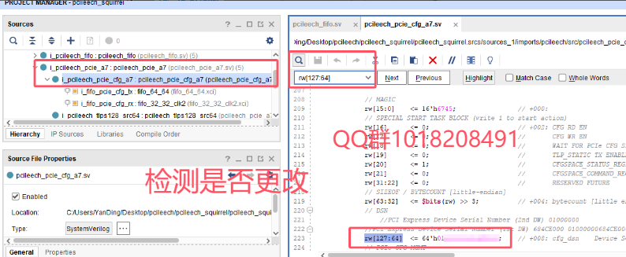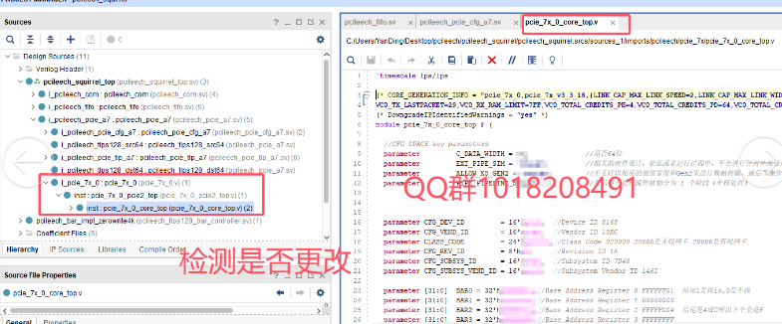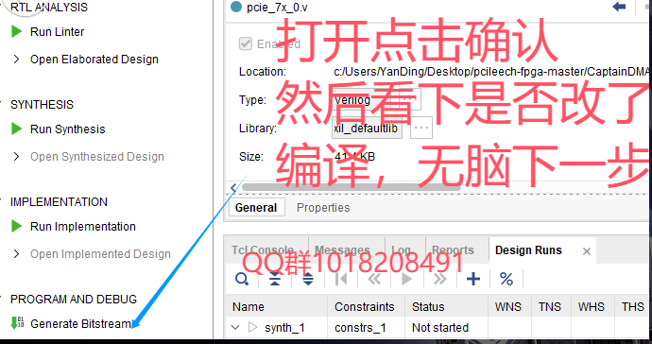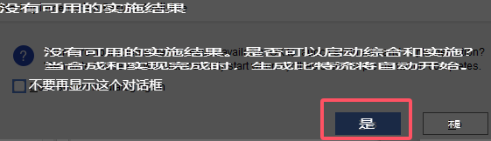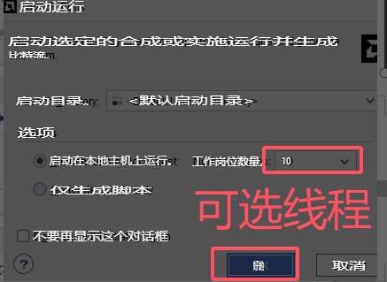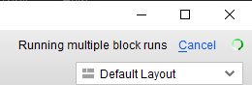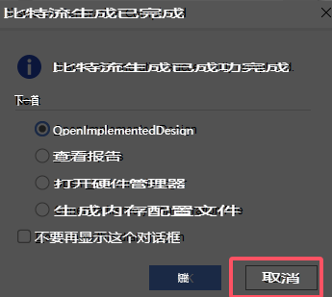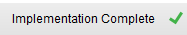

**.\pcileech_squirrel\pcileech_squirrel.runs\impl_1\pcileech_squirrel_top.bin**

# 0x0F:烧录

1. DMA板子插入游戏机器，不要动，只换接口为烧录口就行(打开测速软件，测速失败就是烧录口，另一个测试成功就是游戏口)，有开关的要记得打开
2. 烧录软件分2个，一个是rs232烧录模式、一个是ch347烧录模式，都一样
3. 救命原版固件:<https://lvzhu.lanzoub.com/iD94O2j4xb0f>
4. **注意，蓝屏、启动不了，无所谓，一样能烧，打开电脑，等电脑稳定，比如说走到哪里不动，甚至你干脆在BIOS里烧录也是可以的，因为烧录只需要给他通电而不是可用！！！！**

rs232烧录模式-----35T推荐

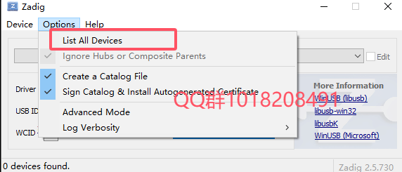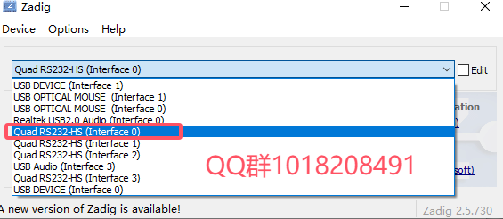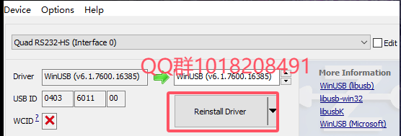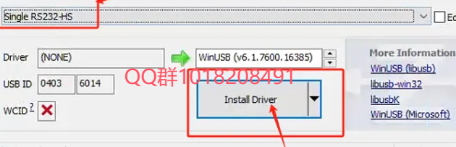

下拉栏中有 **Quad RS232-HS(Interface 0)，**然后****Install Driver** 安装驱动** 或者 ****Replace Driver(已经安装过了不用安了)** (无所谓开关，打开只是为了确认能不能烧录，最好打开)。**

**把我们的*.bin固件，放进去，注意名字必须是(这是35t，75t用下面工具)**

**pcileech_squirrel_top.bin**

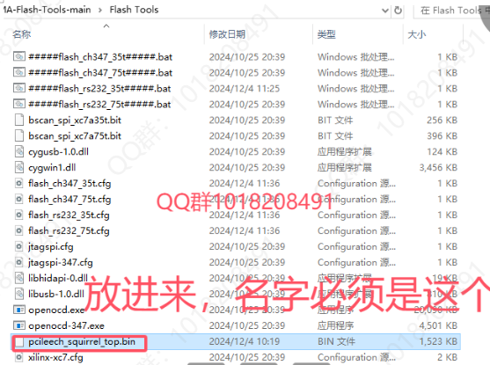

然后选择#####flash_rs232_35t#####.bat/#####flash_rs232_75t#####.bat运行即可success是成功，注意，速度有点慢，等待就行，别急关，千万别关。烧录错了也可以重新在来。

注意，这里会自动删除固件的，所以要自己提前保留一份。

注意，不要用管理员身份运行！

注意，会改也可以根据自己的喜欢改*.cfg。

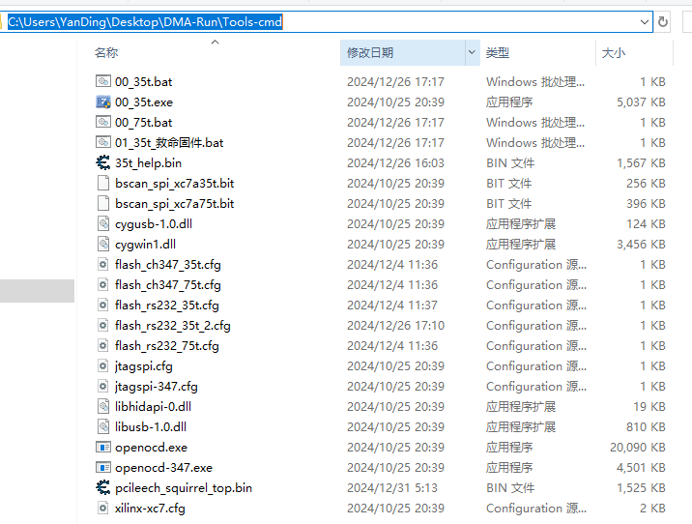

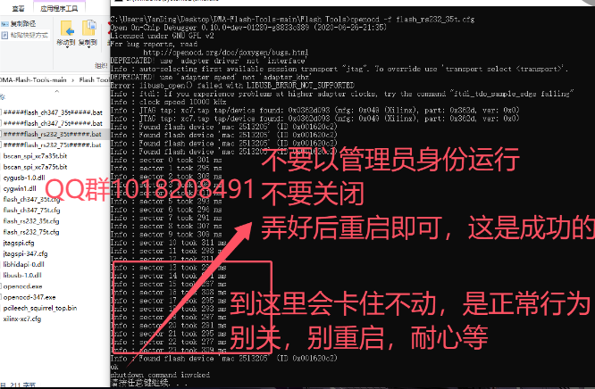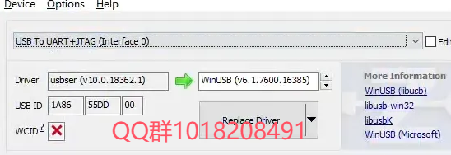

这种情况下，直接换软件烧录:----75T推荐

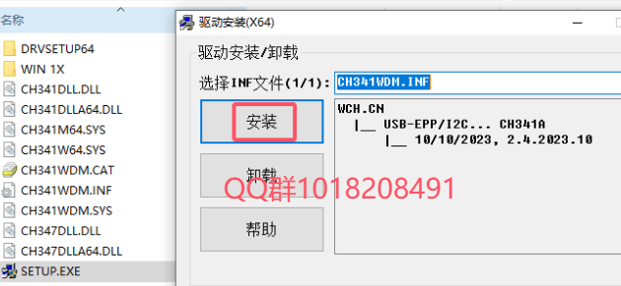

安装后别关。继续运行#####flash_ch347_35t#####.bat/#####flash_ch347_75t#####.bat

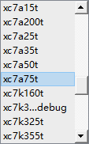

烧录成功后，换接口，然后测速，ok就重启主机在看设备上就已经改了用CMD或用CH347-FPGA-Tool(也可以)

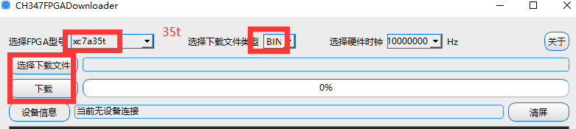

# 0x10:拯救

1. 蓝屏、无法进入系统，可以进入BIOS、PE系统、或电脑会自动断电的状态下都OK
2. 此时直接进行烧录即可，因为烧录是需要稳定的电源
3. 只要别是烧录着就重启就没事，实在不会，直接进入BIOS系统去烧录。

救命固件:<https://lvzhu.lanzoub.com/ixwJ52j4x5wb>

这个是35t的，需要别的可以找群成员或群主索要。

救命-75t-8168-MSIX(板载)<https://lvzhu.lanzoub.com/iCxbt2jusjyd>

救命-35t-8168-MSIX(板载) <https://lvzhu.lanzoub.com/iQCa22jusjze>

所有救命固 <https://lvzhu.lanzoub.com/i0DHX2kal57g>

注:里面是全部的所有板子基本都有

注:上面这俩没写入配置空间，所以只适合救命。

# 0x11:检查

## 1:工具

1. 使用telescanpe.exe检查烧录的信息是否相同
2. 使用drvscan检查中断
3. 安装驱动.\AlternativeDriver\start.bat
4. 打开Windows PowerShell(管理员)[菜单(Win键)-右键]
5. Cd C:\Users\YanDing\Desktop\drvscan
6. ./Client.exe --scanpci

使用别人汉化的也可以，直接打开，然后右键管理员身份运行stast就行。

链接:<https://lvzhu.lanzoub.com/iIIe02ixvwre>

3.查询固件和特征

把你设备用telescanpe导出来，然后去看哪里不同。基本上大差不差，差太多那就肯定有问题。但是类似于地址类的肯定会随机生成无所谓。主要是**非地址的关键数据**。

4.TLP检测

把你设备去提取TLP、IO等东西，看里面到底有没有东西，有就说明还行，基本上是1:1

采集，能稳，但限自用；若**全为0或F，那祭**！

5.设备检查法不会上面TLP也没关系。咱可以通过驱动设备去检查。

例:网卡设备固件的生成:下面有图片，自行根据图片去了解就行。不了解这个，你就很容易上当受骗或被圈。**如下图**

6.隐藏设备:来来来，你确定真的隐藏了吗？还有我为什么知道什么是主板上的，什么是你插入的？如**下一页图片**

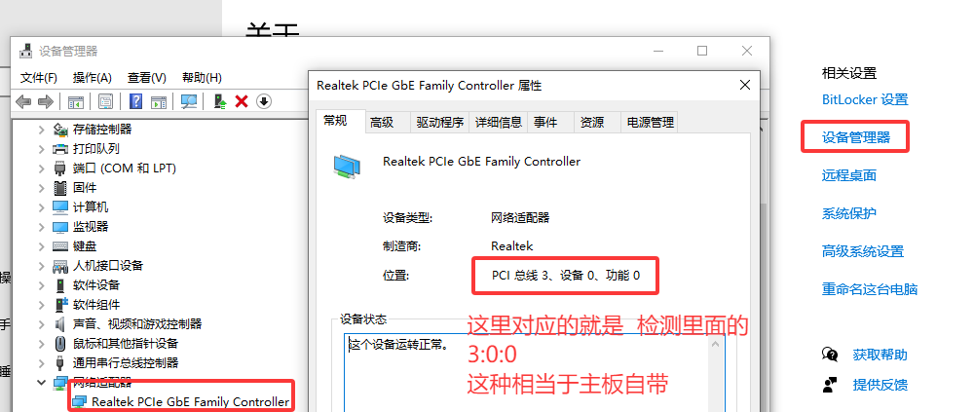

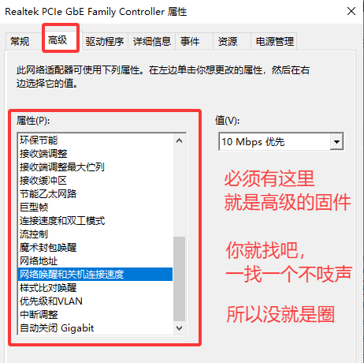

## 1:隐藏

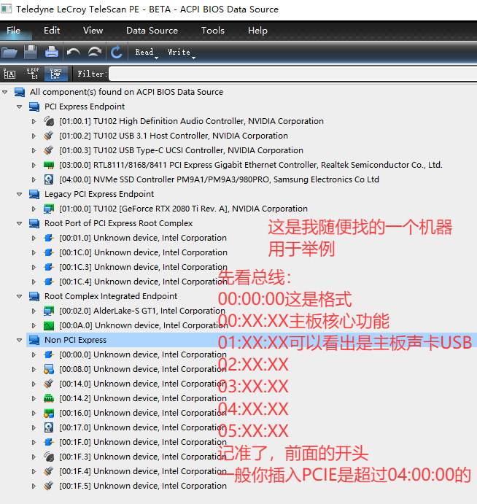

注:所以我为什么知道，因为他总线给那隔着呢。

注:如何查看隐藏固件？很简单，他前面大于04的绝壁可以去仔细看看（某X是不是这样的不知道，但我知道这样肯定很简单，工作量，代码量更是少的可怜）

注:在此图中，优先查看所有大于[04:00:00]的就行了。

注:如果是你电脑插入了DMA，那就更简单了，先去烧录一个救命固件，然后记录一下救命固件的总线[06:00:00](举例)，然后你在让某个大蛇去烧录，他烧录后， 直接打开这个工具去看，符合你总线的，他有没有货。有，就说明隐藏他M隐藏，智商税。甚至你就可以点开就能导出他烧录的玩意到底是啥。

## 3:中断

下面是一些检测的东西利用汉化的工具

（改这个工具的也不算大佬，算是编程等级:中级低阶左右的实力都能改。）

（不是贬低，而是事实说话，毕竟能改算什么本事捏对吧。要能造从无到有那种，**我就是**）

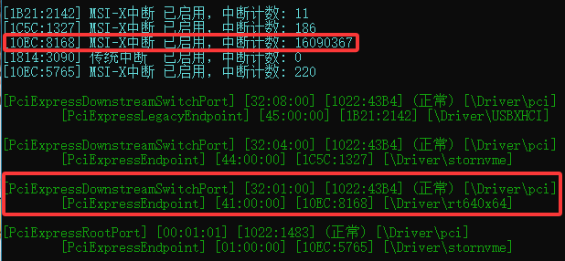

注:这种说明他有中断是MSIX，但具体是不是真的不晓得(毕竟不准，但没有绝壁不对)

注:造成不准的原因是网卡驱动的问题。反正没就不行，有就继续看。

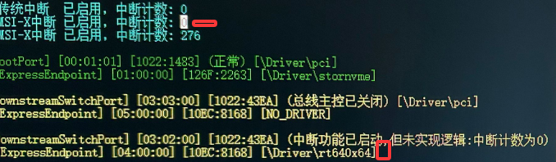

注:这里就是没写中断逻辑，但开启了中断的开关，所以是这样提示，这也是肯定不行。

注:有一些是写了中断逻辑，也开了中断开关，但也是提示这个，那就是你中断逻辑没运行。

注:还有一些投机取巧，比如说，开了MSI和MSIX都开，他这里就会提示你那啥，这种都是骗骗自己还行，但又不是真的MSIX，如何判断就看他写的了。

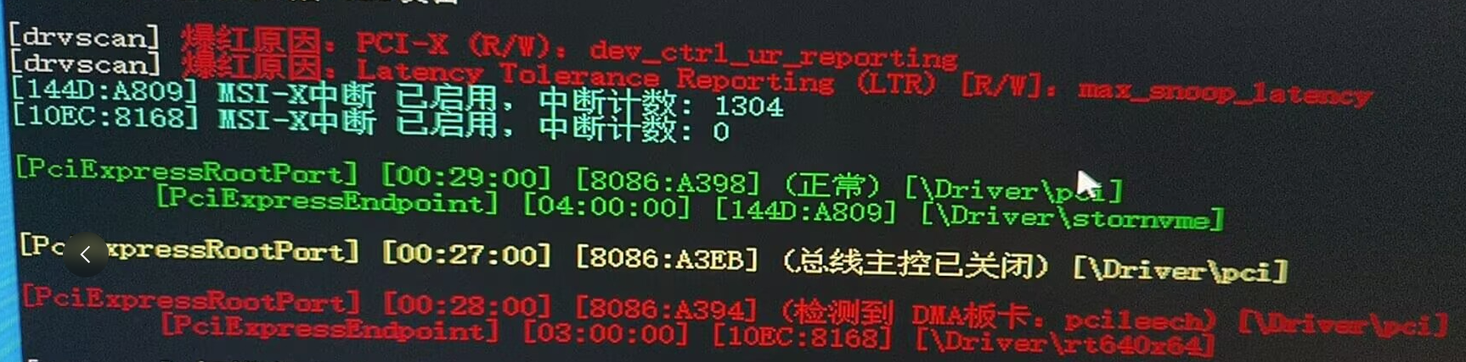

这种就是没有写入配置空间造成的，写入就好了，遇到快跑。

# 0x12:DNA及验证

注:DNA，其实就是你板子唯一编号，用软件查询后把数值记录下来然后填写进去即可。

注:目的，为了圈钱，防止写出来的固件让别人使用，防谁？防买固件的呗，难道还能防备做固件的吗？

注:固件加验证，目的，为了圈钱，防止写出来的固件被别人使用，还是防的买固件的，顺便在增加个控制权。

注:固件验证:=圈狗:=被割韭菜:=智商税:=限制买固件的使用:=装逼:=圈钱崽子

注:固件DNA:=圈狗怕你买了固件给N个人用，这样就可以随便给你bin文件，你爱给谁给谁，反正只能你自己用；缺点，因为没有加密，所以，买固件的完全可以逆向去改了你的DNA数据毕竟就一行内容；从而达成一个固件N人骑。各有千秋，各有好坏吧。

注:所以DNA还是可以了解和学习的，但是这个东西是作者防止你买固件的人心思不纯所致。

注:验证就不说了，跟这个一样，顶层加验证通过则开始继续下一步，否则祭天。

DNA采集工具:<https://lvzhu.lanzoub.com/iyOpj2ix7v8f>

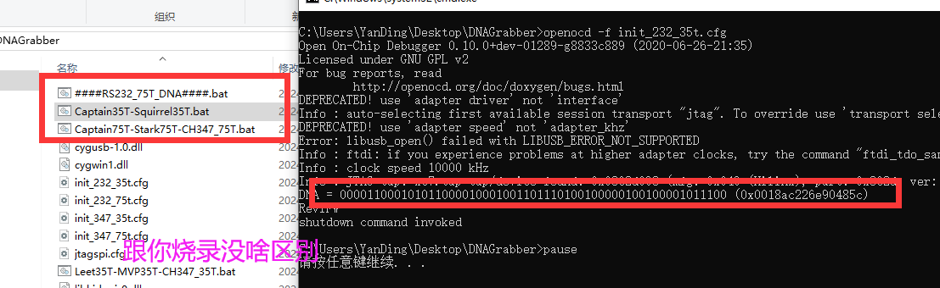

**./str/pcileech_fifo**

1. 肯定要增加到顶层里面去，
2. 这样搞定后，不加壳子还是只能防备小白，加了壳子也是防备小白。所以就那回事。
3. 有比没有强，毕竟这是写固件的不信任你，所以加上这个限制你。

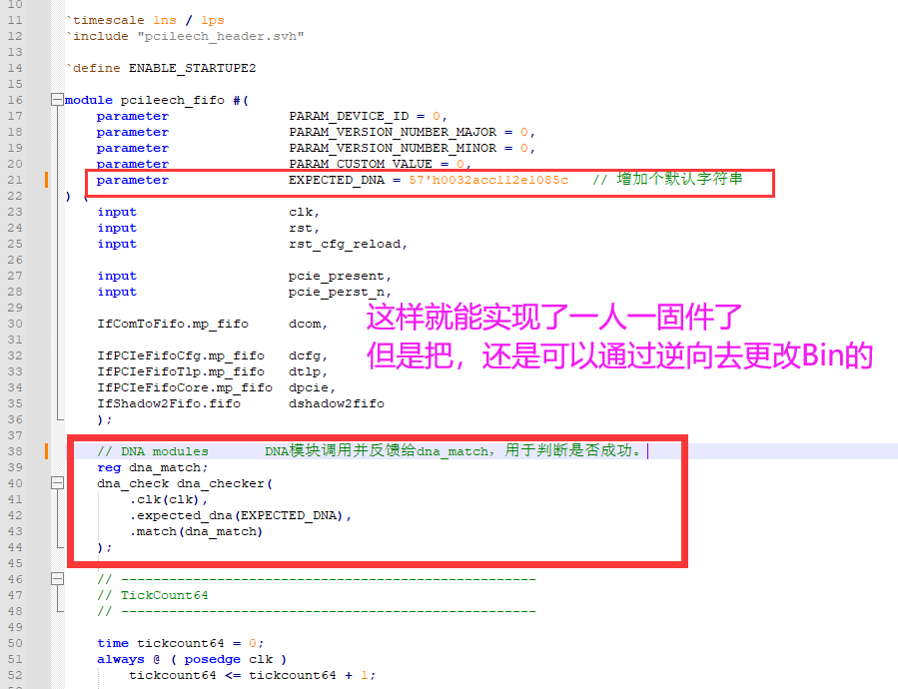

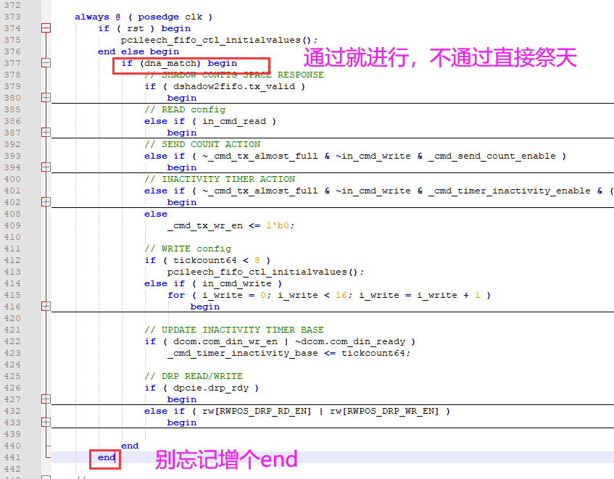

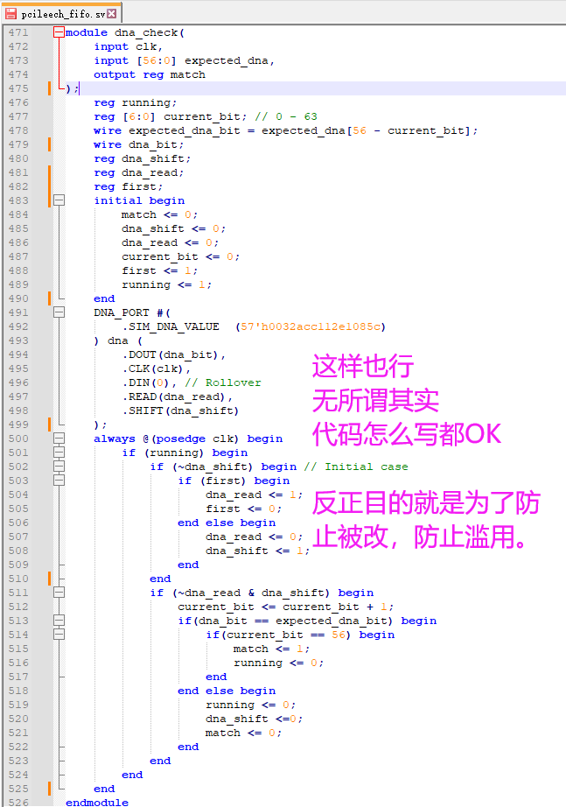

注:示例源码<https://lvzhu.lanzoub.com/iCphh2ixu9zi>

注:他只是采集并未对TLP做出回应，这份源码。

# 0x13:手写mask

注:必须本机操作，采集的不行，直接用工具手动填入即可。

注:不可以乱填，乱改，这个影响到驱动是否安上和是否能开机等其他异常操作。

注:尽可能自己手动改一份即可通吃所有此版本的写入空间。

注:按理来说，遇白写1遇灰写0，没啥大问题。

注:工具链接<https://lvzhu.lanzoub.com/i53RQ2je6ori>

**./str/pcileech_fifo.sv**

rw[206] <= 1'b1; 1是开启写入空间，0是关闭

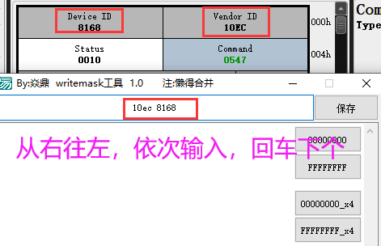

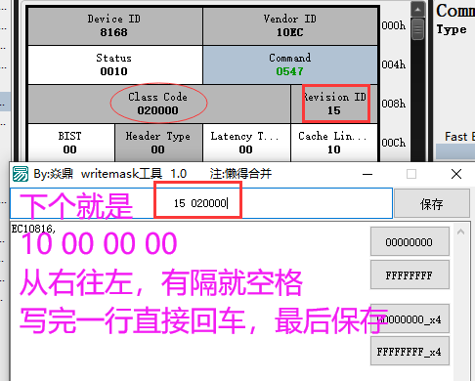

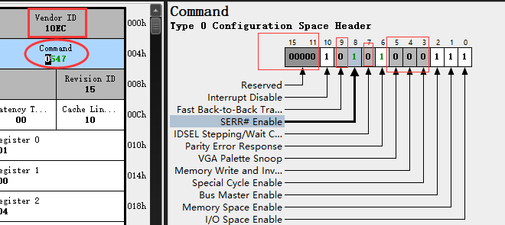

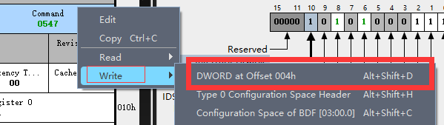

1. 左边方框中这种灰色区，直接填0即可，有几个填几个
2. 左边圆圈中这种白色区，说明可以写，需要点进去，到右边
3. 右边的所有非白色，都别动，有人说改0，有人说别管，我建议是不动。
4. 右边的所有白色区，都写值1，全部写好后，在到左边的圆圈的位置，按下右键，有写入，然后写入后的数据，你在记录到工具中即可，这就说明，该区域，那些是正确可读写的，这样就能完成了一份完整的写入配置空间

注:写入空间必须写，不写必拉，毋庸置疑的。

注:利用工具一键，不代表他是通用的，所以最好是自己去写去改去测。

注:投机取巧法:直接去改，改完之后，保存导出，然后利用工具一键生成coe空间，然后你把pcileech_cfgspace.coe的内容复制到pcileech_cfgspace_writemask中也是可以的，但是哈注意了，因为是偷懒大法，所以这样搞也没啥。但是缺点就是，灰色区域你得重构。所以因人而异吧。

注:每一个设备的信息基本上都是大差不差的，但是会有个别不同。

注:为了防止出现错误，最好是挨个填入，麻烦是麻烦点，但是挣钱嘛，不磕碜。

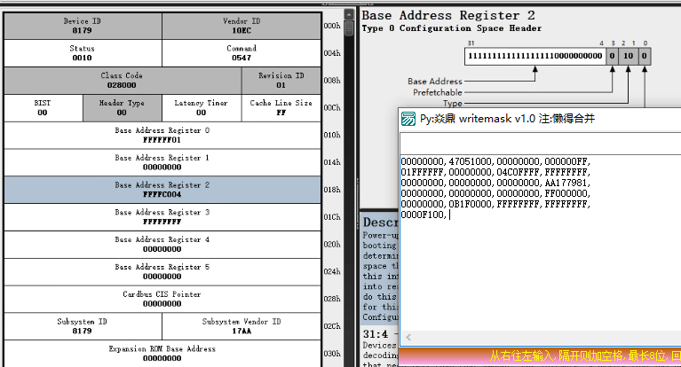

注:灰色，全部填充为0也可以，白色是肯定要写的，就是看他到底是可读可写的还是别的。

注:按理来说，所有白色区都是可写的值，但是如果你设备安装的时候就没有被分配，那就肯定不是能写的。

注:为了更加完善跟完美，建议是，白色区，写值，非白色区写0，然后看最终效果写入后的变化即可。

因为你都可以更改，那么他也肯定可以更改。

注:如果遇到，灰色区写了(以前没写，但是你写入后他自己写了的怎么办呢？)那就改会0，然后记录就行，无需写入。毕竟能写的白色区你已知道了。

# 0x14:Bar扩展

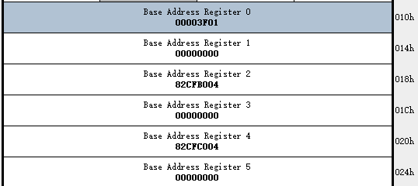

Base Address Register 0 00003F01

Base Address Register 2 82CFB004

Base Address Register 4 82CFC004

眼算，从后往前看，最后一位往前全改F即是真实空间

Base Address Register 0 00003F01 FFFFFF00

Base Address Register 2 82CFB004 FFFFF000

Base Address Register 4 82CFC004 FFFFC000 C是最后空间的意思

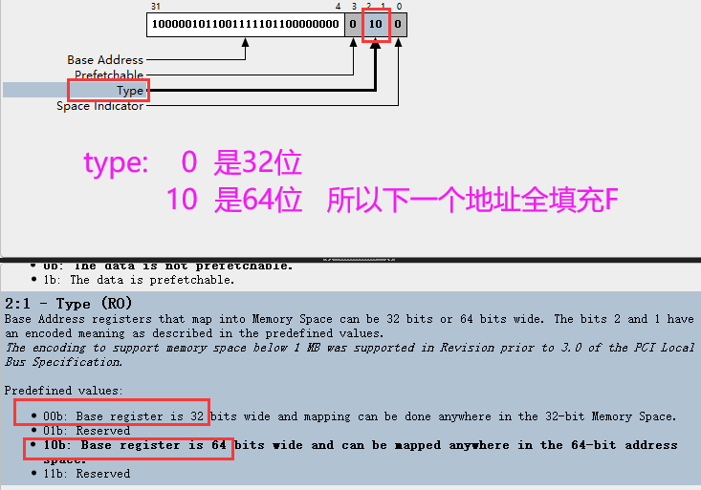

故:

Base Address Register 3 00000000 FFFFFFFF

Base Address Register 5 00000000 FFFFFFFF

汇总就是: 未分配地址

Base Address Register 0 00003F01 FFFFFF00

Base Address Register 1 00000000 00000000

Base Address Register 2 82CFB004 FFFFF000

Base Address Register 3 00000000 FFFFFFFF

Base Address Register 4 82CFC004 FFFFC000 C是最后空间的意思

Base Address Register 5 00000000 FFFFFFFF

**解析**

0 : - Space Indicator (RO) R0是只读

0b: is Memory Space 内存空间，就是硬件和驱动自己用的空间

1b: is I/O Space 硬件空间，就是别的硬件用的空间(跨硬件操作—打印机打印工作)

2:1 - Type (RO) R0是只读

00b: is 0x32 32位内存空间

10b: is 0x64 64位内存空间，下一个BAR必须是全F属于可分配内存空间。

3 - Prefetchable (RO)

0b: 关闭预取功能

1b: 开启 就是预备获取数据，无视该空间的操作，例如关闭一样获取数据

这就是所谓的BAR地址。

别的就没啥，了解就OK，知道咋回事就行。

不懂也没关系，手写即可。

# 0x15:反作弊

## 01:合理性

1.正常需求必须合理

2.非合理举例:

存在2个以上板载网卡(板子的有线网卡)

存在2个以上显卡(但电脑性能又不是几万的)，你说你是超级高端玩家？

存在3个以上声卡

3.合理性:

在主板上增加一个WIFI的PCIE，没问题吧？

在主板上增加一个声卡的PCIE，没问题吧？

在主板上增加一个USB的PCIE扩展卡没问题吧？

在主板上增加一个视频转换的PCIE的扩展卡没问题吧？

.......PCIE扩展卡系列不在举例

## 02:总线槽:

1.就是你插入的时候的顺序，一般系统就会去默认处理。下面请看图片

以TelescanPE工具为例，以某个阉割版主板为例:

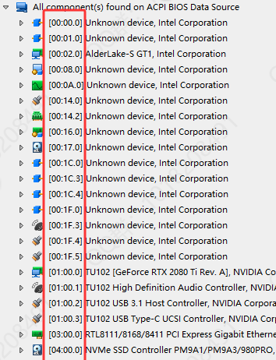

不难看出，越往后就是你插入的，那么问题来了，核心检测可以肯定是非00:开头的总线槽的，因为从00中不难看出，你存在了好多个，他也没哪个功夫去检测，也没必要去检测；因为都是主板上面的东西，那么我们只需要去检测大于00的就可以了。一般情况下是大于03，这样就更少了。

比如03:00:00这个就是网卡，但是这个网卡是主板上的板载网卡。肯定没问题对吧。

那么你DMA是多少呢？你去仔细看看你DMA，就会发现，他其实是

06:00:00开头的，后面不重要；基本是05+的一个总线槽的位置。

OK，假设你没这个工具也简单。打开设备管理器中右键属性也存在的，如图:

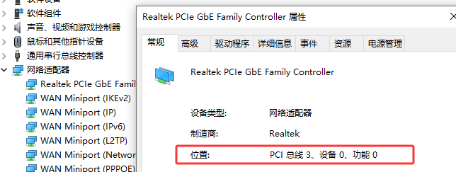

## 03:游戏性

1.账号被封，然后刷个固件就继续造；

2.账号被人举报，你被加密了，就开始下游戏不玩了或换号；

3.账号操作离谱例如锁死，非人工行为(就是太快了毫秒级的)；

4.账号收益离谱，见人就跑，也不杀人，收益还很多。

......账户不在举例，大概如此

在以上种种情况下，你的DMA板子的总线槽已经被记录再案(本地)了，那么你在搞什么都是有问题的。包括不局限于你的机器的设备编号，俗称，机器码。

04:数据性

1.固件除了配置空间，没有内存信息，那也是异常的。

2.固件没有中断，没有MSI或传统中断，网卡没有MSIX中断；

3.固件核心就是有啥仿啥，没啥别加。

下面是网卡举例:

固件没有功能，没有电源，

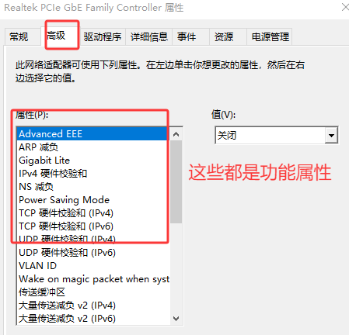

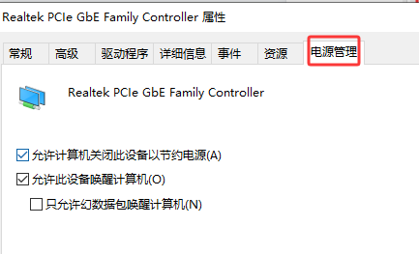

下面是其他设备，这些就是有什么仿什么，别没有乱来。

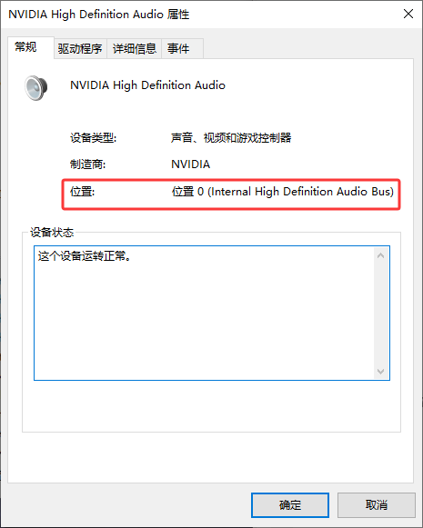

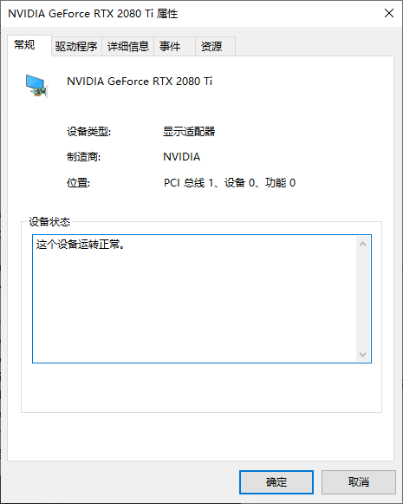

1.TLP、IO、中断；信息全部一致？所以是开源的坏处，你只能学习研究，但不可能实现使用。

当然没有DMA检测的除外哈。不做评价。

2.根据以上信息，我能发现可以进行以下行为检测就能发现你正在作弊:

1).PCIE总线槽大于4且内存数据不存在或内存数据相同或内存数据不刷新；

2).PCIE的设备但是你确是别的东西，比如USB的设备信息，那肯定也是有异常的；

3).PCIE的xca7芯片通道检测。基本上有这个的没几个玩游戏的。都是正经的单核项目。

注:以上三种小小的检测，几行代码就能实现完整的反作弊，但因没人给钱，所以就不说具体过程毕竟大厂都会不是么？原理告诉你已经很厉害了，所以攻坚就是有茅有盾方可永久！

# 0x16:RW1C

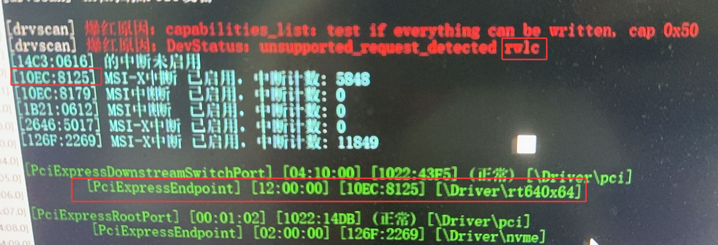

解释:这就是RW1C的报错提示

描述:RW1C是什么？当软件读取该寄存器位时，会返回当前位的值；当软件向该寄存器位写入 0 时，不会产生任何影响；而当软件向该寄存器位写入 1 时，如果该位已经被硬件置为 1，则会将该位清零。

解决:在这个位置上改值就行了。

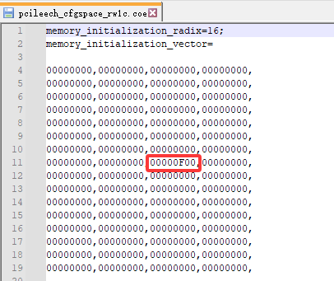

把MASK的这里改成这样，就过了RW1C，或，自己添加个源码进去也行

这里的其他的都是0，只有这一个地方！

本来能圈你，但为了让你觉得值钱就还给你搞个文件和源码，你说6不6！

实际上就是单纯MASK没写好

# 0x17:测速

## 1:BIOS准备

先找到Del，然后重启电脑进入Bios系统；或F2(看系统)

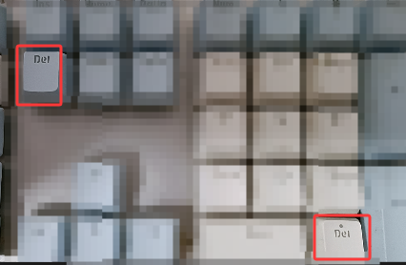

1 关闭intel虚拟化技术（VMX）-（AMD平台是SVM）

2 关闭VT-D（AMD平台是IOMMU）

3 关闭安全启动

### 华硕Asus

#### 虚拟化

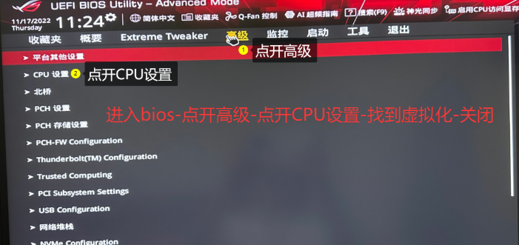

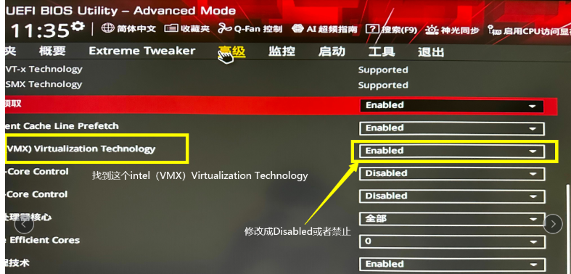

#### VT-D

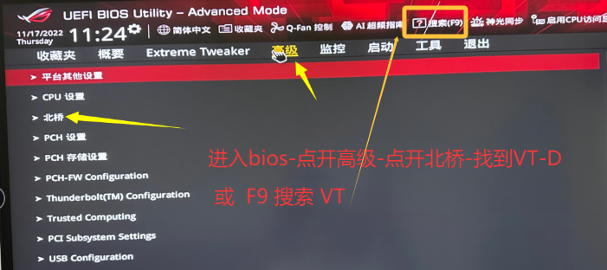

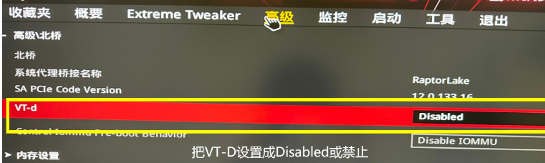

#### 安全启动

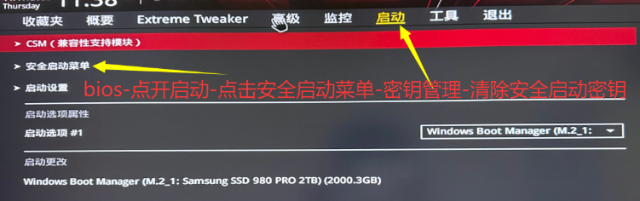

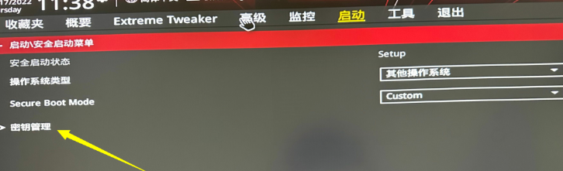

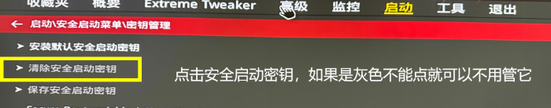

F10保存即可，下面是AMD的CPU的华硕主板

#### IOMMU

注:AMD的CPU的华硕主板才会有，别的无视

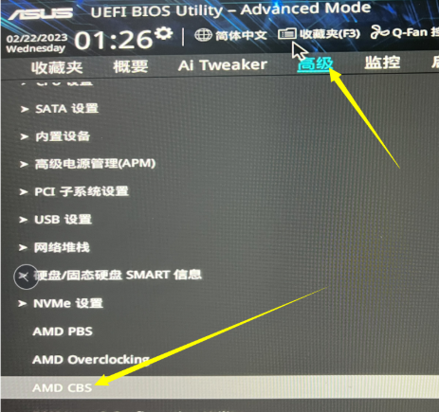

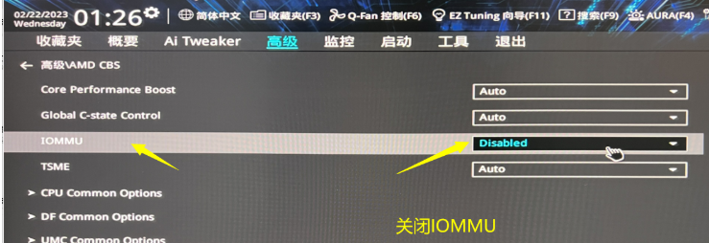



### 微星msi

#### 虚拟化和VT

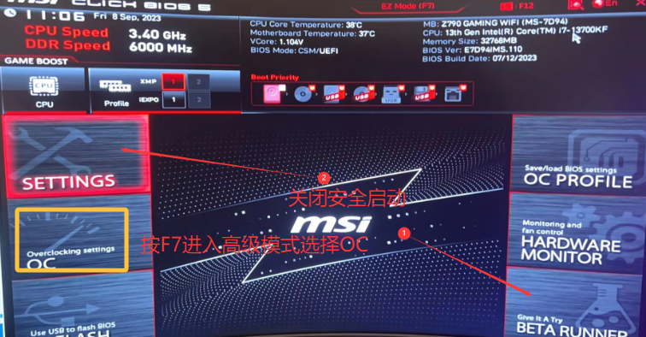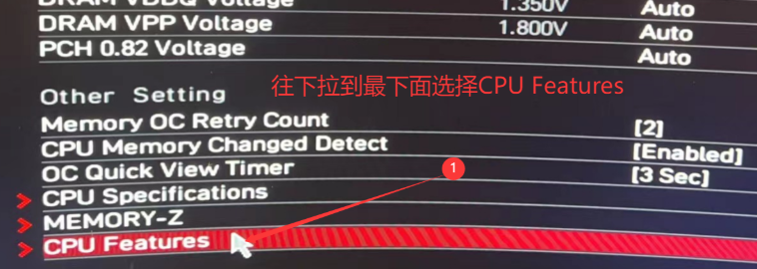

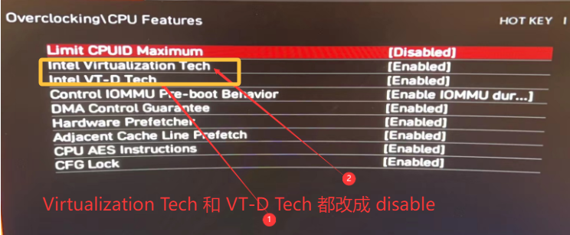

#### 安全启动

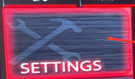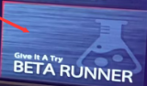

这俩进哪个都一样，不懂可以改英文。

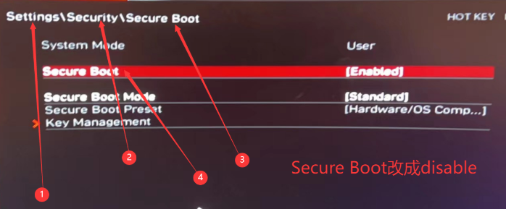



### 技嘉GIGABYTE

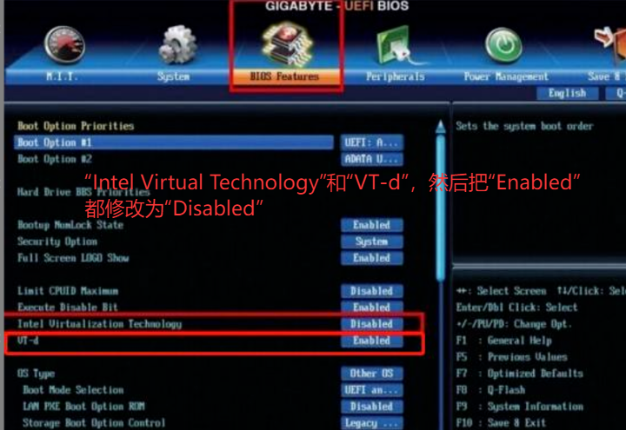

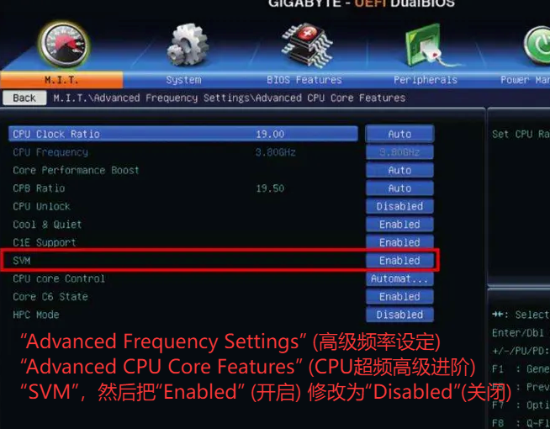

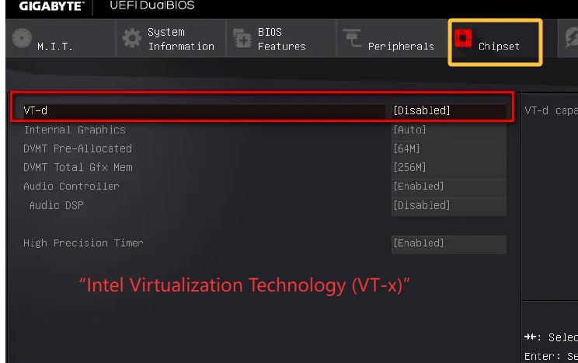

## 2:插入板子

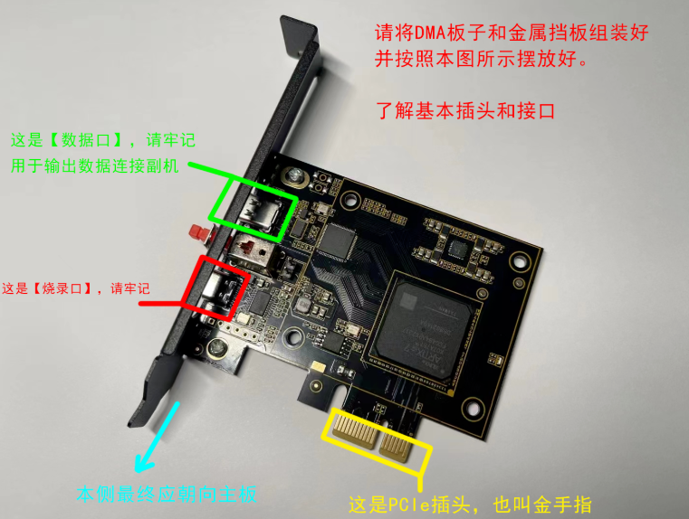

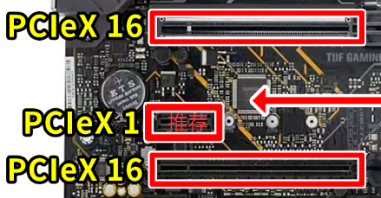

注:接口是什么不重要，你先插上，插上后，就啥也别管，安装副机(开挂机)的DMA驱动，他识别上就没事，没识别就换个接口就行。

注:DMA板子禁止热插拔，就是工作中，你直接拔了他。或插上他。就容易损坏。(烧电路)

## 3:安装库文件

VC库<https://lvzhu.lanzoub.com/i7hqW2jrexwd>

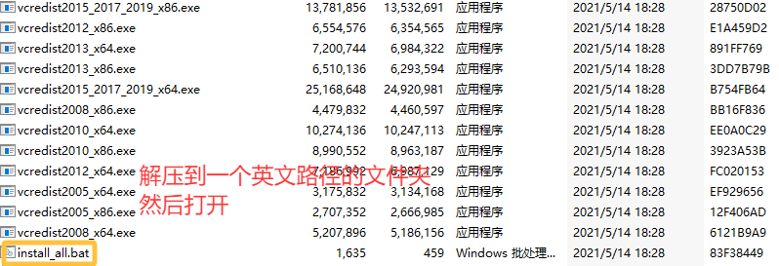

DX库<https://lvzhu.lanzoub.com/iwEjp2jrezoh>

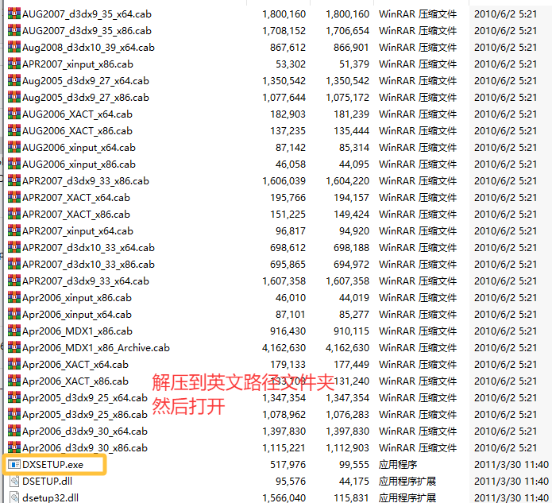

## 4:安装DMA的驱动

<https://lvzhu.lanzoub.com/i136D2jrf0ba>

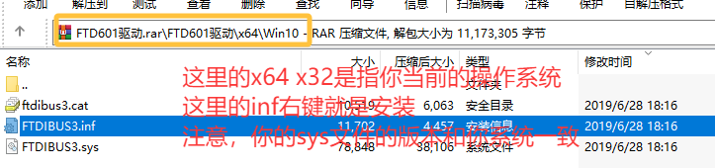

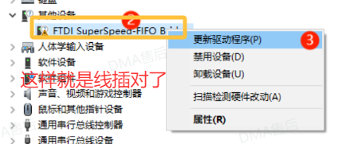

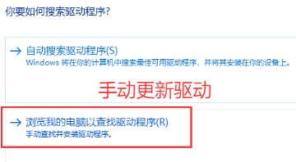

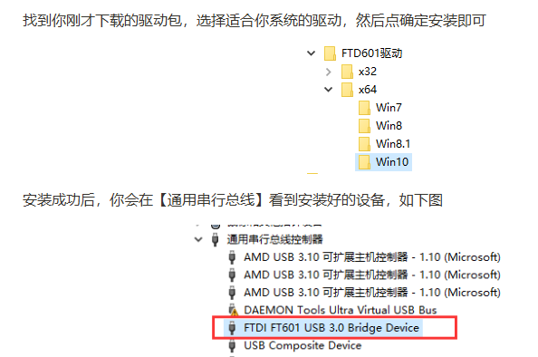

## 5:测速

<https://lvzhu.lanzoub.com/icBoU2jrf8mj>

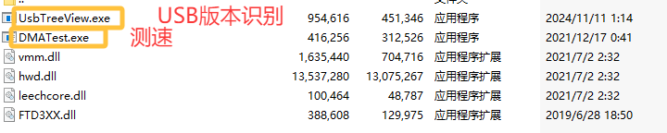

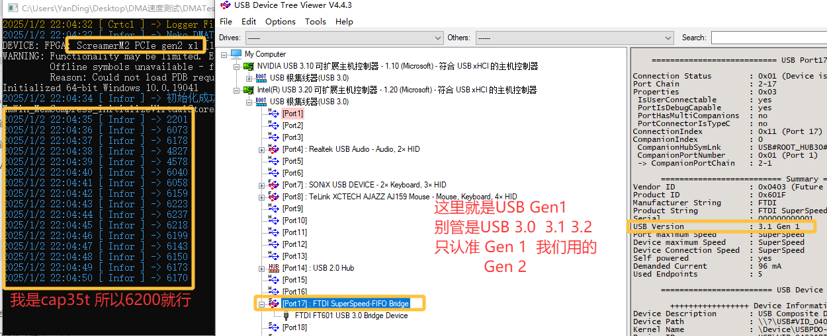

注:购买线的时候不是说价格高低，也不是说牌子啥样，都不重要，只看GEN1 还是GEN2！

注:Gen1 5Gbps Gen2 10Gpbs

注:你买了Gen2他会直接识别为usb2.1让你速度瞬间变成狗，当然插槽差错位置也会如此。

注:请认准，Gen1，别管usb3.0 3.1 3.2都不重要，那个不代表速度

注:插槽的位置也很关键，你必须是Gen1的线，然后插槽最低是USB3.0或USB3.2的都可以，注意这里是插槽！

注:35t，理论速度是8k满，实际是6k满

注:75t，理论速度是10k满，实际是8k满

注:这里的速度的影响和适配:大于4k足以，再高，也没用(你用不上！也用不着)

注:这里的速度的影响和你主机的CPU有关！

## 6:异常报错

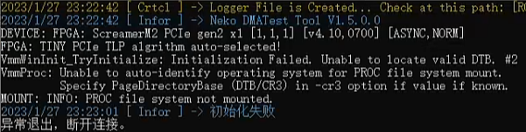

1.没关虚拟化或VT-d

2.固件黄色感叹号(游戏机驱动安装失败所致)

3.你板子上插错位置了，不是烧录口！

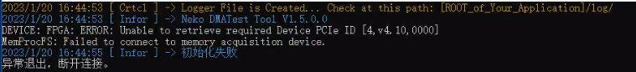

1.固件不被识别(固件正常是和你正常的驱动一样的)

2.DMA不识别，关机，重新扒了板子在金手指(插槽金色条)用手擦，或橡皮擦擦，清理灰尘

3.Bios的PCIE通道关闭，需要打开

4.DMA换个插槽位置在试试看，可能是插槽损坏

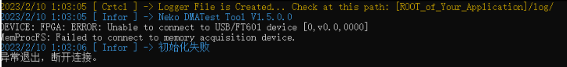

1.板子没连上副机(没安装副机驱动)

2.板子没通电(没打开开关)

3.DMA过热(夏天会出现)

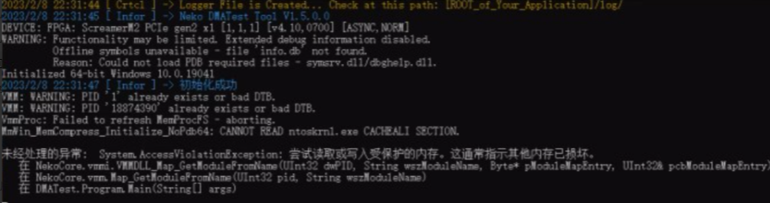

缺少库文件，去安装，或你系统版本不对，安装正版

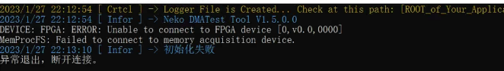

DMA硬件损坏或固件不识别(就是你游戏机器插板子的机器，打的DMA固件，模仿的固件他不正确，未识别所致)

# 0x18:注释调整

链接:<https://lvzhu.lanzoub.com/iaj6G2jt1efg>

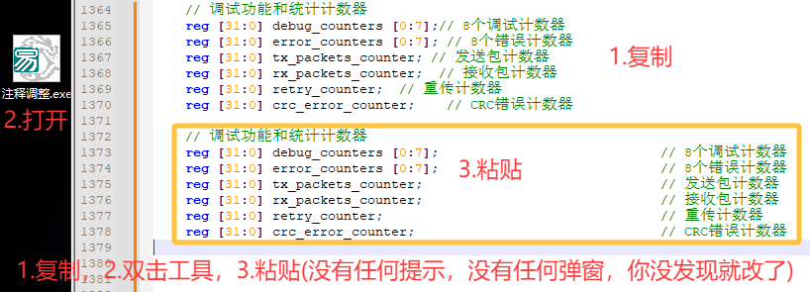

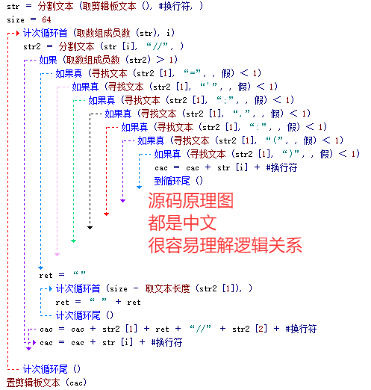

<https://lvzhu.lanzoub.com/iNnDb2jt1s6b>

# 0x19:手搓项目

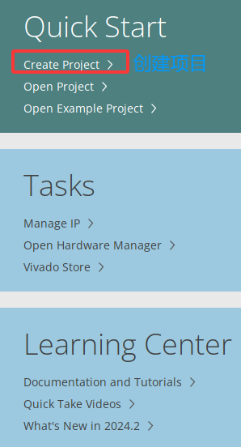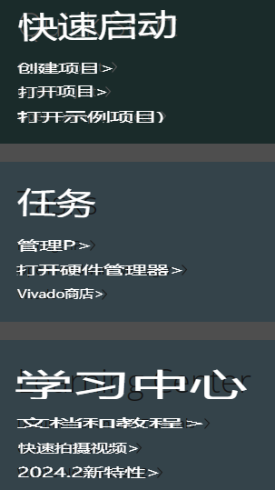

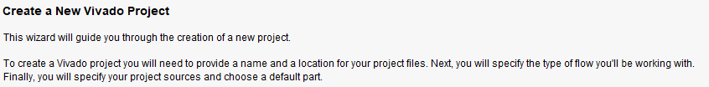

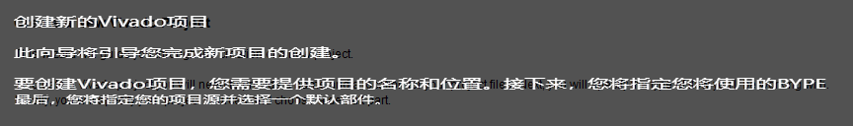

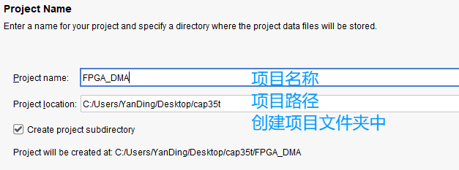

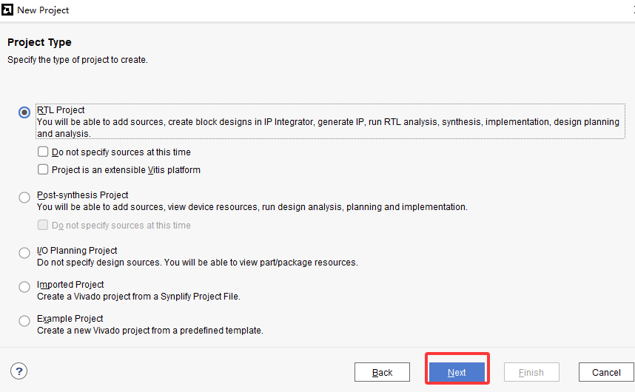

1.RTL Project:用户可以添加源文件，在 IP 集成器中创建模块设计，生成 IP，运行 RTL 分析、综合、实现、设计规划和分析。

2.Post - synthesis Project:用户可以添加源文件，查看设备资源，运行设计分析、规划和实现。

3.I/O Planning Project:用户不需要指定设计源文件，可以查看部件包资源。

4.Imported Project:从 Simplify 项目文件创建 Vivado 项目。

5.Example Project:从预定义模板创建新的 Vivado 项目。

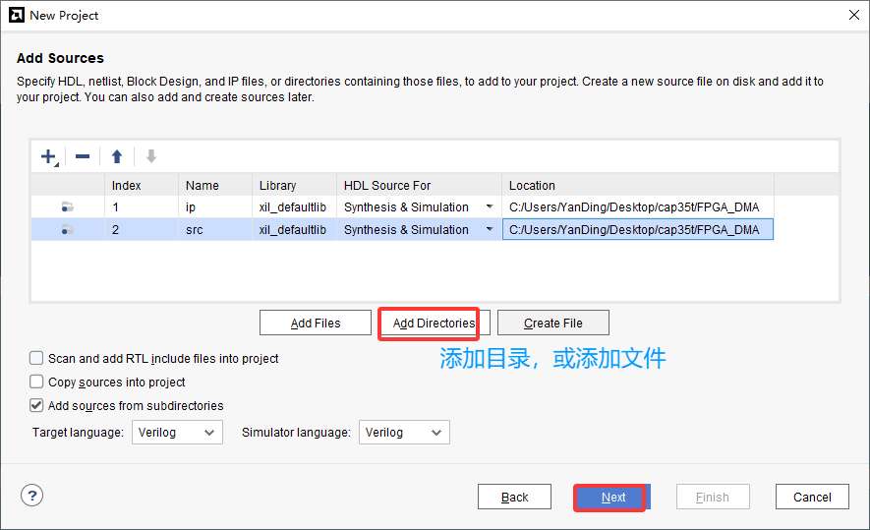

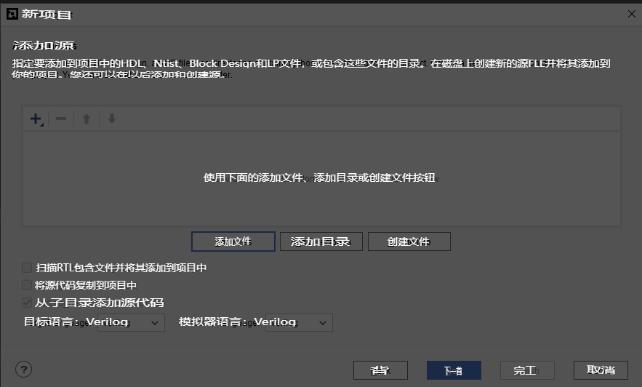

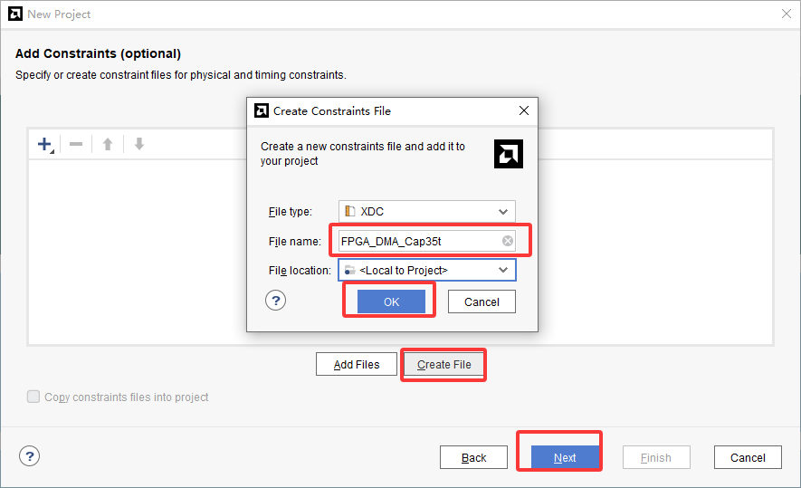

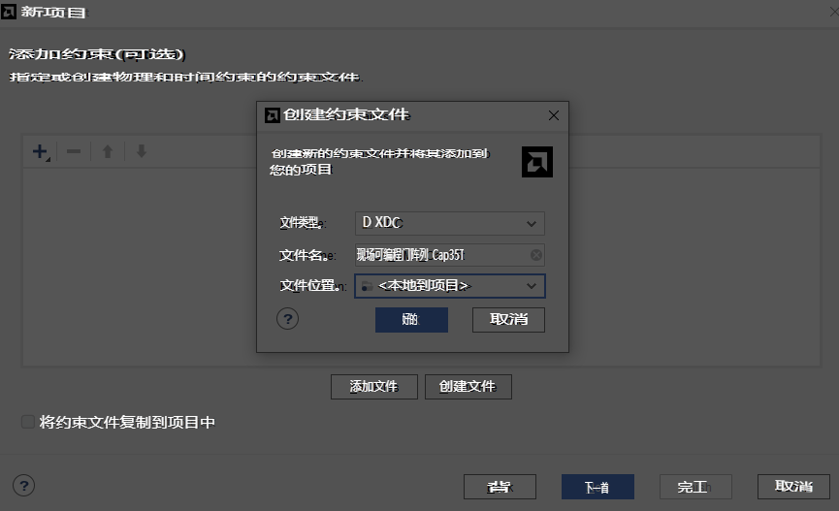

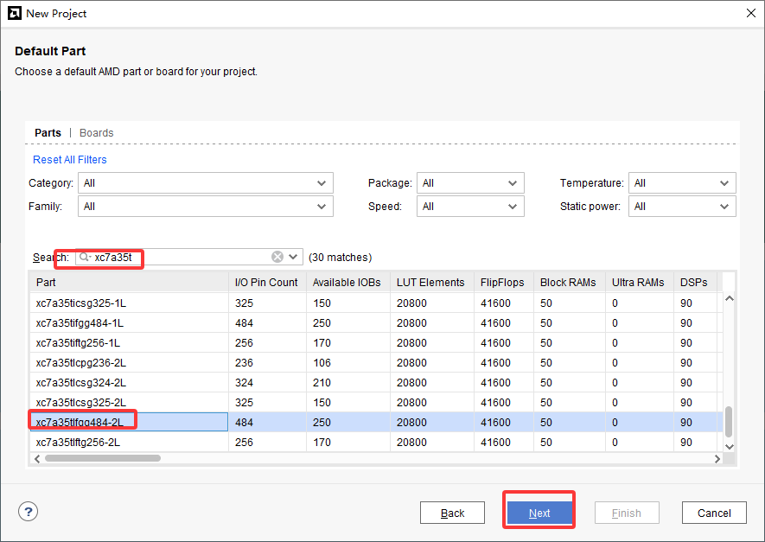

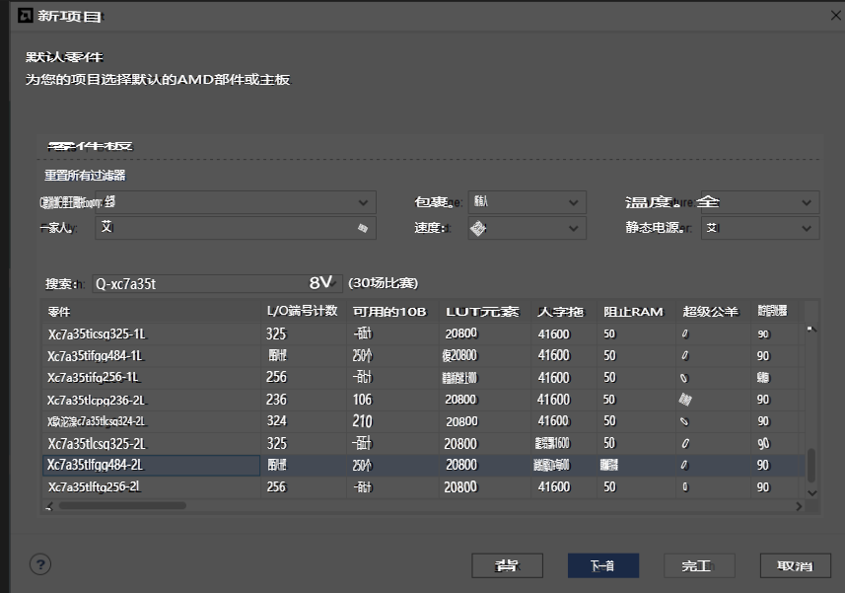

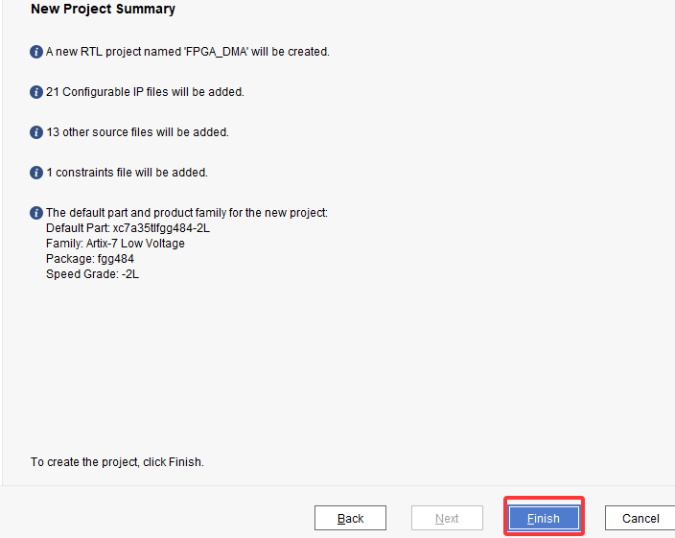

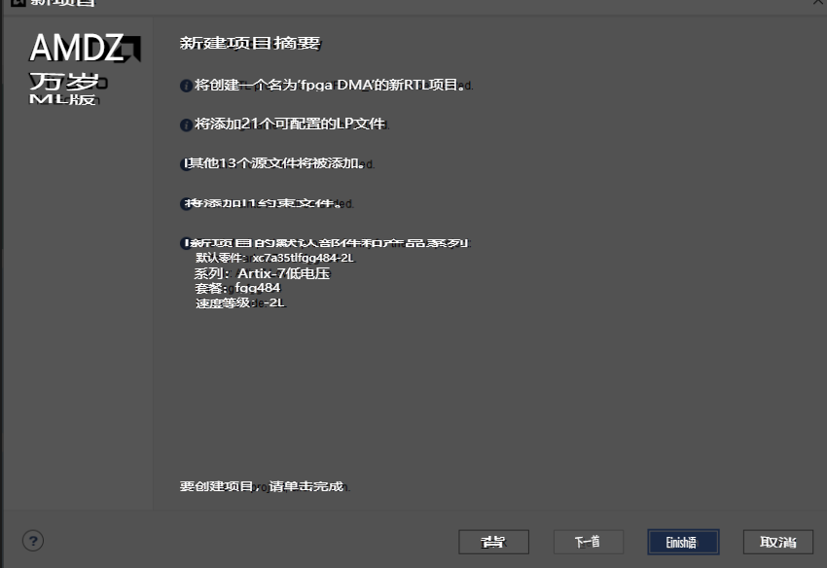

# 0x1A:手搓IP核

## 01:创建IP核

源码:<https://github.com/ekknod/pcileech-wifi/>

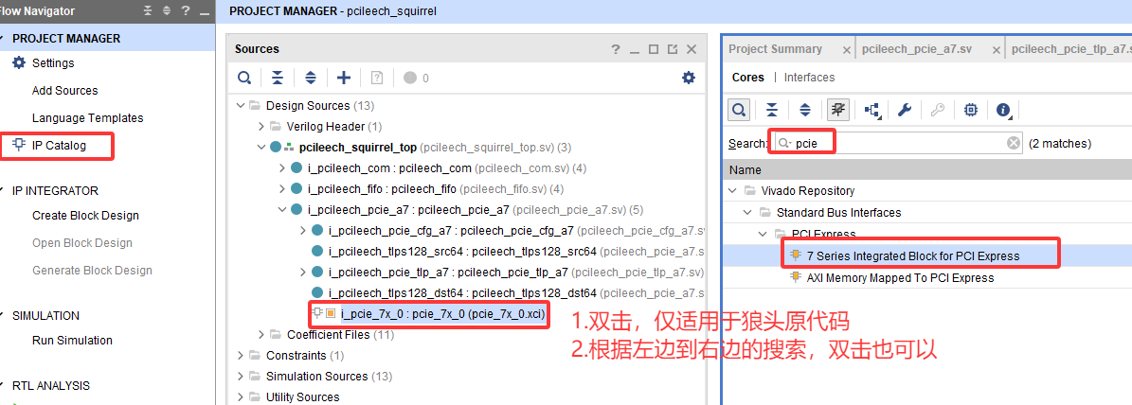

## 02:Basic

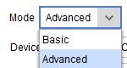高级版或简洁版调整

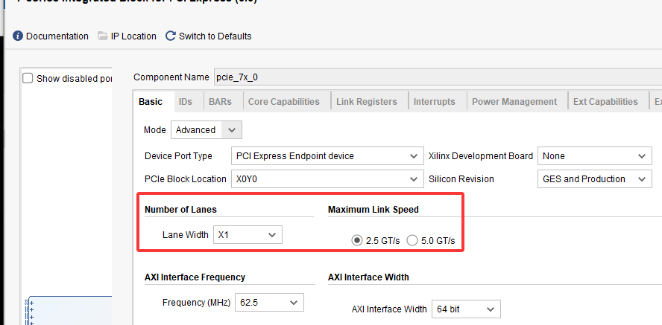

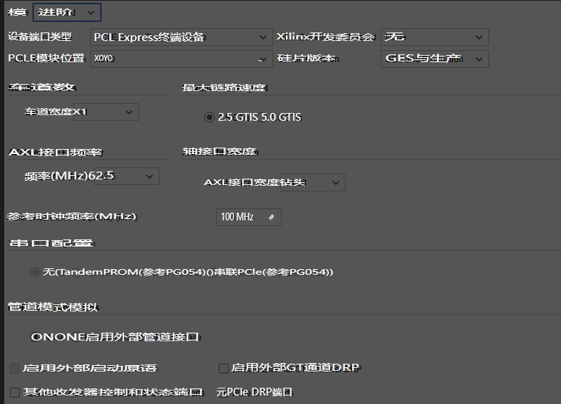



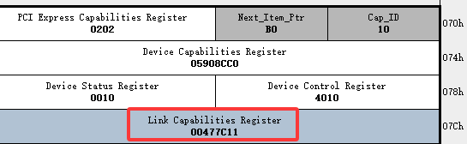

## 03:IDs

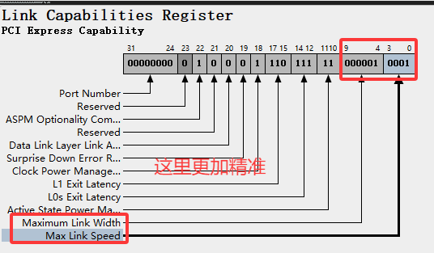

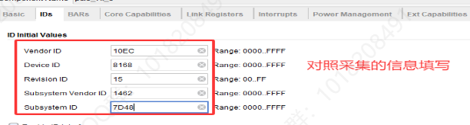

## 04:仿真什么设备

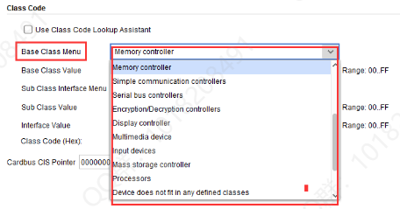

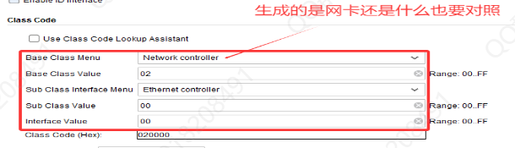

这里就是你生成的东西是属于什么类型的，这里的是网卡类型

他还要根据图二中的Clasee Code来进行统一分配，按理说是，类型和类型代码需一致才可；否则你拿网卡的类型就篡改了Clasee代码实现所谓的非网卡的类，你觉得。你正常吗。

谁家说，我是网卡出身，但我就穿别的马甲，说我不是网卡；

例:你是男的出身，你认为你穿个女装，就是真正的女孩了，能来例假那种。你信吗？

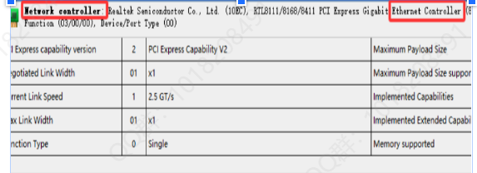

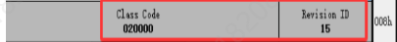

## 05:BARs

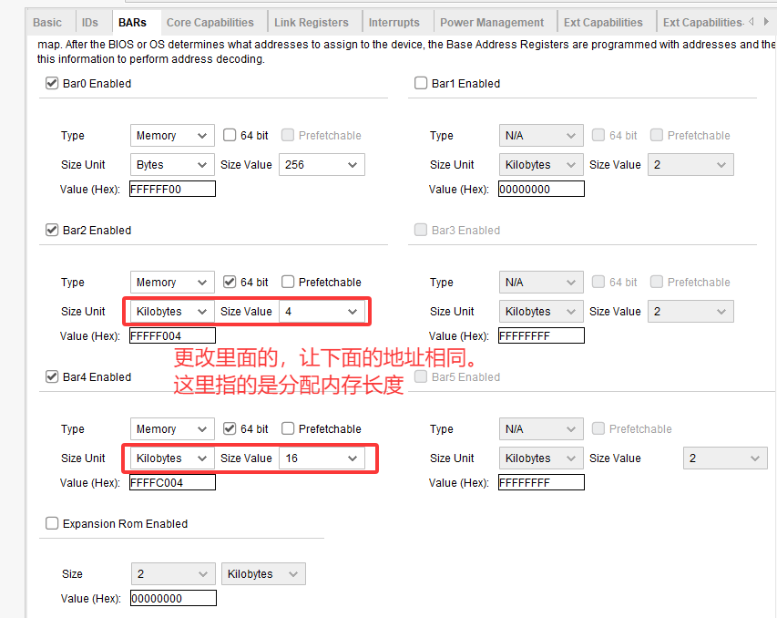

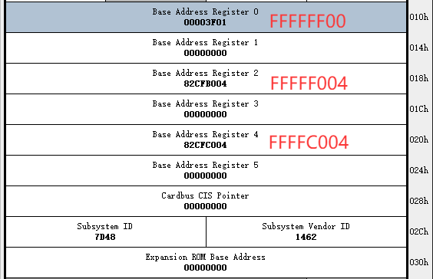

## 06:Core Cap

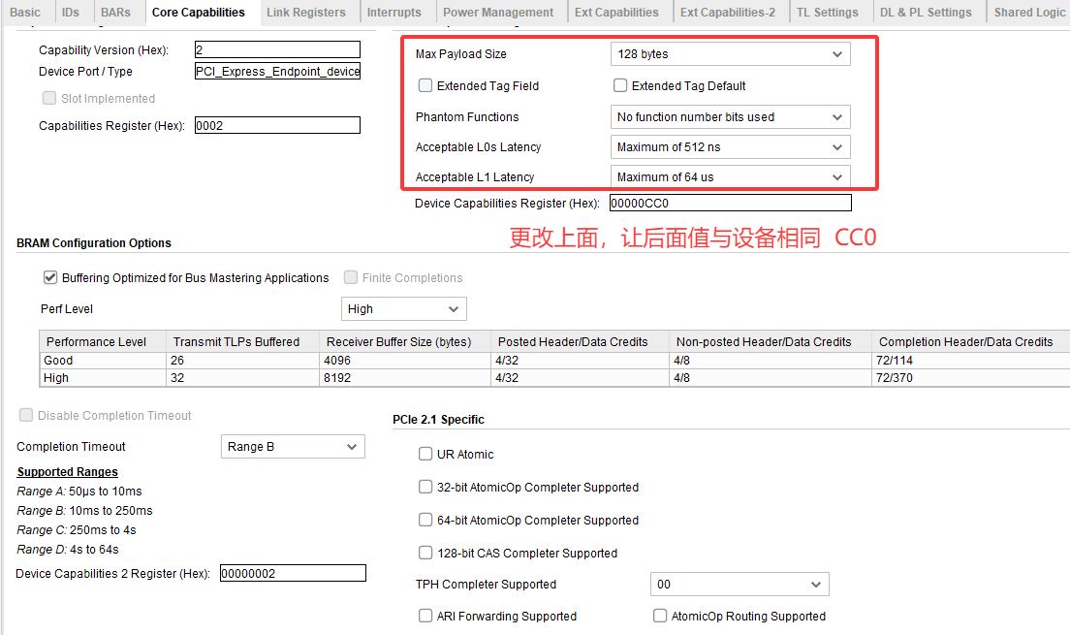

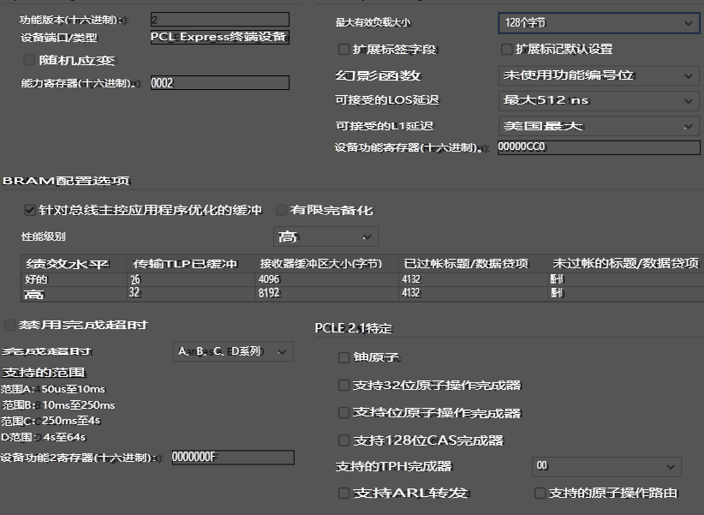

**PCI Express Capability (Offset 070h)**

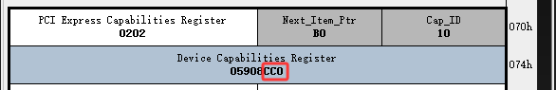

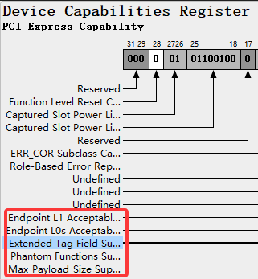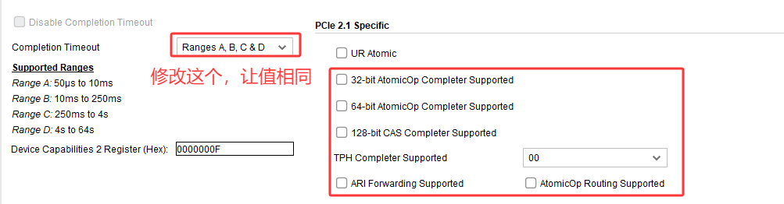

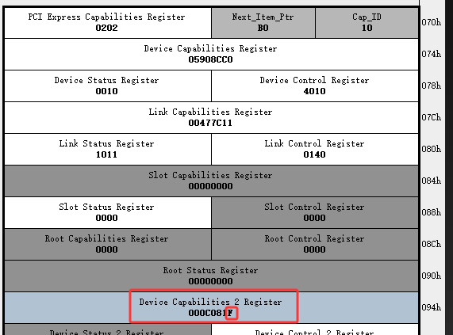

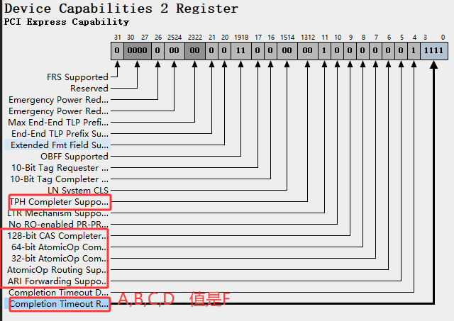

## 07:Link Reg

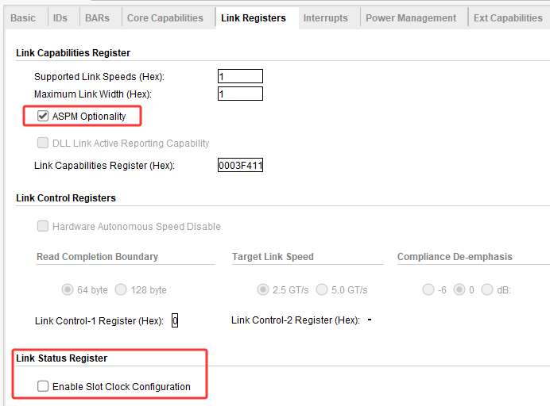

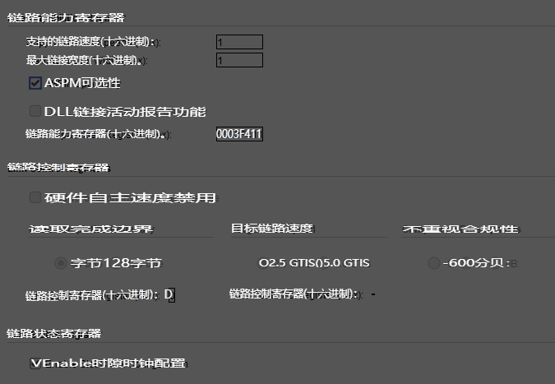

**PCI Express Capability (Offset 070h)**

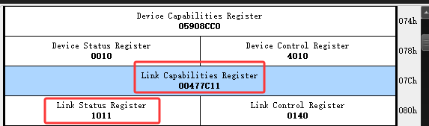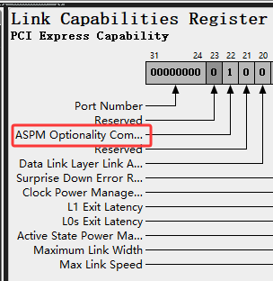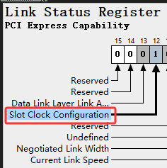

## 08:中断

### 传统

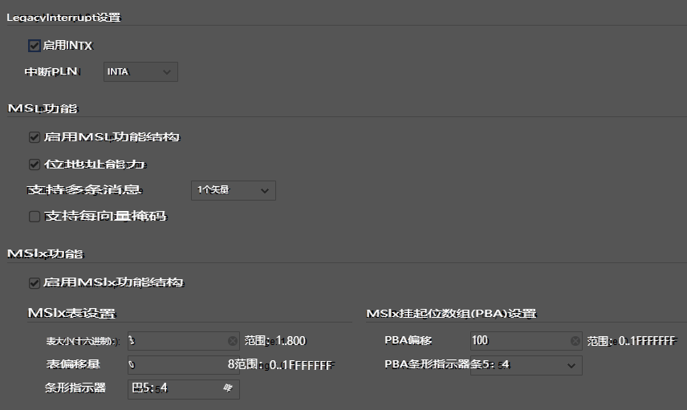

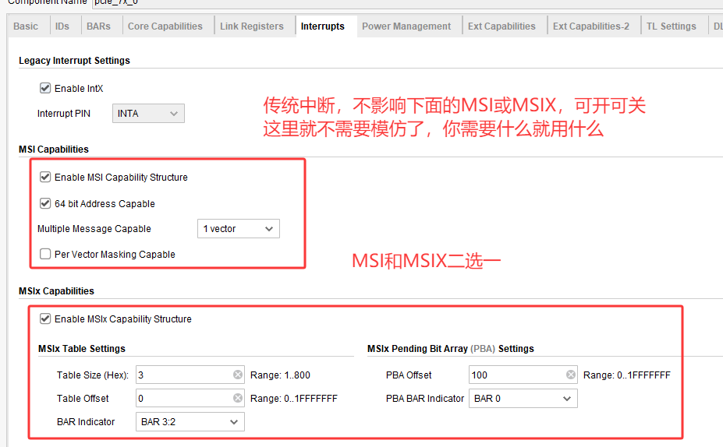

**Type 0 Configuration Space Header (Offset 000h)**

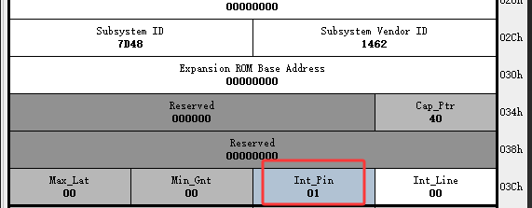

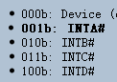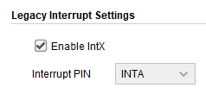

**这里就说明你传统中断开着呢，支持的方式是INTA,所以这里打开即可**

### MSI

**MSI Capability (Offset 050h)**

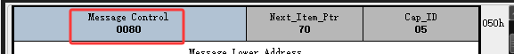

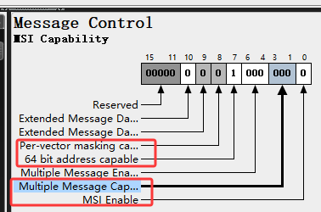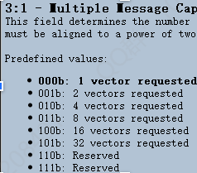

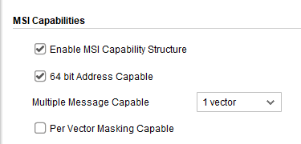

### MSI-X

此处内容有误，自行纠正！

**MSI-X Capability (Offset 0B0h)**

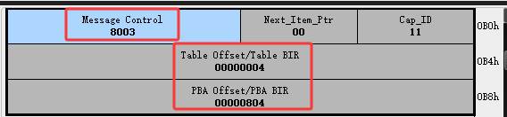

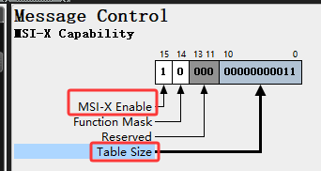

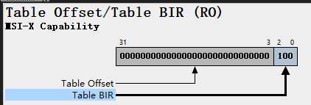

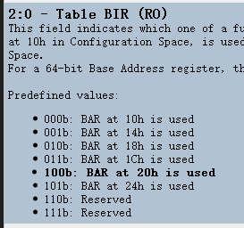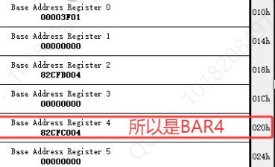

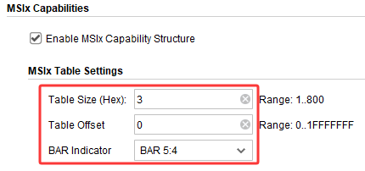

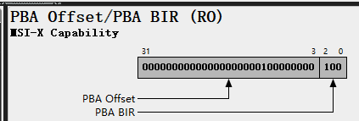

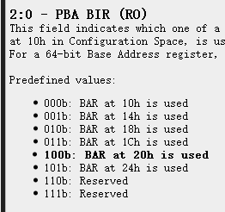

**PBA Offset 00000000000000000000100000000 = 0x100h**

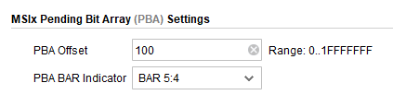

**注意MSIX和MSI只能二选一开一个，不能都开，会混乱的(随缘蓝屏或设备故障)**

## 09:PM

**PCI Power Management Capability (Offset 040h)**

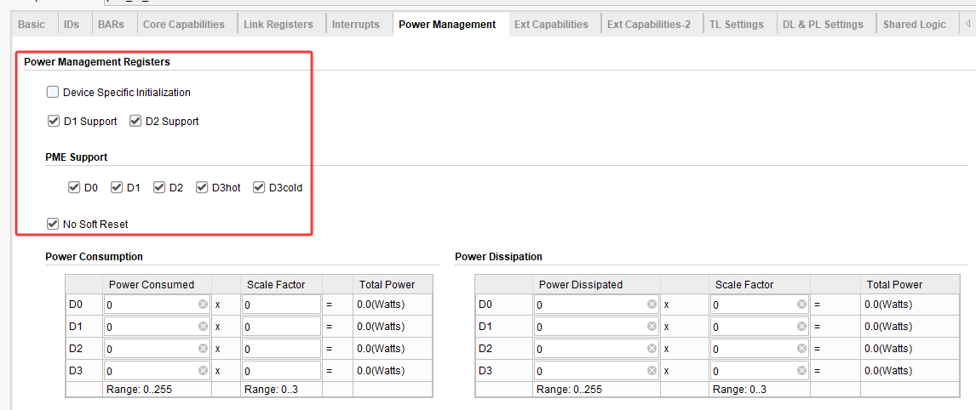

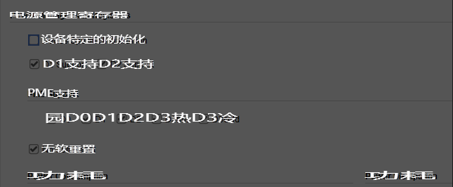

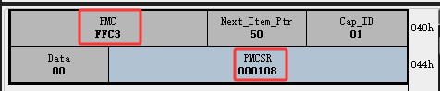

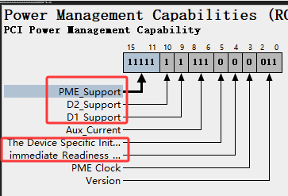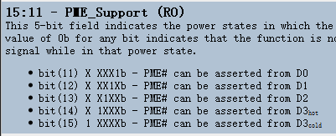

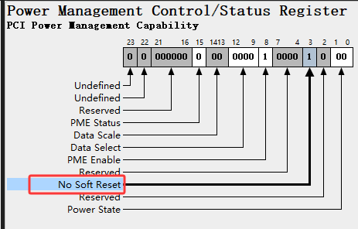

## 10:Ext Cap

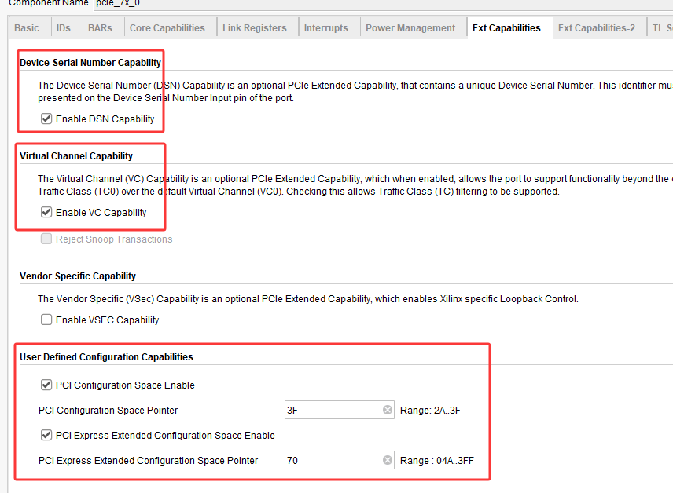

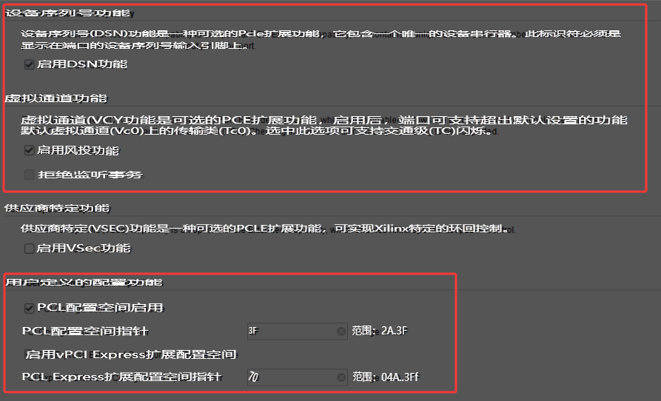

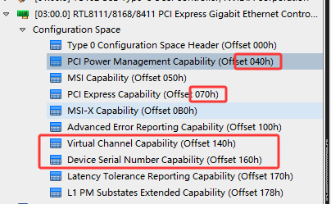

第一个无法写40，那就写3F，第二个是70可以写直接写即可

注:准不准不清楚，反正吧，按正规来说应该是填40 70的。

## 11:Ext Cap2 高级错误报告

此处内容有误，自行纠正

**Advanced Error Reporting Capability (Offset 100h)**

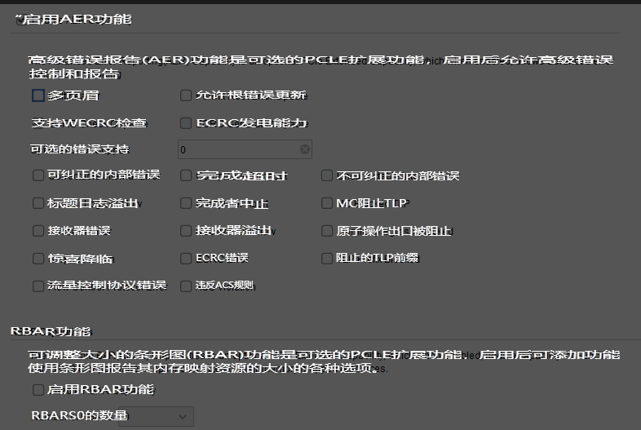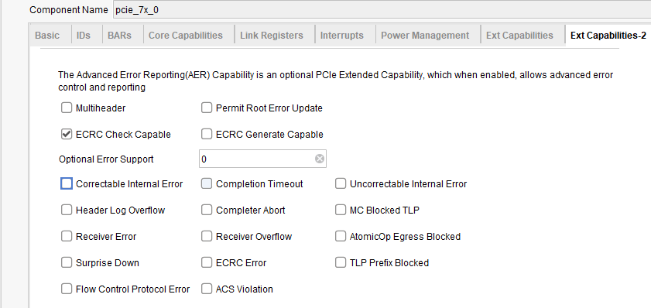

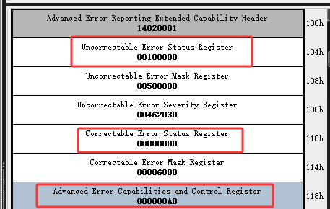

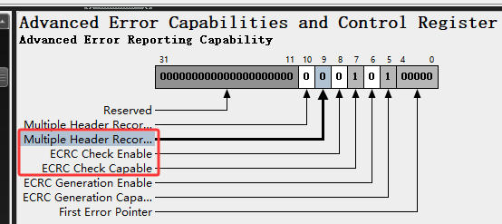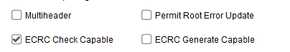

**Advanced Error Capabilities and Control Register**

9:Multiple Header Recording Capable 0

8:ECRC Check Enable 0

7:ECRC Check Capable 1

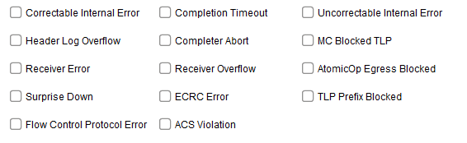

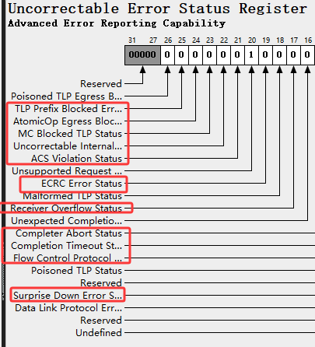

**Uncorrectable Error Status Register**

25:TLP Prefix Blocked Error Status 0

24:AtomicOp Egress Blocked Status 0

23:MC Blocked TLP Status 0

22:Uncorrectable Internal Error Status 0

21:ACS Violation Status 0

5:Surprise Down Error Status 0

13:Flow Control Protocol Error Status 0

14:Completion Timeout Status 0

15:Completer Abort Status 0

17:Receiver Overflow Status 0

19:ECRC Error Status 0

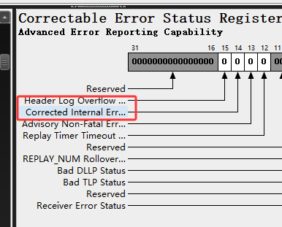

Correctable Error Status Register 00000000

14:Corrected Internal Error Status 0

15:Header Log Overflow Status 0

## 12:其他

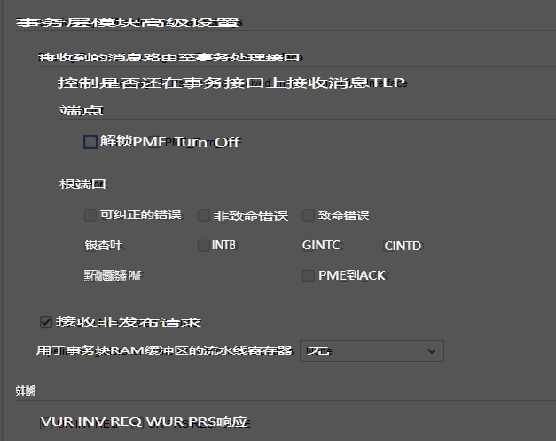

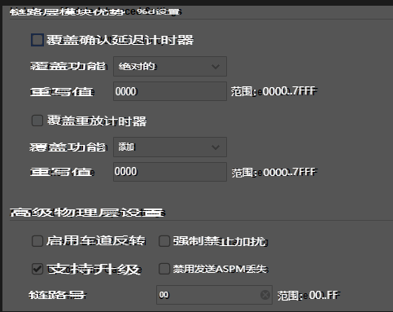

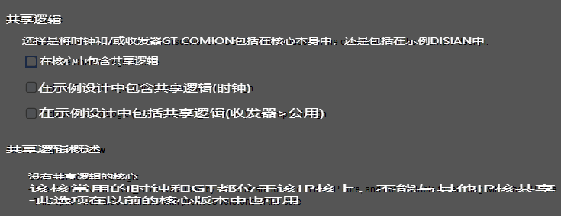

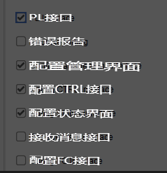

注意:这里只是配置，还需要使用时的调用函数，而不是就开了就完了，这个只能说你有这个东西，但你没有使用。

## 13:生成IP核心

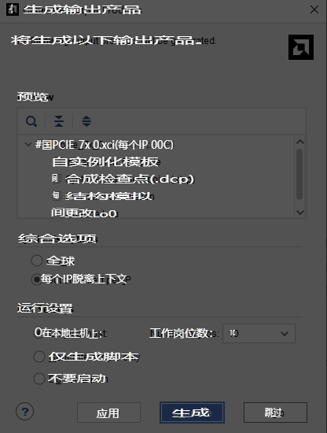

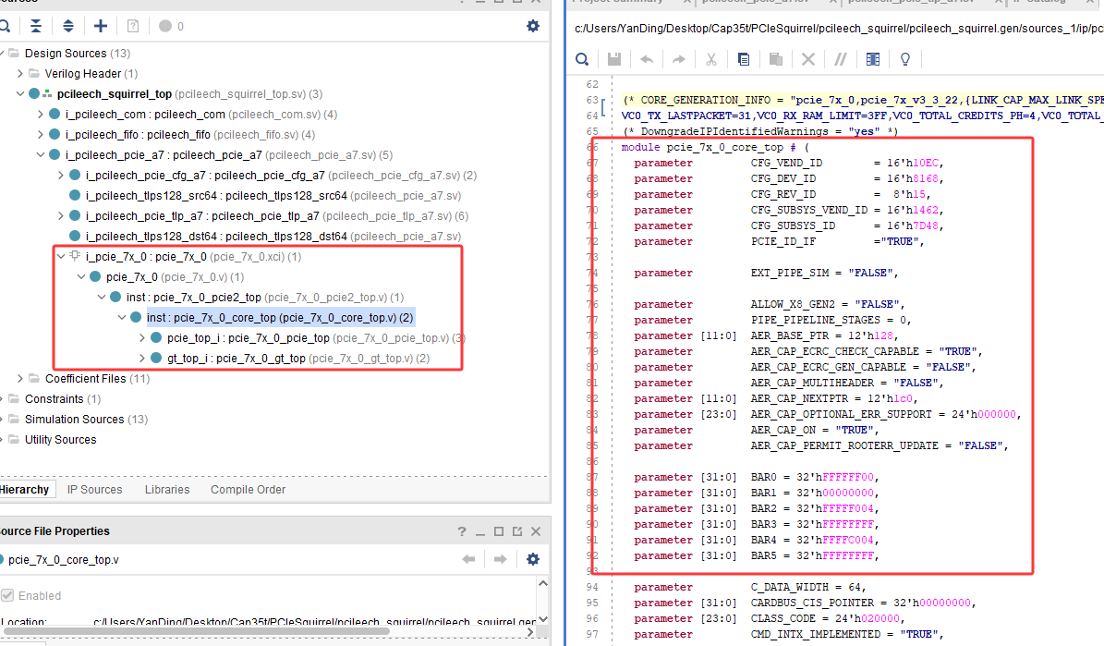

**OK，这就可以了，如果想要更改，请手动用记事本打开去更改内容即可。**

# 0x1B:FPGA开发板

当你走到这里基本上已经算是正式入门，那么下一步就是开研FPGA开发板了，虽然板子比较贵，但也有便宜的，个人建议请先以开发小的开发板为练手工具，逐步完成:硬件工程师。感谢你的支持。以上所有内容均免费。

# 0x1C:隐藏设备

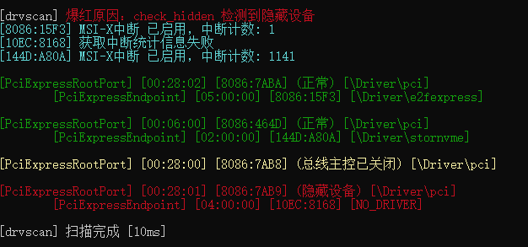

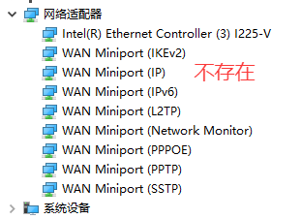

就是你没写好，固件的coe搞错了导致的

# 0x1D:35t概述

首先，我们要知道，我们采用的芯片是:xc7a35t

其次，我们要知道，我们使用的DMA的设备的PCIE是怎么个事:

例如cap35t，他就是pcie x1 ，所以我们插入在主机上面，就需要是Pcie-x1的才不会牺牲速度(就是最小的PCIE口)；

那么我们仿真，就得去找，所有和PCIE-X1的口的设备，才可以，然后里面还要带有芯片；这样就能更加真实性，稳定性！

那么在这个情况下呢，我们已经知道了他的接口，那么他的速度也得了解，首先是USB的接口和线，也要匹配，首先是usb 3.X Gen1；请注意，别认准3.X，不重要，因为USB已经重定义名称了，所以就速度而言，我们只需要认真Gen1就对了。然后插入到设备中自然就不会出现牺牲速度的情况发生了。Gen1 是 5GB的速度。别傻呵呵的买Gen2哦！

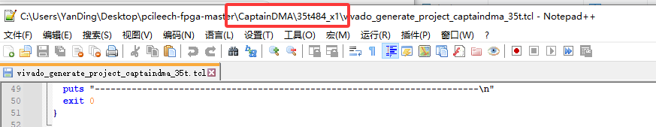

从图中是不是就很清晰的就明白，我们用哪个源码进行仿真了把！

是，你可能会说，别人不是说用PCIeSquirrel这个吗，但是你打开进去看看，你就会发现，他其实使用的芯片是一样的，那就无所谓了。但是不要太过于离谱就行，比如说你明明没有的东西你非得要用这个源码去搞，那就会容易出问题。但也不是说不能用PCIeSquirrel，谁告诉你的，他都是一个东西凭啥不能用？

那么我们咨询AI的时候是不是就可以直接这样询问更加有效了？

最后告知一句话:任何东西都是可以利用时间去填充的，无需花费任何金钱，在我的群里，在我开源的网盘中的资料；

这个世界是公平的，你要么比别人多付出钱，节约大量时间，然后在把时间去变成钱；这就是正经的路子；如果你不付出钱，那就得付出时间，然后在学成后在开始挣钱，到那时候，市场是否存在还未知，但是如果你继续深入研究，早晚能跟得上，好处是学的扎实，毕竟一步一脚印走过来的（强烈建议），坏处是费时间（毕竟全靠自己）！

感谢你的阅读，衷心祝福，希望你能以诚待人，共享主义精神，感谢你的交流，我的朋友！

# 0x1E:做系统

注意:可以使用系统升级，这样数据不会被重置！

首先下载winPE:<https://www.wepe.com.cn/download.html>

<https://mirrors.sdu.edu.cn/wepe/WePE_64_V2.3.exe>

<https://pan.baidu.com/share/init?surl=qm9az-dcPdH_IALjSzRuCg&pwd=wepe>

视频教程:<https://www.bilibili.com/video/BV1vT4y1n7JX/>

推荐系统:win10 22H2 Pro迅雷下载

ed2k://|file|zh-cn_windows_10_consumer_editions_version_22h2_updated_jan_2025_x64_dvd_45152214.iso|7180709888|622AFCFA2EC88C5460A17BD1353348EA|/

系统盘:<https://msdn.itellyou.cn/>

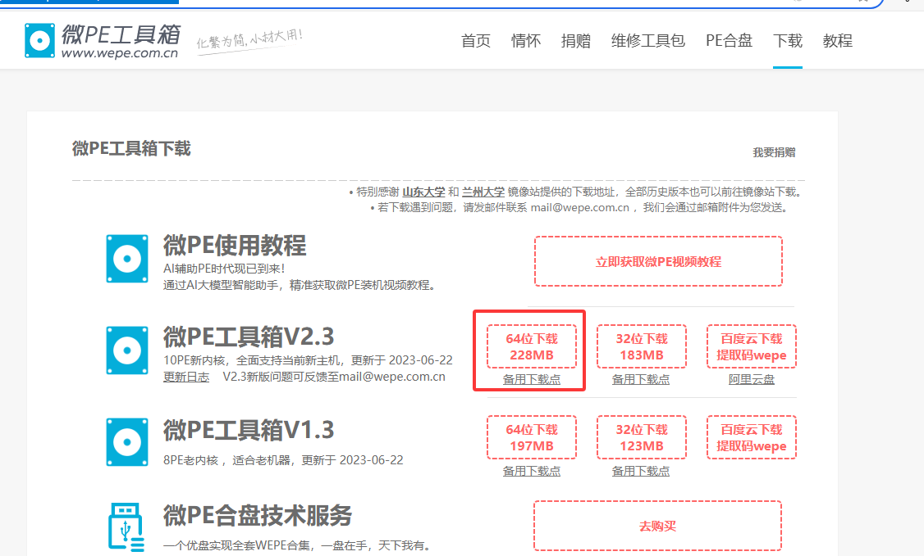

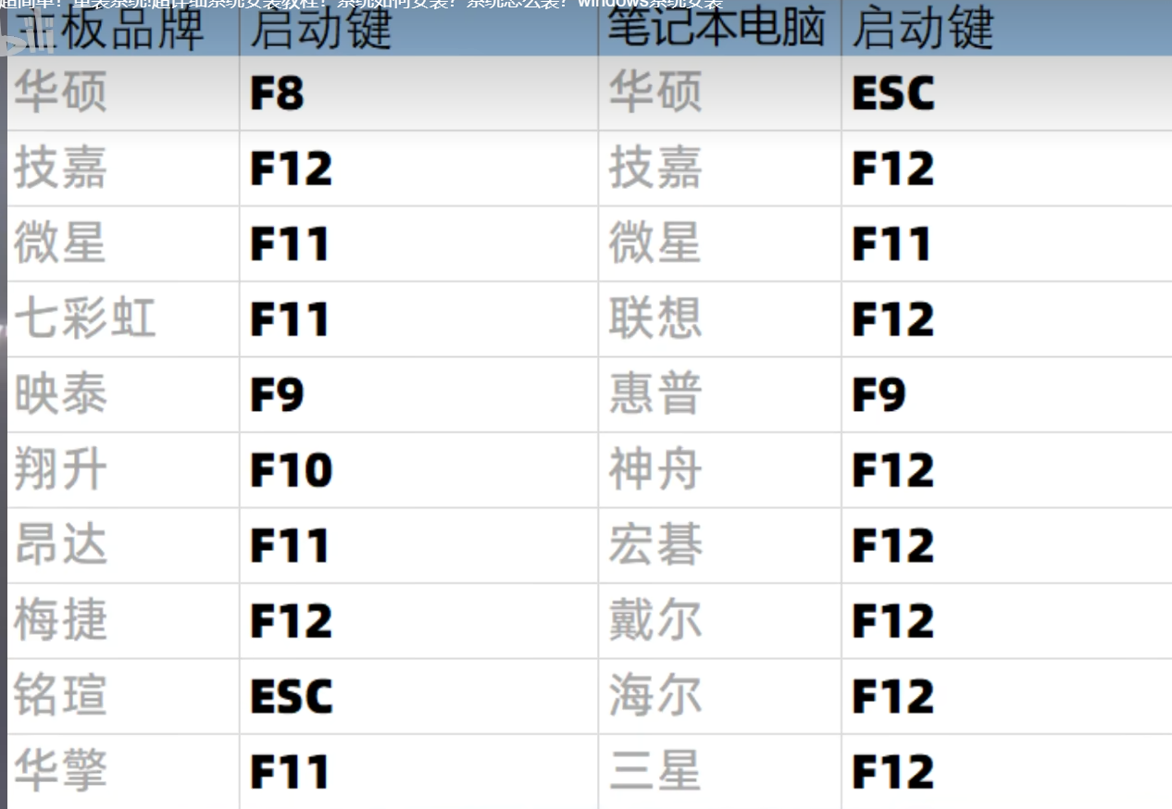

系统下载:<https://www.microsoft.com/zh-cn/software-download/windows10>

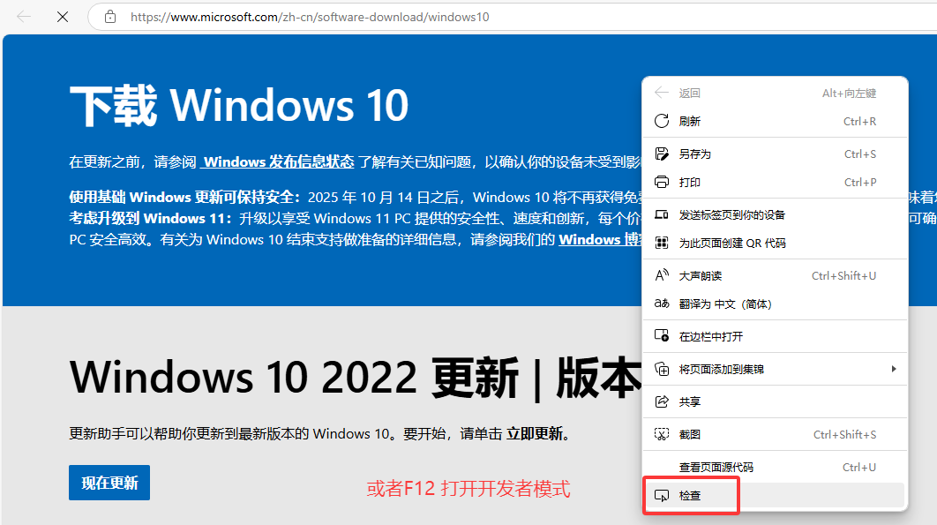

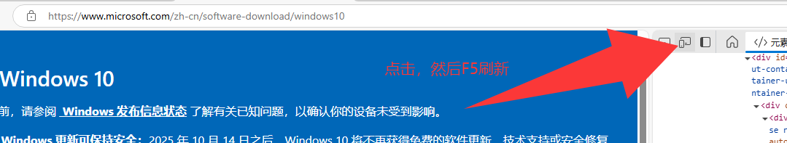

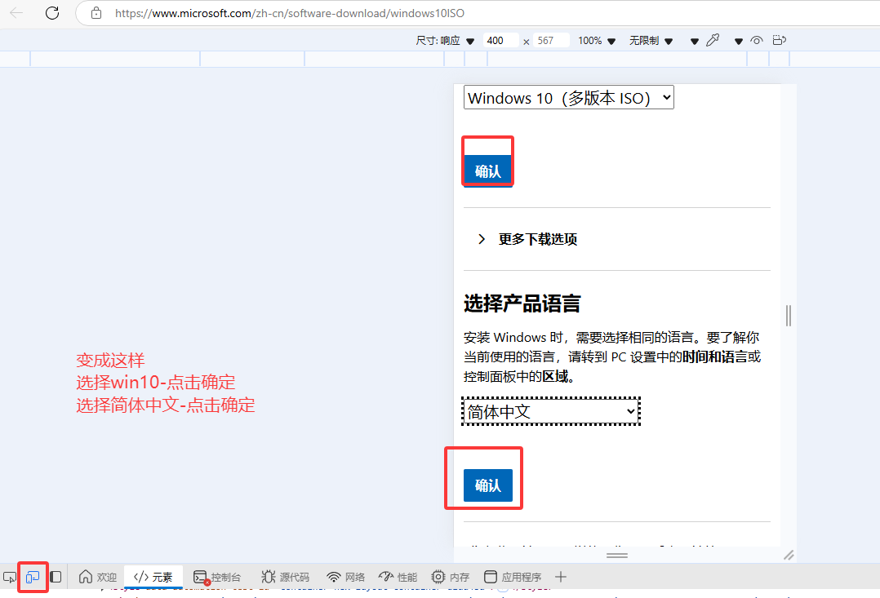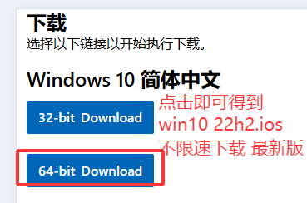

# 0x1F:系统必备

telescan_pe <https://lvzhu.lanzoub.com/iWAoB2hqaylg>

DMA检查-drvscan_v3 <https://lvzhu.lanzoub.com/iIIe02ixvwre>

Usb查看器 <https://lvzhu.lanzoub.com/iOUqk2hqebxe>

Notepad++ <https://lvzhu.lanzoub.com/i5DZf1gagm1c>

DX运行库 <https://lvzhu.lanzoub.com/iwEjp2jrezoh>

VC运行库 <https://lvzhu.lanzoub.com/i7hqW2jrexwd>

驱动总裁 <https://lvzhu.lanzoub.com/io2U82j3gdba>

关闭杀毒和更新 <https://lvzhu.lanzoub.com/ihMkd287kxne>

# 0x20:系统升级

<https://www.microsoft.com/zh-cn/software-download/windows10>

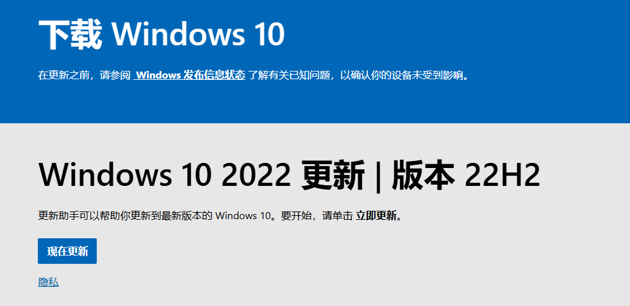

下载安装即可使用drvscan测试工具了

# 0x21:系统转换

<https://lvzhu.lanzoub.com/iLNgO2m3p5yh>

点击转换后等待即可，数据不会覆盖和清除，不是做系统。但仅限于同版本转换！

# 0x22:MMIO

视频:[mmio](https://www.bilibili.com/video/BV1CV2VYeErc/)

链接:<https://wiki.ubuntu.com/X/MMIOTracing>

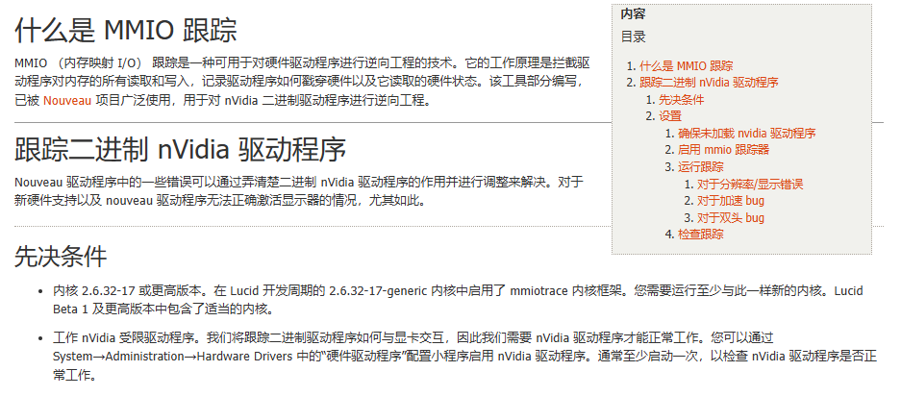

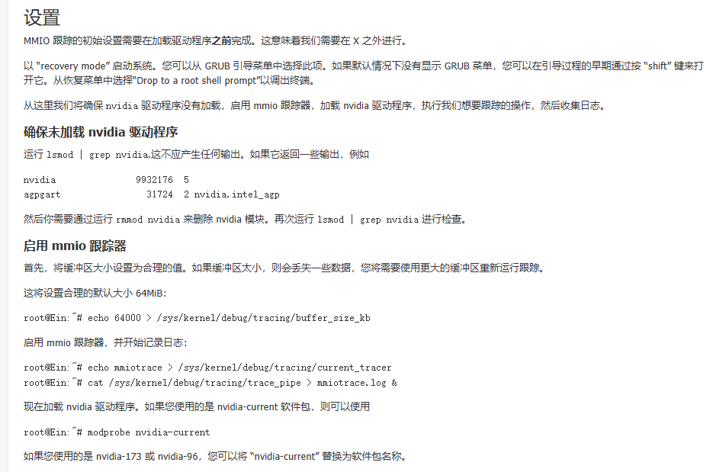

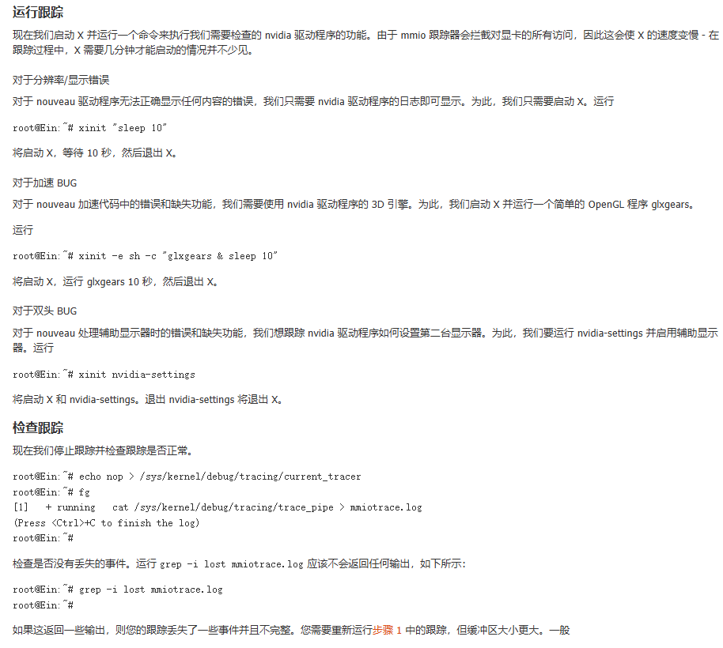

# 0x23:drvscan驱动错误

1.Failed to locate win32k functions

以管理员身份运行[powershell]

#### **运行系统文件检查工具（SFC）**

sfc /scannow

#### **运行 DISM 工具**

DISM /Online /Cleanup-Image /CheckHealth

DISM /Online /Cleanup-Image /ScanHealth

DISM /Online /Cleanup-Image /RestoreHealth

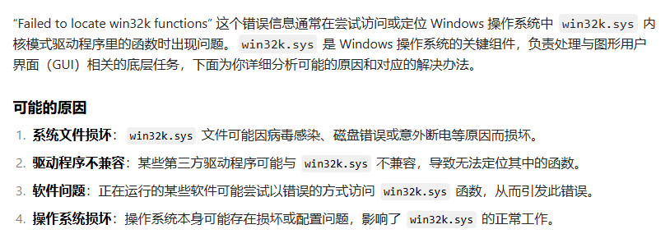

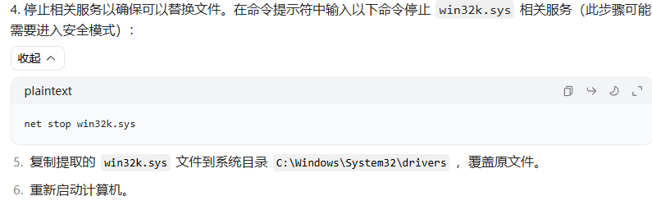

# 0x24:设备速度

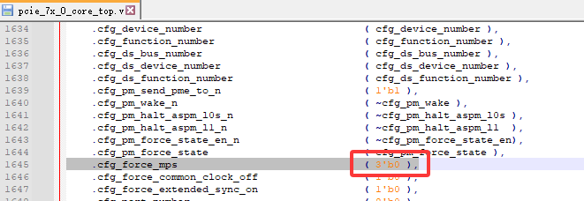

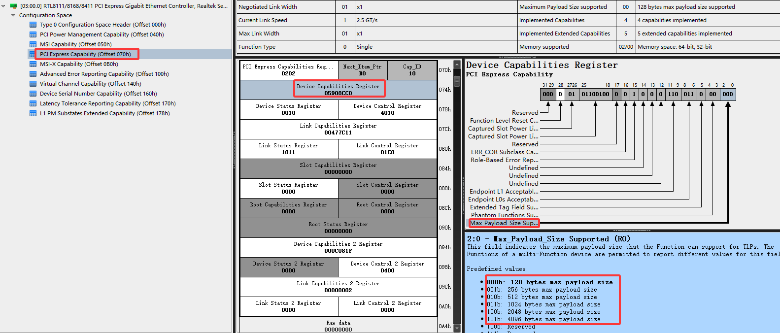

2:0 - Max_Payload_Size Supported (RO)

This field indicates the maximum payload size that the Function can support for TLPs. The Functions of a multi-Function device are permitted to report different values for this field.

Predefined values:

000b: 128 bytes max payload size

001b: 256 bytes max payload size

010b: 512 bytes max payload size

011b: 1024 bytes max payload size

100b: 2048 bytes max payload size

101b: 4096 bytes max payload size

所以最大是 3'b101 但是如果你用EKK的救命固，速度没事，那就不用修改了！

一般情况下，不需要修改，但你非得修改的话。。。。

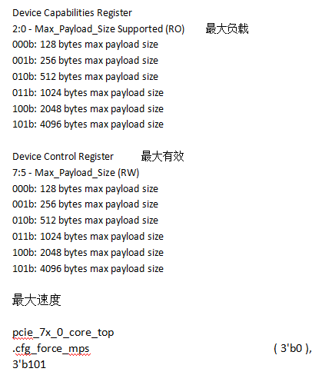

# 0x25:闭源/验证/DMA

1.别管开源还是闭源

2.别管特征不特征

3.别管自定DMA(限定版)还是公用DMA(大众版)

4.别管固件是否验证，下发数据，等等话术

你只要知道:

1.测速软件能不能使用，如果能用，那就说明，他闭源、他唯一DMA，都是扯淡！

因为核心还是狼头的源码，狼头的DLL，就自己改改，就算闭源了？都是扯犊子！

因为硬件设备，不存在特征点(仅限狼头的源码)

2.测速软件，可以同理类推到，辅助上面，也是一个道理的，因为用的DLL库都是一个，你说闭源，你说是手搓的DMA，DMA上面的角针都不变，意义何在？

再来说下验证数据下发:

利用网络数据去下发TLP的数据，同时顺便增加时间的限制期限，是可行的，但是不能过于复杂，不能用于加密，因为你固件硬件上储存的信息有限，那么在有限的信息上，你加密什么的基本上都不存在，只能利用第三方软件，去中转，写入到设备中，这样你才能实现这个操作，但是这个操作看似高级很流弊，实际上和别人一周给你生成一个固件的效果是一样的。

因为，他说数据网络下发，然后呢，他网络的数据呢？不得是找几个，然后随机下发吗？那么到时候，拉闸了他自己都不知道哪个数据有问题！

注意，这还仅仅建立在，数据是真实的情况下（有这个本事的，全国，不超20个）

为什么会这样说呢:

你要明白，

1你得会FPGA，与第三方软件实现对接

2你得会基础编程，实现第三方软件

3你得会网络编程(实现数据下发)

4你得会汇编编程（加密与解密与反破解），防止被破解

5你得精通PCIE相关系列规则，要不然你出错都不知道哪里出了问题

6你得会制作辅助(差不多也得用的上里面的一些概念)

注意，因为好多东西不需要深入，只需要你融会贯通基础即可，但是学校是不教的，他们教就是深入学习，不会让你在基础上思考，所以除了自学毫无路径

而且最最关键的一步骤:你这样操作了，不如，一周更新一次固件！来的简单粗暴！

所以，谁会这样要求？除了商贩，除了圈，谁会要这玩意？真正的作者(制作者)他会脱裤子放屁，给自己增加工作量？

# 0x26:硬件练手

为什么推荐8111网卡？

有人会说，网卡不行了，得换USB啦，然后又有人说，USB也不行，你得练显卡等等

你有没有用脑子想过？

按照他们说的这个理论上来讲，是不是得避开狼头的源码才行？但是真实情况是啥？

不还是狼头的源码吗？然后才能使用狼头的DLL制作的辅助，然后DMA板子也是属于狼头那一系列的，这是属于一套的。

那么请问，你练什么设备跟拉闸不拉闸有毛线关系呢？

归根结底，不还是，劝退你，然后，你掏钱给我我给你作？？？？

动动脑子！

在回来说下为什么8111网卡

首先，他没有设备锁，然后功能全面，其次操作简单，最后TLP简单。

那你说，你不用8111去练手，你用什么？还有比这个更好的设备吗？

功能:

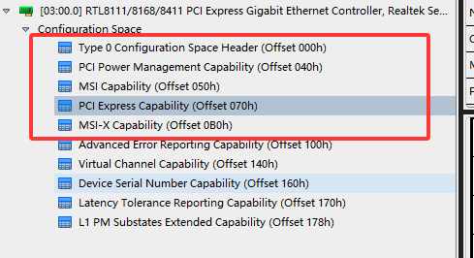

如图示，还有比这个更全的吗？基础功能都依赖于中断检测的哪个软件，所以你只要把这里弄好了，是不是就没有任何问题了？

注意，你要的是啥？是学习，还是别人弄好了别人不挣钱，给你让你去挣钱？他就大发慈悲的免费给你做？

所以，你不研究这玩意研究什么？这东西你吃透了，咋地，别的设备你都弄不明白？只要他没设备锁，随便你玩好吧！就是有设备锁，不加密一样随便玩！毕竟可以Mmio去追。

要学会，多用AI去咨询！毕竟你没有基础，只能靠AI！

# 0x27:设备锁(AI)

此内容源于DeeSeek:

在FPGA中，有些设备的设备锁，以及设备锁加密，是怎么情况？为什么会打不上驱动呢？

在FPGA中，设备锁及其加密机制用于保护设计知识产权，防止未经授权的访问或复制。以下是相关情况:

### 1. **设备锁**

- **定义**:设备锁是一种硬件或软件机制，限制对FPGA配置或内部数据的访问。

- **实现方式**:

- **硬件锁**:通过熔丝、反熔丝或一次性可编程存储器实现，锁定后无法更改。

- **软件锁**:通过加密配置文件实现，只有拥有正确密钥才能解密和配置FPGA。

### 2. **设备锁加密**

- **定义**:设备锁加密通过加密配置文件保护设计，防止未经授权的访问。

- **实现方式**:

- **对称加密**:使用相同密钥加密和解密。

- **非对称加密**:使用公钥加密，私钥解密，安全性更高。

### 3. **驱动无法加载的原因**

- **设备锁未解锁**:如果设备锁未正确解锁，驱动程序无法访问FPGA硬件。

- **加密密钥错误**:使用错误的密钥解密配置文件会导致配置失败，进而影响驱动加载。

- **硬件锁未解除**:某些FPGA需要物理解锁（如跳线或开关），未解除会导致驱动无法识别设备。

- **驱动兼容性问题**:驱动程序可能与加密或锁定机制不兼容，导致加载失败。

- **固件或软件问题**:FPGA固件或配置软件版本不匹配也可能导致驱动无法加载。

### 4. **解决方法**

- **检查设备锁状态**:确保设备锁已正确解锁。

- **验证加密密钥**:确认使用正确的密钥解密配置文件。

- **检查硬件锁**:确保所有硬件锁已解除。

- **更新驱动和软件**:确保驱动和配置软件与FPGA硬件兼容。

- **联系供应商支持**:如问题持续，建议联系FPGA供应商获取技术支持。

### 总结

设备锁及其加密机制保护FPGA设计，但可能导致驱动无法加载。通过检查设备锁状态、验证密钥、解除硬件锁、更新驱动和软件，通常可以解决问题。

# 0x28:Liunx-QEWU(AI)

视频 :[qemu_mmio](https://www.bilibili.com/video/BV1xaD8YcEHq)

此内容源于DeeSeek:

Liunx-QEWU的mmio，网卡直通，他追踪的目的和作用以及实现方法

在Linux中，QEMU的MMIO（Memory-Mapped I/O）和网卡直通（NIC Passthrough）是虚拟化技术中的关键概念，用于提升虚拟机性能。以下是它们的追踪目的、作用及实现方法:

### 1. **MMIO（Memory-Mapped I/O）**

- **目的**:

- **性能优化**:通过内存映射减少I/O操作开销。

- **硬件访问**:允许虚拟机直接访问硬件寄存器。

- **作用**:

- **高效数据传输**:通过内存映射实现快速数据传输。

- **硬件控制**:虚拟机可直接控制硬件设备。

- **实现方法**:

- **QEMU配置**:在QEMU配置文件中定义MMIO区域。

- **内核支持**:确保Linux内核支持MMIO。

- **设备模拟**:QEMU模拟设备并通过MMIO与虚拟机通信。

### 2. **网卡直通（NIC Passthrough）**

- **目的**:

- **性能提升**:绕过虚拟化层，直接访问物理网卡。

- **低延迟**:减少网络传输延迟。

- **作用**:

- **高性能网络**:接近物理机的网络性能。

- **硬件资源独占**:虚拟机独占物理网卡资源。

- **实现方法**:

- **IOMMU配置**:启用IOMMU（如Intel VT-d或AMD-Vi）以支持设备直通。

- **VFIO驱动**:使用VFIO驱动绑定物理网卡。

- **QEMU配置**:在QEMU命令行中指定直通设备。

### 3. **追踪的目的和作用**

- **目的**:

- **调试和优化**:追踪MMIO和网卡直通操作，识别性能瓶颈。

- **安全性检查**:确保设备访问符合预期，防止未授权访问。

- **作用**:

- **性能分析**:通过追踪分析性能问题。

- **故障排查**:帮助快速定位和解决问题。

- **安全审计**:确保设备访问安全。

### 4. **实现方法**

- **QEMU内置追踪**:使用QEMU的`-trace`选项记录MMIO和网卡直通操作。

- **内核追踪**:使用`ftrace`或`perf`工具追踪内核事件。

- **自定义脚本**:编写脚本解析日志，提取有用信息。

- **可视化工具**:使用工具（如Trace Compass）分析追踪数据。

### 总结

MMIO和网卡直通在虚拟化中用于提升性能，追踪这些操作有助于调试、优化和安全检查。通过QEMU内置功能、内核工具和自定义脚本，可以有效实现追踪和分析。

请列举出，如何在liunx的utu系统中，实现qemu的网卡追踪吧

在Linux的Ubuntu系统中，实现QEMU的网卡追踪可以通过多种工具和方法来完成。以下是详细的步骤和方法:

### 1. **使用QEMU内置的追踪功能**

QEMU自带了强大的追踪功能，可以记录虚拟机的各种事件，包括网卡操作。

#### 步骤:

1. **安装QEMU**:

确保系统中已安装QEMU。如果没有安装，可以使用以下命令安装:

```

sudo apt-get update

sudo apt-get install qemu qemu-kvm

```

2. **启动QEMU并启用追踪**:

使用QEMU启动虚拟机时，可以通过`-trace`选项启用追踪功能。例如:

```

qemu-system-x86_64 -trace enable=net_* -netdev user,id=net0 -device e1000,netdev=net0

```

这里的`-trace enable=net_*`表示启用所有与网络相关的追踪事件。

3. **查看追踪日志**:

追踪日志默认输出到标准错误（stderr），你可以将其重定向到文件中以便后续分析:

```

qemu-system-x86_64 -trace enable=net_* -netdev user,id=net0 -device e1000,netdev=net0 2> trace.log

```

### 2. **使用`ftrace`进行内核级追踪**

`ftrace`是Linux内核中的一个追踪工具，可以用来追踪内核中的函数调用和事件。

#### 步骤:

1. **启用`ftrace`**:

首先，确保`ftrace`已启用并挂载:

```

sudo mount -t tracefs nodev /sys/kernel/tracing

```

2. **设置追踪事件**:

你可以设置`ftrace`来追踪与网络相关的事件。例如，追踪所有网络相关的事件:

```

echo 1 > /sys/kernel/tracing/events/net/enable

```

3. **启动QEMU虚拟机**:

启动QEMU虚拟机，并在后台运行:

```

qemu-system-x86_64 -netdev user,id=net0 -device e1000,netdev=net0 &

```

4. **查看追踪结果**:

追踪结果可以在`/sys/kernel/tracing/trace`文件中查看:

```

cat /sys/kernel/tracing/trace

```

### 3. **使用`perf`工具进行性能分析**

`perf`是Linux中的一个性能分析工具，可以用来追踪系统调用、硬件事件等。

#### 步骤:

1. **安装`perf`**:

如果系统中没有`perf`，可以使用以下命令安装:

```

sudo apt-get install linux-tools-common linux-tools-generic

```

2. **启动QEMU虚拟机**:

启动QEMU虚拟机，并在后台运行:

```

qemu-system-x86_64 -netdev user,id=net0 -device e1000,netdev=net0 &

```

3. **使用`perf`追踪网络事件**:

使用`perf`来追踪与网络相关的事件。例如，追踪所有网络相关的系统调用:

```

sudo perf trace -e net:* -p $(pgrep qemu-system-x86)

```

### 4. **使用`tcpdump`进行网络包捕获**

`tcpdump`是一个常用的网络包捕获工具，可以用来捕获虚拟机与外部网络之间的通信。

#### 步骤:

1. **安装`tcpdump`**:

如果系统中没有`tcpdump`，可以使用以下命令安装:

```

sudo apt-get install tcpdump

```

2. **启动QEMU虚拟机**:

启动QEMU虚拟机，并在后台运行:

```

qemu-system-x86_64 -netdev user,id=net0 -device e1000,netdev=net0 &

```

3. **使用`tcpdump`捕获网络包**:

使用`tcpdump`捕获虚拟机的网络通信。例如，捕获所有通过`tap0`接口的网络包:

```

sudo tcpdump -i tap0 -w capture.pcap

```

4. **分析捕获的网络包**:

使用`wireshark`等工具分析捕获的网络包:

```

wireshark capture.pcap

```

### 总结

在Ubuntu系统中，可以通过QEMU内置的追踪功能、`ftrace`、`perf`和`tcpdump`等工具来实现QEMU的网卡追踪。每种方法都有其适用的场景和优势，可以根据具体需求选择合适的工具和方法。

但是不得解除网卡然后绑定网卡然后到虚拟机中吗？

是的，如果你希望在QEMU虚拟机中实现**网卡直通（PCI Passthrough）**，确实需要将物理网卡从宿主机解除绑定，并将其直接分配给虚拟机。这个过程涉及多个步骤，包括解除宿主机对网卡的绑定、将网卡分配给虚拟机，以及在虚拟机中配置网卡。以下是详细的步骤和方法:

---

### **1. 确认硬件和系统支持**

在开始之前，确保你的硬件和系统支持以下功能:

- **IOMMU支持**:需要CPU和主板支持IOMMU（Intel VT-d 或 AMD-Vi）。

- **VFIO驱动**:Linux内核需要支持VFIO驱动，用于设备直通。

- **网卡兼容性**:确保网卡支持直通功能。

#### 检查IOMMU是否启用:

```

dmesg | grep -e DMAR -e IOMMU

```

如果看到类似`DMAR: IOMMU enabled`的输出，说明IOMMU已启用。

---

### **2. 解除宿主机对网卡的绑定**

在将网卡直通给虚拟机之前，需要将其从宿主机解除绑定，并将其绑定到`vfio-pci`驱动。

#### 步骤:

1. **查找网卡的PCI地址**:

使用`lspci`命令找到网卡的PCI地址（例如`0000:01:00.0`）:

```

lspci | grep Ethernet

```

2. **解除网卡驱动绑定**:

使用以下命令解除网卡驱动绑定:

```

echo 0000:01:00.0 | sudo tee /sys/bus/pci/devices/0000:01:00.0/driver/unbind

```

将`0000:01:00.0`替换为你的网卡PCI地址。

3. **绑定网卡到VFIO驱动**:

使用以下命令将网卡绑定到`vfio-pci`驱动:

```

echo vfio-pci | sudo tee /sys/bus/pci/devices/0000:01:00.0/driver_override

echo 0000:01:00.0 | sudo tee /sys/bus/pci/drivers_probe

```

4. **确认绑定成功**:

使用以下命令确认网卡已绑定到`vfio-pci`驱动:

```

lspci -k -s 0000:01:00.0

```

输出中应该显示`Kernel driver in use: vfio-pci`。

---

### **3. 配置QEMU虚拟机使用直通网卡**

在QEMU命令行中，将直通的网卡分配给虚拟机。

#### 步骤:

1. **启动QEMU虚拟机**:

使用以下命令启动虚拟机，并将网卡直通给虚拟机:

```

qemu-system-x86_64 \

-enable-kvm \

-m 4096 \

-cpu host \

-device vfio-pci,host=0000:01:00.0 \

-drive file=/path/to/your/disk.img,format=raw \

-net none

```

其中:

- `-device vfio-pci,host=0000:01:00.0`:将网卡直通给虚拟机。

- `-net none`:禁用QEMU的默认虚拟网络。

2. **启动虚拟机**:

运行上述命令后，虚拟机将启动，并直接使用直通的物理网卡。

---

### **4. 在虚拟机中配置网卡**

虚拟机启动后，需要在虚拟机操作系统中配置直通的网卡。

#### 步骤:

1. **检查网卡是否被识别**:

在虚拟机中运行以下命令，查看网卡是否被识别:

```

lspci | grep Ethernet

```

2. **加载网卡驱动**:

如果虚拟机操作系统没有自动加载网卡驱动，可以手动加载。例如，对于Intel网卡:

```

sudo modprobe e1000

```

3. **配置网络**:

使用虚拟机操作系统的网络管理工具（如`netplan`、`nmcli`或`ifconfig`）配置网卡的IP地址和其他网络设置。

---

### **5. 追踪网卡活动**

在虚拟机中使用直通网卡后，可以通过以下方法追踪网卡活动:

#### **方法 1:在虚拟机中使用`tcpdump`**

在虚拟机中安装`tcpdump`，直接捕获网卡的网络流量:

```

sudo tcpdump -i eth0 -w capture.pcap

```

#### **方法 2:在宿主机中使用`perf`或`ftrace`**

如果需要在宿主机层面追踪网卡活动，可以使用`perf`或`ftrace`:

```

sudo perf trace -e net:* -p $(pgrep qemu-system-x86)

```

#### **方法 3:使用QEMU内置的追踪功能**

在启动QEMU时启用追踪功能，记录网卡相关事件:

```

qemu-system-x86_64 -trace enable=net_* -device vfio-pci,host=0000:01:00.0

```

---

### **总结**

实现QEMU的网卡直通需要以下步骤:

1. 确认硬件和系统支持IOMMU和VFIO。

2. 解除宿主机对网卡的绑定，并将其绑定到`vfio-pci`驱动。

3. 在QEMU命令行中将网卡直通给虚拟机。

4. 在虚拟机中配置网卡并追踪其活动。

这种方法可以显著提升虚拟机的网络性能，但需要确保硬件和系统支持直通功能。

那如果想要生成mmio.log的日志并保存呢？

在QEMU中，如果你想生成并保存与MMIO（Memory-Mapped I/O）相关的日志，可以通过QEMU内置的**追踪功能**来实现。QEMU的追踪功能可以记录MMIO访问事件，并将这些事件保存到日志文件中。以下是具体步骤:

---

### **1. 启用QEMU的追踪功能**

QEMU的追踪功能允许你记录特定的事件（如MMIO访问），并将这些事件保存到日志文件中。

#### 步骤:

1. **查看支持的追踪事件**:

首先，查看QEMU支持的追踪事件，找到与MMIO相关的事件:

```

qemu-system-x86_64 -trace help

```

你会看到类似`memory_region_ops_read`、`memory_region_ops_write`等与MMIO相关的事件。

2. **启用MMIO追踪事件**:

在启动QEMU时，使用`-trace`选项启用MMIO相关的事件。例如:

```

qemu-system-x86_64 \

-trace enable=memory_region_ops_* \

-netdev user,id=net0 -device e1000,netdev=net0 \

-drive file=/path/to/your/disk.img,format=raw

```

这里的`memory_region_ops_*`表示启用所有与MMIO读写相关的事件。

3. **将追踪日志保存到文件**:

默认情况下，追踪日志会输出到标准错误（stderr）。你可以将其重定向到文件中:

```

qemu-system-x86_64 \

-trace enable=memory_region_ops_* \

-netdev user,id=net0 -device e1000,netdev=net0 \

-drive file=/path/to/your/disk.img,format=raw \

2> mmio.log

```

这样，所有MMIO相关的追踪日志会被保存到`mmio.log`文件中。

---

### **2. 使用QEMU的`simpletrace`工具**

QEMU还提供了一个更高级的追踪工具`simpletrace`，可以将追踪事件保存到二进制文件中，并使用脚本解析。

#### 步骤:

1. **启用`simpletrace`**:

在编译QEMU时，确保启用了`simpletrace`支持。如果使用预编译的QEMU，可以跳过此步骤。

2. **启动QEMU并启用`simpletrace`**:

使用以下命令启动QEMU，并启用`simpletrace`:

```

qemu-system-x86_64 \

-trace enable=memory_region_ops_*,file=trace.bin \

-netdev user,id=net0 -device e1000,netdev=net0 \

-drive file=/path/to/your/disk.img,format=raw

```

这里的`file=trace.bin`表示将追踪事件保存到`trace.bin`文件中。

3. **解析追踪日志**:

使用QEMU提供的`simpletrace.py`脚本解析二进制日志文件:

```

python3 /path/to/qemu/scripts/simpletrace.py trace-events trace.bin > mmio.log

```

其中:

- `trace-events`:QEMU源码中的事件定义文件，通常位于`qemu/trace-events`。

- `trace.bin`:生成的二进制追踪文件。

- `mmio.log`:解析后的文本日志文件。

---

### **3. 使用QEMU的`dtrace`工具（可选）**

如果你需要更高级的追踪功能，可以使用QEMU的`dtrace`工具（需要系统支持DTrace）。

#### 步骤:

1. **启用DTrace支持**:

在编译QEMU时，确保启用了DTrace支持。

2. **启动QEMU并启用DTrace**:

使用以下命令启动QEMU，并启用DTrace:

```

qemu-system-x86_64 \

-trace enable=memory_region_ops_*,dtrace=mmio.dtrace \

-netdev user,id=net0 -device e1000,netdev=net0 \

-drive file=/path/to/your/disk.img,format=raw

```

这里的`dtrace=mmio.dtrace`表示将追踪事件保存到`mmio.dtrace`文件中。

3. **分析DTrace日志**:

使用DTrace工具分析生成的日志文件:

```

dtrace -s mmio.dtrace

```

---

### **4. 使用QEMU Monitor实时查看MMIO日志**

如果你希望在QEMU运行时实时查看MMIO日志，可以使用QEMU Monitor。

#### 步骤:

1. **启动QEMU并启用Monitor**:

使用以下命令启动QEMU，并启用Monitor:

```

qemu-system-x86_64 \

-monitor stdio \

-trace enable=memory_region_ops_* \

-netdev user,id=net0 -device e1000,netdev=net0 \

-drive file=/path/to/your/disk.img,format=raw

```

2. **在Monitor中查看日志**:

在QEMU Monitor中，使用以下命令查看实时日志:

```

(qemu) trace-event memory_region_ops_* on

```

3. **保存日志到文件**:

将Monitor的输出重定向到文件中:

```

(qemu) logfile mmio.log

```

---

### **总结**

生成并保存MMIO日志的方法包括:

1. 使用QEMU的`-trace`选项，将日志重定向到文件。

2. 使用`simpletrace`工具，生成二进制日志并解析为文本。

3. 使用`dtrace`工具（如果系统支持）。

4. 使用QEMU Monitor实时查看并保存日志。

根据你的需求选择合适的方法。如果只是简单的日志记录，推荐使用`-trace`选项并将日志重定向到文件。

# 0x29:mmio区别(AI)

假设同一个网卡，以8111网卡为例:

Linux的Ubuntu系统中直接使用mmio获得的.log文件，或者，先直通到Liunx的QEMU的win10虚拟机中，然后在利用其qemu的mmio保存.log文件

这两个的核心区别是什么？

在Linux的Ubuntu系统中，直接使用MMIO访问网卡（如8111网卡）并生成日志文件，与将网卡直通到QEMU的Windows 10虚拟机中，再通过QEMU的MMIO保存日志文件，这两种方法的核心区别主要体现在以下几个方面:

---

### **1. 访问权限和硬件控制**

#### **直接使用MMIO（宿主机）**:

- **宿主机直接控制硬件**:在宿主机中直接使用MMIO访问网卡，意味着宿主机操作系统（如Ubuntu）完全控制硬件。

- **无虚拟化开销**:直接访问硬件，没有虚拟化层的开销，性能更高。

- **日志内容**:日志记录的是宿主机操作系统对网卡的MMIO访问操作。

#### **直通到QEMU虚拟机**:

- **虚拟机控制硬件**:网卡直通到虚拟机后，虚拟机操作系统（如Windows 10）直接控制硬件，宿主机无法直接访问网卡。

- **虚拟化开销**:虽然直通减少了虚拟化层的开销，但仍需通过QEMU和VFIO驱动进行管理。

- **日志内容**:日志记录的是虚拟机操作系统对网卡的MMIO访问操作。

---

### **2. 日志的生成方式和内容**

#### **直接使用MMIO（宿主机）**:

- **日志生成工具**:可以使用Linux内核的工具（如`ftrace`、`perf`）或自定义内核模块记录MMIO访问。

- **日志内容**:记录的是宿主机操作系统对网卡的MMIO读写操作，包括:

- 宿主机驱动对网卡寄存器的访问。

- 宿主机操作系统对网卡的配置和数据传输操作。

#### **直通到QEMU虚拟机**:

- **日志生成工具**:使用QEMU的`-trace`功能记录MMIO访问。

- **日志内容**:记录的是虚拟机操作系统对网卡的MMIO读写操作，包括:

- 虚拟机驱动对网卡寄存器的访问。

- 虚拟机操作系统对网卡的配置和数据传输操作。

---

### **3. 使用场景和目标**

#### **直接使用MMIO（宿主机）**:

- **目标**:调试或分析宿主机操作系统对网卡的访问行为。

- **适用场景**:

- 开发或调试宿主机网卡驱动。

- 分析宿主机操作系统的网络栈行为。

- 研究硬件与操作系统的交互。

#### **直通到QEMU虚拟机**:

- **目标**:调试或分析虚拟机操作系统对网卡的访问行为。

- **适用场景**:

- 调试虚拟机中的网卡驱动（如Windows驱动）。

- 分析虚拟机操作系统的网络栈行为。

- 研究虚拟化环境下硬件与操作系统的交互。

---

### **4. 性能和复杂性**

#### **直接使用MMIO（宿主机）**:

- **性能**:直接访问硬件，性能更高。

- **复杂性**:需要在宿主机中编写或配置工具来记录MMIO访问，可能涉及内核模块开发或调试。

#### **直通到QEMU虚拟机**:

- **性能**:虽然直通减少了虚拟化开销，但仍需通过QEMU和VFIO驱动，性能略低于直接访问。

- **复杂性**:需要配置IOMMU、VFIO驱动和QEMU，步骤较多，但QEMU的`-trace`功能易于使用。

---

### **5. 日志的用途和分析**

#### **直接使用MMIO（宿主机）**:

- **用途**:用于分析宿主机操作系统的行为，例如:

- 网卡驱动是否正确配置了硬件寄存器。

- 操作系统是否正确地处理了网络数据包。

- **分析工具**:可以使用`ftrace`、`perf`、`gdb`等工具分析日志。

#### **直通到QEMU虚拟机**:

- **用途**:用于分析虚拟机操作系统的行为，例如:

- 虚拟机中的网卡驱动是否正确配置了硬件寄存器。

- 虚拟机操作系统是否正确地处理了网络数据包。

- **分析工具**:可以使用QEMU的`simpletrace`工具或自定义脚本分析日志。

---

### **核心区别总结**

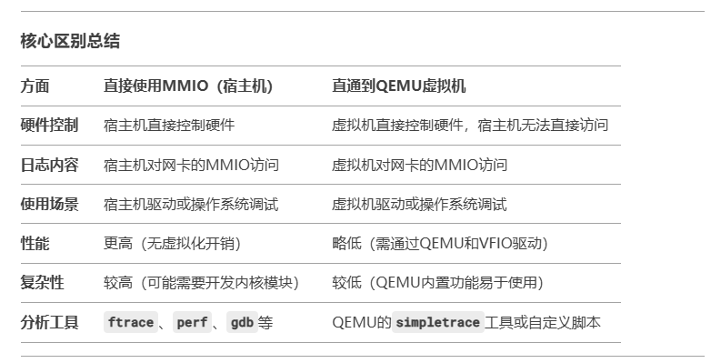

### **选择建议**

- 如果你需要调试或分析**宿主机操作系统**对网卡的访问行为，选择**直接使用MMIO**。

- 如果你需要调试或分析**虚拟机操作系统**对网卡的访问行为，选择**直通到QEMU虚拟机**。

根据你的具体需求选择合适的方法。

# 0x2A:设备类型

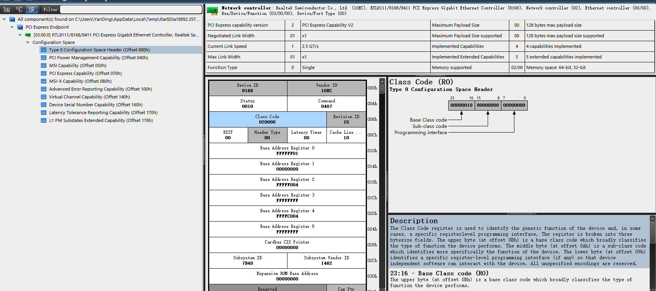



**Network controller**: Realtek Semiconductor Co., Ltd. (10EC), RTL8111/8168/8411 PCI Express Gigabit Ethernet Controller (8168), Network controller (02), Ethernet controller (00/00), Bus/Device/Function (03/00/00), Device/Port Type (00)

Realtek Semiconductor Co., Ltd. 这个英文是因为10EC这个ID代表的就是这个英文，也就是说:因为他是10EC，所以才是Realtek Semiconductor Co., Ltd.

RTL8111/8168/8411 PCI Express Gigabit Ethernet Controller (8168)，这个也是因为他ID是8168，所以才是这个英文，也就是说，因为他是8168，所以才是RTL8111/8168/8411 PCI Express Gigabit Ethernet Controller

Network controller (02)，因为他是02，所以他才是Network controller 这个类型的设备

Ethernet controller (00/00)，因为他是 (00/00)，所以他才是Ethernet controller这个的子设备名字

Bus/Device/Function (03/00/00)，因为他的线槽的位置插入点，是03:00.0所以这里才是

Device/Port Type (00)，因为他是设备0的类，所以PCIE表才是0类型的

所以知道了吧，所谓的设备，都是根据ID来的，那么他一切以什么为主？无非是

Vendor ID 10EC

Device ID 8168

Class Code 020000

才能形成设备ID，注意计算机只认准ID值，并不认可名字。懂了吧，名字只是内置的，让你能看懂的而已。

所以，你练习学习，练手的设备，根本就没有限制！会，不会而已！别道听途说！

# 0x2B:勿信

请注意，切勿相信上面文档中的内容，部分存在被人带偏，我懒得去修改了而已。但是并不影响你学习，只是，部分而已！

等你写多了，自然就会从带偏中出来，至于带偏的内容啦，这些都不重要，因为他带偏也并不影响你进程，只是理解上出现偏差，到回头赶回来之后，自然就会了！

请注意，你一说话，别人上来就先否认你，然后在贬低你，最后在打击你，这人绝壁要圈你，要不然为啥呢？

请注意，任何人找你聊天，加好友，加私信，等等这些操作，你就要警惕，因为，公开讲怎么了？怕啥呢？至于所谓的，哎呀泄露，咋地，给你说他就不泄露了被？这么信任你？你信啊！不图你点什么？就这么好心？那好心干脆公开不行吗？扣扣索索的给谁上剧本呢？

请注意，群主不会加任何人好友，也没有任何小号，有也是伪装的，虚假的，所以切勿上当受骗！

请注意，别人不管说的多好听，你要记住一句话，真牛，就先放出来货。不见货，别扯犊子！

请注意，一键固件是能用的，但是虽然会出现部分报错，你只需要修改一下就行了，毕竟都改了那么多了，还差这一点点？那咋不这样想呢？银行钱多，咋不送你呢？

但是怎么用？直接用Code去对比，已经替换过的，和旧版的内容。然后就能看出来区别和错误了，这也是为啥我说不推荐新手小白使用的源于！

本就不是给你用的！

别偷换概念！别贪婪！

感谢你的查看，上述的内容不做更改和调整，懒得改，但会新增，一切以最新的内容为主要条件！

# 0x2C:万人骑/1v1

什么情况下是1v1，那就是，用户去买这个设备，然后插入电脑，然后作者去采集，这样才是1v1，且每周或者每月重新采集下，这样才能稳；

但是，还有个前提，那就是这个作者，不把你的这个设备信息卖给别人！所以怎么保证？没办法保证！

万人骑，无非就是，作者自己买个设备，然后写，然后卖，然后卖你的卖别人的，都是一套，可不就是万人骑没啥区别？是，不是万人，但百十号人肯定有吧！

技术:注意，真的有本事的人，不超过100个，而且都藏的很深，为啥？因为人家不缺卖的人！凭啥还找你？说白了就是，不差人买。

所以设备是设备，东西是东西，心里有数即可。

不好理解，也可以，换个语言你就明白了:

假设，你在2000年1月1日凌晨1点整，你IP地址是1.1.1.1，你网络IP是2.2.2.2，在这个时间你打开了酷狗音乐，听歌，然后15分钟后断网了，导致数据是这样的。

那么请问，还有第二个人与你的上述条件一致？你信吗？

假设真的有，但是能超过10个吗？超过100个吗？

所以这就是不稳的原因！

# 0x2D:中断计数

不管是MSIX，MSI，传统中断

他都有计数，但是这个计数是怎么来的？

他其实就是，内存数据你得存在，存在什么？

首先，中断利用了哪个CPU的ID去中断的？

其次，中断利用这个CPU的ID去中断的同时得发个数据进入，

然后，中断的原因与中断mask对比获得是否允许中断

最后，中断是否被允许，给中断状态加上，然后在发送给中断断点开关，从而实现中断的完成。

这样才是完整的中断。

那么，什么情况下会产生，中断计数？注意这里的计数，你去问AI，肯定不一样的，为什么？

因为，他根本就不是官方定义的中断计数，而是，自己看你是否中断了，才计数的。

换句话来说就是，你正在中断中，他才有计数！不中断就没计数！

懂了吧！

那你肯定有疑问，为什么，我看着没有中断啊，那你好好想想，1秒，你能反应，能看到；

1毫秒你也能

那1微秒，1纳秒呢？你反应个嘚啊！

我们FPGA的开发中，是以1纳秒为单位的！

1秒=1000毫秒=1000_000微秒=1000_000_000纳秒！

懂了吗！

所以他真实设备有中断计数，是因为他中断了，然后又瞬间恢复了，导致你根本感觉不到，所以才会出现这个情况的发生！

懂了吧！就是这么简单！

那么也就是说，你中断掩码，中断状态，有值，且存在正确的CPU的ID实现中断以及其数据，这样才能实现中断的计数

传统中断，就不需要管中断cpu了

MSI，则更简单，在其表中就有addr那就是CPU的ID中断，DATA则是中断数据

msix，则得在对应的BAR的TAB表中才能看到cpu的id和中断数据。

这些只是通道，就是说，你得先给条路对吧；

然后在根据中断掩码和中断状态，其对此路是否通过(是否使用)自行理解就行；一个道理！

那么你说这些重要吗？不重要，会就行！

但哪里重要？TLP才是真正的硬核！

注意，肯定有一些不懂的作者认为，瞎写，乱写，TLP，不就行了。你觉得行吗?

真的设备啥样，你也得啥样才行，要不然。。

# 0x2E:网卡流量

当你知道你仿真的是网卡，那么你想要实现网卡流量，就很简单，因为你是可以实现TLP的数据写入，那么你直接把网络信号的地址写进去，这样你的设备就拥有了真实的流量，这样你就不需要仿真了！

毕竟，你地址都与你现在电脑上的网络流量地址一模一样。所以他直接在这里就会进入真正的网络设备中，然后一看，肯定是真实的。所以，这就是，正确的网卡的流量！

而不是，自己瞎写就是的！

那啥虚假的。

因为，你瞎写的，他没有网址

而真实的，你就看吧，里面有你访问的网站，例如百度，里面的字符串就有baidu；

这才是真的！

那么谁教出来的，这种？无非就是，理解的不到位，然后自己写出来刚好还能稳，就自认为，自己是正确的！

因为没人给他纠正呀、

所以他就会说，甚至往外教的方式就会变成这样。

# 0x2F:爆红mask

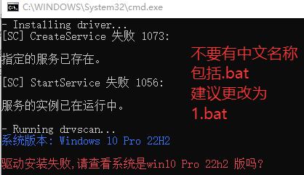

工具链接:<https://lvzhu.lanzoub.com/iyXDH2rfcsza>

就是利用了EKK开源的检测工具，增加了中断，以及爆红点的提示！

如图:

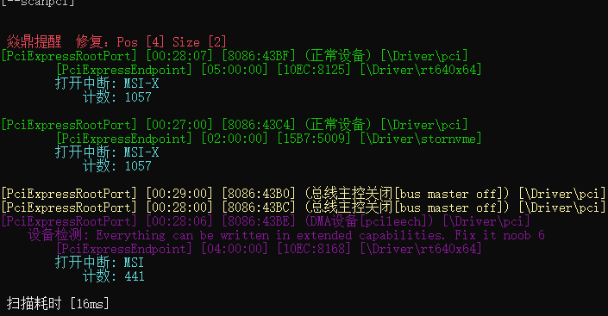

首先，可以看到，一个爆红检测，其次，爆红的设备是 上面图片的 紫色的就是

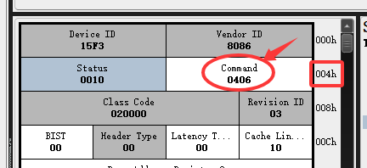

如图，打开设备后，找到右边的004h的位置，这里就是对应了POS

然后在从右往左，每间隔2个数值，数1位(2个数值代表1个字节)

值:06(第一个) 是 04h位置 值:04(第二个) 是 05h位置

值:10(第三个) 是 06h位置 值:00(第四个) 是 07h位置

所以，在04的位置上，他写入了2个字节，然后读写检测没通过(04 06)刚好2个字节的写入，所以你要观察的地方就是 Command的MASK是否正确！

# 0x30:TLP静态

打开RW工具，点击保存为Bin:

例如:板载网卡(有线网卡)RTL8111:

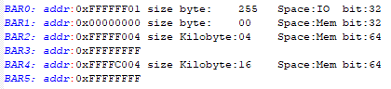

注意:RW也可用于采集信息，然后利用一键工具中To_Tlscan 把bin拖入即可

<https://lvzhu.lanzoub.com/ib4P32q6boni>RwX64V1.7.zip

<https://lvzhu.lanzoub.com/iiuUv2iadwvc>焱鼎转换TLP工具v1.41.zip

注意，使用转换工具，00 04的位置的数据是随机MAC，因为是8111的就是这个，所以你需要自行更改就可以了！

<https://lvzhu.lanzoub.com/izYnd2ssj5ng>网页版转换工具 Bin To 源码

视频:[静态TLP](https://www.bilibili.com/video/BV1JFoGYDEff/)

# 0x31:mmio/Qemu_mmio区别

1.mmio，需要你先把驱动安装到liunx系统中，然后在通过卸载驱动，安装驱动实现

2.Qemu_mmio，需要你先把设备从liunx系统中卸载下来，然后直通到虚拟机中，安装卸载驱动使用，因为是虚拟机，所以支持win的驱动的安装，从而解决部分设备无法实现Mmio

如若设备是唯一性的，比如，只有一个硬盘，那。。。。。。

若设备在liunx中也是正常的，那这俩是一致的没啥区别

但相对性来说，Qemu比较全，mmio无所谓！只需会Qemu即可！

# 0x32:Pcie区别

DMA是PCIE的x1的接口，也是x1的设备，所以如果你插入到别的接口上会影响速度(大概是减半)，所以最好是只插入x1的位置即可；注意，固件也是同理！

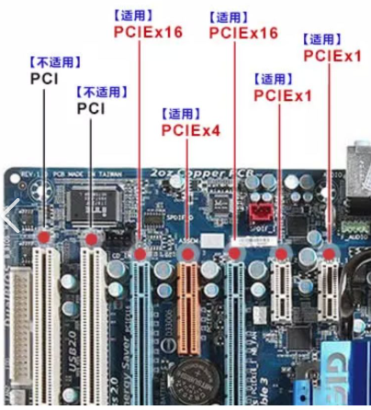

网卡WIFI:其实是拿笔记本上拆下来的，分2种:  
1.pcie mini wifi 2.pcie m2 wifi  
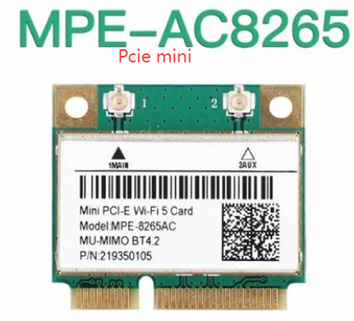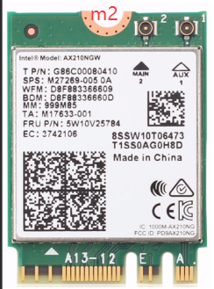

注意看牙口(缺口):  
1个是mini，用PCIE mini 转 PCIE x1设备

2个是m2 ，用 PCIE M2 转 PCIE x1 设备

别的自行分辨！大概WIFI网卡是10~20块钱(贵了没必要)

# 0x33:速度异常

## 1.USB满速

检测USB是否是Gen1:

推荐:绿联USB Gen1的线基本上不会损失速度！注意，这里不存在所谓的3.0 3.1 3.2 只存在USB Gen1 认准这个就行 5Gb的速度，不是10Gb的速度！！！

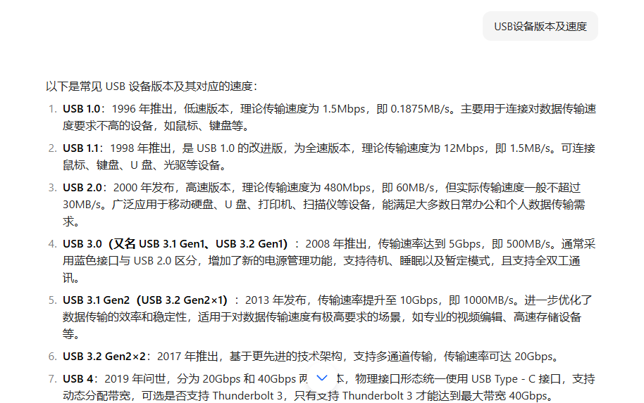

注意，购买线只需要考虑，购买Gen1的USB线就行

然后利用工具UsbTreeView.exe查看版本是否是Gen1的插槽即可实现USB的满速

## 2.PCIE满速

检测你的插槽是否正确，且不要使用PCIE延伸线，因为会有速度牺牲的，注意插槽的位置满速是x1对应的插槽！

## 3.固件满速

查看你固件是否是x1的固件，别写个x2,x4,x8,x16的固件，那你说速度肯定直接祭天！

其次，就是源码中的对应的GB的速度

4.Pcie_7x_0_core_top.v

parameter PIPE_PIPELINE_STAGES = 1,//速率 2.5G 为0 5G为1

parameter MPS_FORCE = "TRUE" ,

.cfg_force_mps ( 3'b111 ),

注意，这俩是配套的，这样速度才是满速！

# 0x34:Msix计数

根据源码自行研究即可:<https://lvzhu.lanzoub.com/iH0UG2tnxu9c>

方法:

1.在cfg_a7中，通过静态TLP的方式传递，可参考TLP详解，然后把MSIX的地址和数据全部放入其中即可，所以cfg_a7的带有MSIX源码就不用更改即可，在上面也有MSIX的调用的，和里面内容一致即可！

2.在[pcileech_tlps128_bar_controller.sv](https://pcileech_tlps128_bar_controller.sv) 文件中的TLP静态BAR中，你得把msix的addr和data进行获取，然后在返回给cfg_a7使用，这样就能实现MSIX通信了；

3.OK，当你走到这里之后，你就会发现，你现在与，msi中断，传统中断一样，具备了通讯中断的逻辑，但还是没有计数，那就涉及到了，动态TLP的实现了，可以利用工具，或打开保存bin，多次打开多次保存，也能获取对应的动态TLP数据，只要他真实存在中断数据就会出现计数，如果不存在就没有计数！所以建议qemu_mmio，最佳，因为比较实际作用性强。

4.中断数据？是什么？

你如果是网卡，就联网，然后你RW采集就会出现，中断的数据在TLP中，你保存就行；

因为他是动态TLP的其实，这也就是说，你动态TLP写好了，自然会有计数！

也有人说，我静态他也有计数呀，那就是因为，你静态写的数据中，刚好存在正在中断，这个的数据，所以才会有计数的，至于你自己定义的计时器，与检测无关！他俩不是一回事！

其实，当你会msi的时候，你通过观察就不难发现，你的

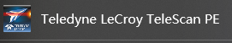

中的MSI，都已经存在了两个东西，那就是通讯的核心，

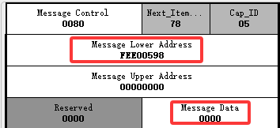

其实你只要，把这个手动写入也能实现MSIX的通讯，而不至于这么久！

其实就很简单，很浅显的道理，都在其中；

换句话来说，你肯定会问，我该如何去获取msix？

好问题，这个说难吧，跟难没关系，只是单纯人家不想说！

但是EKK其实已经告诉你了，只是你没有看罢了，不信？你去看看EKK的wifi的源码中的we_data吧，他其实就是获取驱动写入的数据然后放入rd_data中；

所以真就没什么技术含量，为啥不说？就和RW静态采集一样，不说，为啥？

# 0x35:TLP/IO

1.IO和TLP普通人理解:bar是1、0、4、C，基本上没啥区别就行了，别想太多！包括传递也是一样正常！

2.TLP分2块，结合上面我分享的**RW采集TLP**，这个方法其实是**静态TLP**，你需要获取其动态TLP即可！不限什么系统！自己生成工具！但是RW数据是最终数据！所以就会造成一些设备无法正常打上驱动的原因！ 注意哈，你以为就这就值600了？扯皮，还有东西我不说你知道啥~。~

而且告诉你们的目的是想说，别在被所谓**单人固**圈了，因为他都没有使用RW采集你的信息！都是他自己的RW采的自己的信息，然后给**N**个人用，不拉？算你命好！

好了，喷子肯定说:那是**为了卖课**？嘿嘿嘿！你先看能不能排上队吧！在说话！毕竟队都排不上，钱都不让交，你还扯啥**为了卖课**？

3.mmio也可以理解为，是Liunx系统中的一个RW工具罢了，但是他获取的数据，是全部数据！自行分析和取舍！

4.mmio和qemu_mmio，是一回事，只是后面的步骤比较麻烦一些，都是通过工具的形式进行追踪数据而已！获取到的他也是全部数据！但是切记！有部分设备是不支持liunx系统的（就是没驱动，你还怎么追踪数据呢？哎这时候，就是qemu_mmio_win10虚拟机模拟上场了，这样我们的设备只要是支持win10的驱动，直接就可以用这个方法获取其全部数据了！）

切记！你不要以为，AI生成的直接就能用？NONONO！能用是能用，但全吗？所以肯定需要自己去根据自己理解的去优化才行！这才是难点！你啥也不懂，就别碰哦！因为毫无意义！

总结:

**liunx-mmio**，就是这个设备有liunx系统的驱动，也能打上，正常使用，那么就可以利用自带的mmio去追踪即可！(mmio你就可以理解为一个另类的rw工具就行)他只是工具！懂？

**liunx-Qemu-mmio-win10**，就是这个设备没有liunx系统的驱动，但是有win10或别的系统的驱动，那么你就只能利用这个办法去实现就行了！他功能和mmio一样的！毫无区别，只是操作步骤相对来说，也还是那些命令！

前提:你自己能完整的手搓:(例EKK源码)**pcileech_tlps128_bar_controller.sv**中的

**pcileech_bar_impl_ar9287_wifi**

的全文理解，注意，只有这个**pcileech_bar_impl**是需要理解并吃透的，如果完不成，没必要管什么TLP了！注意，这个只是名字而已！

题外话:为什么我开的ax201别的电脑上不能用？因为那个只是静态的tlp的生成而已，里面并未有初始信息，因为那个源码仅供你理解所谓动态时使用的！不适合萌新！

萌新推荐源码:浪头、EKK都可！

萌新不推荐:一件工具！啥都不会，就想一键？要真这么简单，哪里还有你学的份！

# 0x36:TLP驱动获取

直接打开[G盘](https://github.com)，搜索对应的设备的名称的liunx的系统(例如:搜索 RTL8168 liunx )即可得到，然后利用AI解析，直接让他寻找寄存器的MAC的位置是在哪里，然后解析为中文即可！

一切以，TLP的数据为核心，其余在这个基础上进行操作即可！

# 0x37:TLP动态

我们利用RW工具采集的均属于最终的TLP的值，所以有部分设备存在设备锁，所以你需要得到其初始值才可以让设备正常加载！

所以初始值，不要用mmio，因为数据不全，建议QEMU的方式去解决这个办法！

这样你获取的数据是最全面的！

然后在这个基础上，你在结合上面的liunx的驱动源码

和你RW采集的最终数据

最终实现:真实设备啥样你啥样，那才叫完整的1V1设备！

可以看看群成员提供的动态的思路:<https://lvzhu.lanzoub.com/i2HtX2u5sfri>

# 0x38:固件1V1

必须让用户购买此设备，你也购买此设备，最好是同一个商铺同一个商品；

然后，在用户电脑上，利用RW工具采集外部信息，内部信息，然后在你的电脑上在完成动态信息的补充，和Bin的生成；

这样，才是真正的1V1

这种设备，如果还想在稳，那就需要1周一采即可！

保持数据的更新性！

为什么要这样？

首先来说外部信息，有的电脑的主板不支持，这个设备的功能，他就得关闭，所以你就不能开！强撸魂飞烟灭！

其次，内部信息，就单一来说中断这块，中断是根据CPU的ID去实现对应的中断地址，完成中断的操作的，但是你的电脑的ID怎么能在他电脑上使用呢？

当然这个ID也就是 0~XXX，所以有50%的概率是相同的，存在的，也有概率不同的！

所以这就刚好对应了，看命？

其实不然，就是单纯，你没有被RW采集你电脑设备上这个设备所使用的中断ID以及保留值而已，导致的！

换句话来讲，就是没有RW来采集！所以不是1V1!

注意:这个是必须要采集的，不采集？均万人骑就行！

毕竟好多东西都不相同，对应的ID和保值也不同，凭什么你觉得，他电脑的值能在你电脑上运行呢？

当然，有一个情况除外，那就是EKK那种，手搓TLP，不依赖任何数据的情况下，只扒拉驱动源码，这种代码也很容易看出来，因为大部分数据为空，没有使用！

所以想稳？除了保证数据的真实性，毫无办法！

# 0x39:一键改源

请注意，你使用此工具的时候，一定要下载VSCode，然后在吧工具放到源码的路径下，也就是.TCL的路径下；注意还要存在tlscan，然后他才会生成，但是注意，他生成的是公开的那些的资料，所以还需要自己手动改那么一丢丢的东西！

注意，不含MASK哦！

因为MASK需要你自己操作！

当然，一键改的目的只是节约大量时间，但是你要利用VSCODE进行对比，去判断旧版数据和新版一键的数据，存在的差异的地方，着重点观察！

不一致或代码语言错误，你就要去修复就行！

基本上修复几次后，你代码能完美匹配这个工具，那就不需要修改了！

毕竟这个只是根据内存进行修改的！

所以，自己理解就行！

工具链接:

<https://lvzhu.lanzoub.com/iLUEw2j3fstc>

懒得更新，自己匹配自己的源码就行！

# 0x3a:小白反稳

为什么会出现这个情况？其实很容易理解！

小白稳定，跟是不是小白和技术无关！

你要先搞明白一个概念！

那就是，别管人家小白得多菜得多面得多不行！那好歹也是，**1V1单人固**！

你写的再牛逼，在狠，在好，你也是**1设多卖**的 "**百人骑**"？

再加上，小白写的设备，他肯定自己感觉，哎呀不行，有点不稳，然后人家又更新了数据！

但是你呢？你为了圈，能随时随地的给人更新设备信息吗？

不会把，因为在你认知中，你认为，设备就是这样，拉闸就是这个设备不行，跟你没关系！

真的情况是什么？

无非，就是你电脑的这个设备，在你电脑上的数据被特征拉黑了而已，别人1V1的不见得有问题！

当然，8168除外！

所以，这也就是说，为什么，小白能稳的原因！

人家数据，首先是1V1，自己的，没人用共有的；

其次，在玩的时候也正常玩，不瞎搞

最后，没几天，就想重新写一下，导致数据，特征都改了

你说能不稳吗？

当然，这个稳，也不是说，啥也没的那种也能稳！

而是，写了内部数据(tlp)写了外部数据(coe)，的那种！

所以，仁者见仁智者见智~!~

# 0x3b:设备兼容

部分设备是不支持部分主板的，所以不要认为，瞎写瞎搞就能行！

最好是先去查询下这个设备是否支持你的电脑，你的系统，你的主板

然后在去购买此设备

然后在去采集记录此设备

然后在退款就行

至于别人拿走这个设备会不会影响到你

emmm，1%概率！

因为BAR的里面的数据存在唯一性

包括里面的交互的数据，TLP的数据交互的值

还有一些地址指针，等等！所以基本等于0！

但是缺点，那就是你，没有这个设备，你就没办法更新这个设备的信息了！

所以自己用还凑合，多人的话就。。。。

所以，如果遇到设备不支持，你就换设备就行了！

购买的设备呢，也尽可能符合你的条件！

那就是，你是啥设备，你就买啥设备！

注意，这里指的是 m2 pcie x1 5.0Gb,,,,,,,,,

等等！

其余不做推荐，自己去搜索，查询就行！

AI比我懂的都多，要学会擅用AI哦！

加油，特种兵~。~

# 0x3c:VMD固件

自行分辨！在Bios关闭VMD的情况下，在WIN10 22H2的系统下，在因特尔CPU 11代++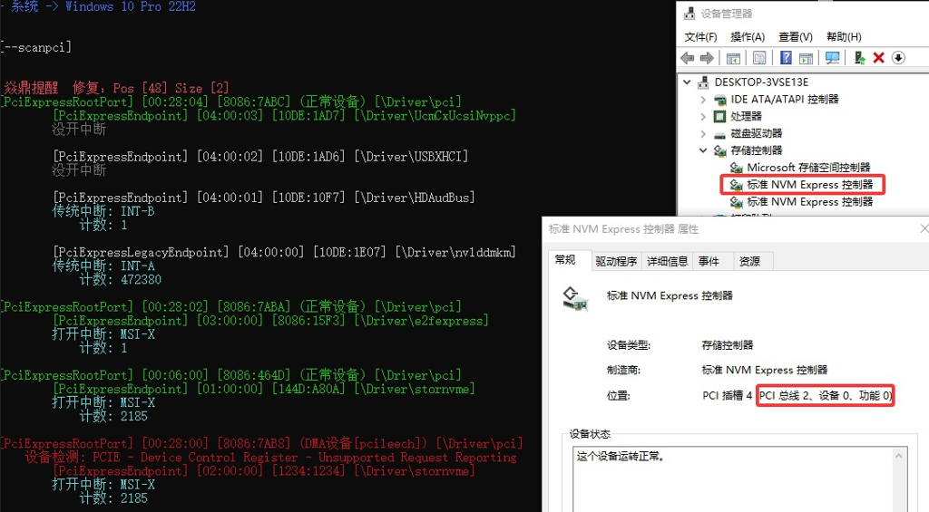

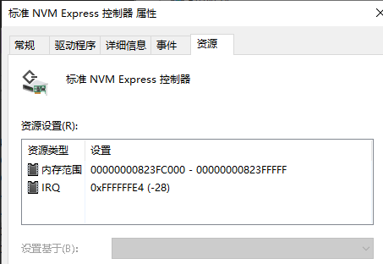

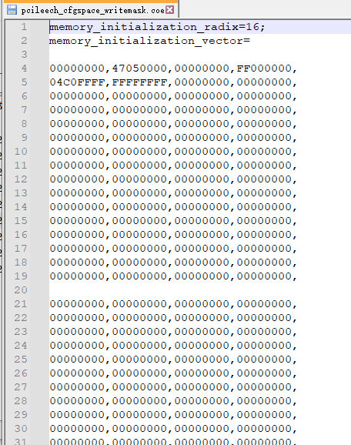

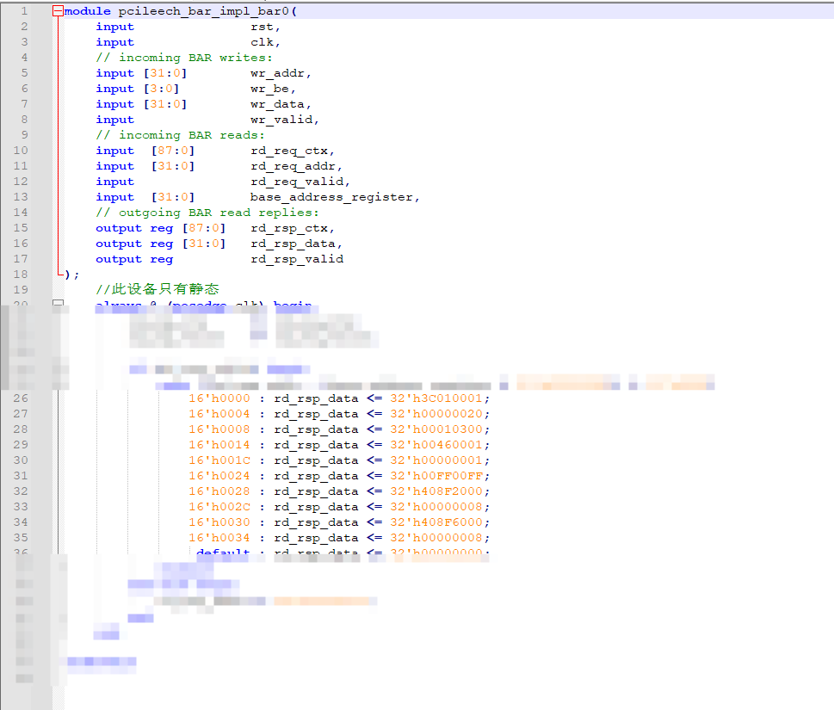

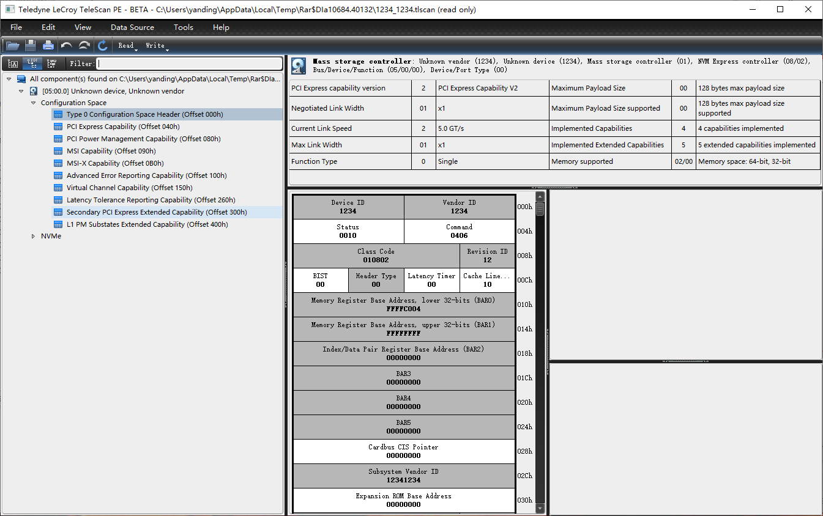

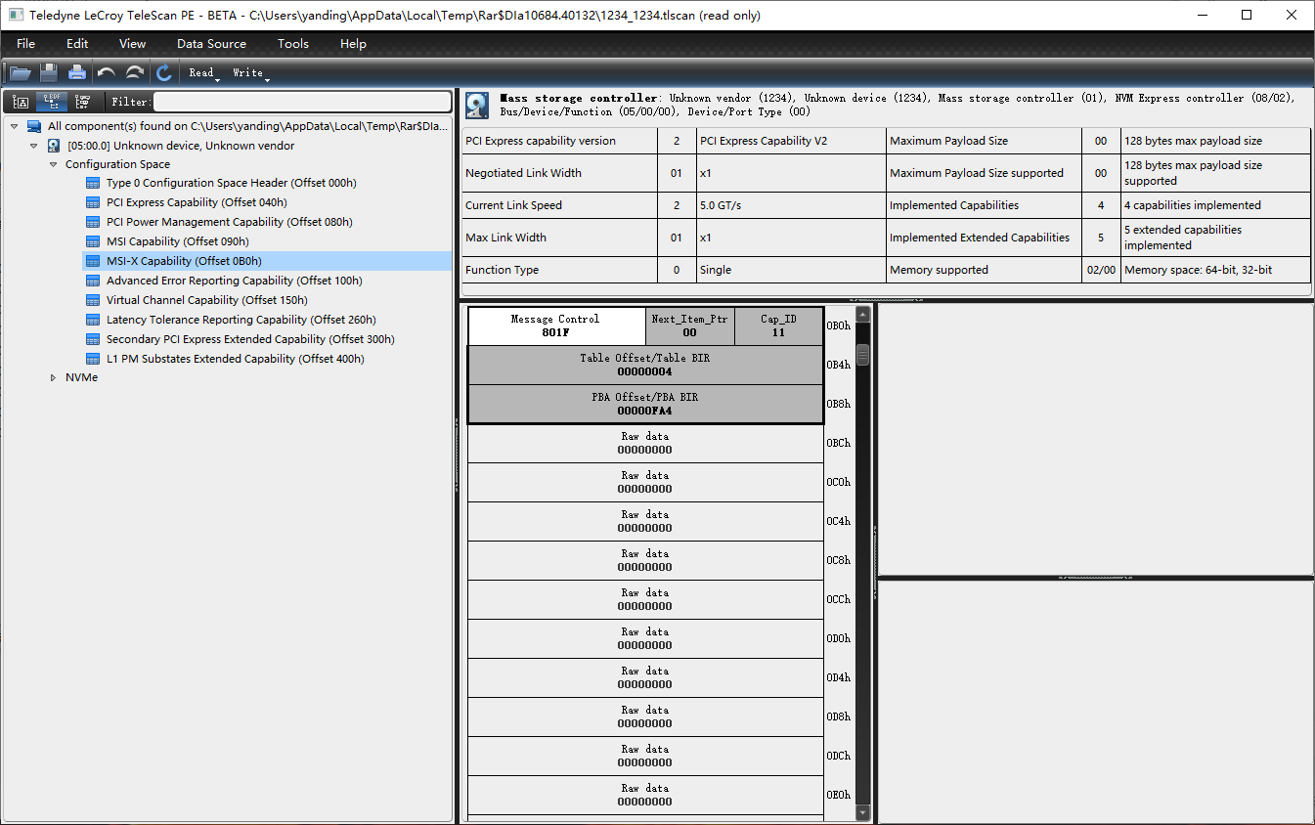

# 0x3d:VMM检测

不会被检测？非也非也，只是把微软把PCI的VMD的数据从PCI中移动到了内存设备之中；

emmm，你就这样理解吧，要不然不好说！

常规的检测PCI的设备的话，肯定就不存在这个东西了，吗？

不是，他只是移走，又不是关闭；

而且你看看那MASK

好了不多说废话

当然，最稳肯定，还是尽可能的让你的

设备啥样你啥样才行，要不然，没啥用！

你也可以理解，和之前的，，，固件白名单？

一个样子就行了；

反正都差不太多！

至于，是否真的会不会被检测？

大哥，人家EKK都开源了的；他只是针对PCI检测而已

又不代表，不能检测PCI转移到VMD设备= =

就最简单的，微软可是提供  
在 Windows 系统中，可以使用 WMI（Windows Management Instrumentation）来查询 VMD 设备  
所以？  
  
话术而已，听听就行了。不过当作研究资料还是不错的选择！

# 0x3e:nvme解析

Nvme其实就是BAR的数据，所以，你打不上驱动，你就没Nvme数据，更别说那啥了。

公开Bin及资料:<https://lvzhu.lanzoub.com/iKZln2tt3ksh>

请看视频:<https://lvzhu.lanzoub.com/i12572tt2qfe>

公开源码:<https://lvzhu.lanzoub.com/iF6Dh2tt3fhg>

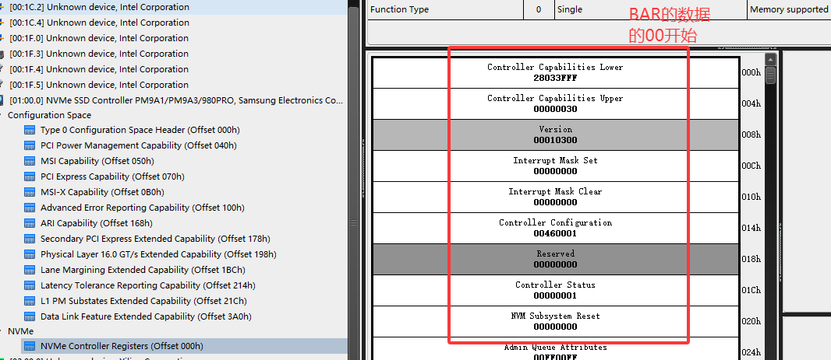

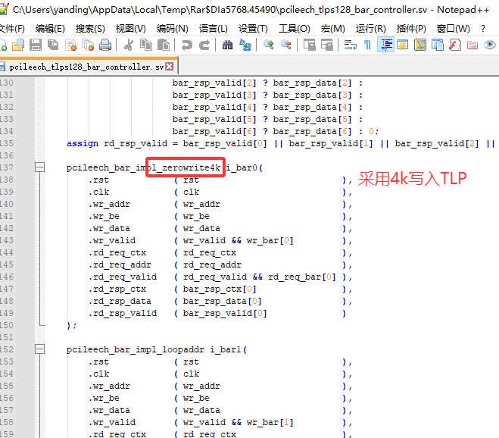

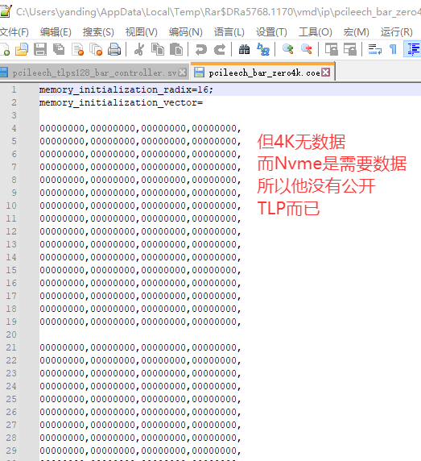

# 0x3f:PCI端口

PCIe设备的端口是啥意思？其实就咱们这个设备插入电脑中的位置。

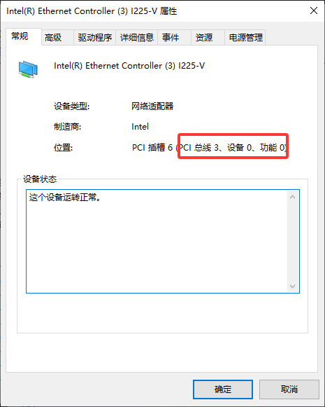

# 0x40:访问网盘

因为蓝走云，老是自己换前缀，所以你需要百度搜索:蓝奏云，然后打开后，得到网站后输入:**/b0mmm8ji**



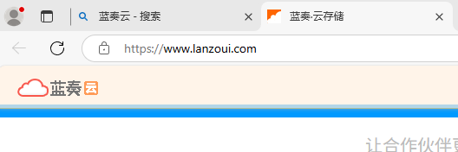

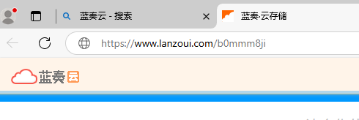

这样你就能正确访问了！

# 0x41:板子故障

所有板子，当烧录后，注意，前提是，你直接去狼头网盘下载最新的狼头源码，直接生成后烧录后，发生下面的情况:

1.开机不显示板子

2.有板子但tlpe不对

3.检测板子提示隐藏设备

4.检测板子未识别设备

5.打开tlpe或rw或检测卡死

6.板子红灯

7.进不去系统，一直自动进入bios

修复方法:

1.拔了板子重新擦一擦金手指在插入，不要热插拔

2.板子在烧录后在开关按钮后重启电脑（有开关机按钮）

3.板子的烧录线拔了在重新插入下

4.板子的烧录接口的线的口，上下旋转180度，在插入烧录试试看

5.重新生成固件，删除旧版的创建好的项目，重新创建并生成

6.板子损坏，需要维修

7.板子过热，需要散热，等等在重新操作

8.线损坏，换根线试试看

9.usb口损坏，换个usb口试试看

10.如果还不行，那就说明，可能是你选的源码不对，需要更换正确的设备的源码，这个，卖这个设备的商家会告诉你他是什么设备，用什么源码的固件，不能是，狼头最基本的固件都用不了。

注意，是所有，板子烧录都会有概率出现这个情况，其中，35t出现概率是最低的；

如果真的出现了，不用怀疑，直接卖板子，换了再说，这个绝逼是，二手板子，或，被维修过的已经损坏的板子，然后修了在卖那种；

# 0x42:2万块资料

<https://lvzhu.lanzoub.com/iGS4Z2vi5kda>

不黑不吹，学完必会，所有游戏的透视自瞄，如果加密或有保护，那就没在这些课程之中了；

注意，学完不要用于作弊，不要用于非法盈利，不要用于传播计算机侵害；

仅自己知道原理，然后在反作弊公司加大检测力度，和检测针对方向即可！这才是目的！

一切责任与本人无关，我也没有传播，只是某人好心发布，与我无关！我不承担任何责任，如果你有违法行为，请自己立刻制止，并主动去当地机关自首！从轻发落！不要深陷迷途！

注意:两个群，不要谈论群主信息和内容，否则将会被踹，因为群主被人开盒，可能有狂犬症状，所以需自己紧急避险！不要贴脸让人踹你！

注意:经过我的验证，我发现，这俩个QQ群中存在大量的僵尸人，怀疑可能是群主为了营造人很多的情况，就私自加入了大量的机器人，也可能是他自己的小号；要不然为啥那么多人不说话呢，是不是，肯定的！包的！

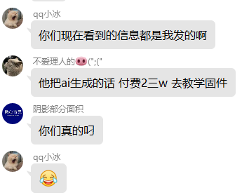

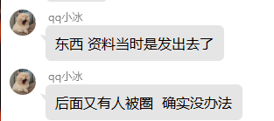

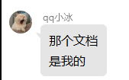文档就是这个1V1是他写的？？？我滴天！

好神奇的颠倒黑白！

因[风雨]是小冰小号或小冰的那帮恶意恶心的人，所以，本预估，6.1恢复5k的4人指导，9.1恢复小冰，12.1恢复小乔；现编程指导，再次延长6~24个月不等，看我心情吧。毕竟终身制，我都不急你急啥！每个人都要为自己犯错买单！等十几年，二十几年之后，回头在看，谁才是小丑！



# 0x43:固件识别

N个固件大全:<https://lvzhu.lanzoub.com/iEOcM2uv6v7i>

首先，普遍都是35t和75t，所以识别也很简单

只要文件大小大于1.5mb，小于2mb的清一色基本都是35t，大概是1.5~1.6之间居多

其次，只要大于1.9mb的基本上都是75t，这只适用于，大小的观察，如果有好心人能通过bin文件研究其特点，也可以欢迎你的告知！

# 0x44:VMD检测

感谢群友的提供:

思路就懒得说了，自己看就行:

文件链接:<https://lvzhu.lanzoub.com/ivQnY2vi8mfc>

右键开始菜单会出现:

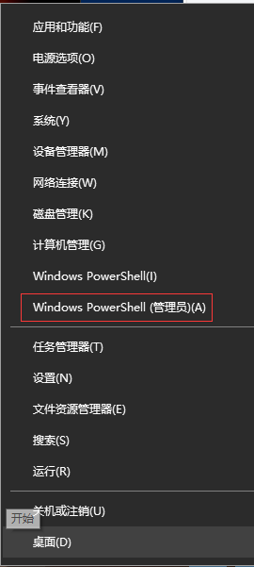

打开后，直接复制下面的代码进去，然后右键即可

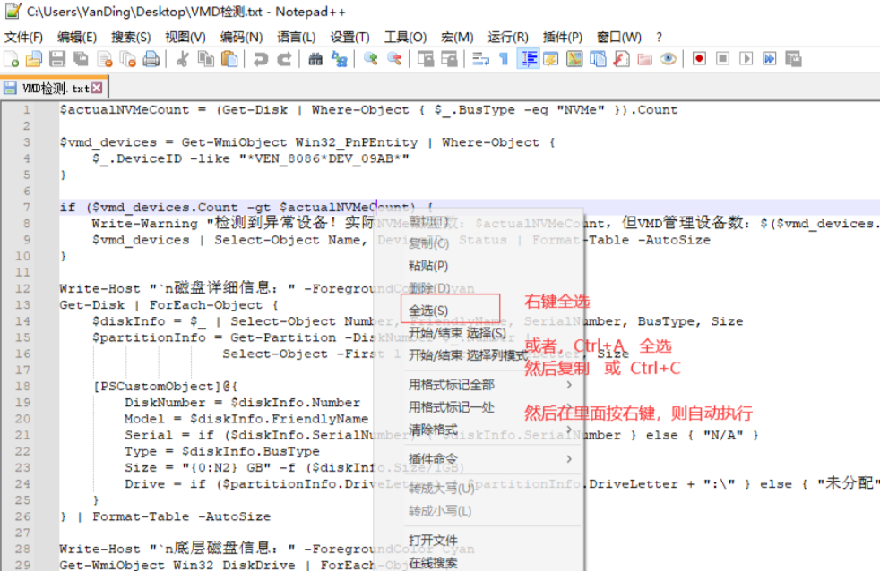

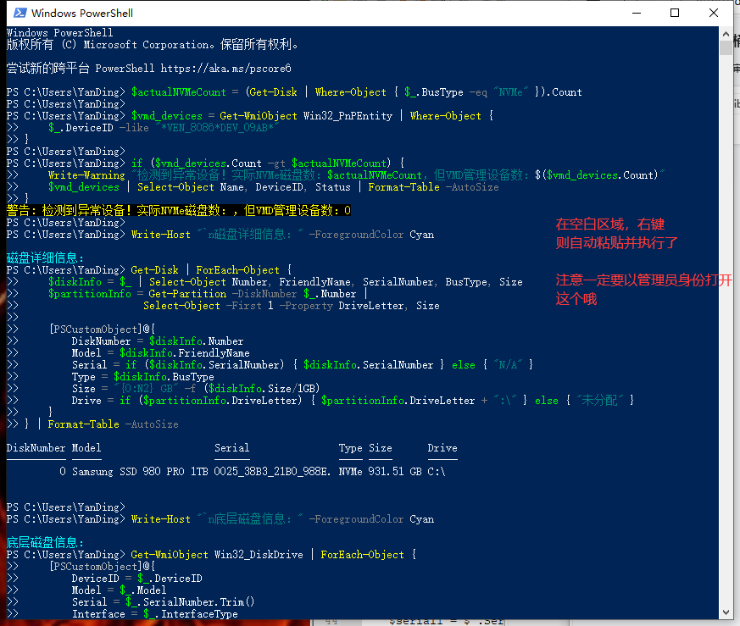

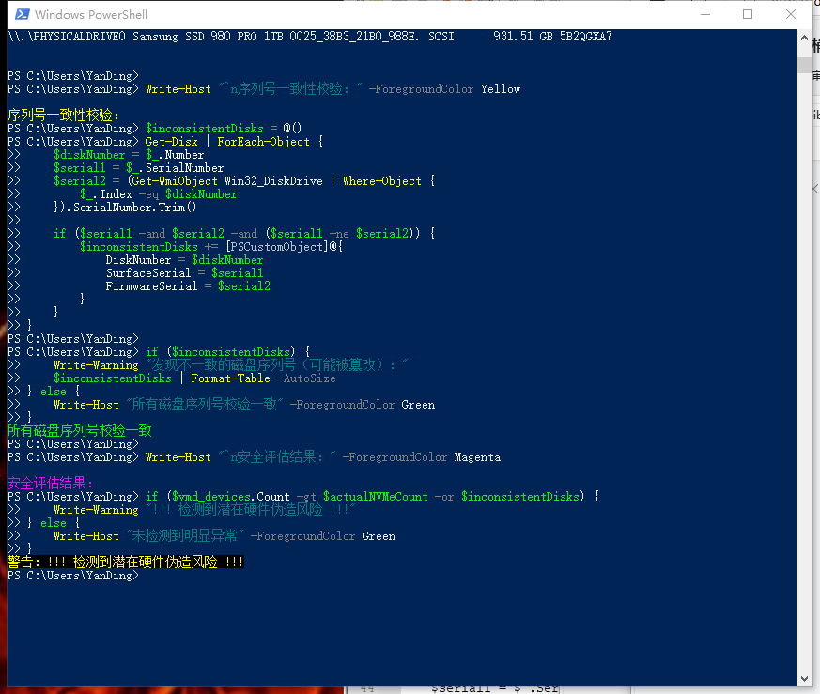

# 0x45:VMD开机

开机慢，你就让他是感叹号的VMD固件就行，反正不影响你使用，这样他就开机很快了

没了，就这么简单。

至于说此固件拉闸，早晚的事~。~

反正我也不玩游戏，不制作辅助，不制作固件，不推荐，不销售，不盈利，就喜欢研究编程的一个透明人~。~

感谢你们的支持~。~

维护良好环境，靠大家~

什么时候想起来什么，就加什么~。~

# 0x46:IP核解锁

解锁后就可以修改pcie_7x里面的源码了，就是.v的文件了

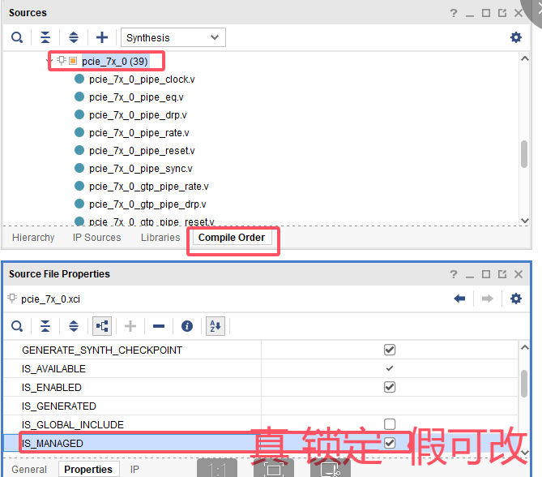

# 0x47:电源防卡

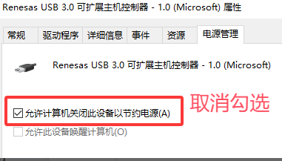

某人说的，不知道对不对，反正我也不清楚，自己看着办

# 0x48:寻找驱动

用于备份，当然，也可以利用360驱动大师，来备份此驱动，更全更简单！

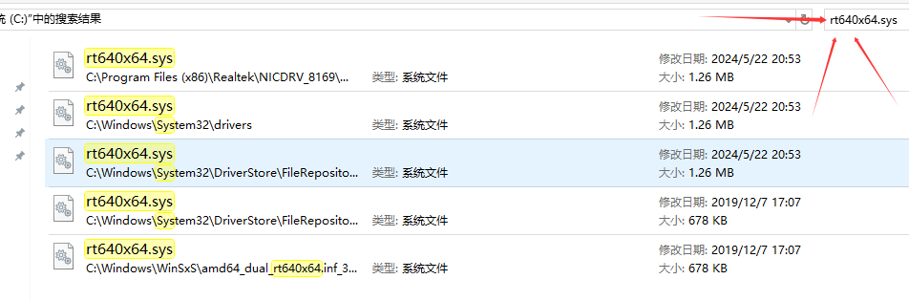

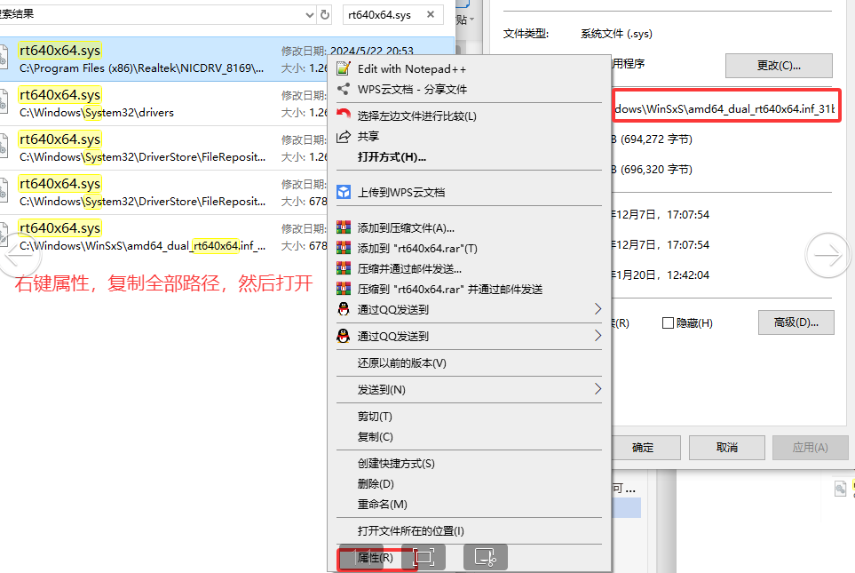

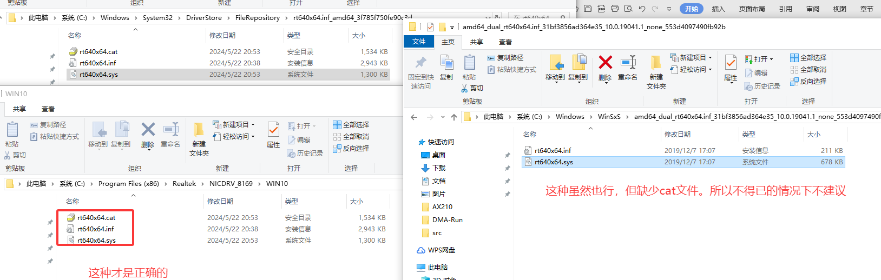

# 0x49:IP改Coe

主要用于，coe在项目中，你想要知道他用的是哪个，在哪里，此方式通用所有已修改的东西

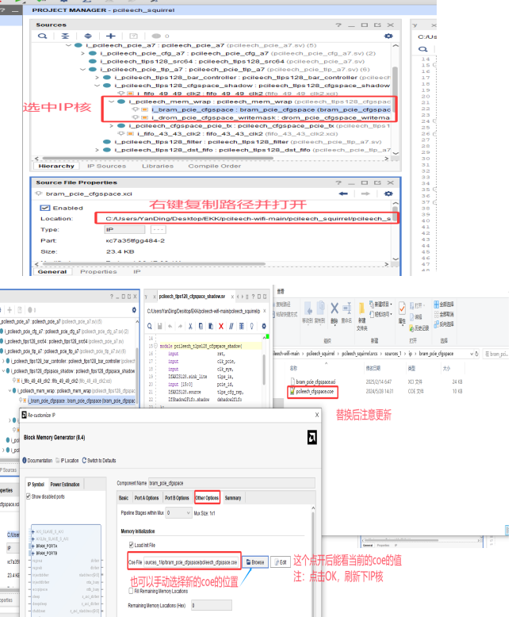

# 0x4a:MSIX简述

在PCIe总线中，MSI和MSI-X中断机制使用存储器写请求TLP向处理器提交中断请求，所以将MSI/MSI-X中断信息的存储器写报文简称为MSI/MSI-X

PCIe设备在提交MSI中断请求时，都是向MSI/MSI-X Capability结构中的Meaasge Address的地址写Message Data数据，从而组成一个存储器写TLP，向处理器提交存储器写请求

在PCIe桥下挂载PCI设备时，如果该PCI设备不支持MSI终端机制，在PCI设备发出INTx中断请求时，PCIe桥将该INTx中断信号转换为INTx中断消息，并向Root Complex提交中断请求在PCIe总线中，一共规定了8种INTx中断消息:

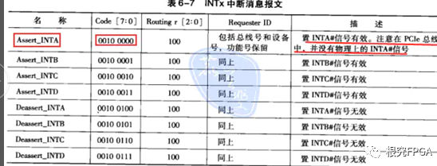

LegacyInterrupts:传统中断，非MSI中断，PCI设备使用INTx中断请求的方式与电平触发类似，而MSI/MSI-X中断请求的方式与边沿触发方式类似

当PCI设备的INTx信号有效时，PCIe桥将该信号转换为Assert_INTX消息报文，当这些INTx信号无效时，PCIe桥将该信号转换为Deassert_INTx中断信号

# 0x4b:中断地址

其实就是CPUID+固定格式，自己慢慢看就行:

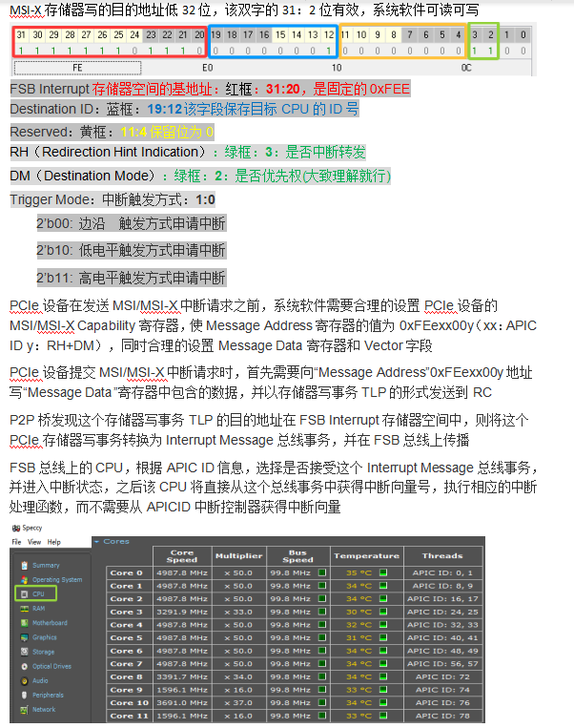

# 0x4c:TLP简述

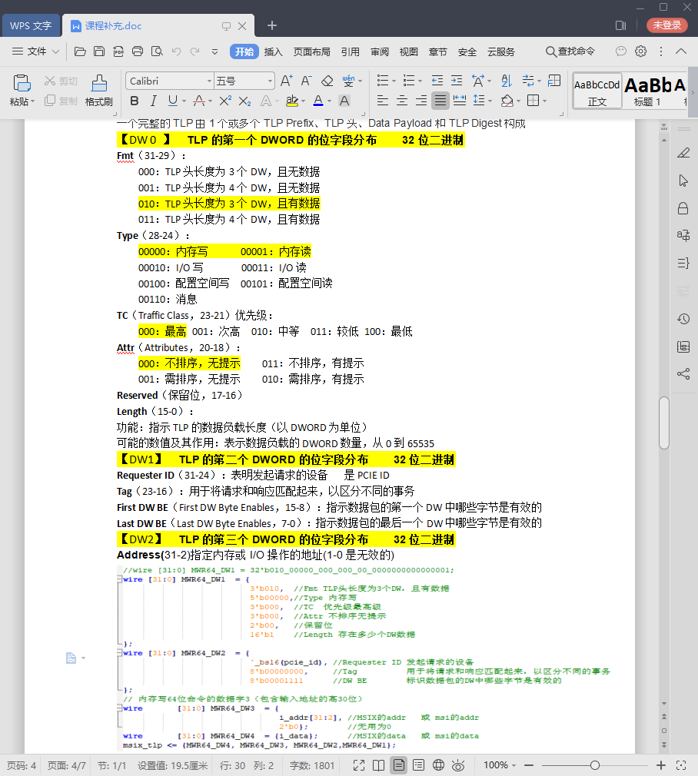

# 0x4d:测速失败

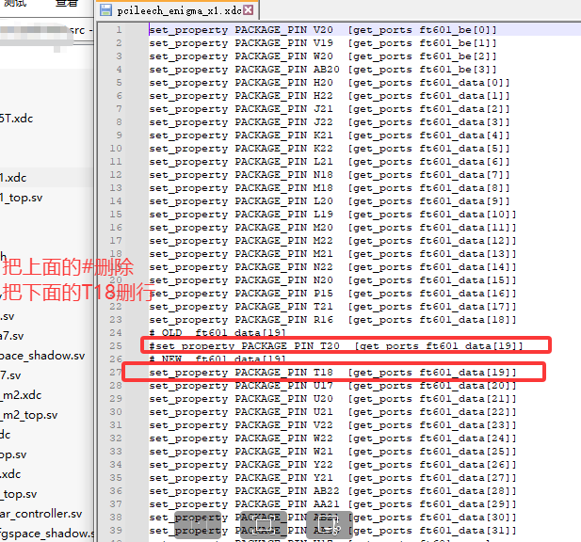

# 0x4e:Wifi仿真

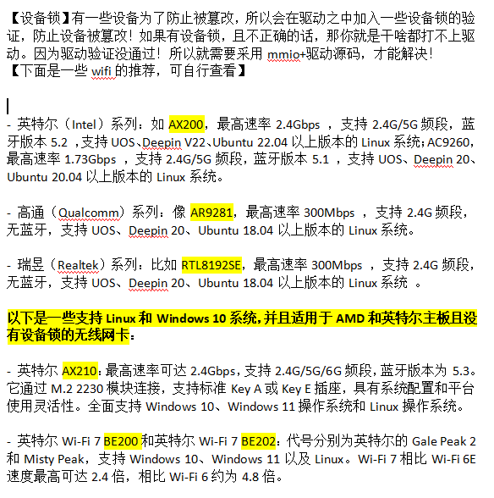

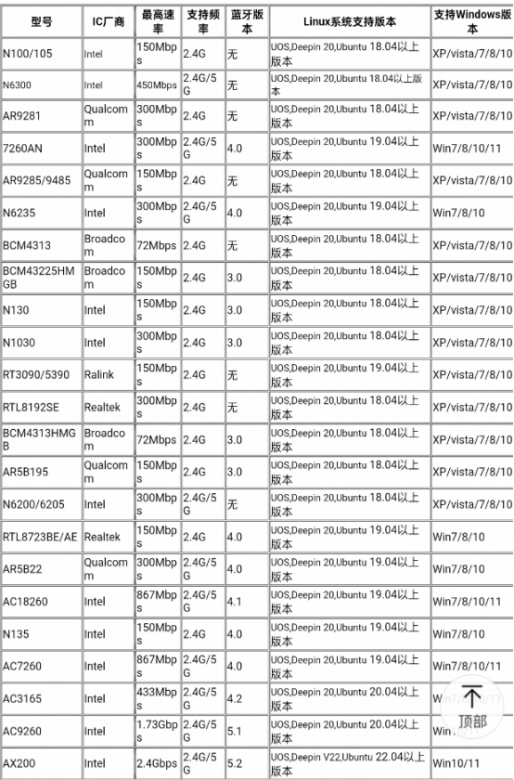

# 0x4f:实力测验

1.有msix中断计数，代表他会中断交互

2.有msi或传统中断计数，代表会TLP

3.设备绿色代表他会mask，谁说没用就说明他不会mask，不强检没事，强检必拉

4.至于带有设备锁的，不好评价，所以但凡能达到上述三个则差不多，真想验证也简单:请问:QEMU怎么mmio，用啥函数？

然后把他的回答发群里，自然就会有人告诉你了。

5.若不让你买设备，他远程采集静态TLP，说，都一样，还能不一样不成；那就说明，他连一个设备，在A电脑采集静态，和在B电脑采集静态，都没对比过的万人骑设备，你信他？你先自己用RW工具根据内存范围采集1k吧，就1k的数据你看看，对比一下，看看会怎样！不就清楚了~~~~~

此bin链接:<https://lvzhu.lanzoub.com/iHI3K2ul0wef>

检测工具_V5:<https://lvzhu.lanzoub.com/iXmWy2upxjid>

我天，这样不会又掀桌了吧，估计黑我的更多~。~

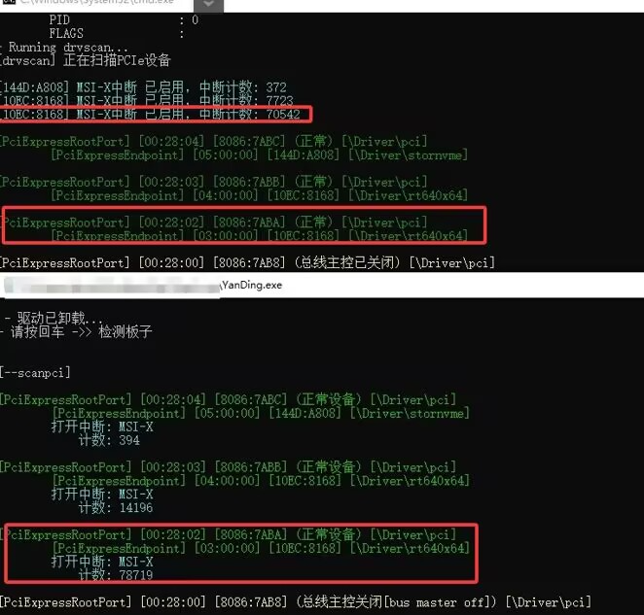

# 0x50:VMD安装

自己看链接，我不会:<https://lvzhu.lanzoub.com/iJHgt2upxj0f>

我又不打游戏

# 0x51:测速异常

1.USB口对不对，可以用USB工具查看版本是否USB3.0，对就没问题

2.游戏口对不对，远离主板的那个口

3.固件对不对设置的对不对。

4.你把TC口，就是接入游戏口的那个，上下颠倒在插入试试看，因为这个真的认口的哦！他分正负极，正的话6k，负的话1k，我测速是这样的！很抽象！

# 0x52:BinToCoe4k

<https://lvzhu.lanzoub.com/iPvxr2vicx3a>

打开你RW采集的Bin文件然后就能得到coe，复制到ip/4k里即可！

EKK源码:<https://lvzhu.lanzoub.com/iQ0gH2viddng>

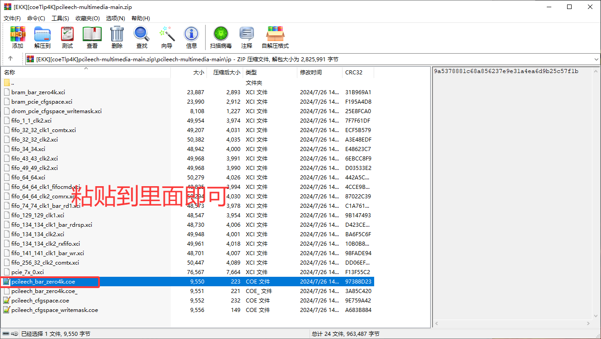

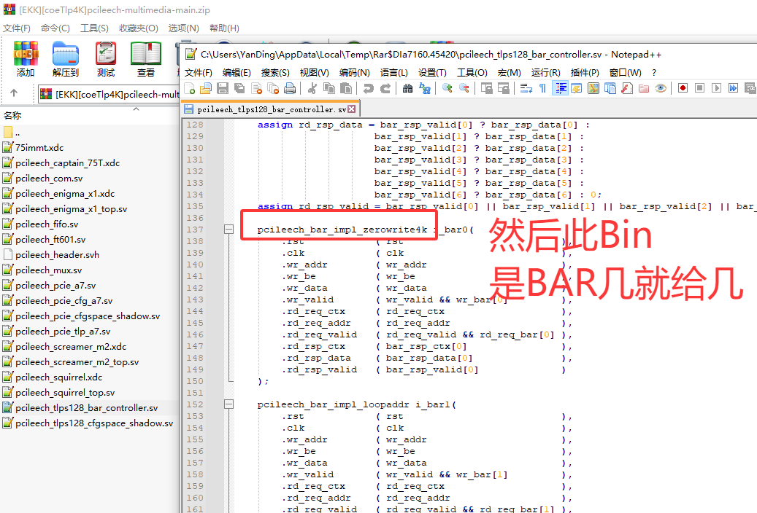

# 0x53:检测中断报错

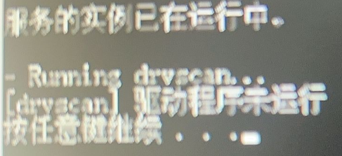

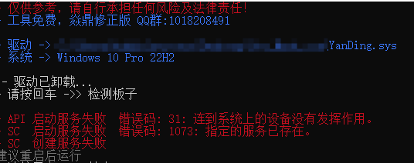

原因:系统权限不足，无法加载sys文件(驱动文件)

解决办法:

0.是否没有以管理员身份运行？

1.文件夹或bat或路径或软件，是否存在中文名称？或存在空格名称？

2.电脑是否win10 22h2的专业版？

3.如果之前能用，现在不能用，那就是你开了某些东西导致无法使用

4.是否开启了，游戏的反作弊预加载？

5.是否开启了，微软的杀毒？

6.是否开启了，安全卫士等杀毒软件并没有加入白名单信任目录中？

7.电脑重启下，在试试看，应该就差不多了。

8.如果还不行，简单粗暴:重做系统

# 0x54:实战8168

## 静态TLP

在开始之前，请记住一句话:当你觉得某人很坏时，你就直接删除好友以及退出群聊，要不然到时候被踹了，你反而会很郁闷！

当你觉得，你已经OK，不需要在交流，也可以退出，毕竟没人在意。

当你觉得，你花钱了没学到东西之际，你就要选择撤退，不要在花钱了，毫无意义！

当你觉得，我在撒谎或没有任何价值的东西，你可以选择退群，没人在意！

请记住一句话:当你否定某些人的时候，揣测某些人的时候，你最好是真的没有获取他的任何资料，没有获取到他的任何帮助，这样你才能心安理得的插入你那把锋利的刀子！

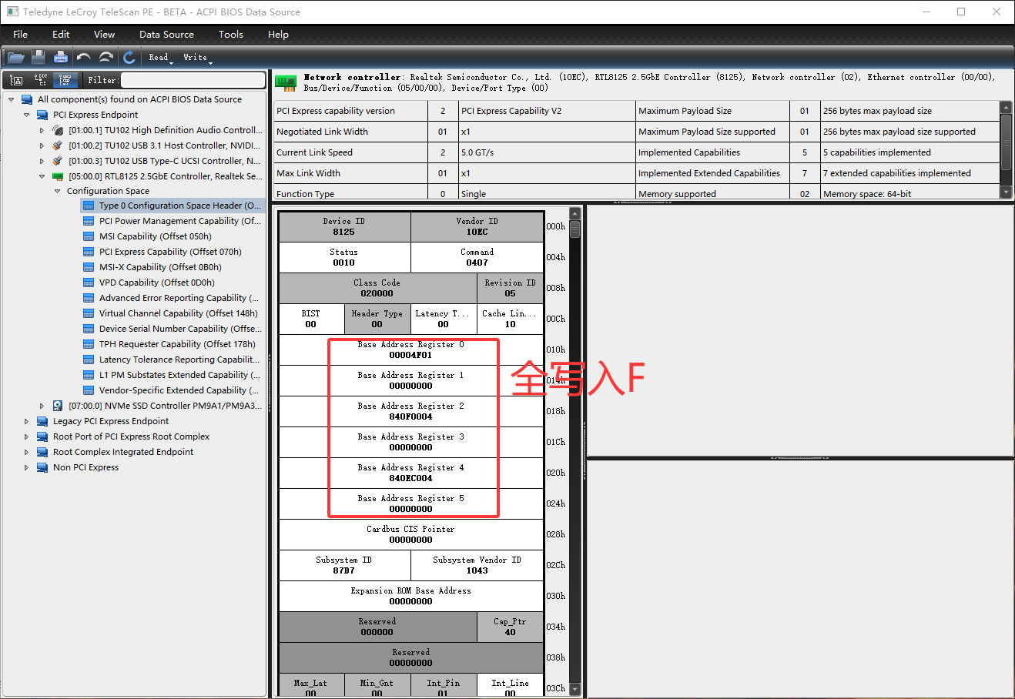

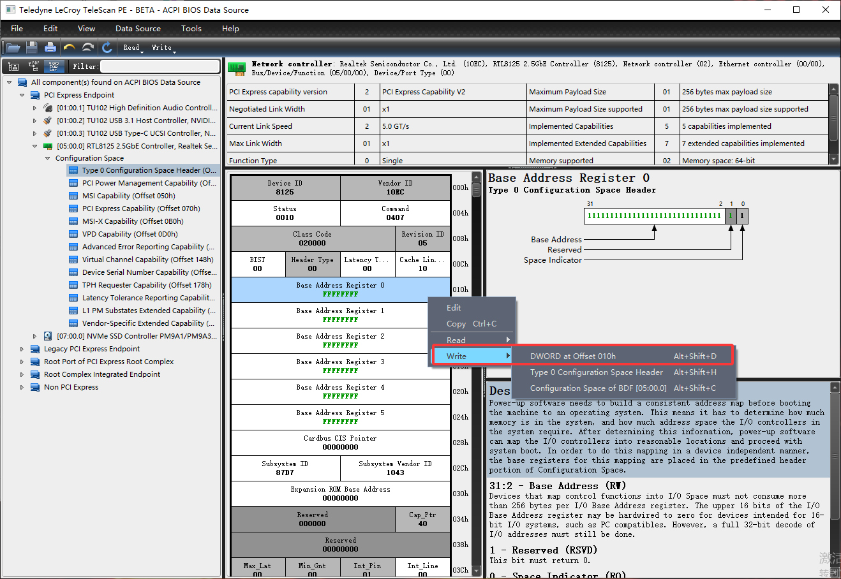

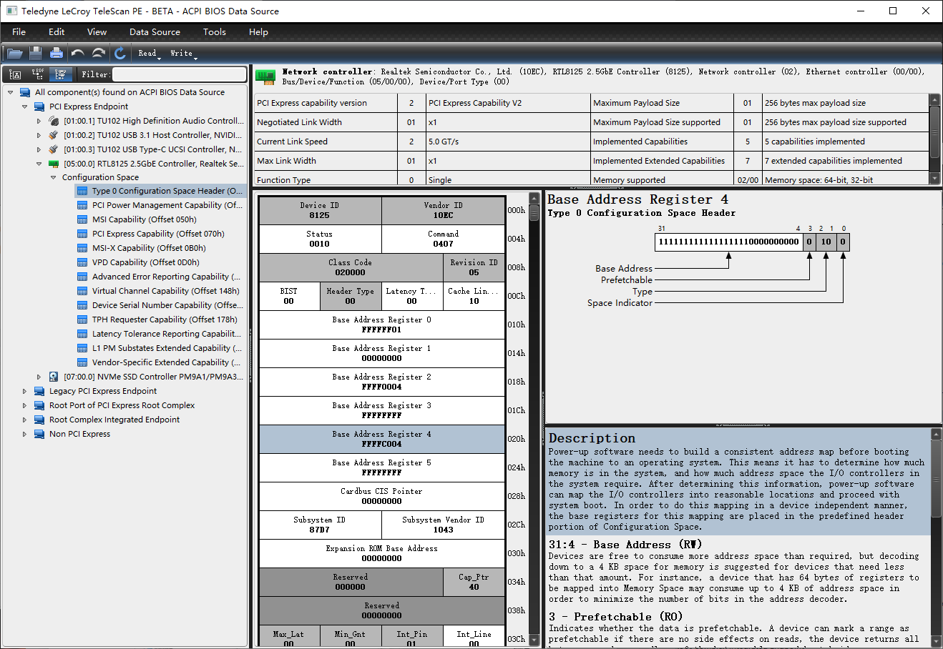

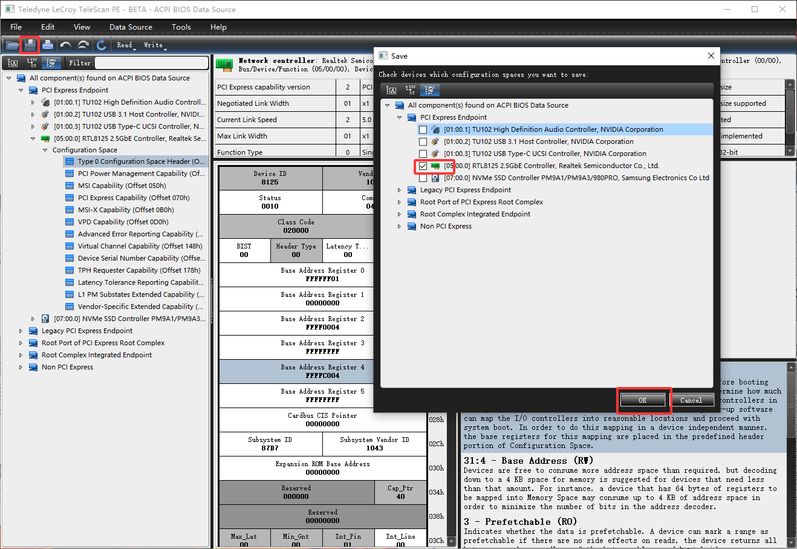

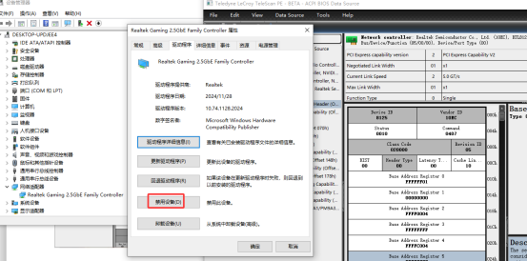

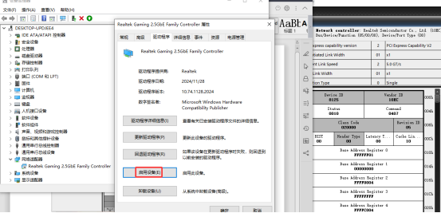

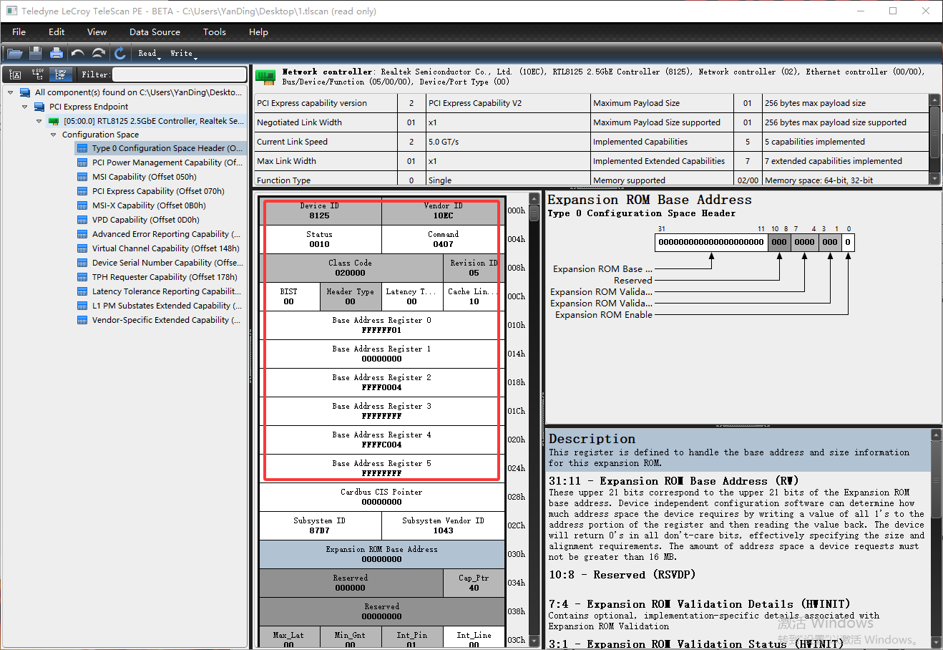

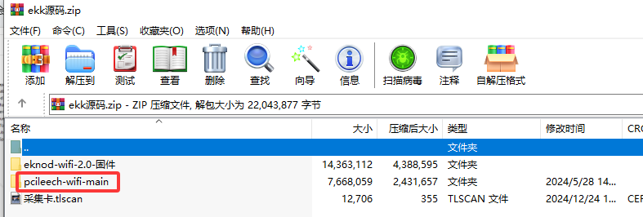

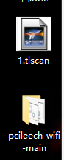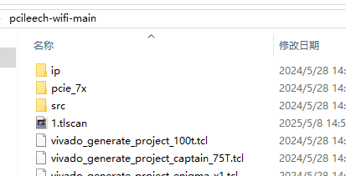

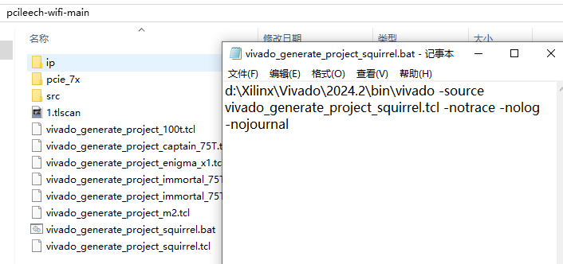

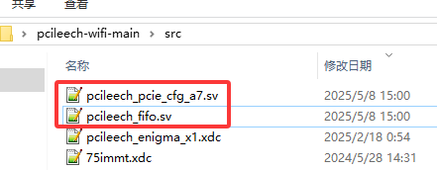

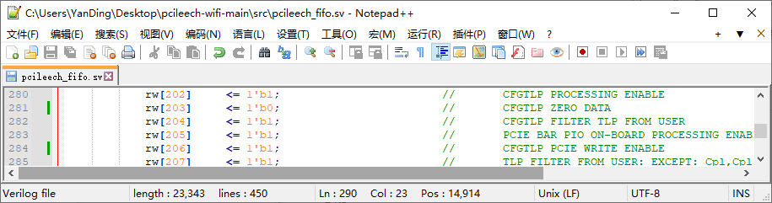

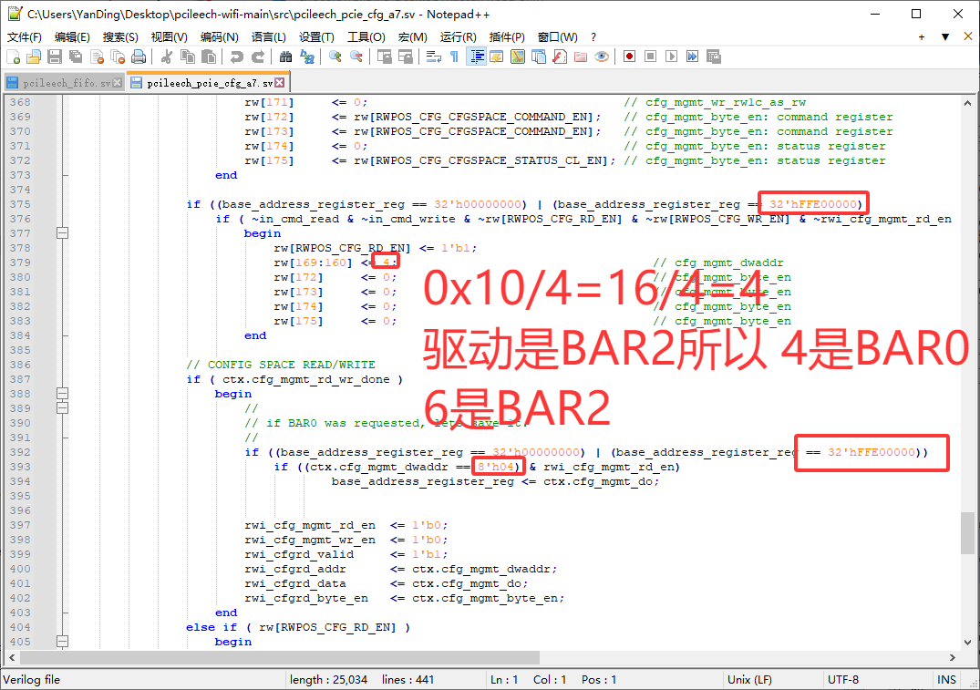

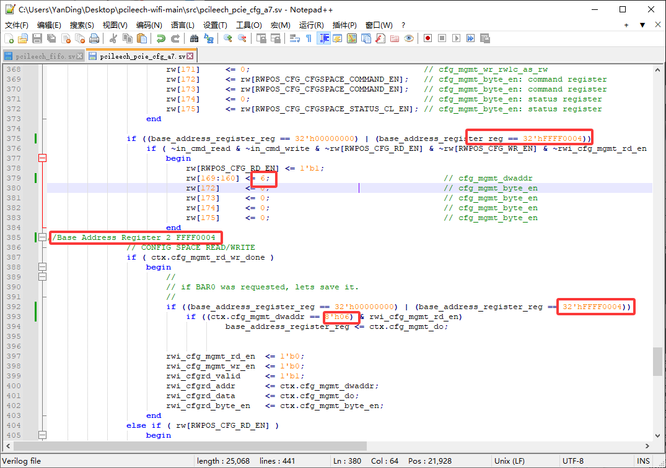

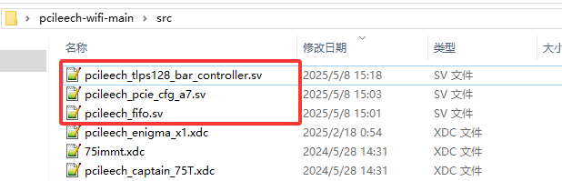

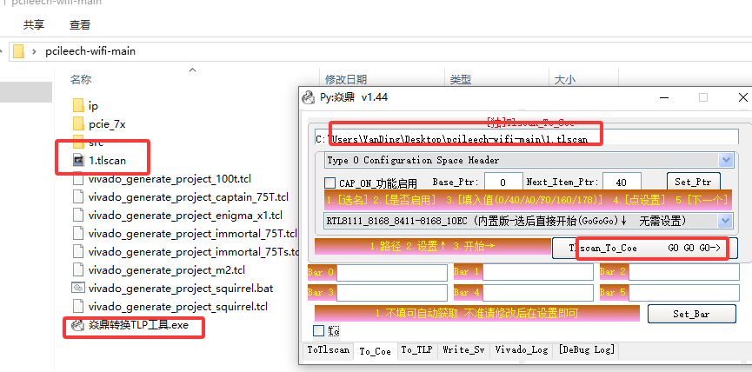

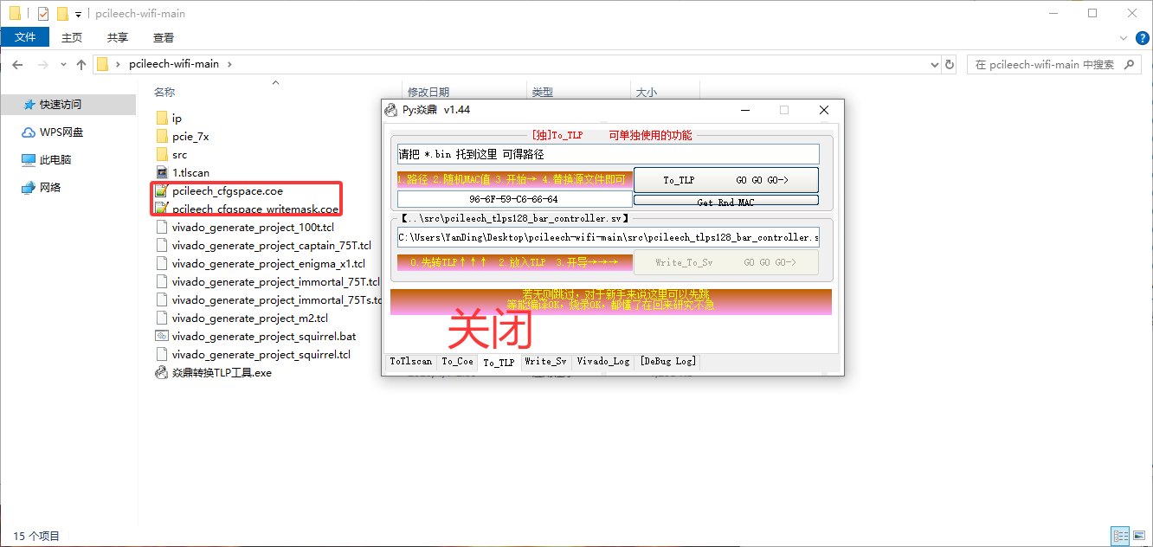

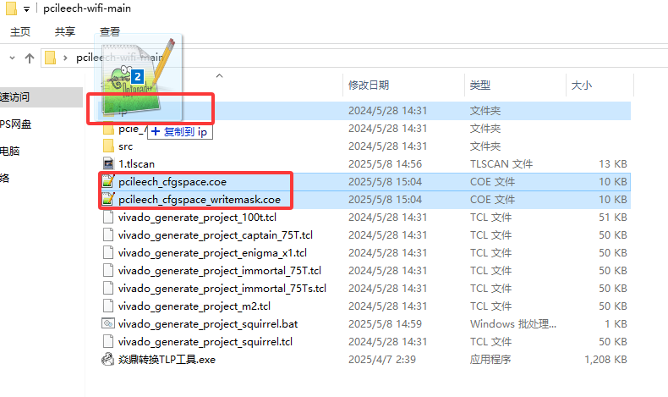

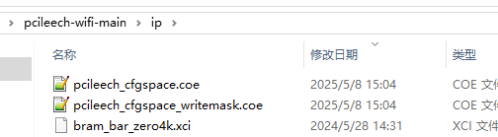

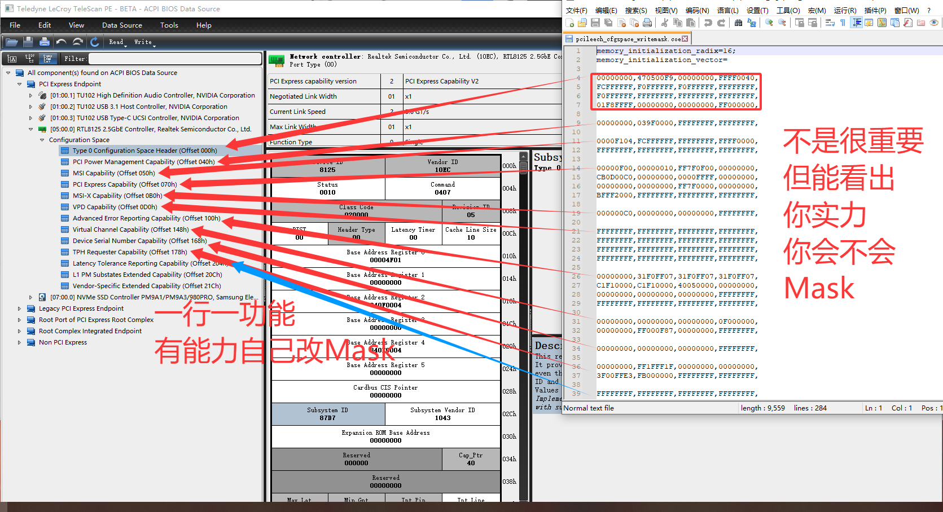

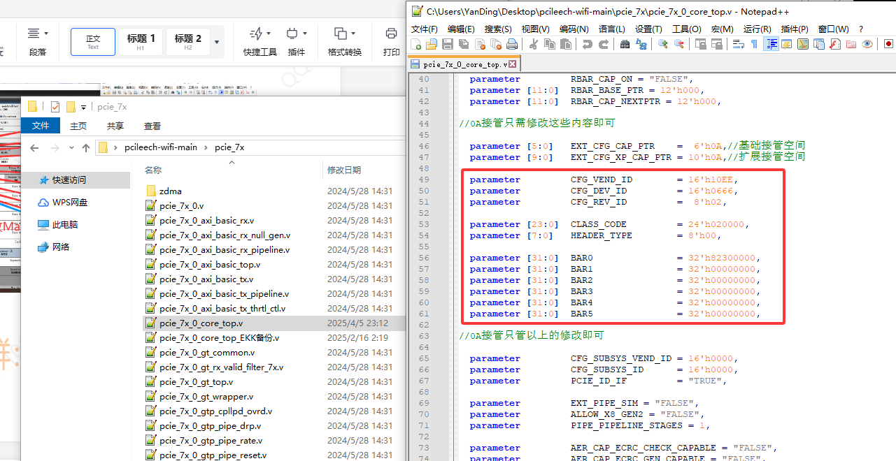

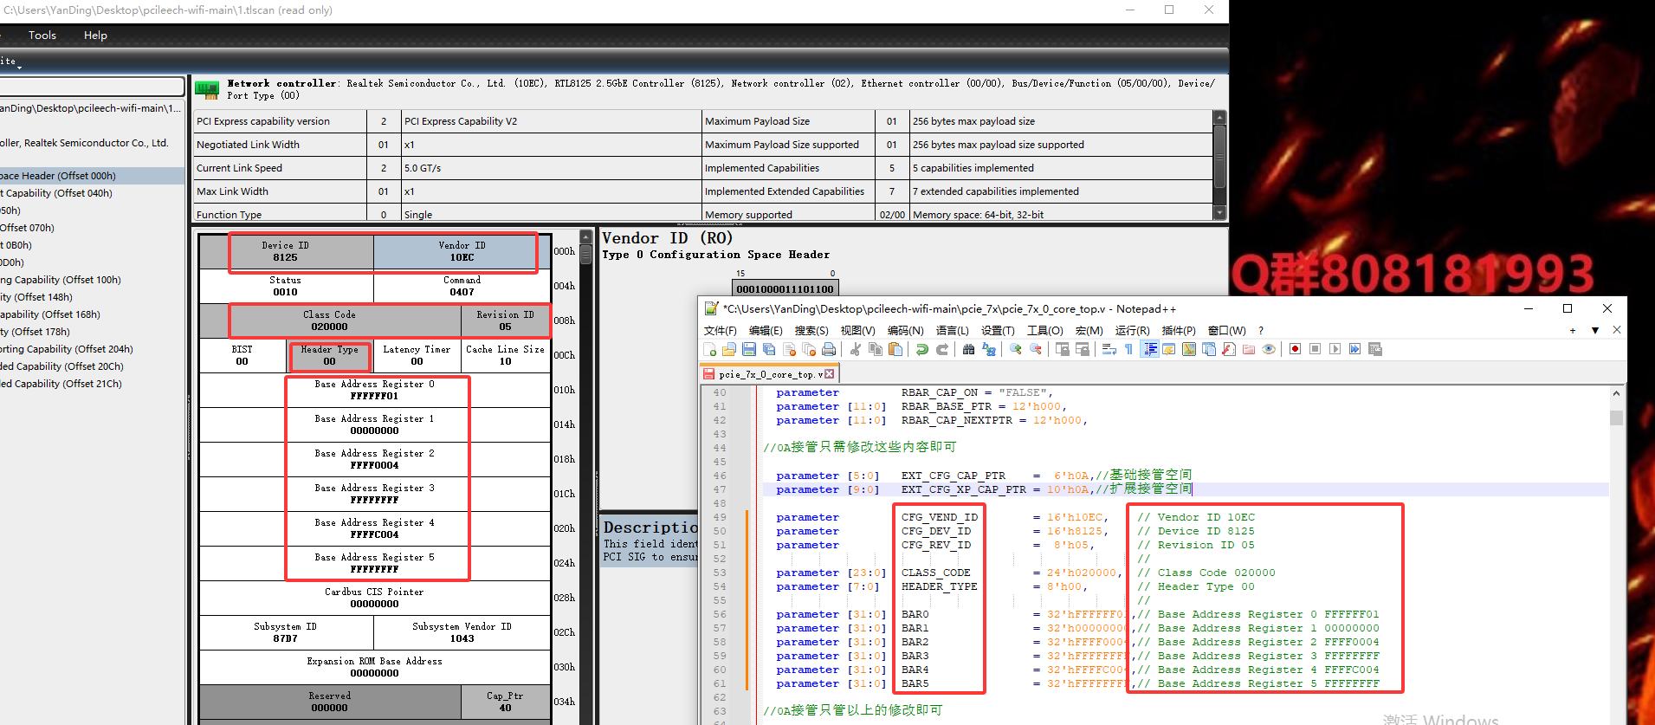

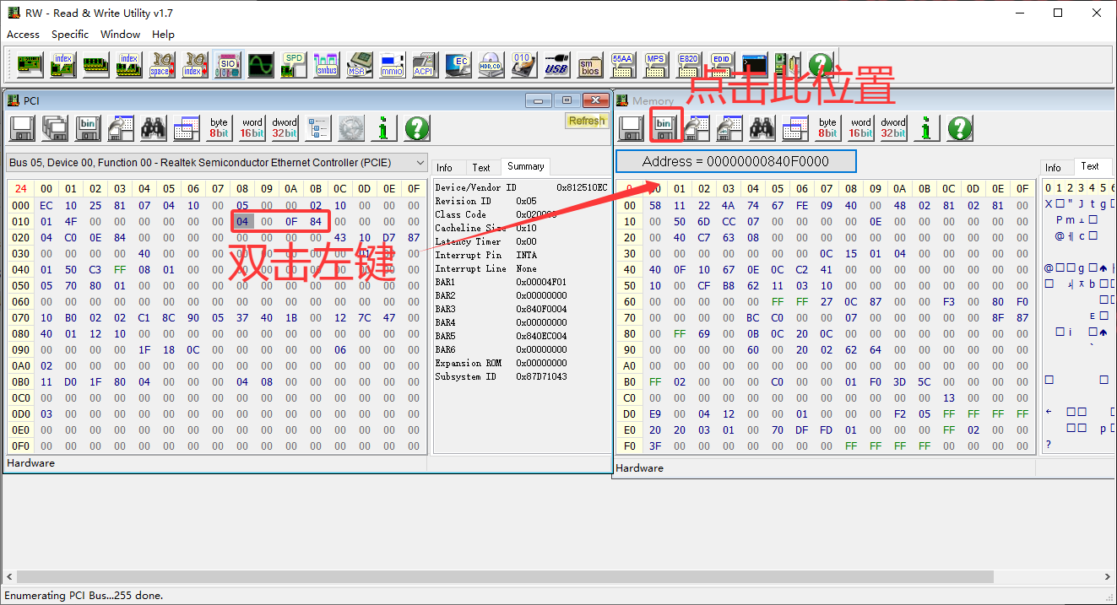

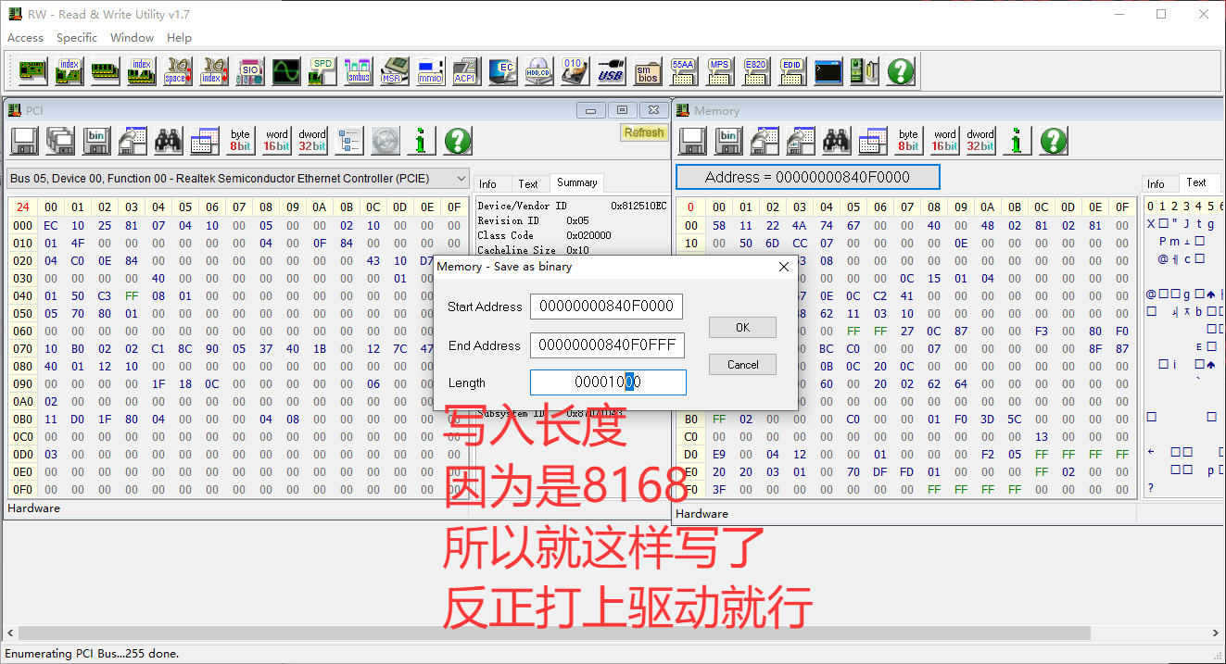

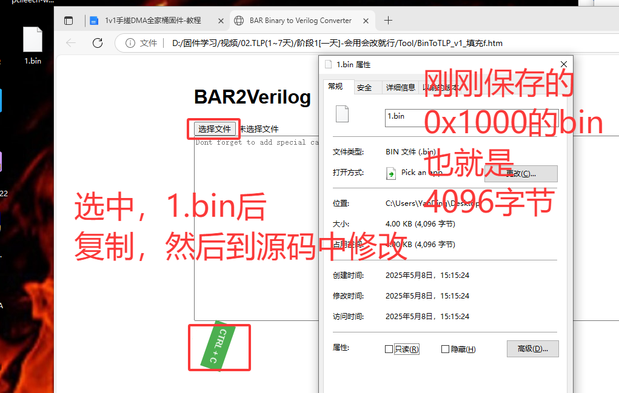

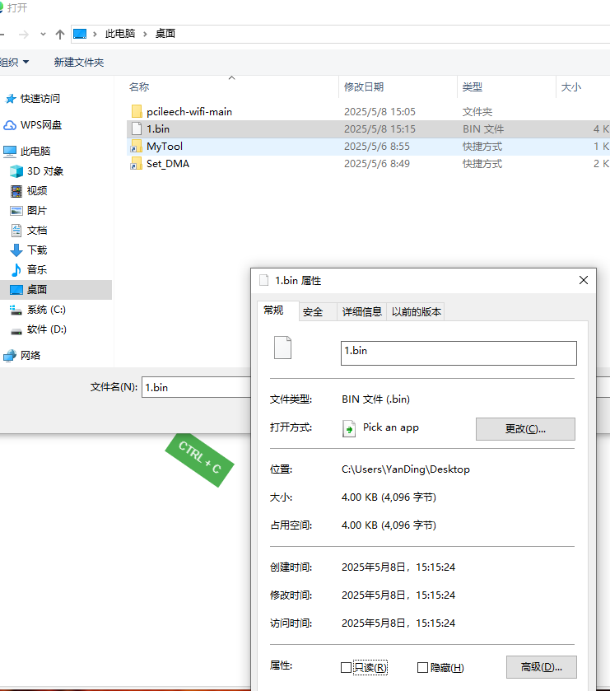

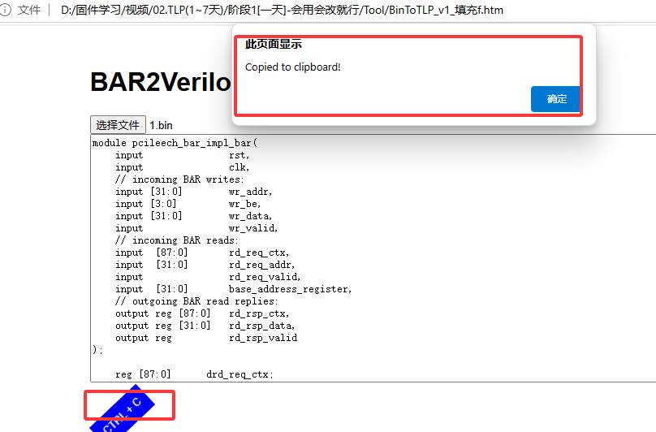

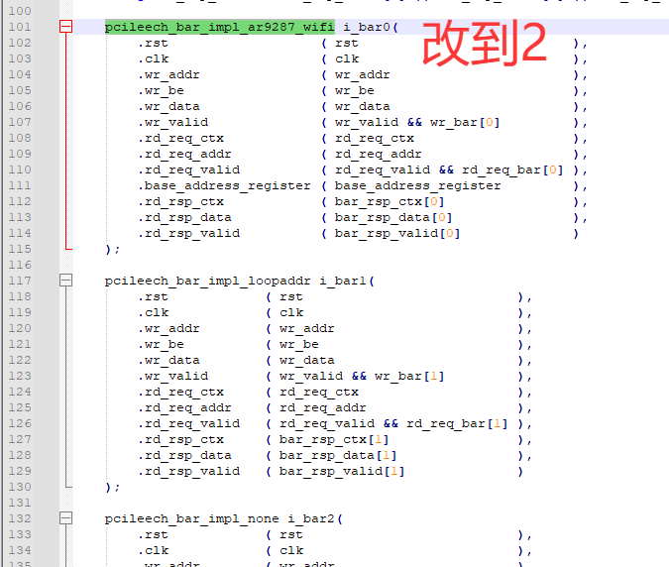

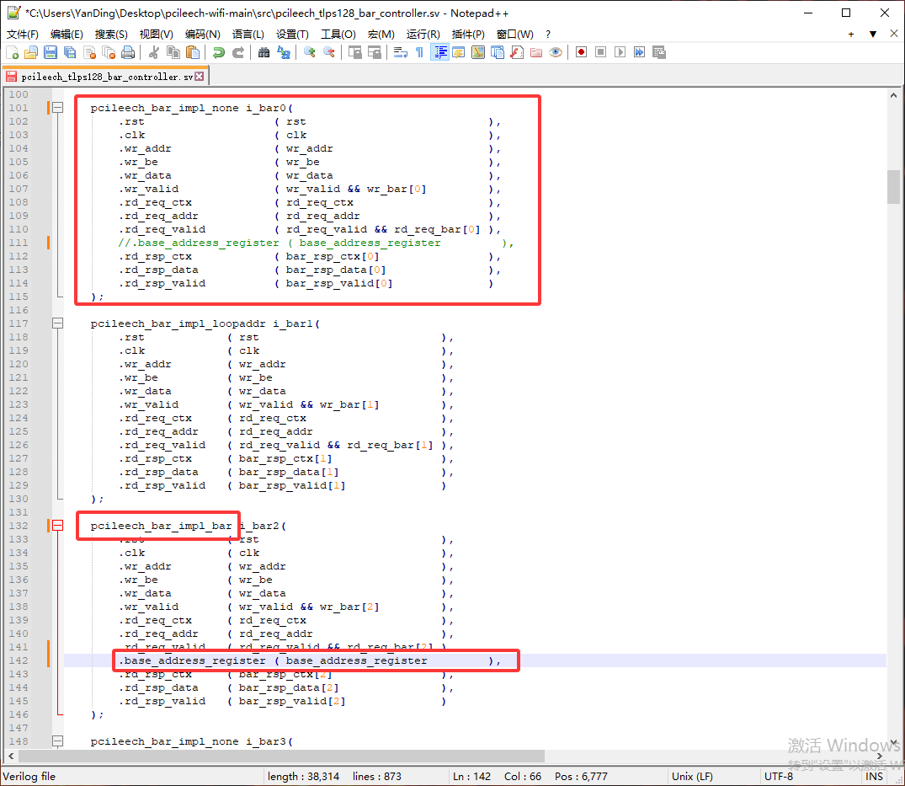

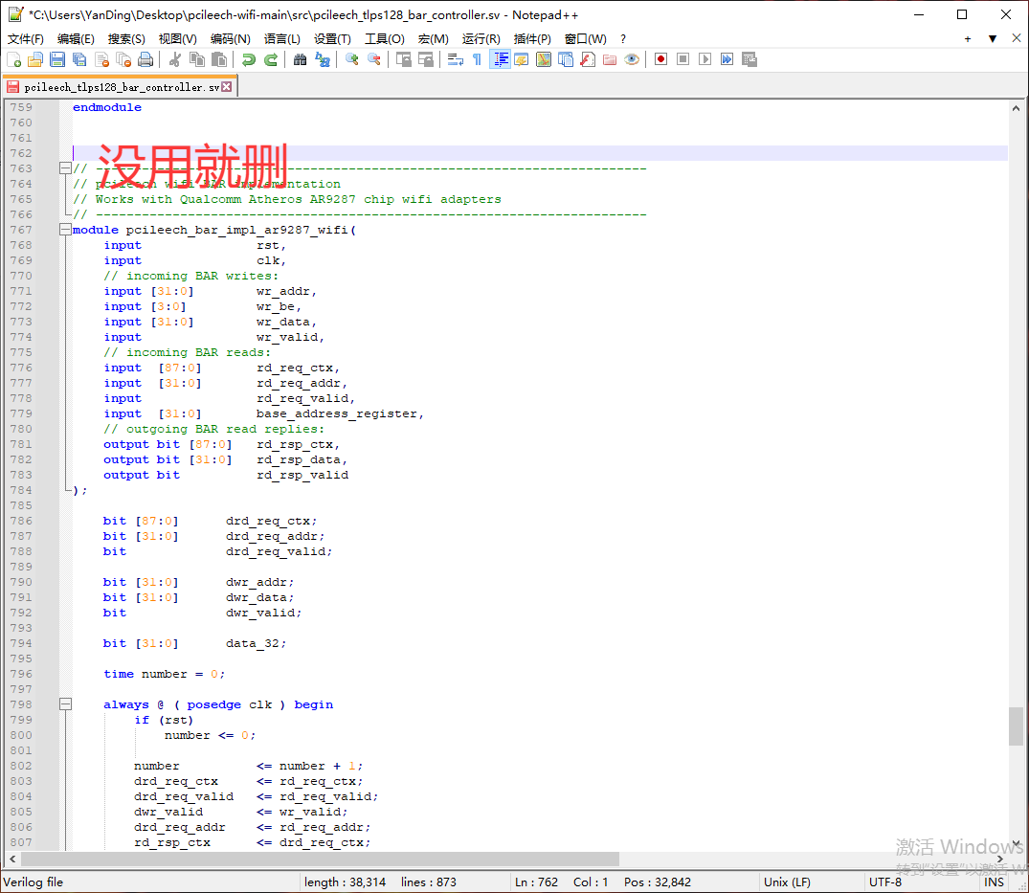

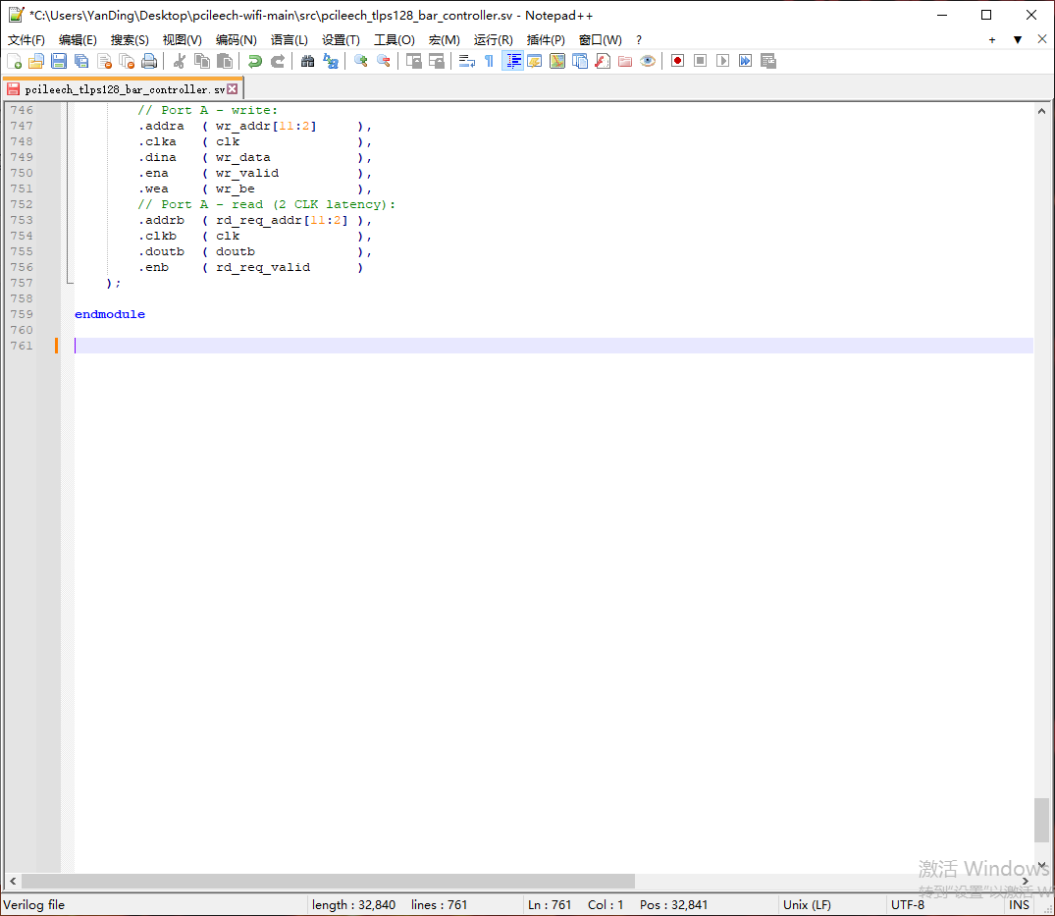

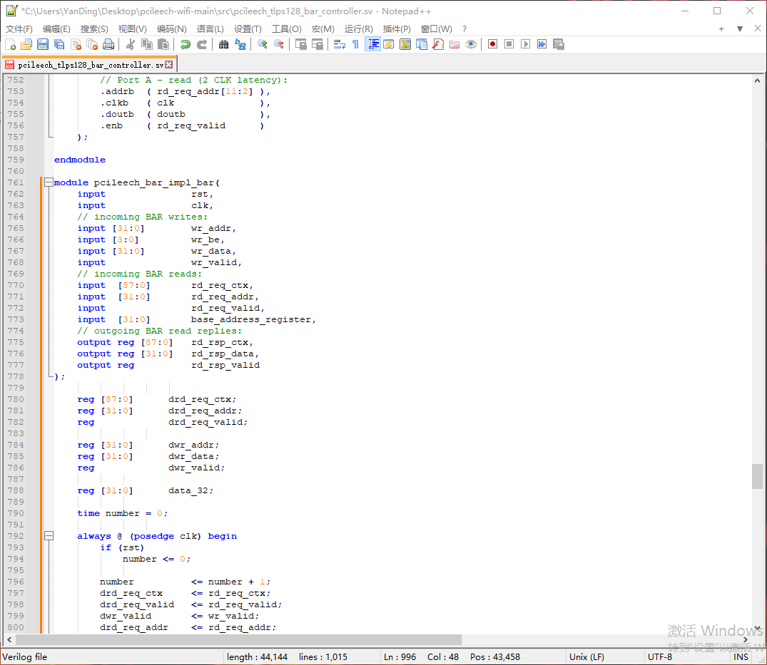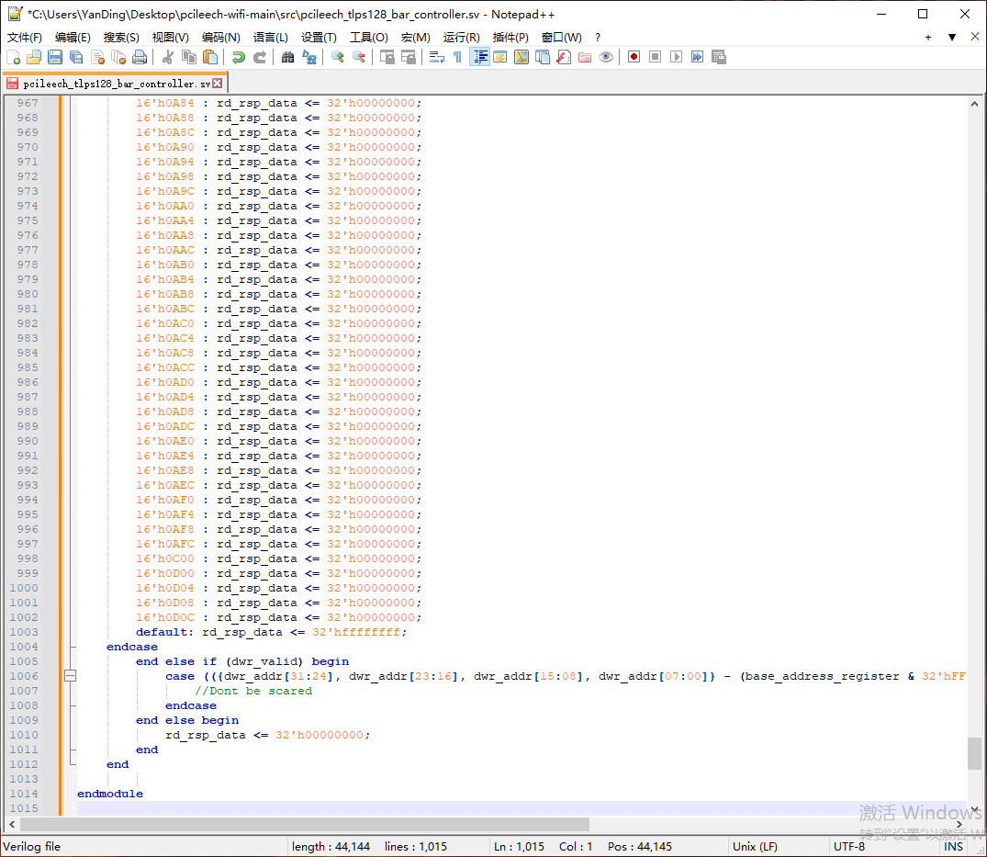

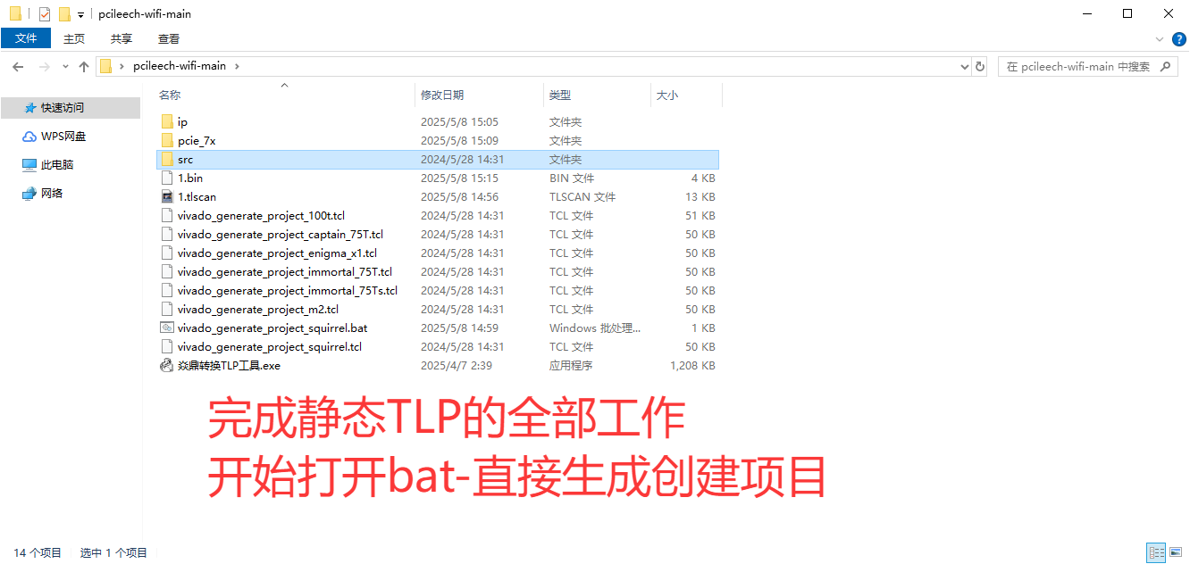

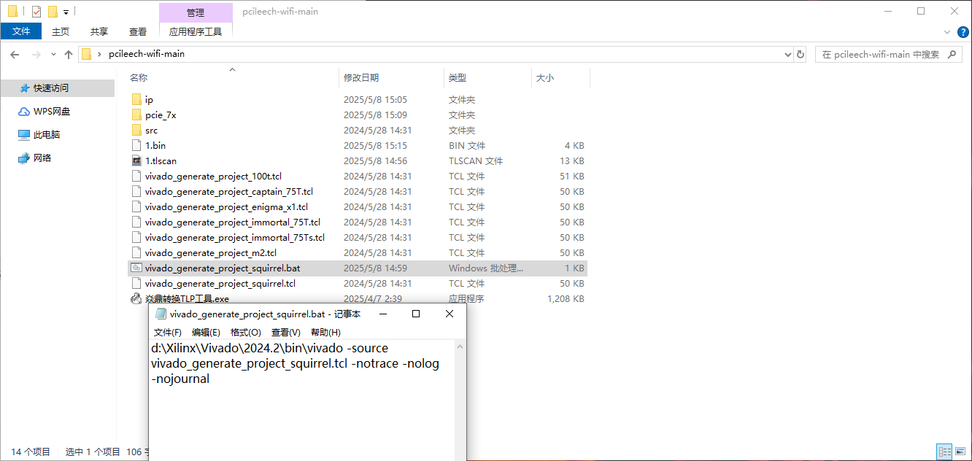

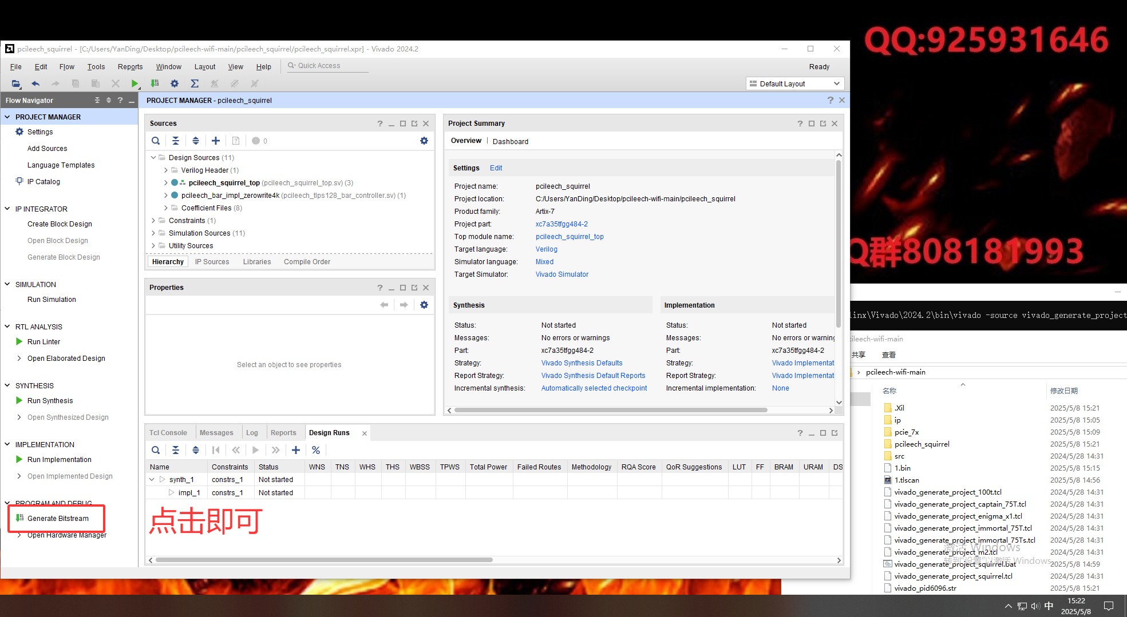

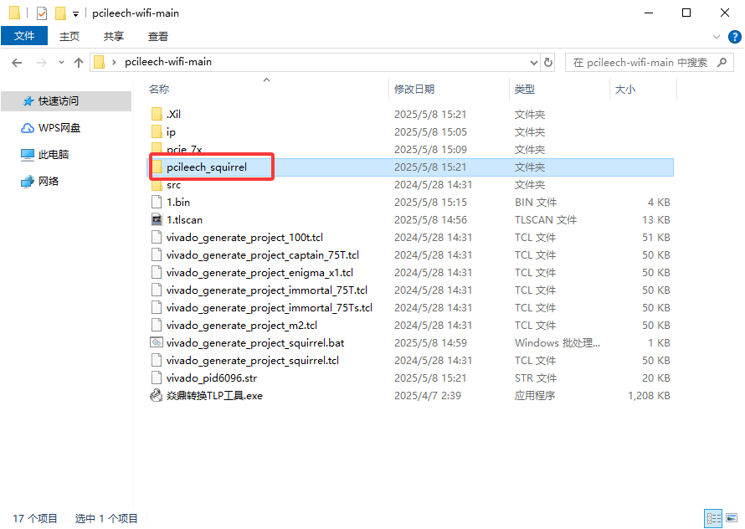

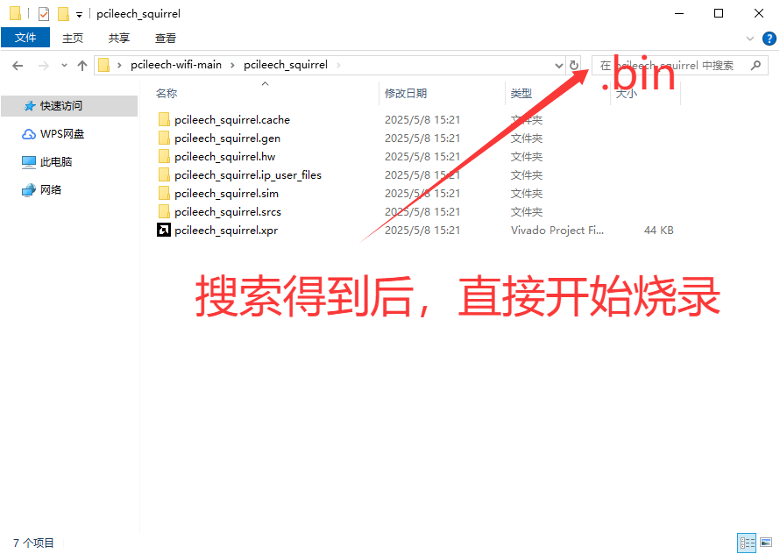

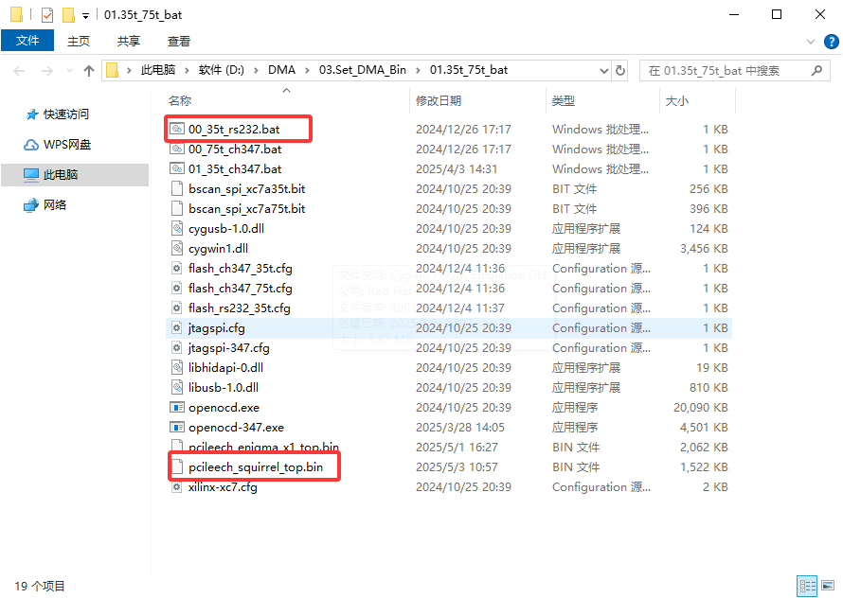

这就是基础实现RTL8168的全过程，里面涉及到的所有工具，请仔细看下面的链接:

<https://lvzhu.lanzoub.com/ib4P32q6boni>RwX64V1.7.zip

<https://lvzhu.lanzoub.com/iiuUv2iadwvc>焱鼎转换TLP工具v1.41.zip

注意，使用转换工具，00 04的位置的数据是随机MAC，因为是8111的就是这个，所以你需要自行更改就可以了！

<https://lvzhu.lanzoub.com/izYnd2ssj5ng>网页版转换工具 Bin To 源码

至于Mask，Msix，Msi，传统中断，动态TLP，mmio，Qemu_mmio，自己根据此文档自行添加即可，尽可能在群内自行研究，我不做推荐，也不做推广，欢迎，**群语音共享屏幕**交流，这样才能更快的提升不是吗？也可以开源交流！让圈狗无从下手！

至于原理，不做声明，省的让你觉得真的好难一样！

为什么会说呢？因为到时间了~。~

注意:现时盈利罢了；自己搞个VMD还是轻轻松的！~。~

注意:本人无任何QQ，不会就加任何人好友，不会主动联系任何人！

注意:此内容的目的只是为了让你们能有实力制作VMD_Name；以及提升实力到中级。

## 动态TLP

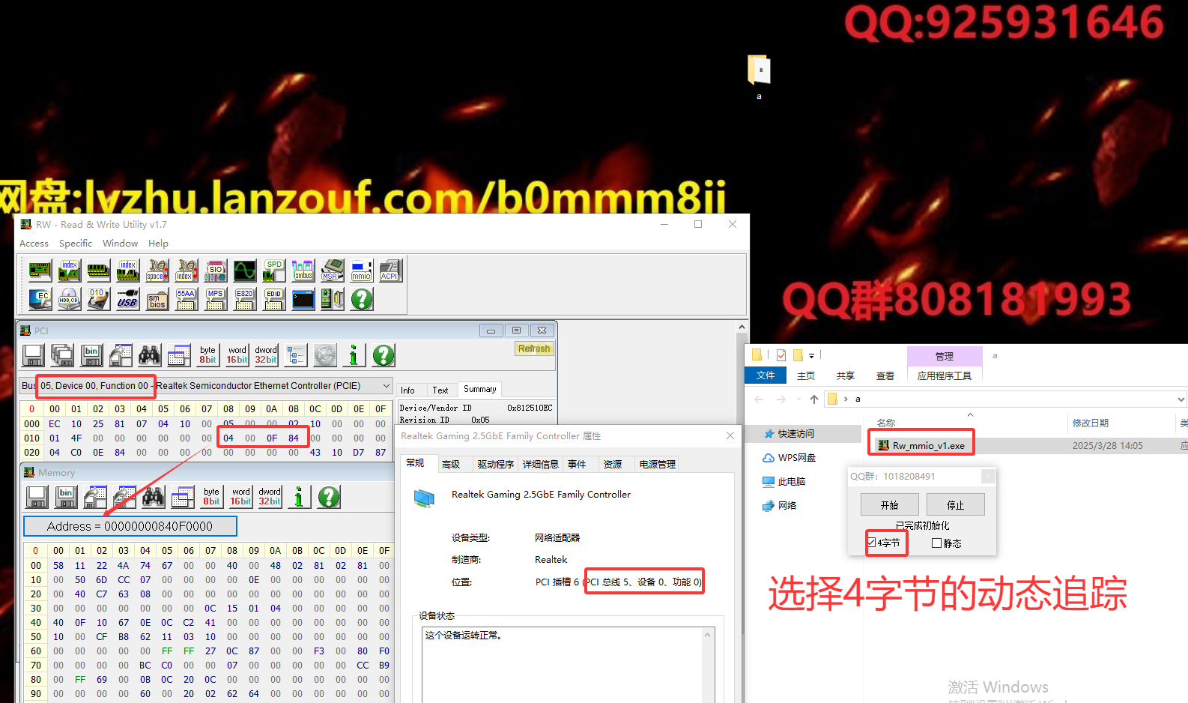

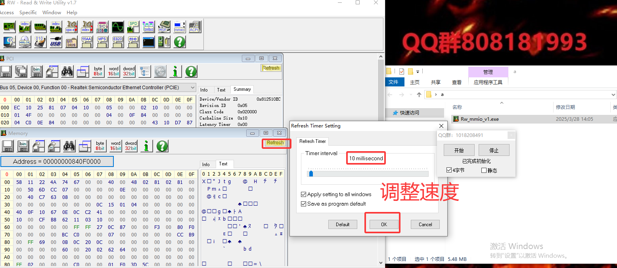

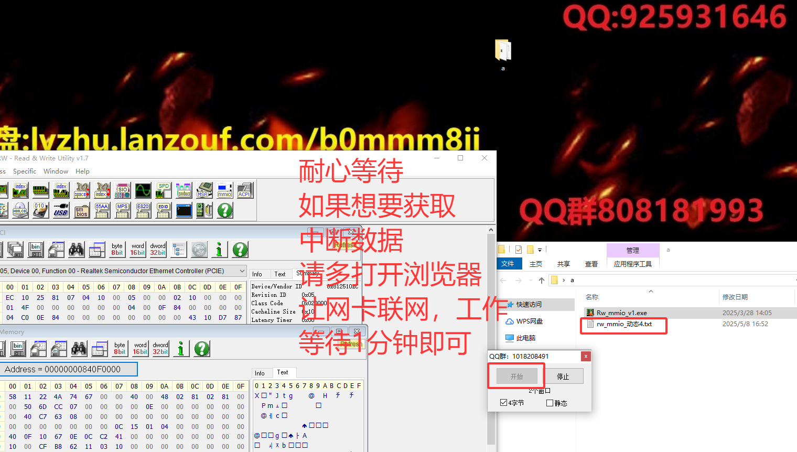

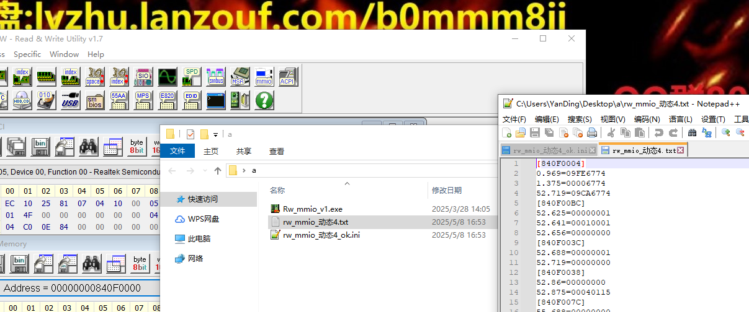

我这里只是举例，最好是自己多等他点时间，这样久一些最好！这样数据就很全。

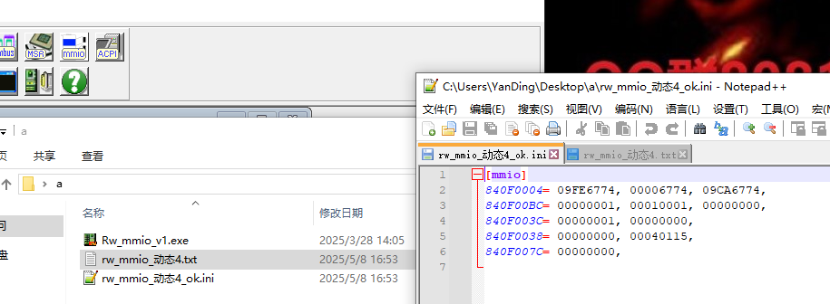

下面开始看写法，注意，我肯定不会写的，这里只是已经写好过的，案例，自己看，还不会我也没办法了！

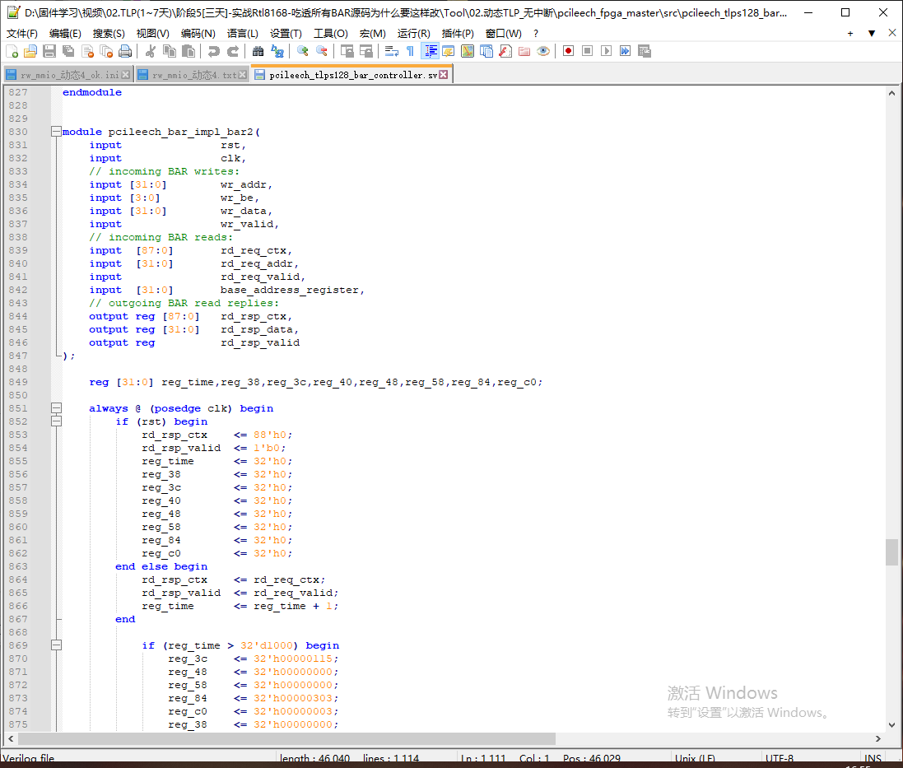

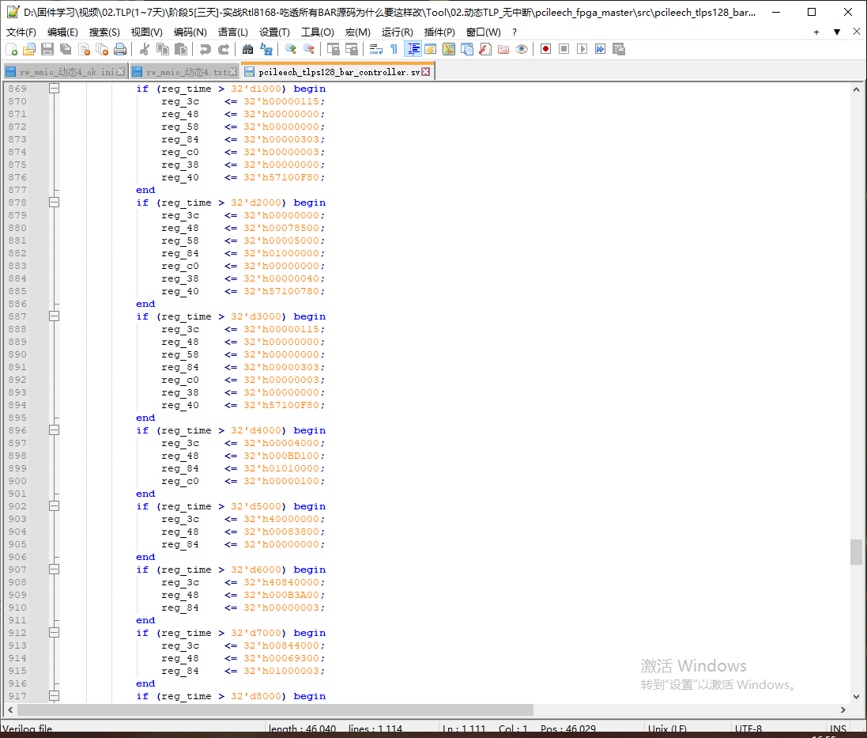

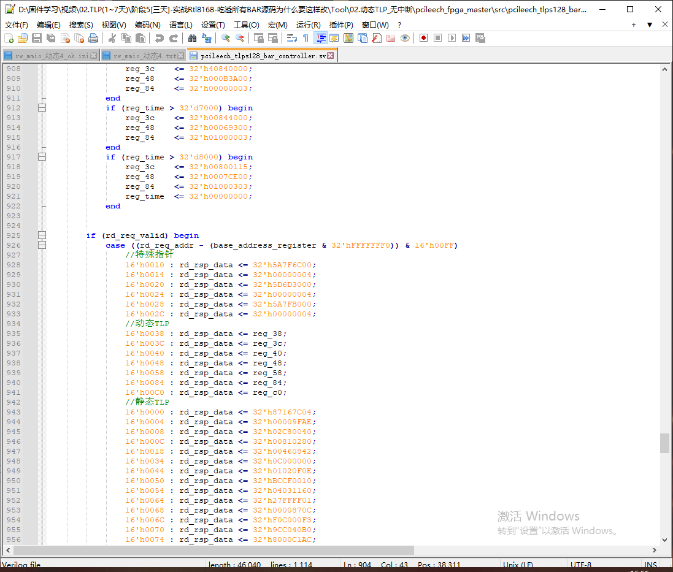

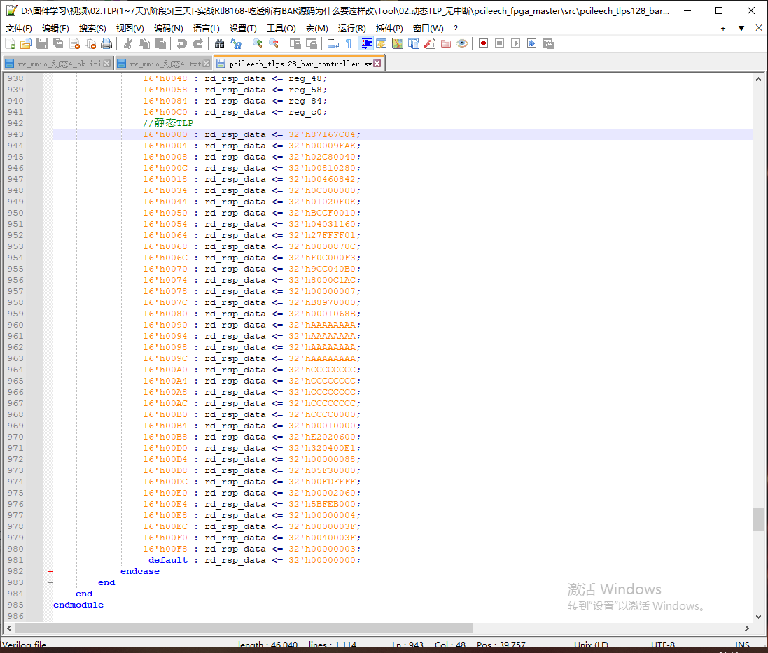

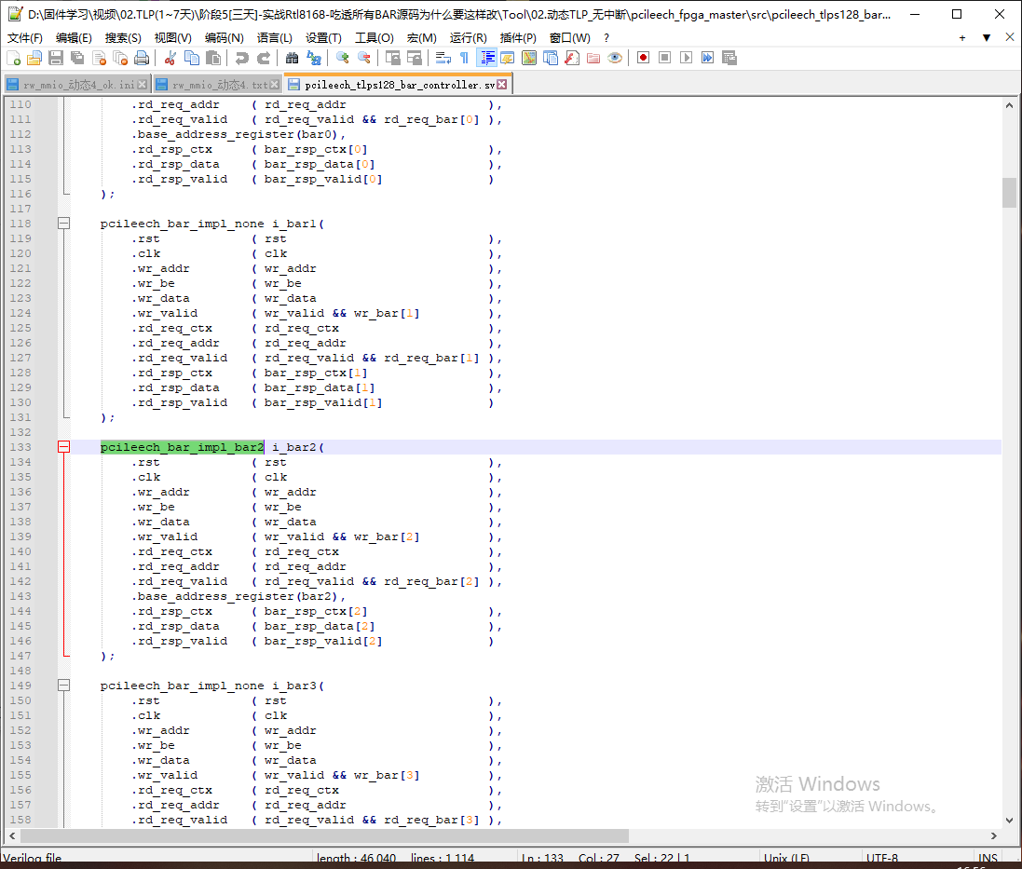

所以知道为什么我说了吧，不给你工具！

[你咋搞嘛](https://lvzhu.lanzoub.com/in9XB2vor5lg)，没法教，干脆不教！

别的还是老内容，不要改，这样你生成的设备，就是动态了啦~。~

所以，真的有很高超的技术吗？

真的，真的，真的，他们说的是真的吗？

但是为啥我公开了呢？首先哈，你自己写个工具就行，对不对；

其次哈，你时间到了！

还记得，我在2月份的时候说过，DMA固件，限时盈利，到5月甚至6月就差不多没多少市场了，卷如狗！为何如此？因为会的人多了，没办法，再加上又没技术含量！

怎么办？除了逼逼还能怎么办？

## Msix通道

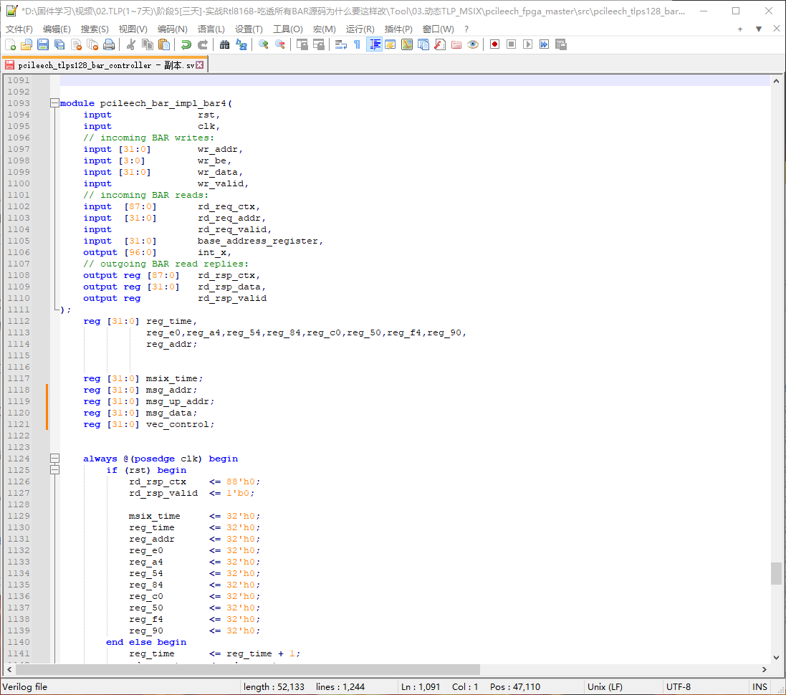

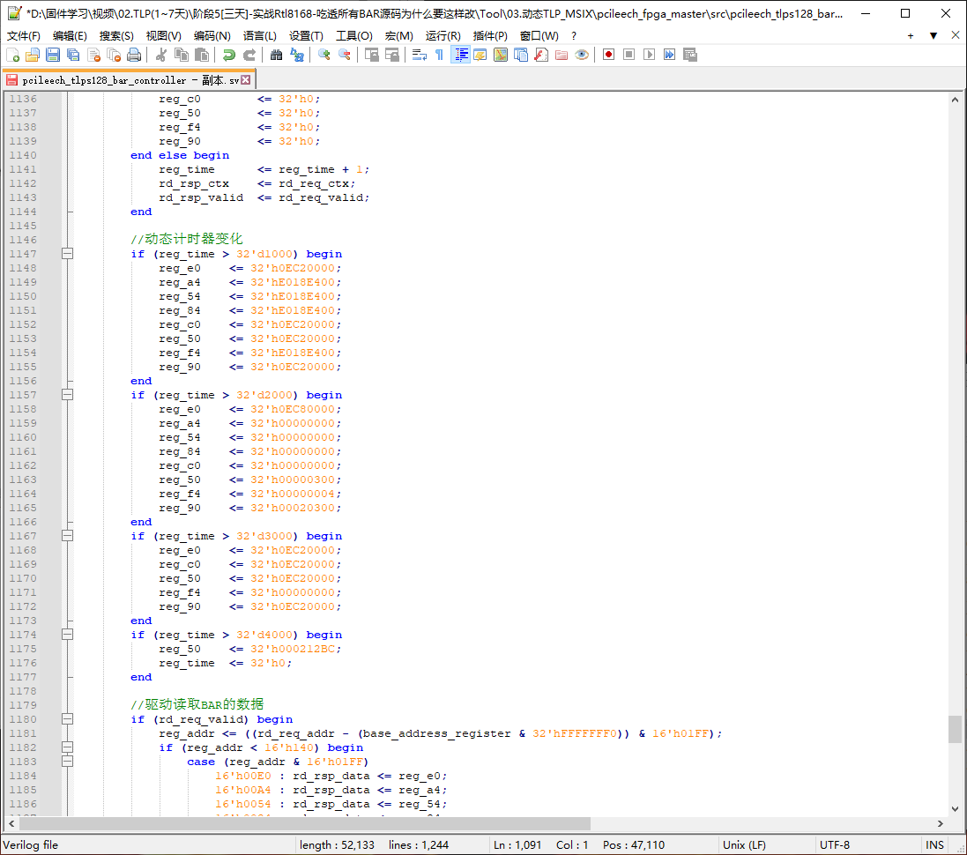

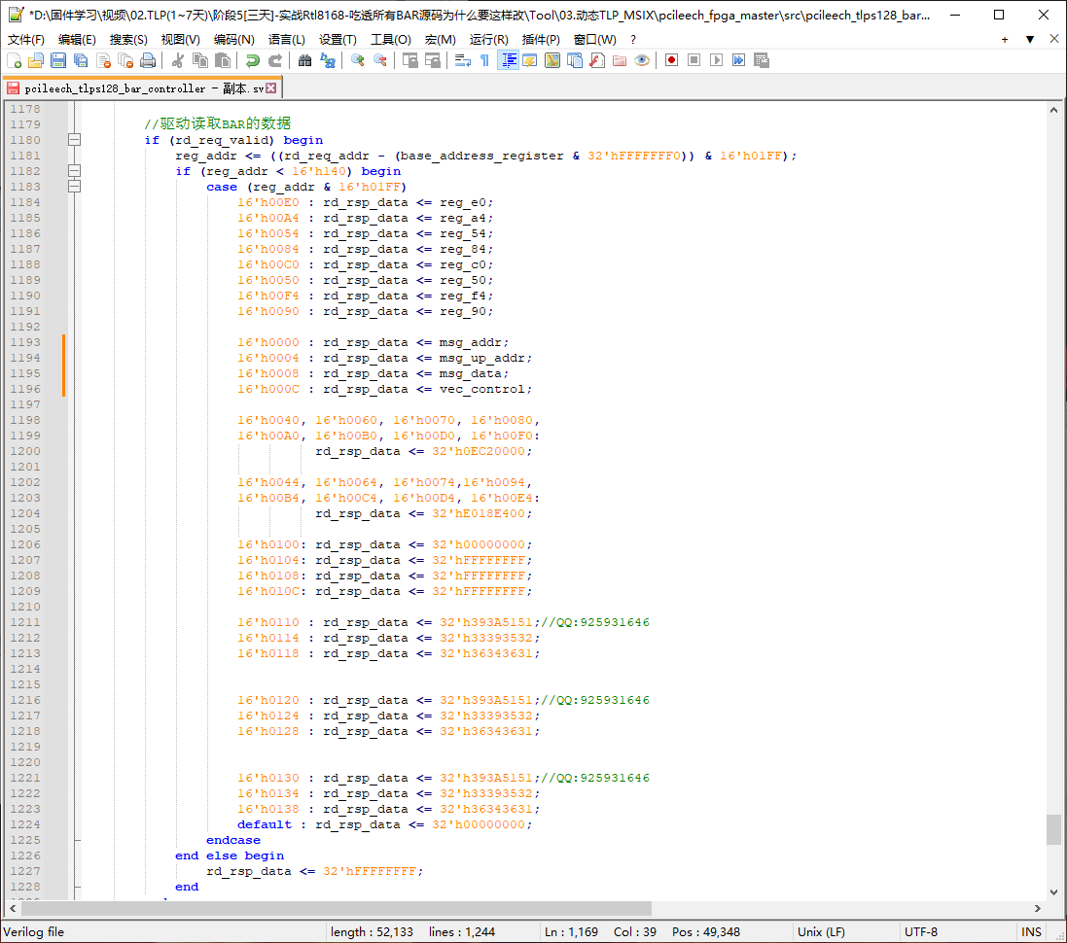

当你能看到这里，说明你很用心，感谢你的支持，和自己的努力！加油！你是最棒的！

这里的内容，你应该发现了，我增加了一页的空白页，如果没有耐心，没有毅力，不好好学习的人，是会直接跳过的，就会导致学不下去！

那么别人挣你钱，岂不是很正常？毕竟！你不用心，怪谁呢~。~

好了，感谢你的支持和理解，自己慢慢看即可！

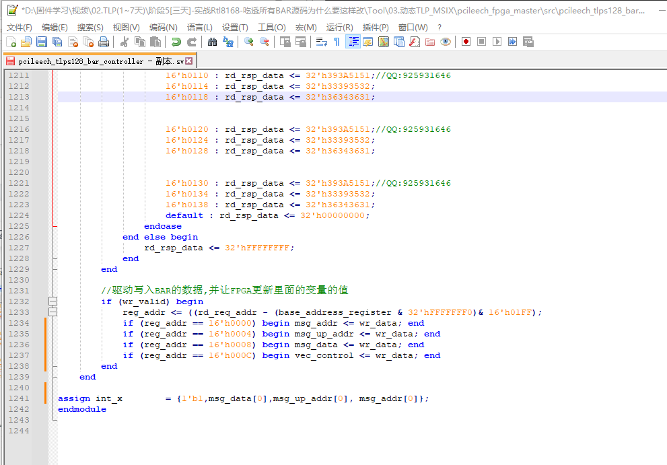

cfg_a7的源码可参考:<https://lvzhu.lanzoub.com/in66k2ixua7g>

其中的i_addr，就是msg_addr；

其中的i_data，就是msg_data；

在不会，我也没办法~！~

发现了吧，真的就特娘的很简单的，所以为啥没人吭声捏？我来帮帮你，掀桌玩~。~

省的有狗特么的，吃我的，用我的，还，砸我的！给这造谣！

眼瞎不看群文档:[1v1手搓DMA全家桶固件-教程](https://docs.qq.com/doc/DQ01lVGtHelROVHNv)

眼瞎不看群网盘:<https://lvzhu.lanzoub.com/b0mmm8ji>

就说，我上传到群里，被群主删了，怕有人学会吧。。。。。什么狗屁言论？

例如:USB源码？某人上传和某人对峙，我删了，放网盘了，就变成这了？

<https://lvzhu.lanzoub.com/idkPH2u5s02d>



这些人都是不通？还是就你一个聪明之人？然后群语音分享屏幕，连个采集都不会。。。。

我勒个去！神！所以踹肯定的，爱上哪BB上哪BB！

用着我的工具

不说从哪里获取的吧，还要到处黑我，你也是特娘的人才！还说我给5k人学？我原话是可以看看他的动态写法，让AI理解下就行，多看看没啥坏处！到你这就变成我拿走直接卖？



不就是想问这个吗？来，你看看你那破写法，我稀罕？啊？我放群网盘了，你自己不知道看？

# 0x55:网盘远控

1。下载后，请先用杀毒杀一遍就行！我没有任何工具是提供的！所以有毒也别找我！

自己拿到记事本中打开就行！

2。远控？打开360联网，你看看到底有没有，前提是我生成的软件，没经过任何篡改的情况下！否则你BB你MB呢！

对此，我表示:傻逼懒得理！

# 0x56:MSIX详情

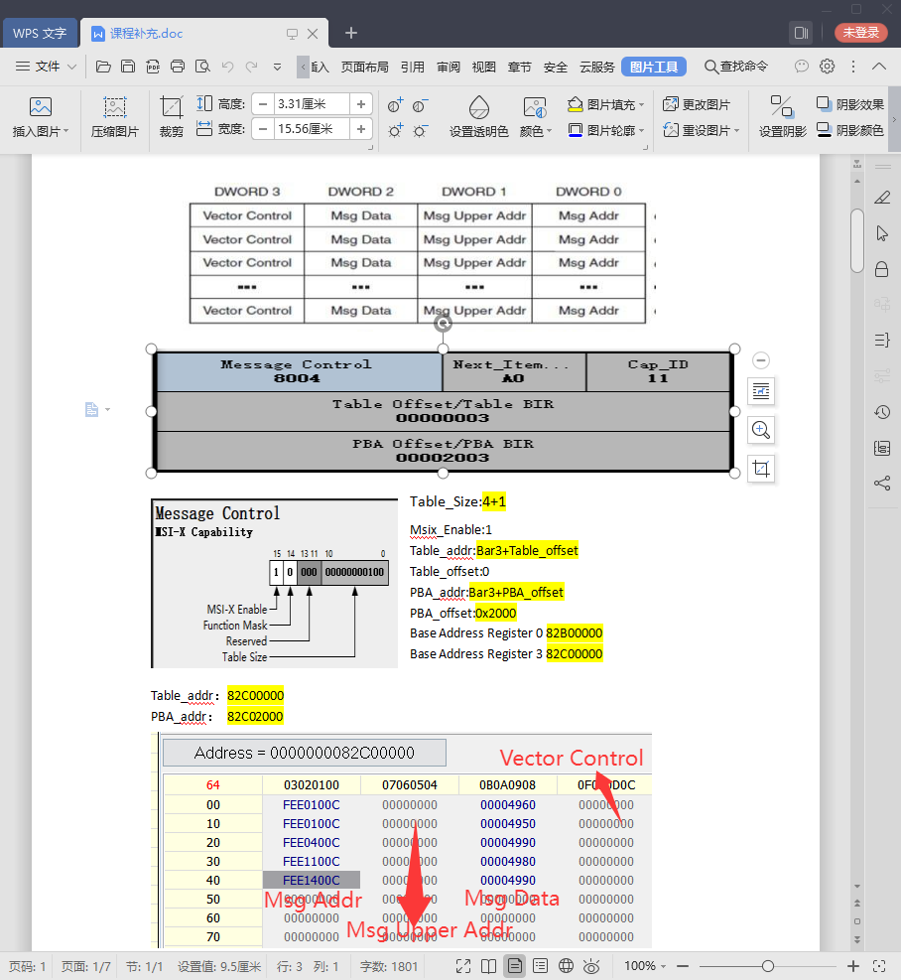

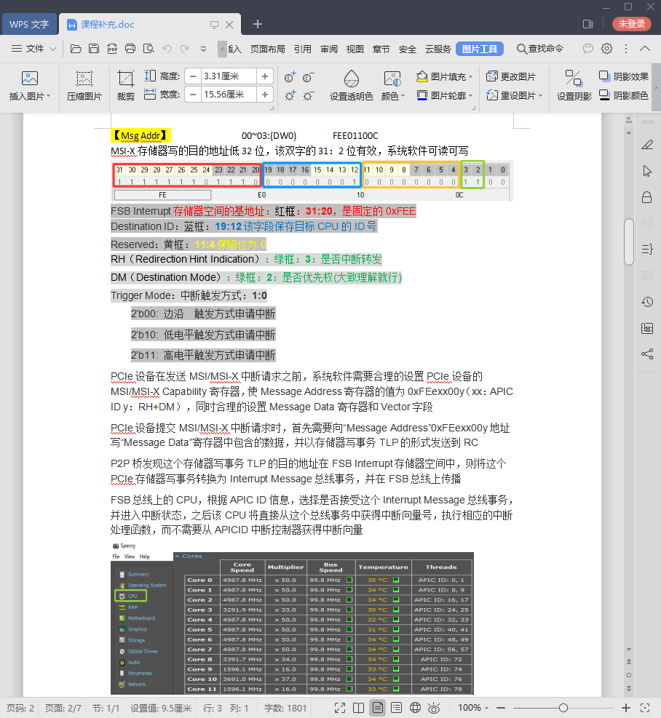

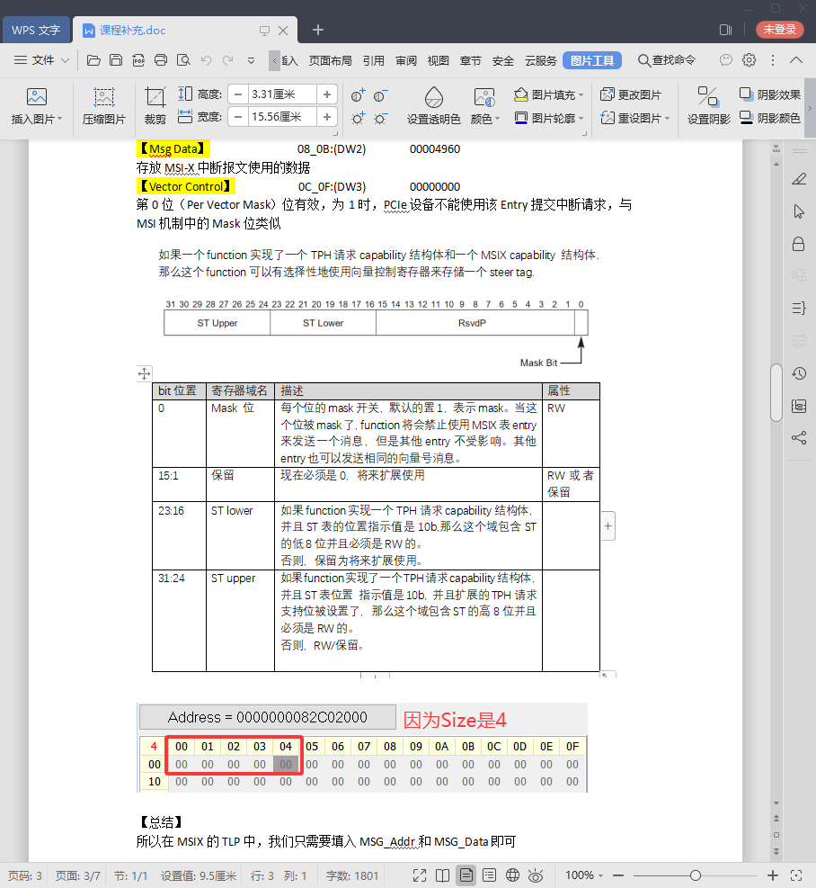

# 0x57:捋顺COE

1.[pcileech_fifo.sv](https://pcileech_fifo.sv)中开启coe，固定不变的

2.[pcileech_pcie_cfg_a7.sv](https://pcileech_pcie_cfg_a7.sv)中获取BAR并传递

3.[pcileech_tlps128_bar_controller.sv](https://pcileech_tlps128_bar_controller.sv)中添加驱动的BAR的TLP

4.[pcie_7x_0_core_top.v](https://pcie_7x_0_core_top.sv)中修改部分数据，和0A接管

5.[pcileech_cfgspace.coe](https://pcileech_cfgspace.coe.sv)覆盖

6.[pcileech_cfgspace_writemask](https://pcileech_cfgspace_writemask.coe.sv)覆盖

完成以上步骤就能真实实现你设备的仿真了，别的基本上不用动

如果有额外的话，还需要动[pcileech_pcie_a7.sv](https://pcileech_pcie_a7.sv)[pcileech_pcie_tlp_a7.sv](https://pcileech_pcie_tlp_a7.sv)用于删减传递过程

任何设备都一样

至于MASK，可以使用被盗的，原本是5k可享受的coe学习时使用的工具

[drvscan_v4](https://lvzhu.lanzoub.com/iyItY2vou0ra)

[Notepad++ 一键固件](https://lvzhu.lanzoub.com/ictDq2vou0qj)

也是5K学习COE时使用的工具！

因为某些情况，被泄露，导致某人用着我的工具还要攻击我，什么人品不好说！

但是具体有啥用，如何用，怎么用，自己理解即可！

不做更多的描述！

最后在来说句:MASK取决于你的接管空间的位置，接管之前，基本上全是0都行，无所谓，因为用不到，用得到的就是接管之后的MASK！

pcileech_cfgspace_writemask.coe是什么？他其实就是，验证你是否真实设备而已！

pcileech_cfgspace.coe是什么？他其实就是你tlscan采集的数据转换成COE的而已！

OK，在来说下，正确的MASK的获取，注意，非扭曲的！真正意义上的正确的！

1.设备全部写0，复制全关的值

2.设备全部写F，复制全开的值

3.全开的值减去全关的值就是真实的MASK的值

公式很简单！自行理解即可！

# 0x58:捋顺TLP

1.[pcileech_tlps128_bar_controller.sv](https://pcileech_tlps128_bar_controller.sv)中的

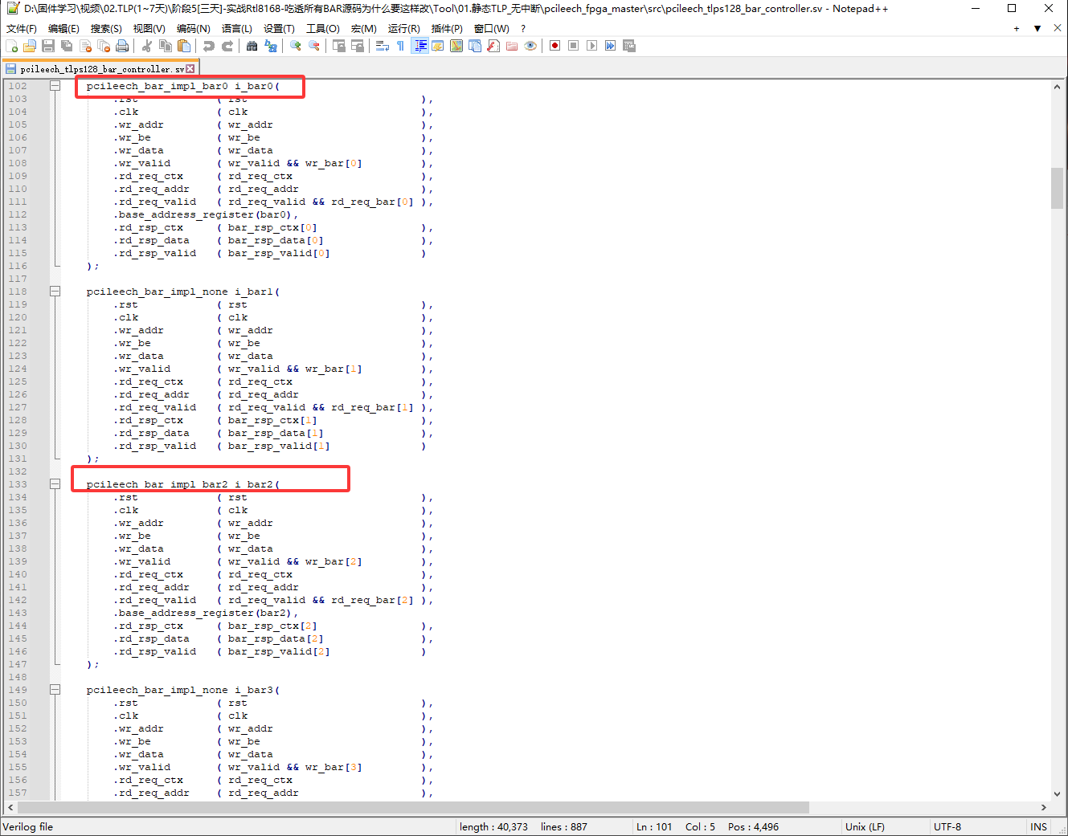

有几个BAR就写几个BAR的TLP即可

2.写入静态RW的TLP，查看是否打上驱动，能就继续，不能就换MMIO或QEMU

3.写入动态RW的TLP，例如5K的TLP学习时的工具:自己写即可！都告诉你了，还不会，自身找原因吧！

4.生成设备即可！

注意，MMIO和QEMU仅用于，驱动加载！其余没必要！

当然，QEMU的话，里面的动态也是可以用的！

# 0x59:Intel WiFi TLP

其实，因特尔系列的wifi啊，不好描述，因为你明明是正确的，他就是打不上驱动，必须让你改了才行；那么改成什么样子呢？如图所示即可！这样静态TLP就能打上驱动了；但是仅限于部分哦！所以自己看

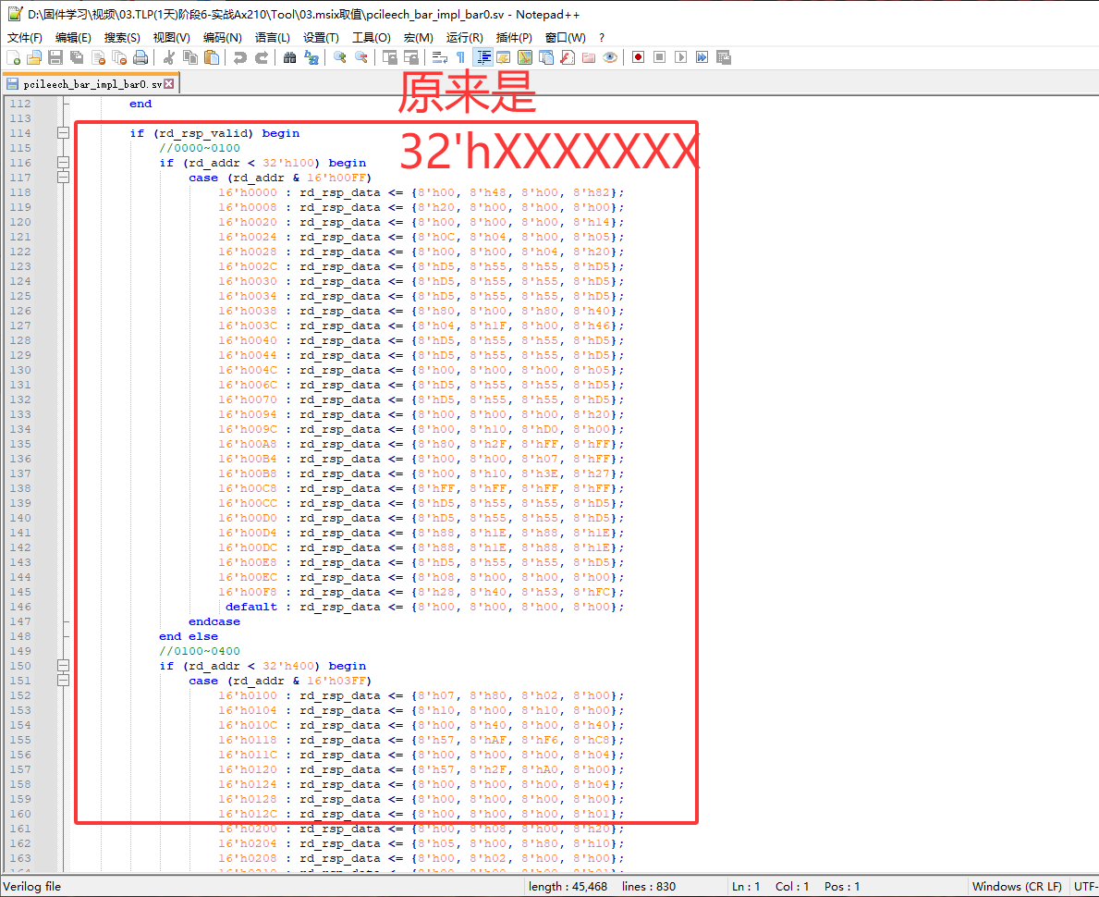

例如第一个:

16'h0000 : rd_rsp_data <= {8'h00, 8'h48, 8'h00, 8'h82};

16'h0008 : rd_rsp_data <= {8'h20, 8'h00, 8'h00, 8'h00};

原来是:

16'h0000 : rd_rsp_data <= 32'h00480082;

16'h0008 : rd_rsp_data <= 32'h20000000;

所以懂了吧，需要你用工具转换下就行，例如我让AI制作的工具:

注意所有因特尔的WIFI网卡在采集时请注意下00的数据是否是:

16'h0000 : rd_rsp_data <= 32'h00800000; //**CSR_HW_IF_CONFIG_REG**

**0x000 : 硬件接口配置寄存器(驱动源码得知)**

**- CSR_HW_IF_CONFIG_REG**

**- 控制射频/基带硬件接口参数、电源管理使能**

/* CSR_HW_IF_CONFIG_REG寄存器位定义 */

#define CSR_HW_IF_CONFIG_REG_MSK_MAC_STEP_DASH (0x0000000F)

/* MAC步进破折号掩码，用于提取MAC版本的步进信息 */

#define CSR_HW_IF_CONFIG_REG_BIT_MONITOR_SRAM (0x00000080)

/* 监控SRAM位，用于启用或禁用SRAM监控功能 */

#define CSR_HW_IF_CONFIG_REG_MSK_BOARD_VER (0x000000C0)

/* 主板版本掩码，用于提取主板版本信息 */

#define CSR_HW_IF_CONFIG_REG_BIT_MAC_SI (0x00000100)

/* MAC硅片标识位，用于指示MAC芯片的硅片版本 */

#define CSR_HW_IF_CONFIG_REG_BIT_RADIO_SI (0x00000200)

/* 无线电硅片标识位，用于指示无线电芯片的硅片版本 */

#define CSR_HW_IF_CONFIG_REG_D3_DEBUG (0x00000200)

/* D3调试位，用于启用或禁用D3电源状态的调试功能 */

#define CSR_HW_IF_CONFIG_REG_MSK_PHY_TYPE (0x00000C00)

/* PHY类型掩码，用于提取PHY芯片类型信息 */

#define CSR_HW_IF_CONFIG_REG_MSK_PHY_DASH (0x00003000)

/* PHY破折号掩码，用于提取PHY版本的破折号信息 */

#define CSR_HW_IF_CONFIG_REG_MSK_PHY_STEP (0x0000C000)

/* PHY步进掩码，用于提取PHY版本的步进信息 */

/* 位位置定义 */

#define CSR_HW_IF_CONFIG_REG_POS_MAC_DASH (0)

/* MAC破折号信息在寄存器中的起始位 */

#define CSR_HW_IF_CONFIG_REG_POS_MAC_STEP (2)

/* MAC步进信息在寄存器中的起始位 */

#define CSR_HW_IF_CONFIG_REG_POS_BOARD_VER (6)

/* 主板版本信息在寄存器中的起始位 */

#define CSR_HW_IF_CONFIG_REG_POS_PHY_TYPE (10)

/* PHY类型信息在寄存器中的起始位 */

#define CSR_HW_IF_CONFIG_REG_POS_PHY_DASH (12)

/* PHY破折号信息在寄存器中的起始位 */

#define CSR_HW_IF_CONFIG_REG_POS_PHY_STEP (14)

/* PHY步进信息在寄存器中的起始位 */

/* 功能控制位定义 */

#define CSR_HW_IF_CONFIG_REG_BIT_HAP_WAKE_L1A (0x00080000)

/* HAP唤醒L1A位，用于控制高级电源管理中的唤醒功能 */

#define CSR_HW_IF_CONFIG_REG_BIT_EEPROM_OWN_SEM (0x00200000)

/* EEPROM所有权标志位，用于管理EEPROM的访问权限 */

#define CSR_HW_IF_CONFIG_REG_BIT_NIC_READY (0x00400000)

/* 网络接口控制器就绪位，指示NIC是否准备好进行数据传输 */

#define CSR_HW_IF_CONFIG_REG_BIT_NIC_PREPARE_DONE (0x02000000)

/* NIC准备完成位，指示NIC初始化过程已完成 */

#define CSR_HW_IF_CONFIG_REG_PREPARE (0x08000000)

/* 准备位，用于触发或指示硬件的准备状态 */

#define CSR_HW_IF_CONFIG_REG_ENABLE_PME (0x10000000)

/* 启用PME位，用于启用电源管理事件功能 */

#define CSR_HW_IF_CONFIG_REG_PERSIST_MODE (0x40000000)

/* 持久模式位，用于启用或禁用持久模式 */

否则会打不上驱动哦！

基本上所有大部分都是！因为都是属于一套源码！

链接:<https://lvzhu.lanzoub.com/iiQJv2wkn79e>

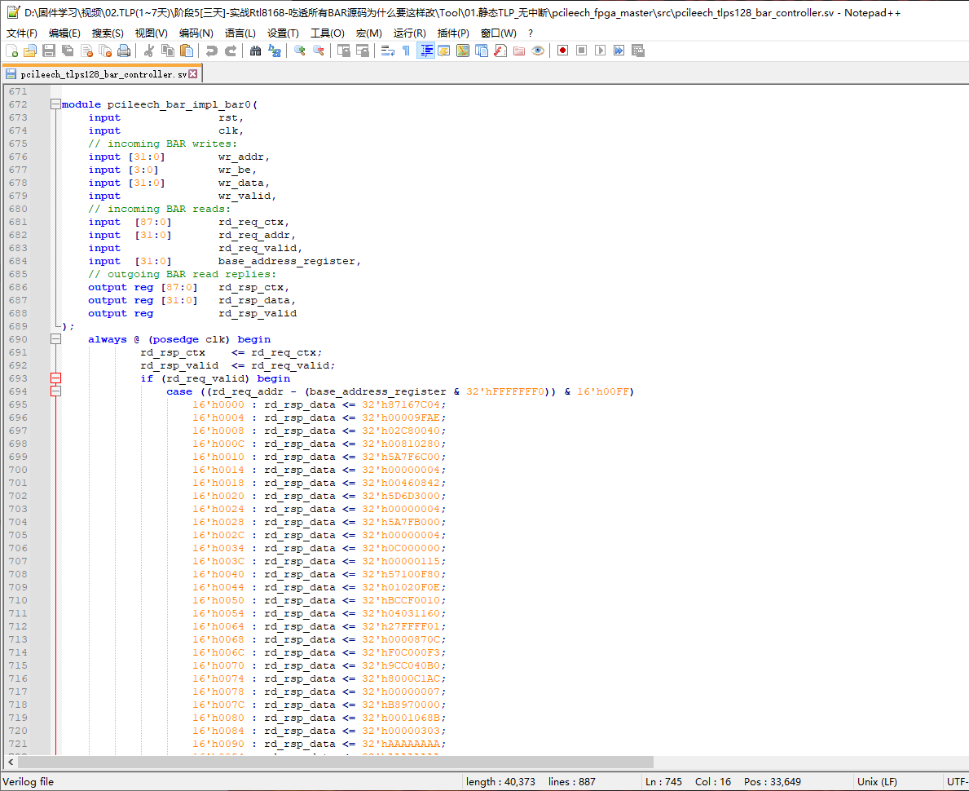

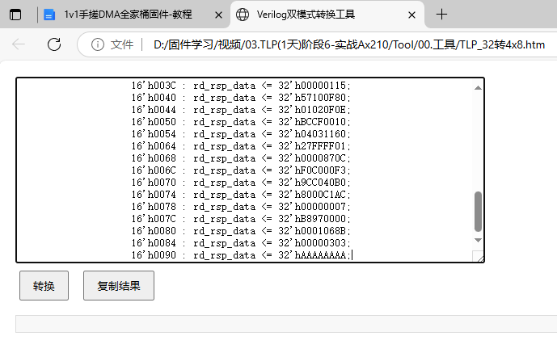

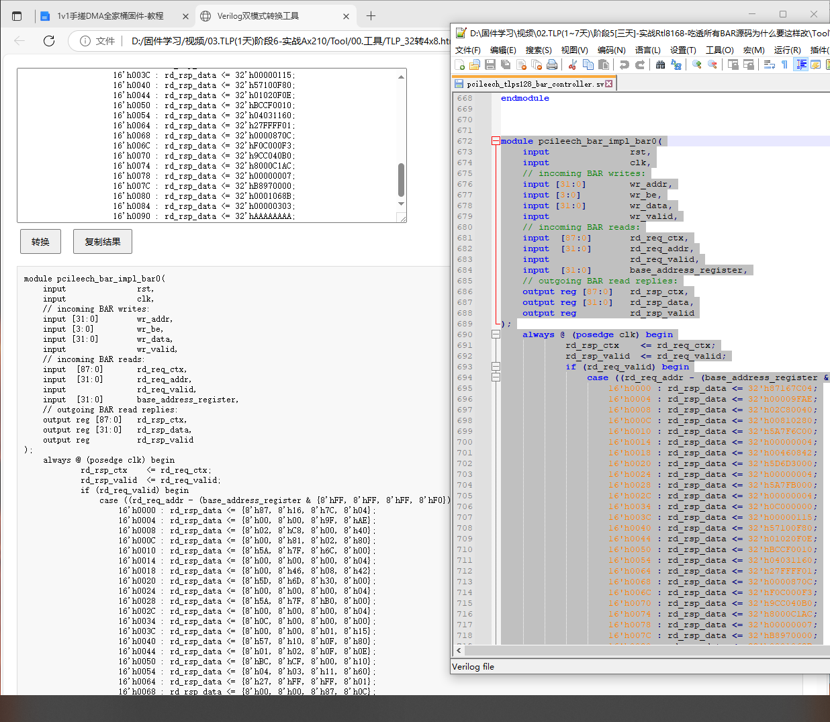

所以说，工具啊工具，自己靠AI写就行，简简单单，思路都给你们了，还不行，自己找找自己的原因！

# 0x5a:一键固件

[Notepad++ 一键固件.exe](https://lvzhu.lanzoub.com/ictDq2vou0qj)，于5000大包中，第一阶段coe提供的仅用于学习的工具！

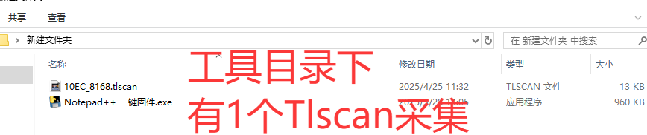

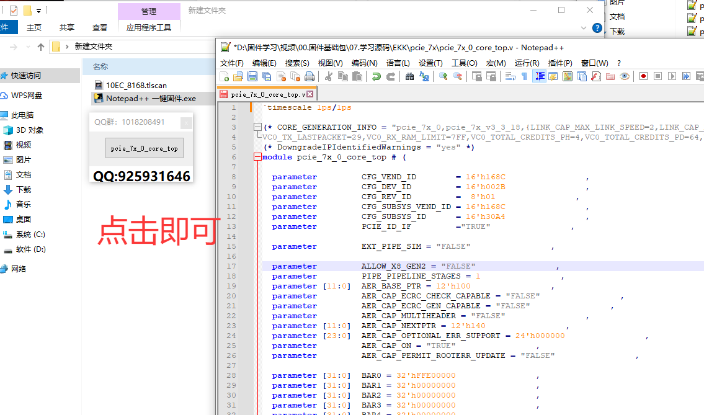

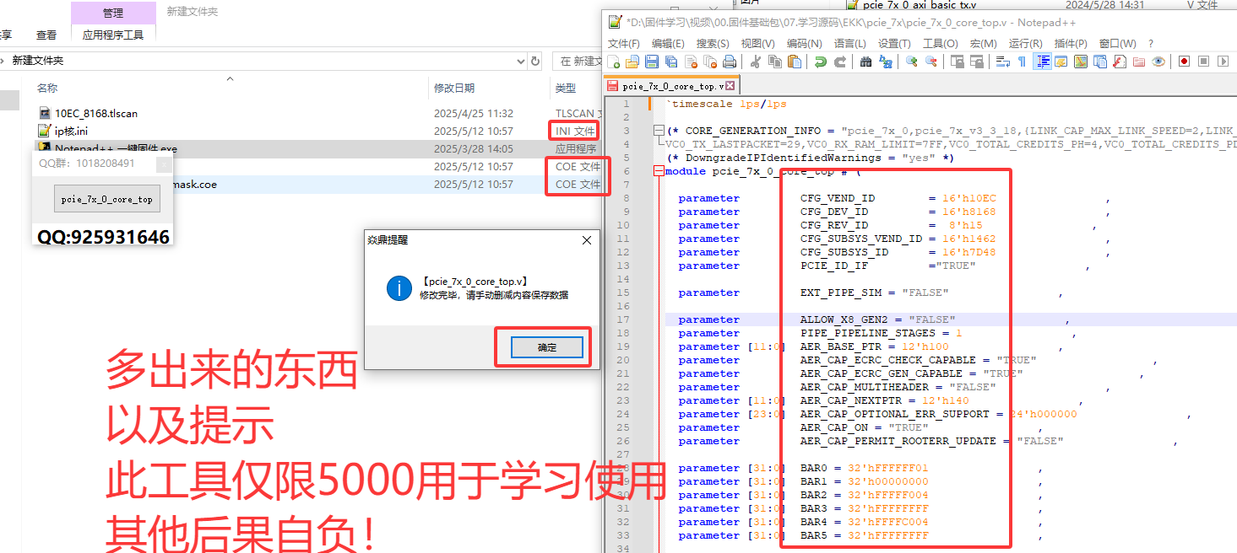

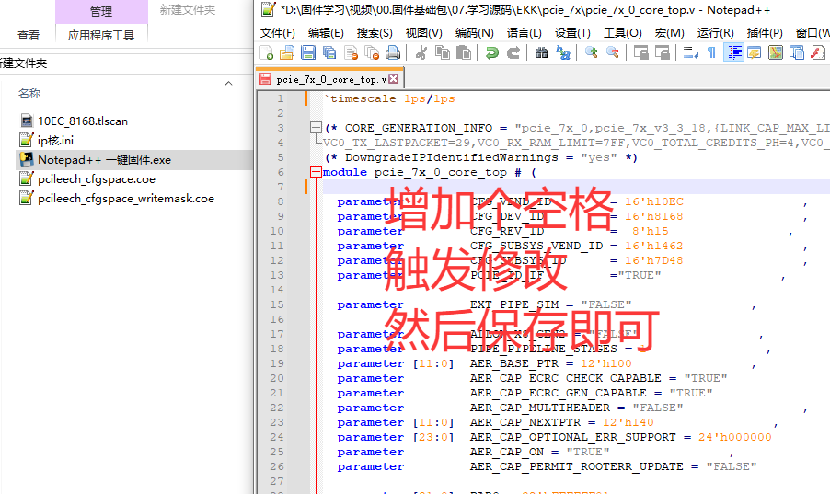

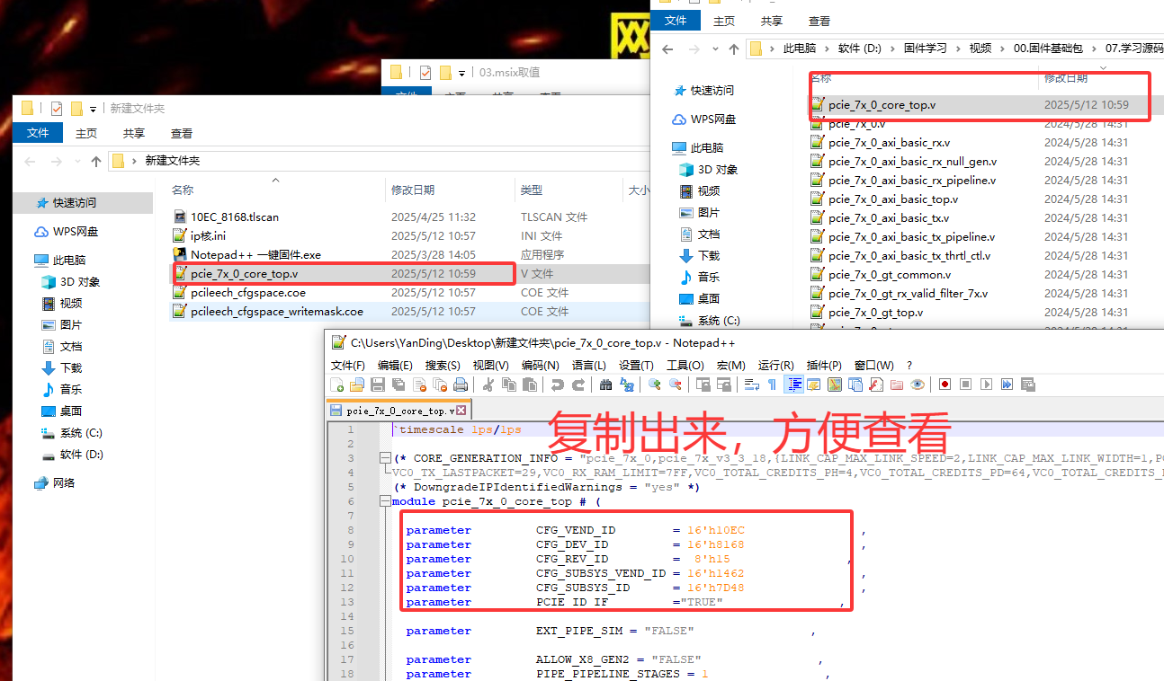

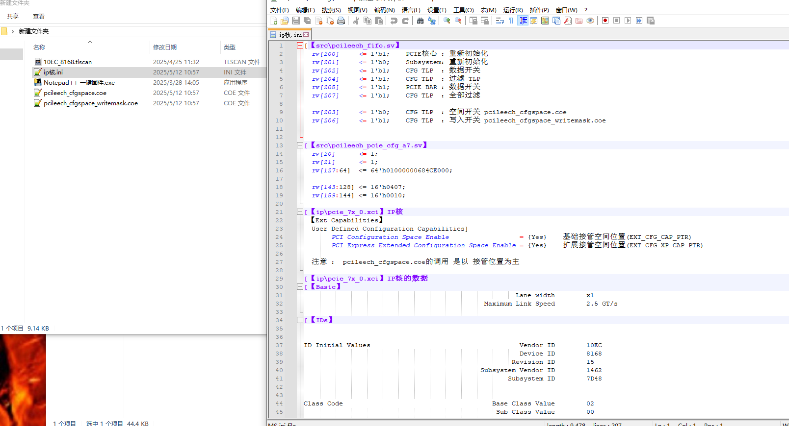

剩余的就是两个coe文件了

所以，这就是所谓的

一键工具，用于学习的时候提提速！方便快速理解！

但因未知原因被盗取！所以用都不会用，给你你懂个屁！

现在知道，你泄露此工具对你来说，打击多大了吧？特别是圈狗！

圈狗最喜欢的东西，基本上打击的快废了！

但对我来说，没影响啊，工具还有好多个，我不吭声，你知道啥？

猜吧你就~。~

所以，当你都学会coe了，那我就不会在给你讲coe了

当你都学会TLP了，那我就不会给你讲TLP了

这只限于，单独的课程，但因为都公开了部分东西，导致5k课程中的80%内容重叠

所以，现在只剩余，单独的，要么5k大包，从头全部教一遍，要么自己扒拉文档慢慢研究！

加油特种兵！你就是下一个顿悟小子~。~这不是否认，是鼓励！毕竟我都是这样过来的！

最后，请注意，在群内切勿交谈与群主有关的任何事，但凡交流，则，截被踹！不管好心，还是坏意！都不需要评论！也不需要参与讨论！因为，我，不，需，要！证！明！什么！

更不需要被理解！

因为，我无所谓！

但狗咬人了，你除了一棒子打死，还能怎办？

所以，别到时候被踹了，就自己骂骂咧咧的！

毕竟，我是群主，不是么？

至于好坏啥的，自己悟！且等几年在回头看，一切皆清晰！

# 0x5b:CPU查询id

众所周知，一个CPU的核有好多，那么就有好多个ID

那么该如何获取呢？这就不得不提另一个工具了:Speccy

<https://lvzhu.lanzoub.com/i5ld82w0zgja>

# 0x5c:导QQ聊天防碰瓷

导出QQ聊天记录防止碰瓷被恶心到，千万不要修改聊天记录，否则，**此地无银三百两**，除非你能保证，对方也不会发出来这句聊天记录，当然，你也可以选择删除此行内容；

用我的话来说，你都被人咬了，或者你都准备开他盒子了，你还怕啥捏？公开、公平、公正都做不到，谁还管你是谁呢~。~

切勿开盒，切勿违法，切勿窜火！

好了，切勿多窜火，多行不义必自毙！

下面是视频讲解的聊天记录如何导出，仅限QQ！微信也可以我记得。

<https://lvzhu.lanzoub.com/i72mX2wbaune>

你我安好，便是晴天，他人咬我，那边全开(聊天记录)，孰对孰错，自有大儒，其余，关我鸟事，关你鸟事，关他鸟事！

对不对~。~

以诚待人，切勿。。。。。。且行且珍惜！

# 0x5d:正三观

正所谓，人当三观正，方可鬼神敬！自身不干净，霉运早晚来！

所以，这就不得不提，下面这首歌曲，能让你树立正确的三观！

这样，你真的觉得天地都欠，万物无生，可以听听顺便在烈士陵园吃住睡一周！

绝对会重获新生，但是注意，你必须三观正哦~。~

歌曲版:<https://www.bilibili.com/video/BV1AC4y1a7hd>

《**三大纪律八项注意**》歌词 词:程坦 曲:刘华清

革命军人个个要牢记，三大 纪律八项注意

第一一切行动听指挥，步调一致才能得胜利

第二不拿群众一针线，群众对我拥护又喜欢

第三一切缴获要归公，努力减轻人民的负担

三大纪律我们要做到，八项注意切莫忘记了

第一说话态度要和好，尊重群众不要耍骄傲

第二买卖价钱要公平，公买公卖不许逞霸道

第三借人东西用过了，当面归还切莫遗失掉

第四若把东西损坏了，照价赔偿不差半分毫

第五不许打人和骂人，军阀作风坚决克服掉

第六爱护群众的庄稼，行军作战处处注意到

第七不许调戏妇女们，流氓习气坚决要除掉

第八不许虐待俘虏兵，不许打骂不许搜腰包

遵守纪律人人要自觉，互相监督切莫违反了

革命纪律条条要记清，人民战士处处爱人民

保卫祖国永远向前进，全国人民拥护又欢迎

好了，多听，多品，多理解，多纠正即可！

为什么三观会出现扭曲的情况？

因，文化入侵所致！

故，我不能管别人，但能管的起我自己即可！

加油！你是最棒的！

# 0x5e:Wmi枚举

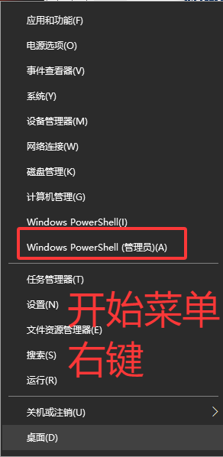

输入命令，直接复制，在里面安下右键则粘贴:

**Get-WmiObject -Class Win32_PnPEntity | Where-Object {$_.DeviceID -like "*PCI*"} | Select-Object Name, DeviceID**

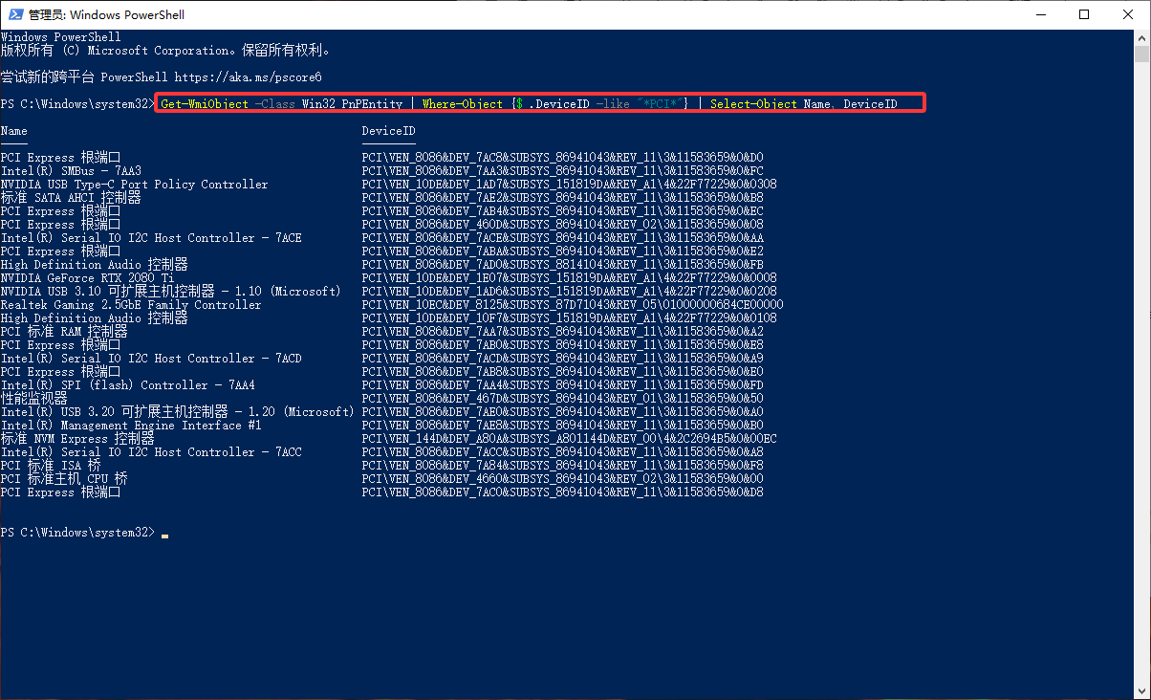

# 0x5f:限时体验

<https://lvzhu.lanzoub.com/iPaH82wkmjof>

5小时体验固，自由修改时间！

此文章仅供增加一个逻辑关系和数据，方便理解即可，当然DNA也是如此！

自由发挥！多研究多学习编程！加油！

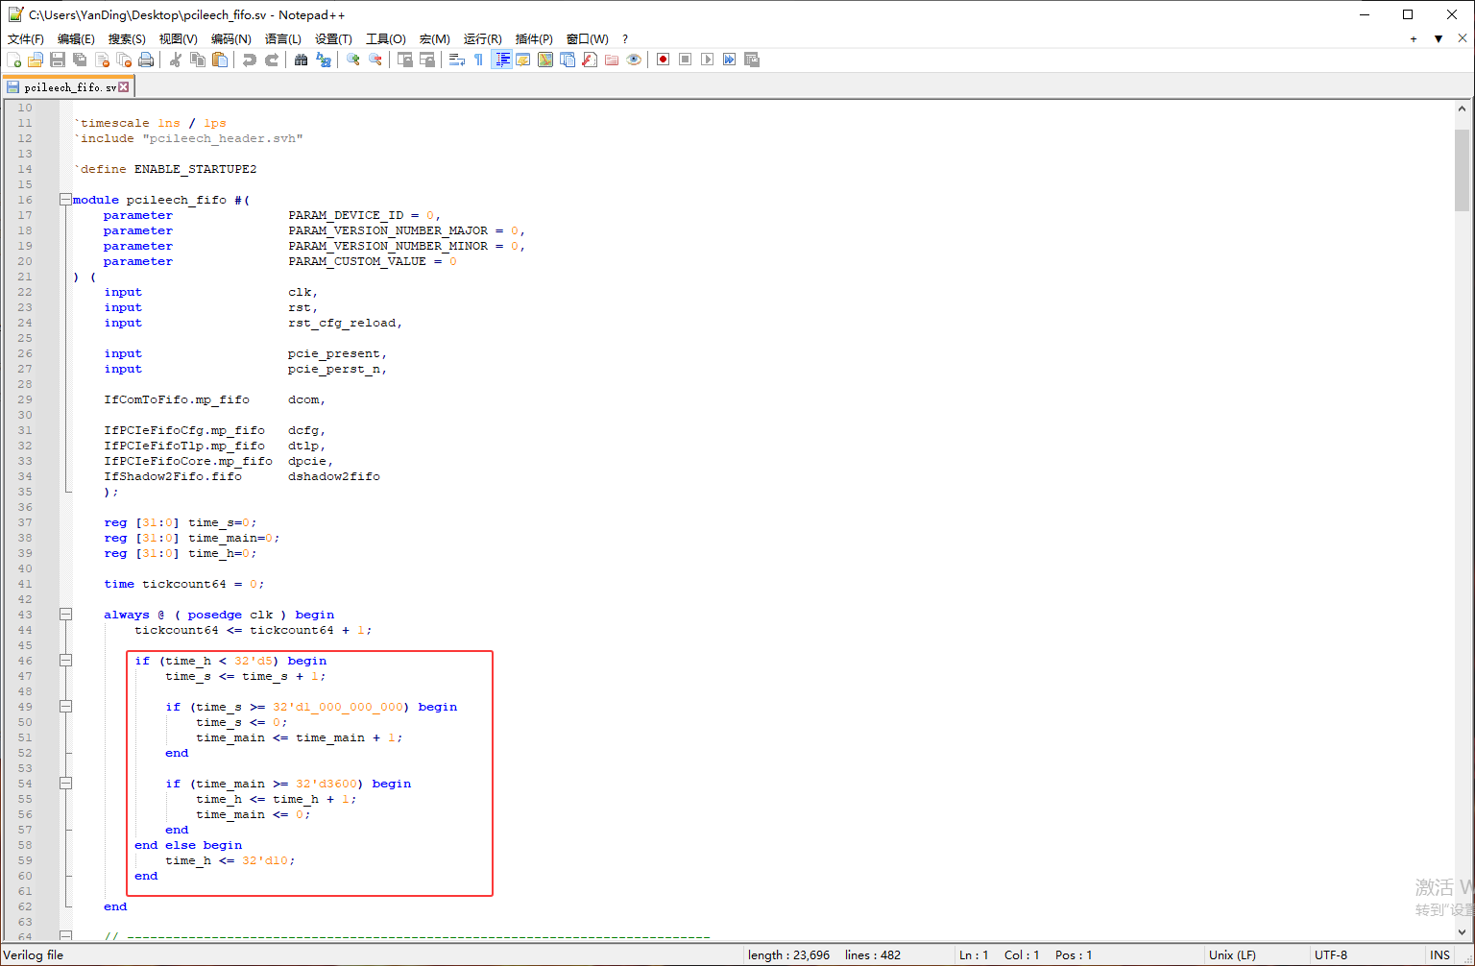

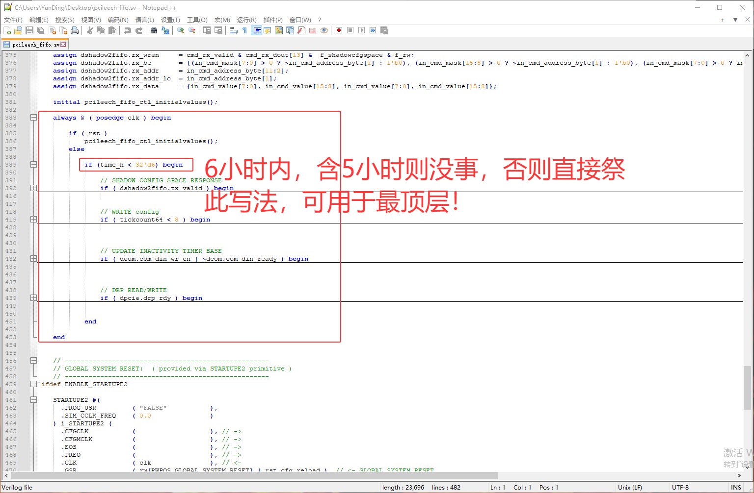

# 0x60:传统中断

parameter CMD_INTX_IMPLEMENTED = "TRUE", //传统中断 TRUE开FALSE关

parameter [7:0] INTERRUPT_PIN = 8'h01, //传统中断 Int_a

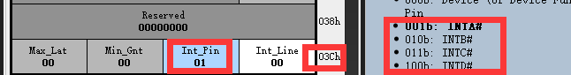

# 0x61:激活固写法

<https://lvzhu.lanzoub.com/ijlo82wlq7fe>

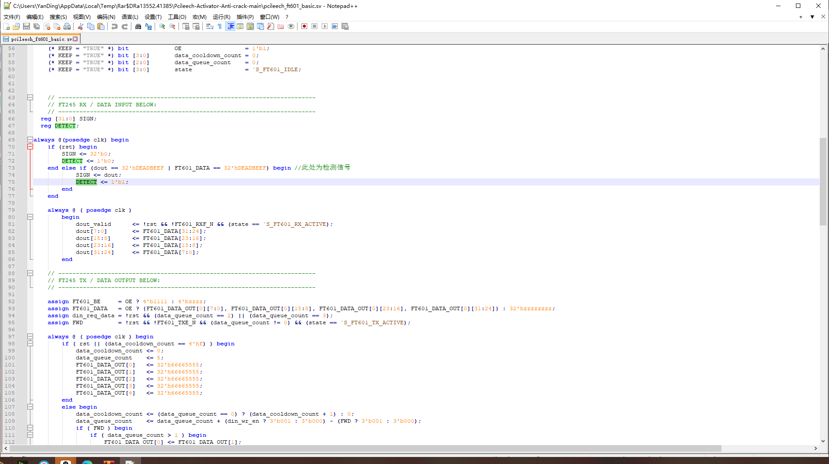

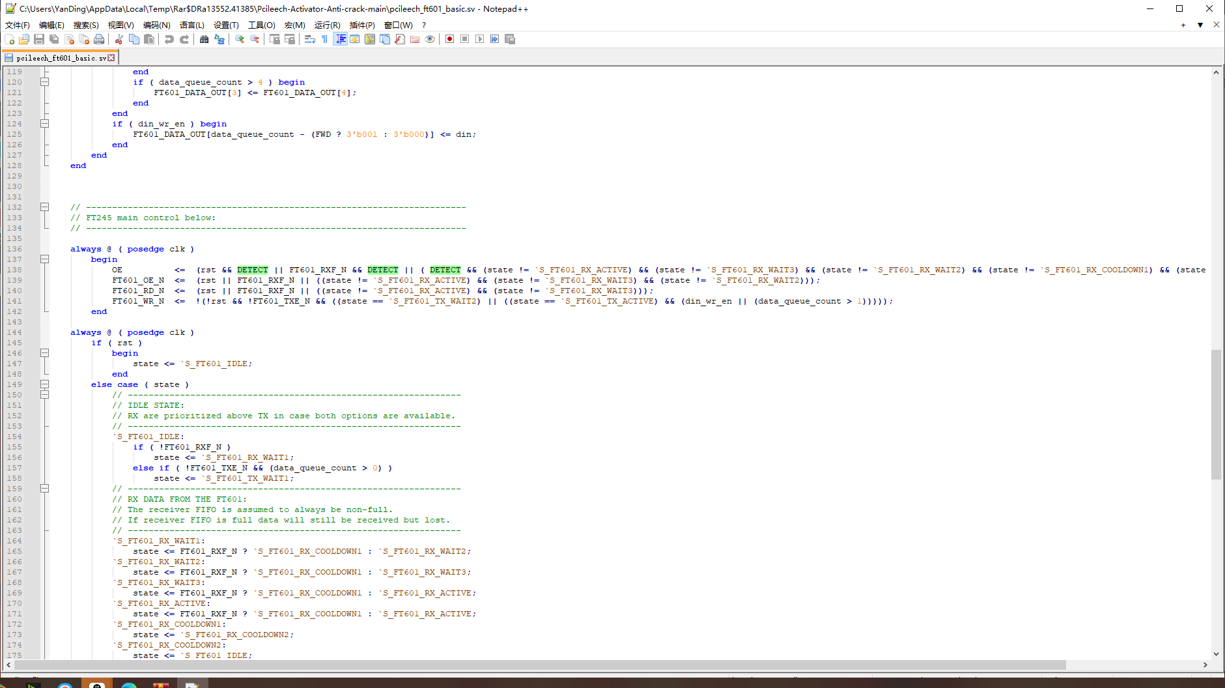

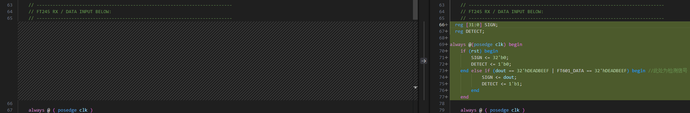

# 0x62:Ai教学-看个乐子就行！

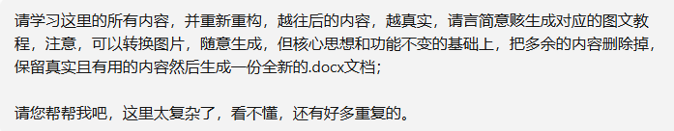

### PCIe DMA设备开发与反作弊对抗指南

### 一、开发环境准备

1. 必要工具:Vivado 2024.2（需配置35T/75T/100T设备支持）
   1. 蓝奏云工具包:https://lvzhu.lanzoub.com/iHI3K2ul0wef
   2. QQ技术交流群:808181993（2群）
2. 系统要求:Win10 22H2专业版
   1. 关闭BIOS中的Intel VT-d/AMD-Vi
   2. 禁用安全启动

### 二、配置空间生成（COE文件）

1. 使用TLScan生成配置文件:

.\TLScan.exe -i .\1.tlscan

生成后重命名为:

* pcileech_cfgspace.coe
* pcileech_cfgspace_writemask.coe

1. 关键文件修改:

* pcileech_fifo.sv:调整FIFO深度（建议128-256）
* pcileech_pcie_cfg_a7.sv:配置MSI/MSI-X中断向量
* pcie_7x_0_core_top.v:设置Max_Payload_Size（建议256-512）

### 三、TLP协议实现

1. 静态TLP生成:

// pcileech_tlps128_bar_controller.sv

case(bar_index)

0: begin

rd_rsp_data <= 32'h00480082; // RTL8168特征值

rd_rsp_valid <= 1'b1;

end

endcase

1. 动态TLP捕获:

* 使用RW工具抓取设备内存特征
* 通过QEMU虚拟化环境捕获初始化时序

qemu-system-x86_64 -trace enable=memory_region_ops_* -device vfio-pci,host=0000:01:00.0

### 四、中断机制实现

1. MSI-X配置流程:

// MSI-X Capability结构

msg_ctrl <= 16'h8000; // 64位地址支持

table_size <= 8'h1F; // 支持32个中断向量

pba_offset <= 32'h00001000;

1. 中断计数验证:

// Windows驱动检测

if (pci_cfg_read(0x50) & 0x00010000) {

// MSI-X激活状态检测

log("MSI-X interrupts counted: %d", read_counter);

}

### 五、DMA性能优化

1. 速度关键参数:

parameter C_PCIE_LINK_WIDTH = 1; // x1通道

parameter C_MAX_PAYLOAD_SIZE = 256; // 字节单位

parameter C_CLK_PERIOD = 4.0; // 250MHz时钟

1. 烧录参数:

* 35T设备:source vivado_generate_project_squirrel.tcl
* 75T设备:source vivado_generate_project_enigma_x1.tcl

### 六、反作弊对抗策略

1. 设备特征伪装:

*// 设备类代码伪装*

device_class <= 24'h020000; *// 网络控制器*

subsystem_id <= 16'h8168; *// RTL8168标识*

1. 检测规避手段:

* 随机化PCI总线位置（03:00.0→随机生成）
* 动态MAC地址生成算法
* 注入虚假电源管理特征

### 七、检测工具使用

1. 设备验证流程:

*# 设备特征验证*

./drvscan --validate --vid=10EC --did=8168

1. 速度测试标准:

| 设备类型 | 理论速度 | 实际达标 |

|----------|--------|----------|

| xc7a35t | 8GB/s | ≥6GB/s |

| xc7k75t | 10GB/s | ≥8GB/s |

### **八、常见问题排查**

1. 驱动异常解决方案:

reg

Windows Registry Editor Version 5.00

[HKEY_LOCAL_MACHINE\SYSTEM\CurrentControlSet\Control\PCI]

"DisableMSI"=dword:00000000

"EnableLegacyDetection"=dword:00000001

1. 烧录故障代码表:

| 错误代码 | 解决方案 |

|---------|---------|

| 0x800700E1 | 检查USB3.0芯片组驱动 |

| 0xC0000017 | 重刷SPI Flash固件 |

| 0x80240027 | 更换PCIE金手指触点 |

网盘请访问蓝奏云:<https://lvzhu.lanzoub.com/b0mmm8ji>

总结:Ai瞎鸡儿教呢！就这还DeepSeek呢。啥也不是！

# 0x63:烧录

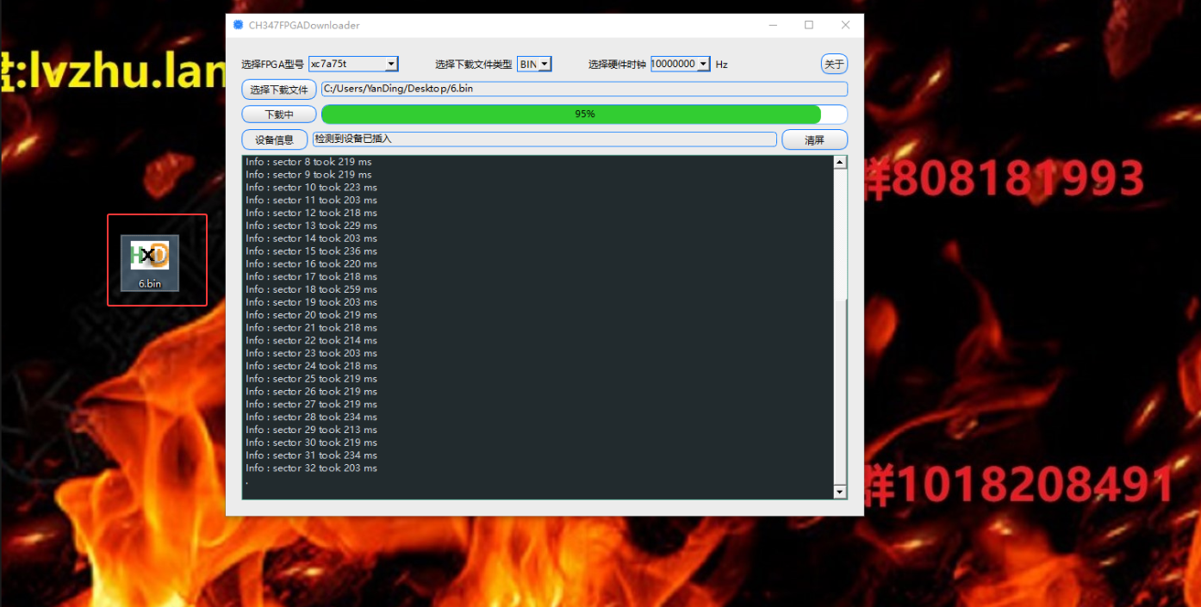

最好是把名字改简单点，工具也放到桌面文件夹中，不要有中文路径，你桌面的用户名也不能是中文的！这样就避免了大量的错误BUG的发生！

不要给自己增加错误的概率！

# 0x64:检查

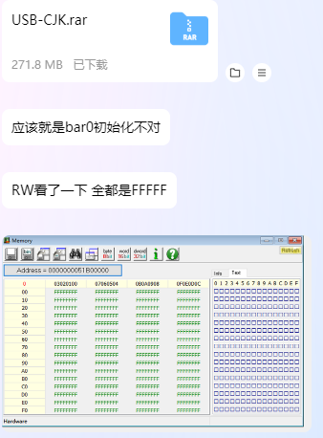

开始排查错误！

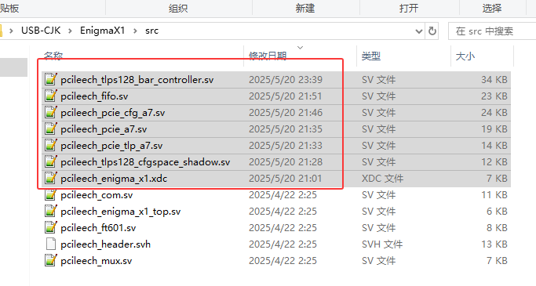

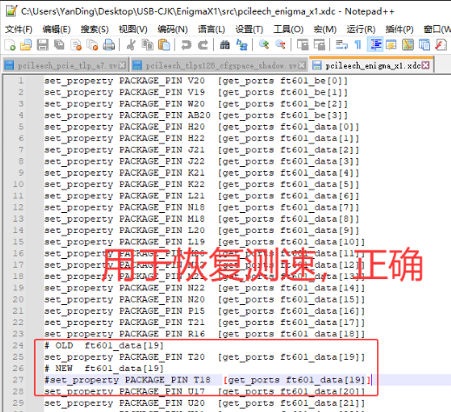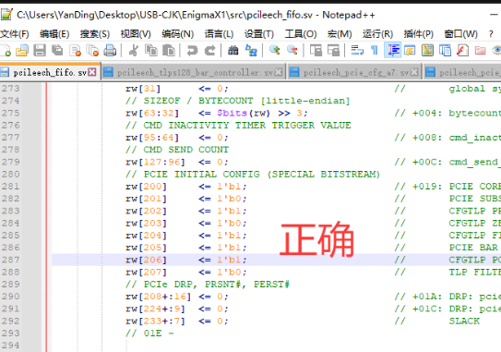

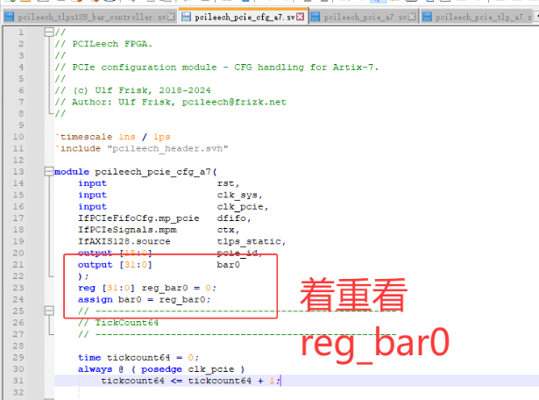

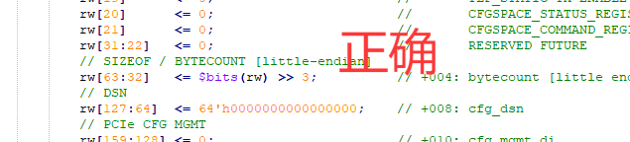

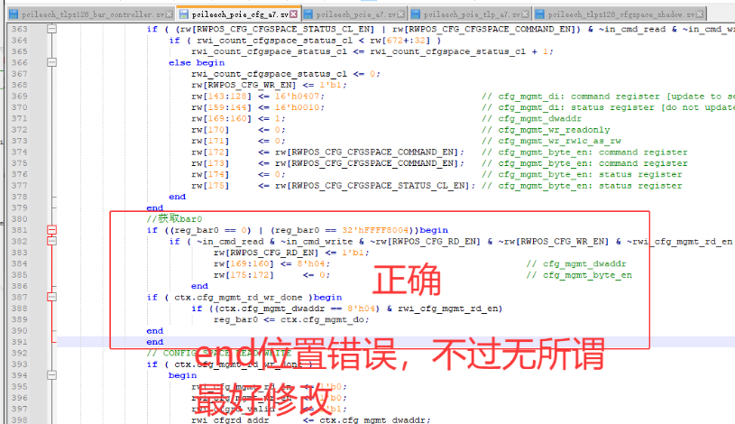

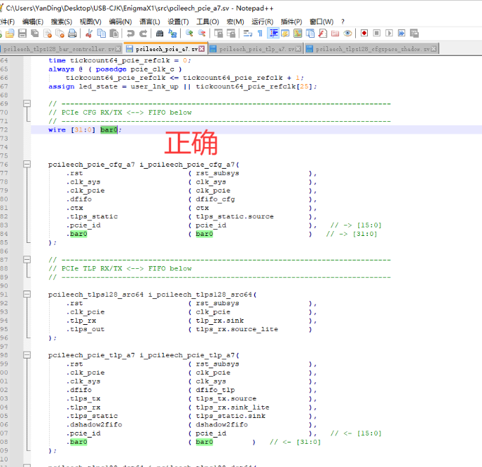

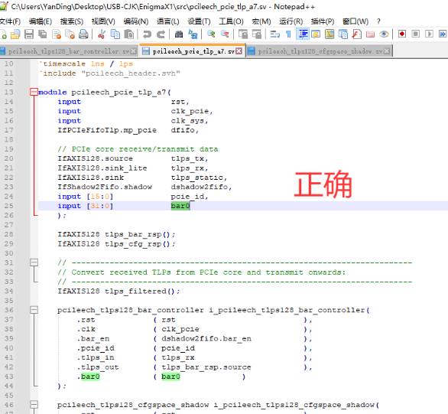

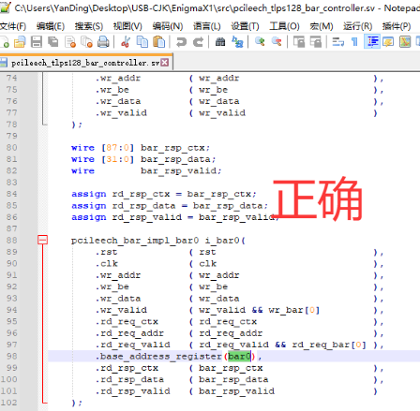

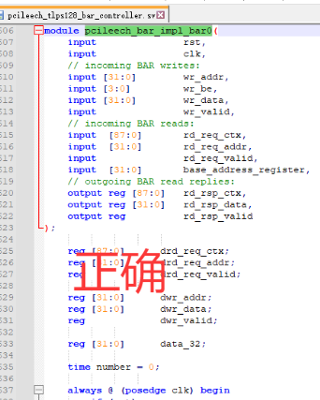

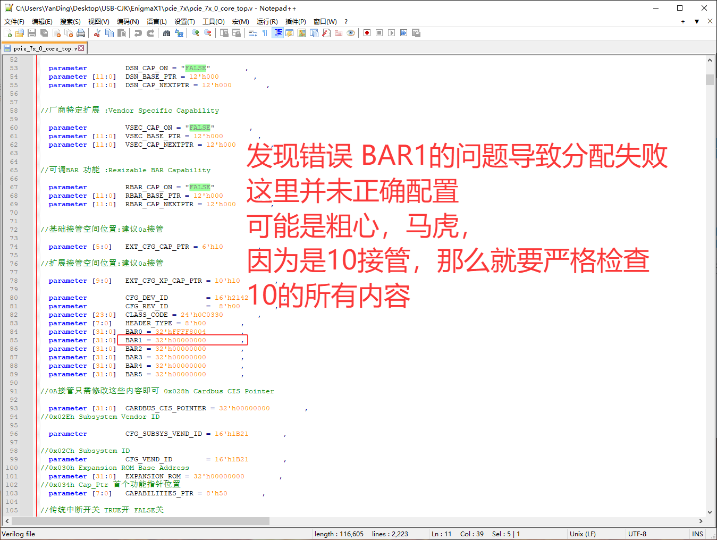

经过验证，错误位置:

1.IP/coe错误

2.pcie_7x/pcie_7x_core的bar错误添加即可

所谓的验证其实就是去看是否正确

那么其中，最重要最关键的信息也在于如何修改而已

# 0x65:衍生设备

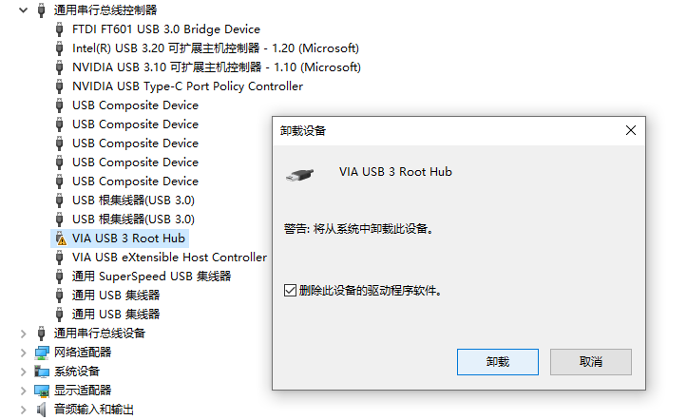

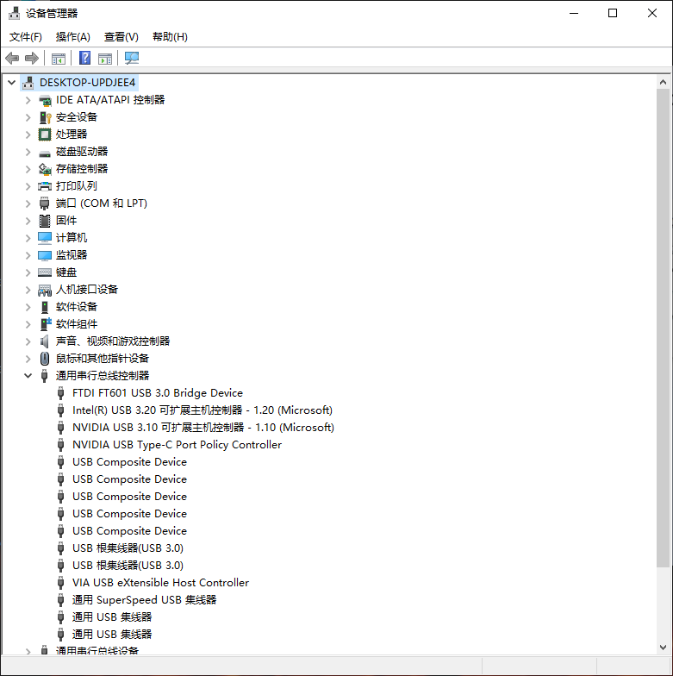

2.重新在打开360或者别的在打一次驱动就行，打不上，那就删除并禁用就行！

# 0x66:驱动异常

不管是什么设备，什么驱动，最好是自己动手打一下驱动，哪怕是打不上，也换换试试看！

万一呢！给他个机会！

别总是觉得，自驱，就无需打，纯属扯淡！

而且自驱，这个词汇，就是圈钱而诞生的！所以但凡有人说，那就是这人技术不咋地，吹牛有一手！

所以不管是不是自动安装的驱动，你也要烧录后，重启后，最好用驱动人生、驱动总裁、驱动精灵、驱动大师，去搞一下驱动试试看！

如图所示！

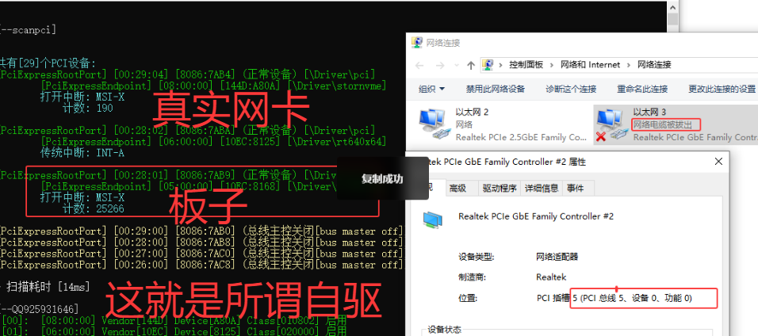

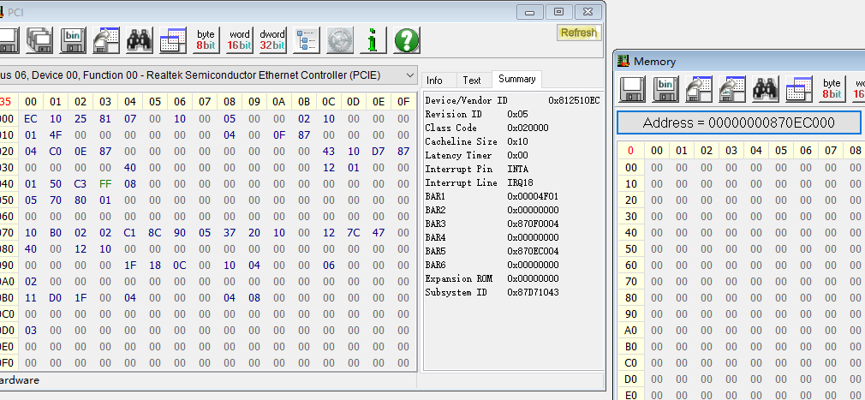

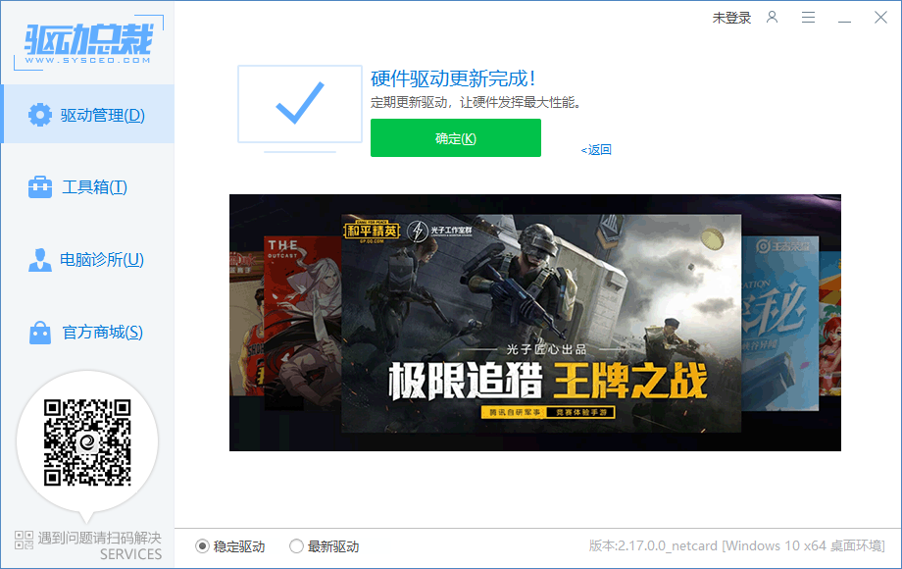

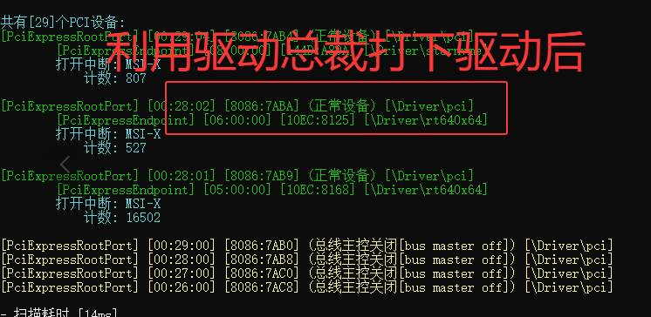

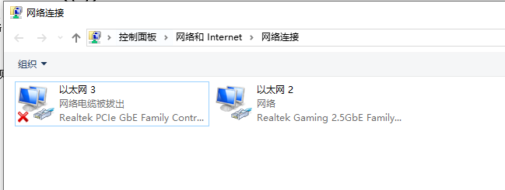

# 0x67:病毒隐藏

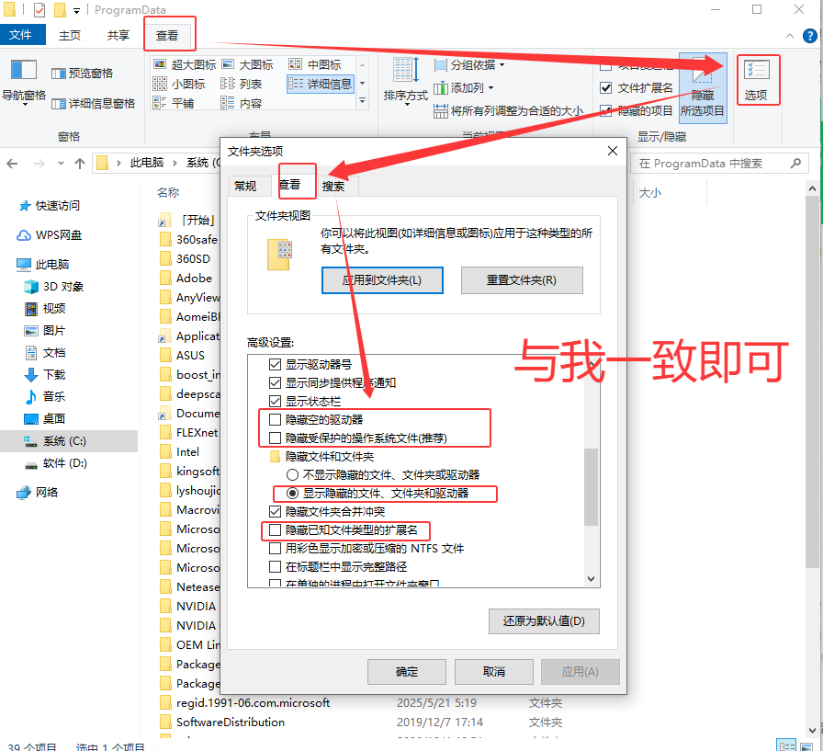

这样就能看到好多隐藏的！

如果是有蠕虫病毒，直接360就行，不要怕~。~

# 0x68:个人逆向

以下资料、图片源于：<https://github.com/YanDing-China>

以下资料、图片源于：<https://www.52hb.com/>

以下资料、图片源于：<https://www.92ghai.com/>

以下资料、图片源于：<https://www.unknowncheats.me/>

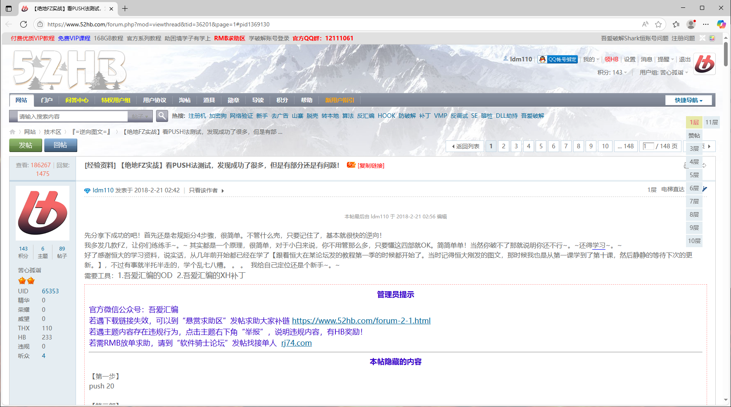

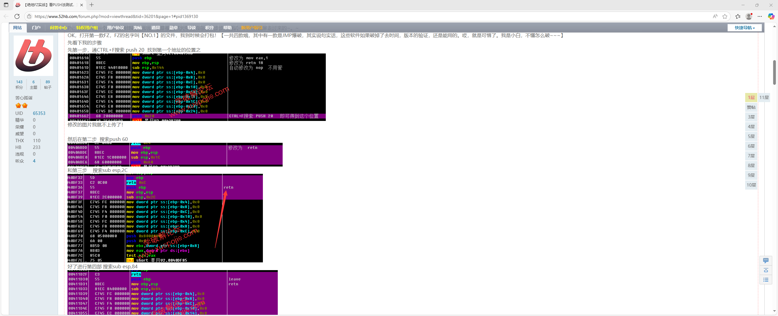

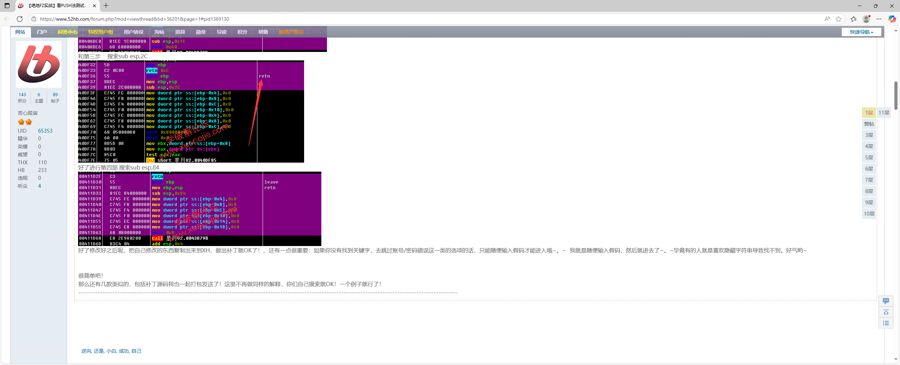

别问我为什么，没有吾爱的号，早因为工具带QQ群被封号了~。~

这还是仅可查的东西~

言尽于此~。~

就当我在吹牛就行~

# 0x69:个人资料

以下资料、图片源于：<https://github.com/YanDing-China>

以下资料、图片源于：<https://www.52hb.com/>

以下资料、图片源于：<https://www.92ghai.com/>

以下资料、图片源于：<https://www.unknowncheats.me/>

注:累计固件，仅剩5k大包，包会，3~14天，终身制，含源码、视频、自用工具；

注:固件成品:真是设备啥样你啥样！

注:目的:以板入FPGA开发，从而正式入驻研究:镶嵌工程师的入门工作，从而减轻压力！严禁从事非法行为，违法自负！

注:累计反作弊，仅剩1w，含固件，包会，14~30天，终身制，含源码、视频；不教第0季、第1季、第2季，需自学！(我没收钱也不教很合理！)

注:反作弊成品:市场辅助啥功能你就能独立开发任意游戏的啥功能！

注:目的:从事反作弊行业，工作经验，严禁从事非法行为，违法自负！

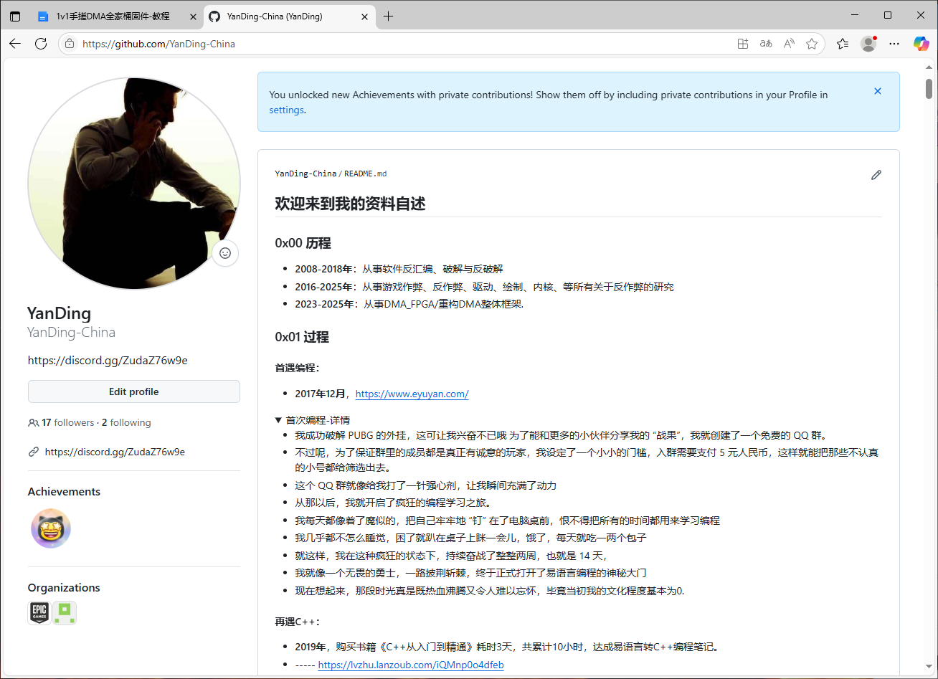

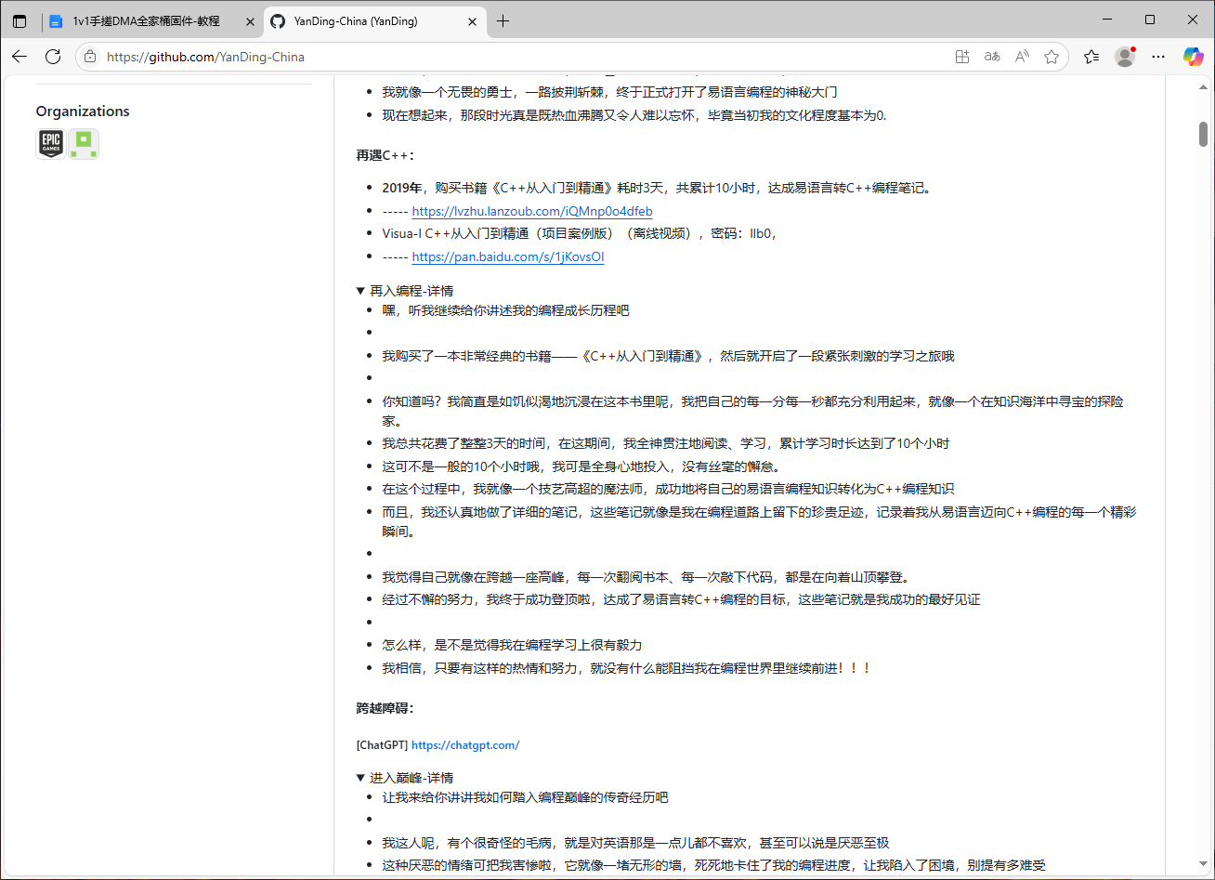

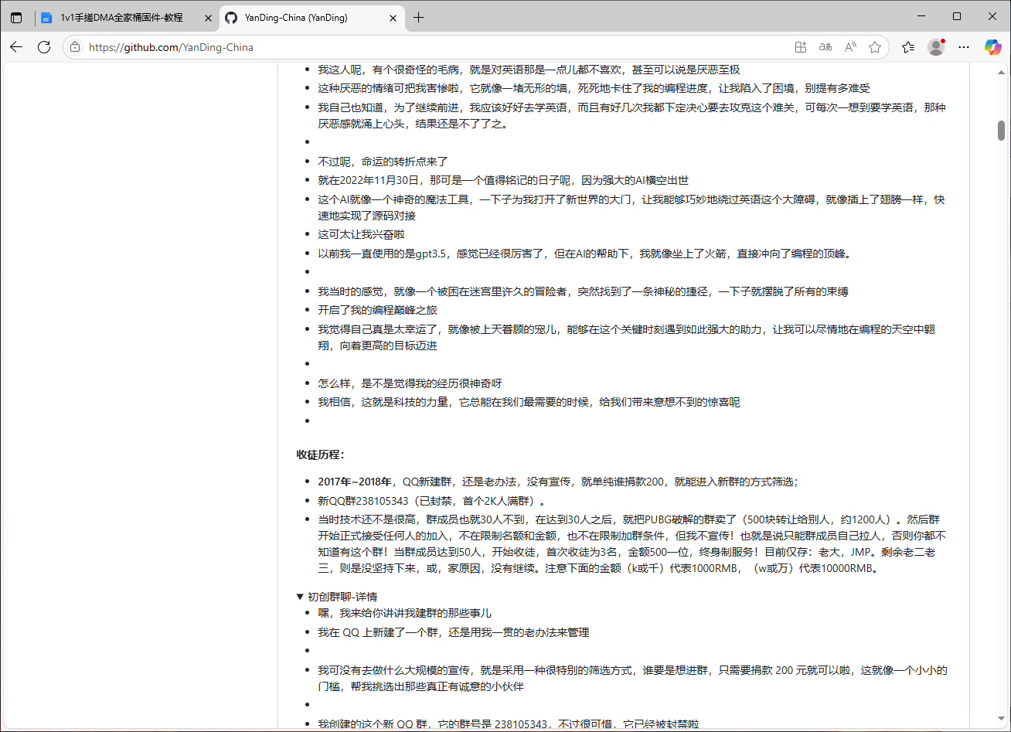

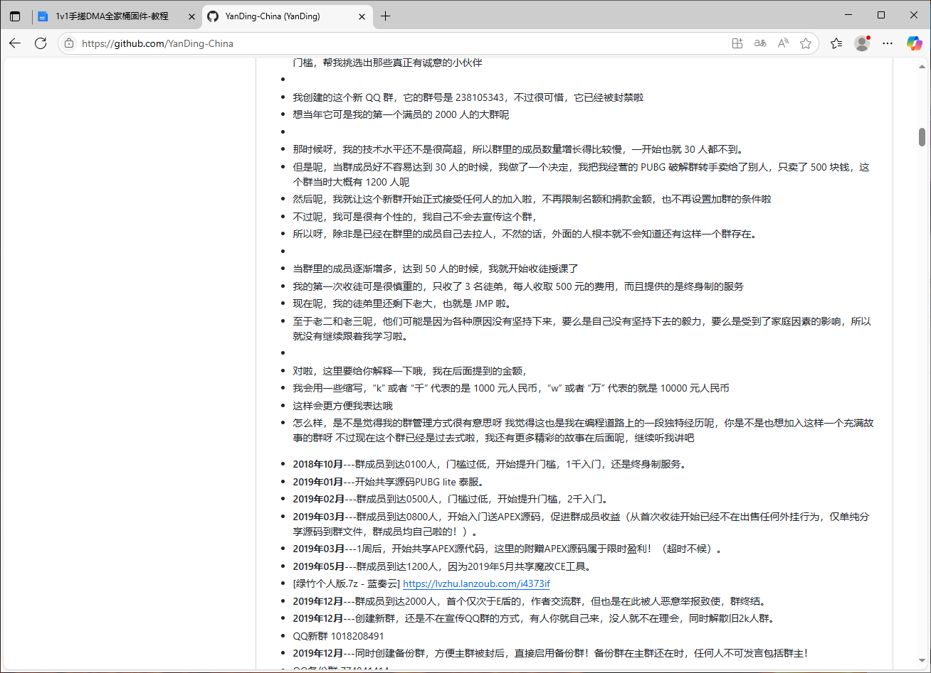

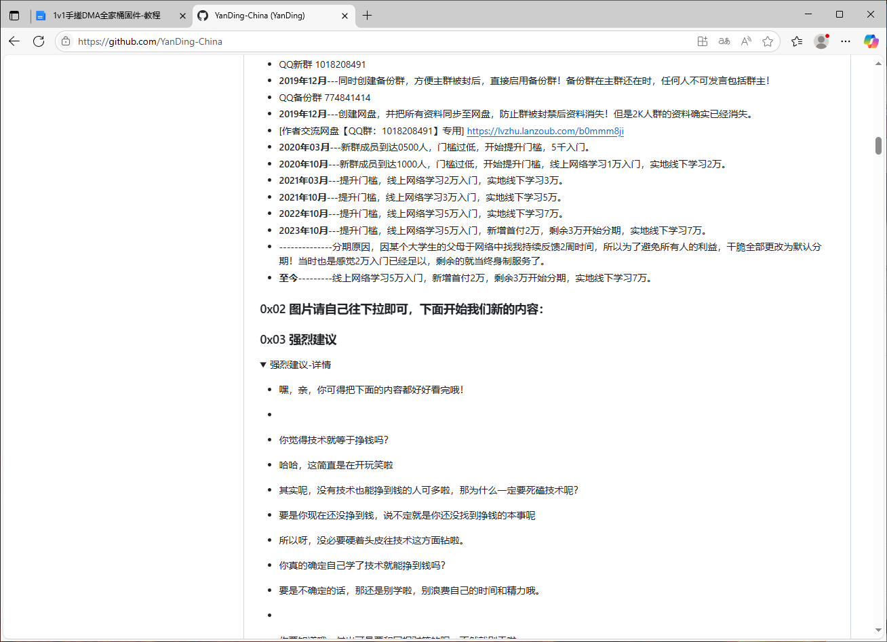

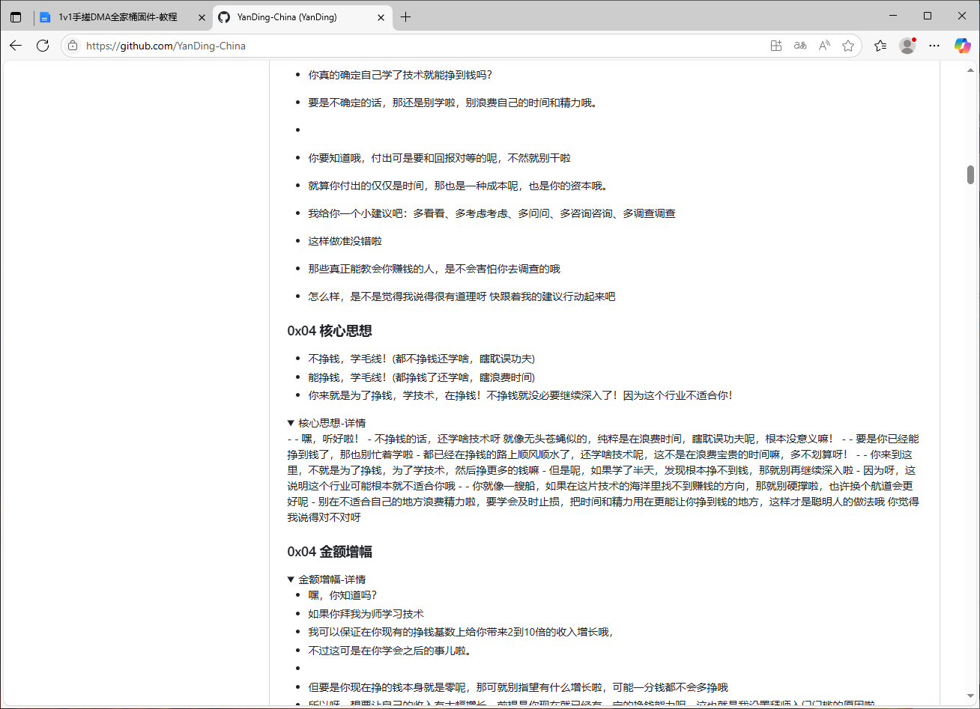

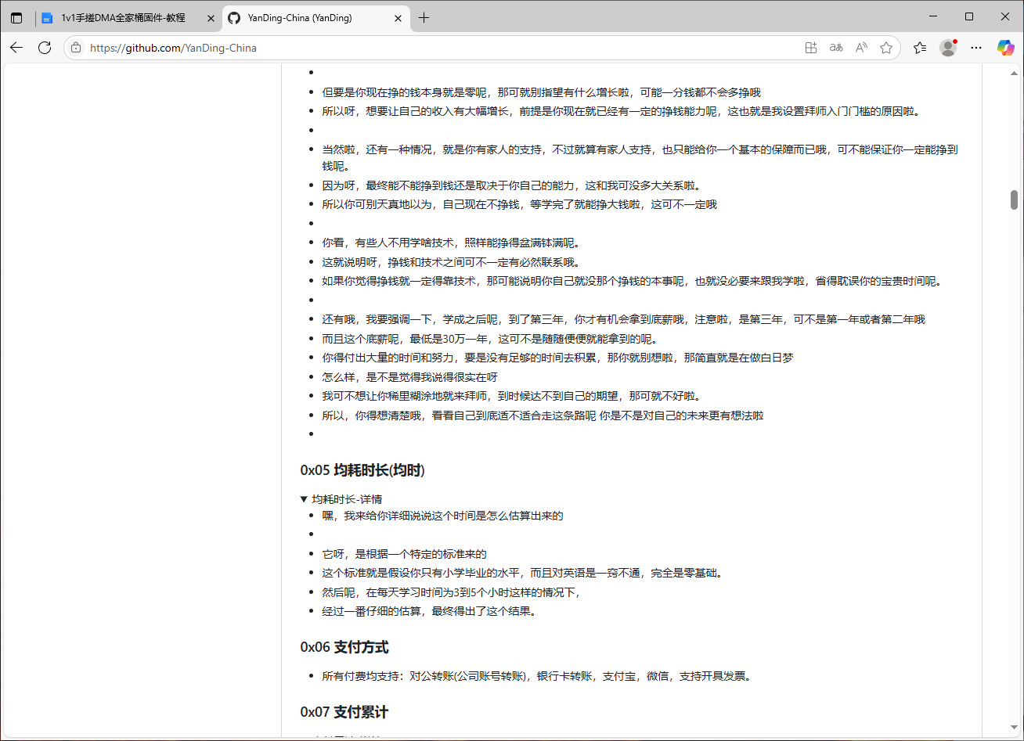

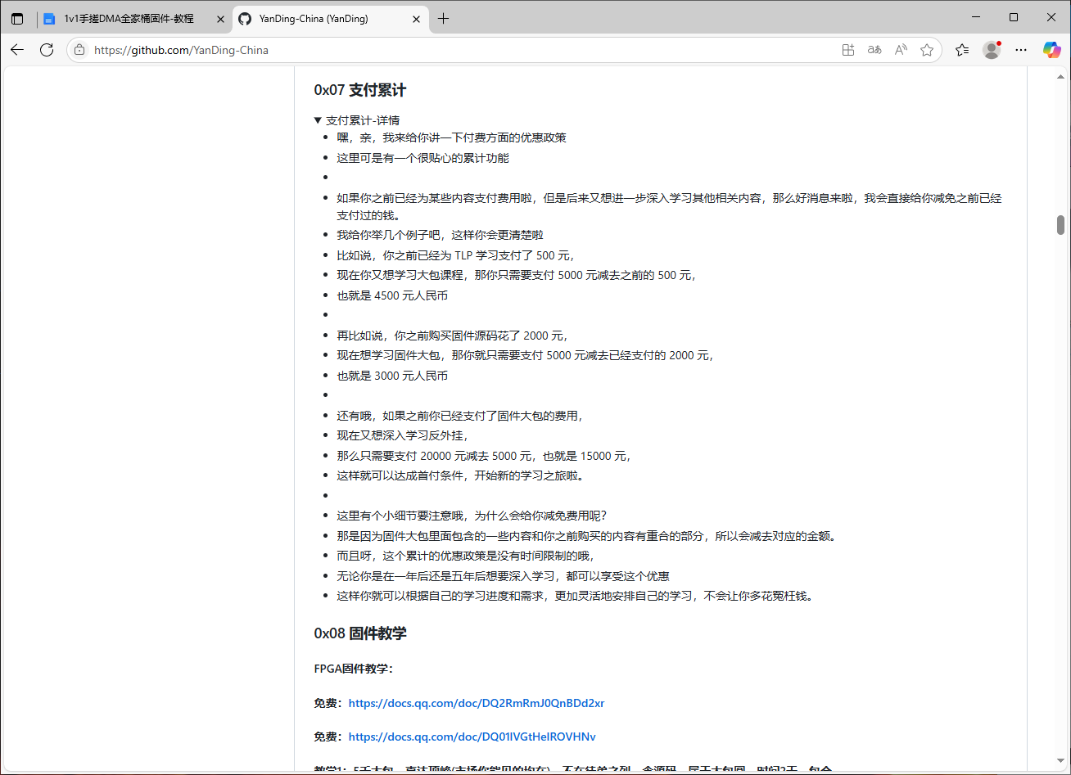

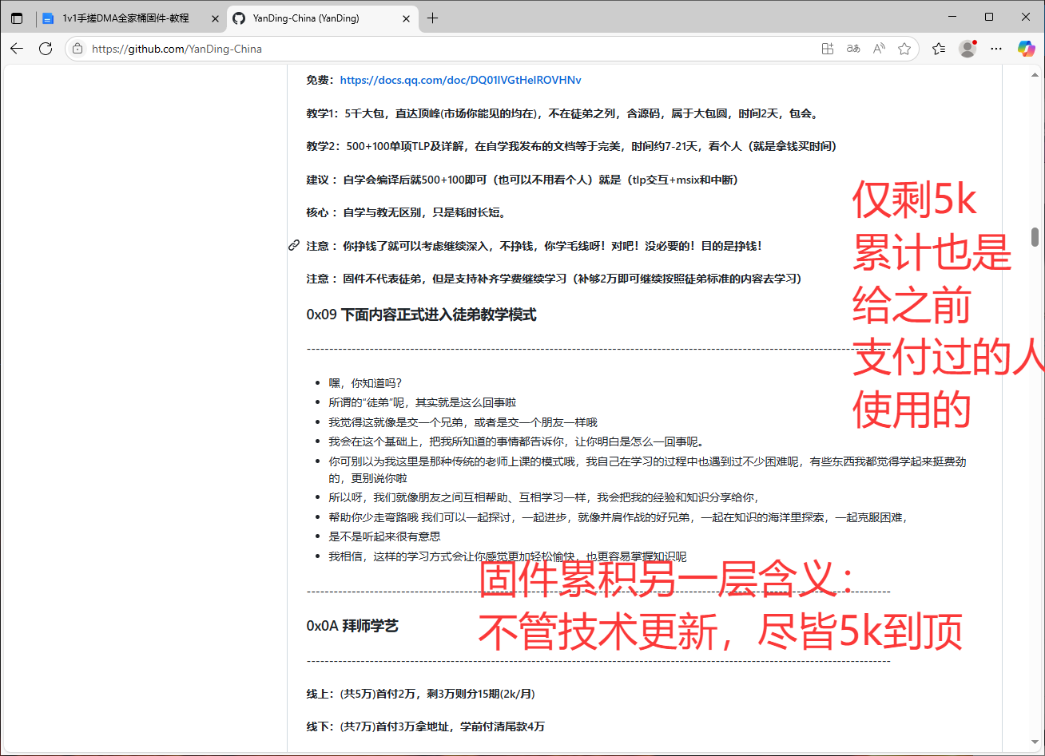

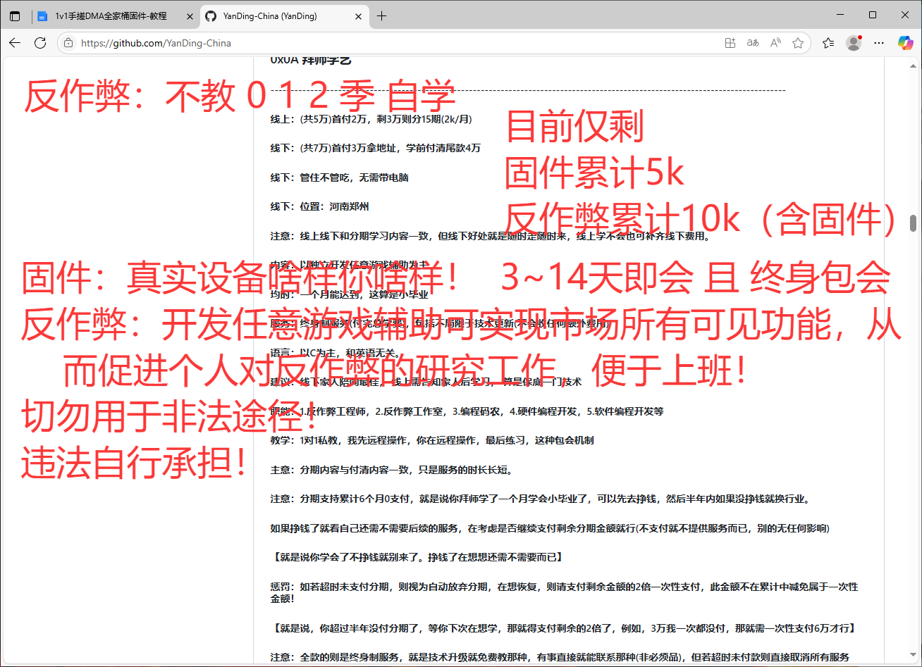

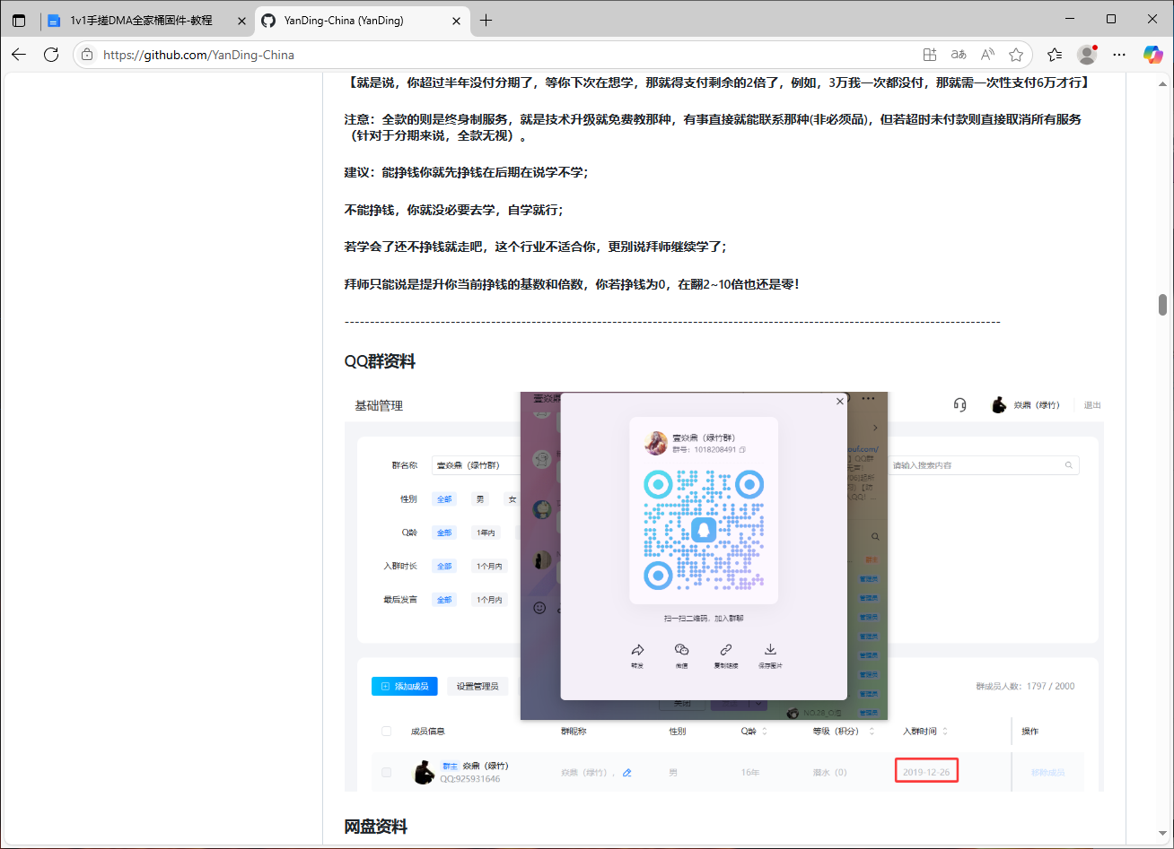

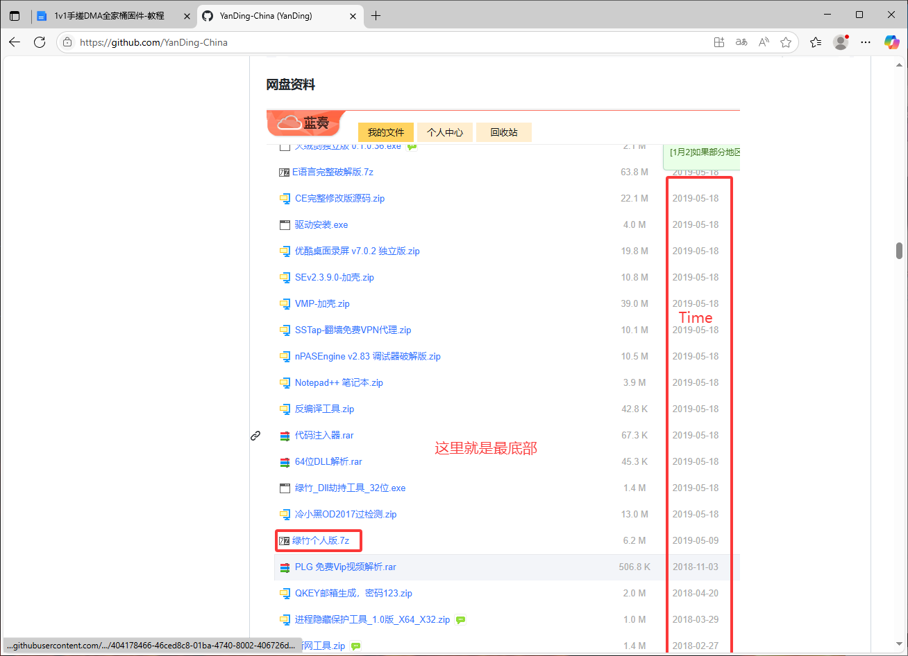

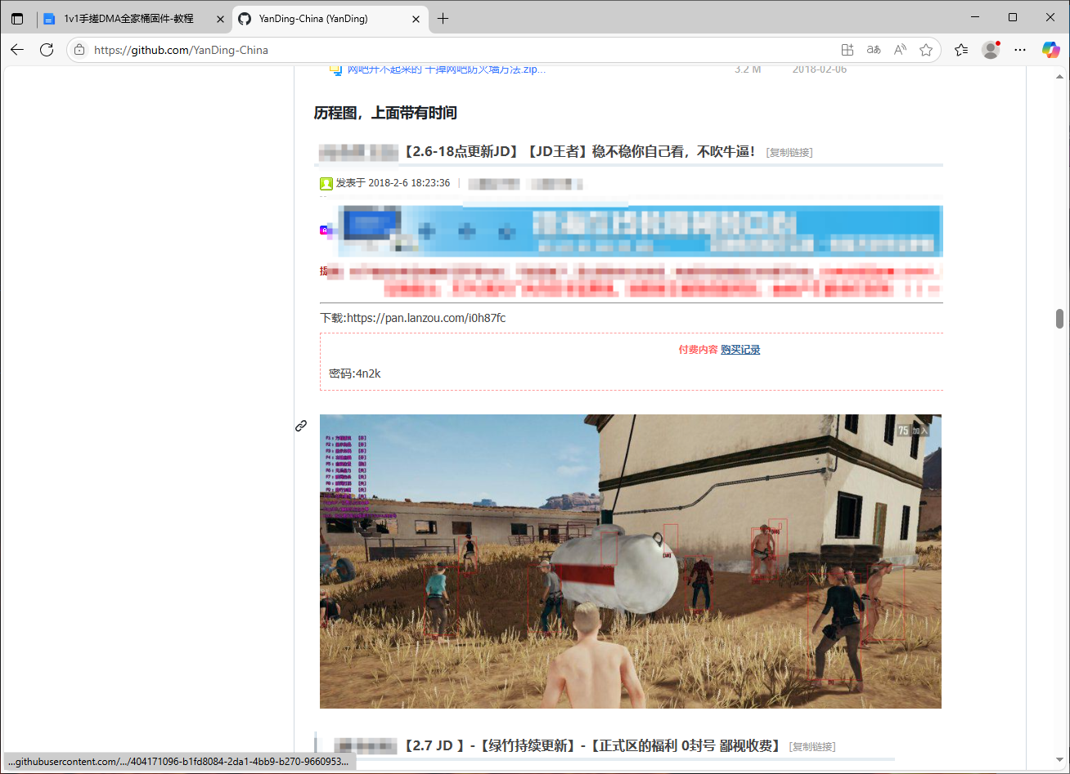

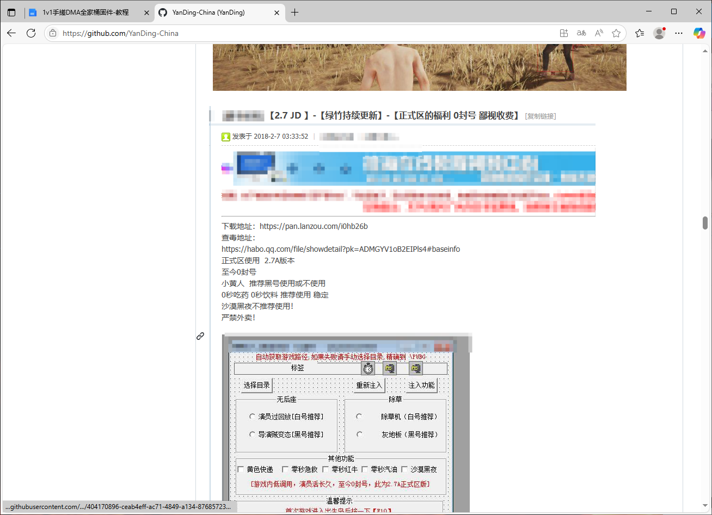

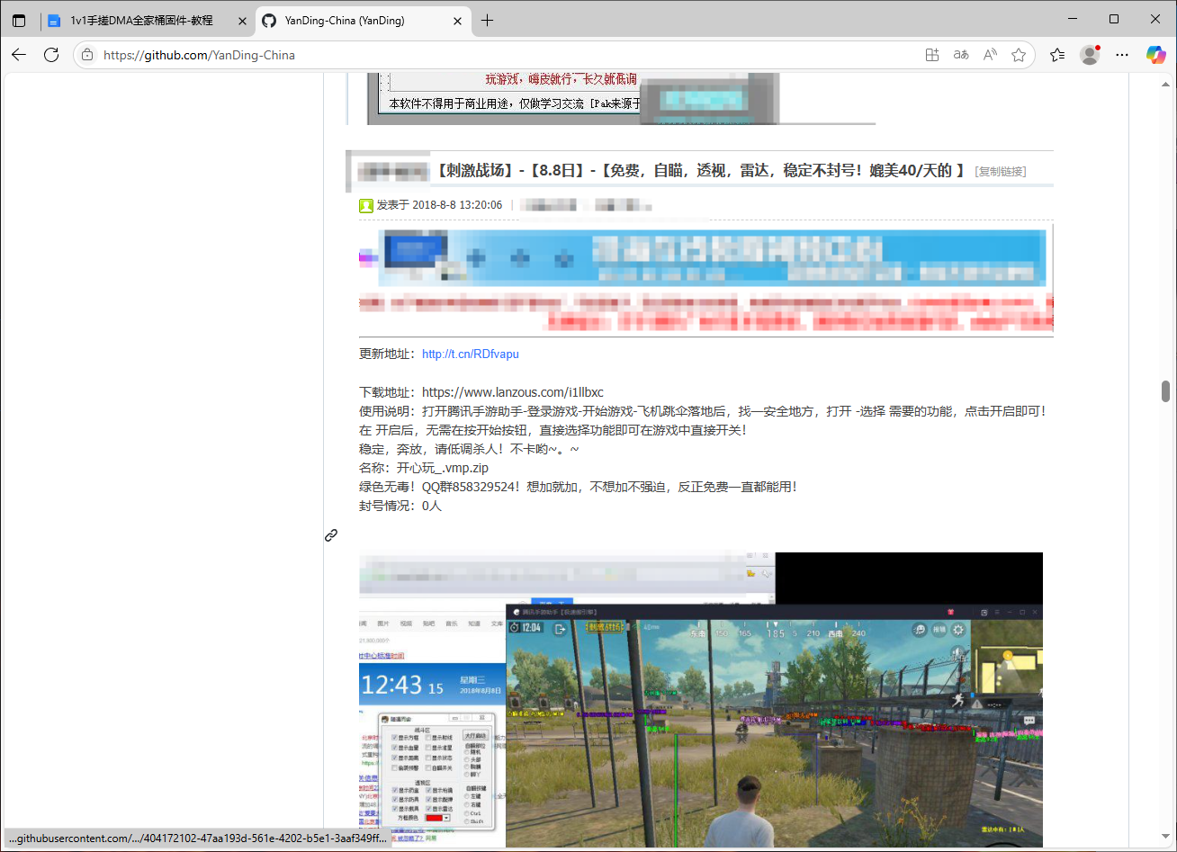

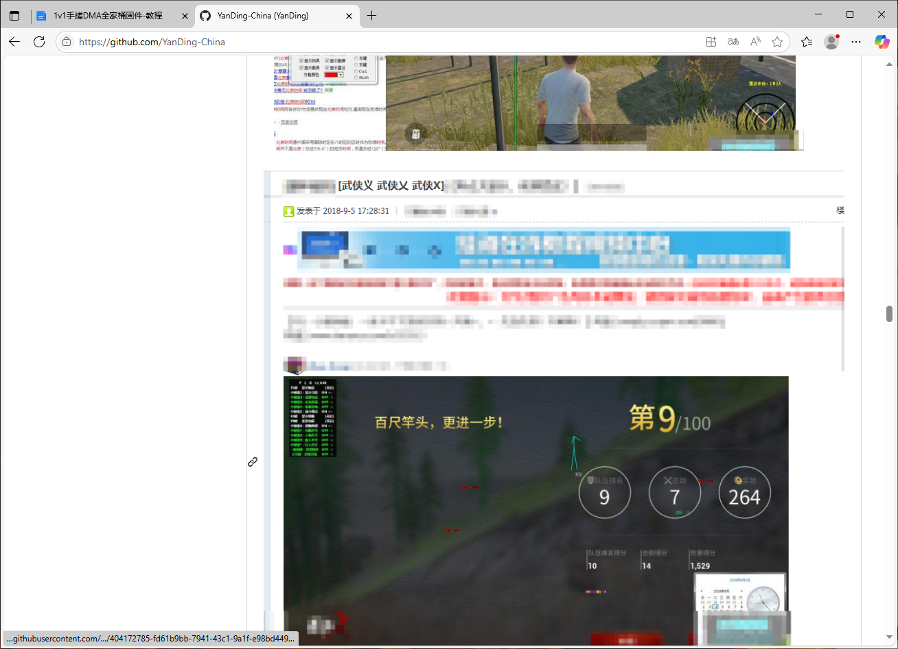

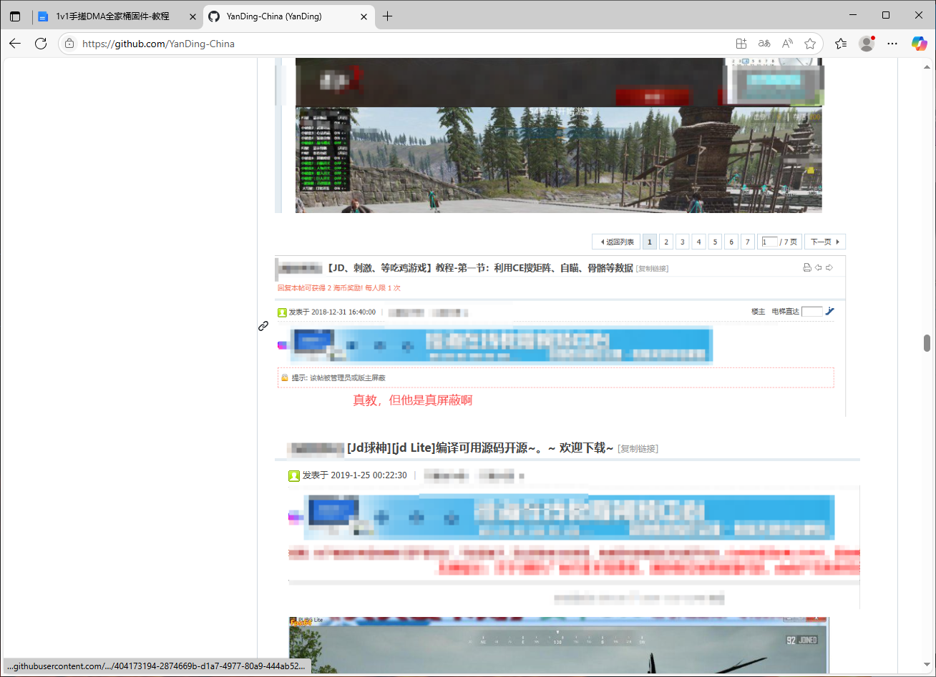

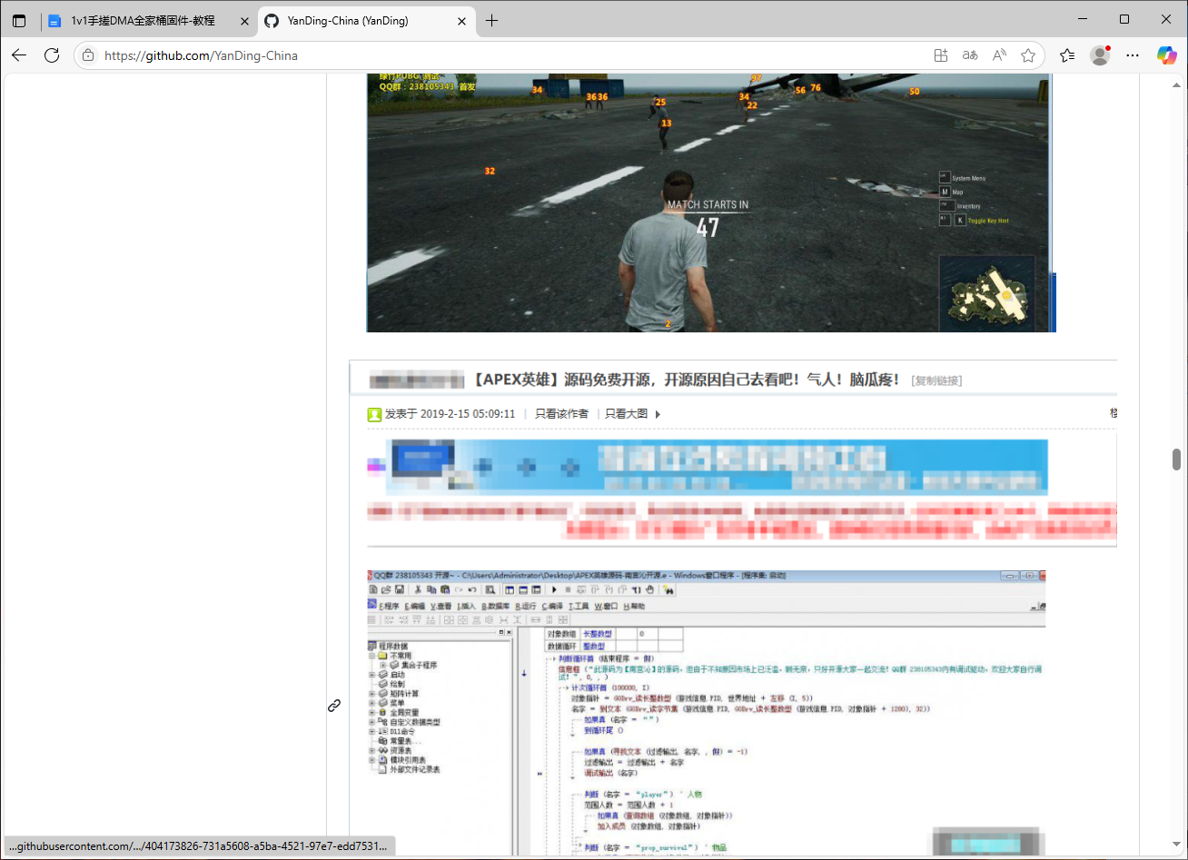

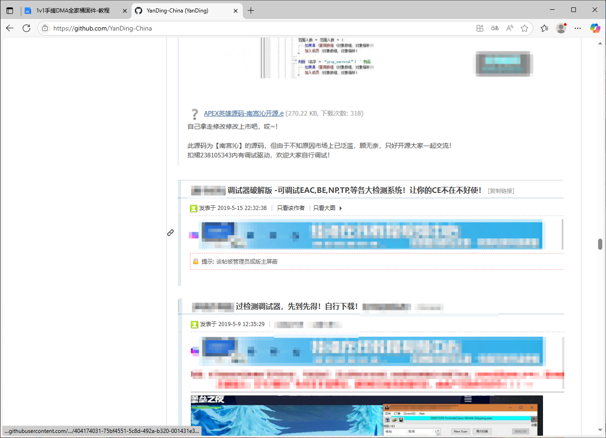

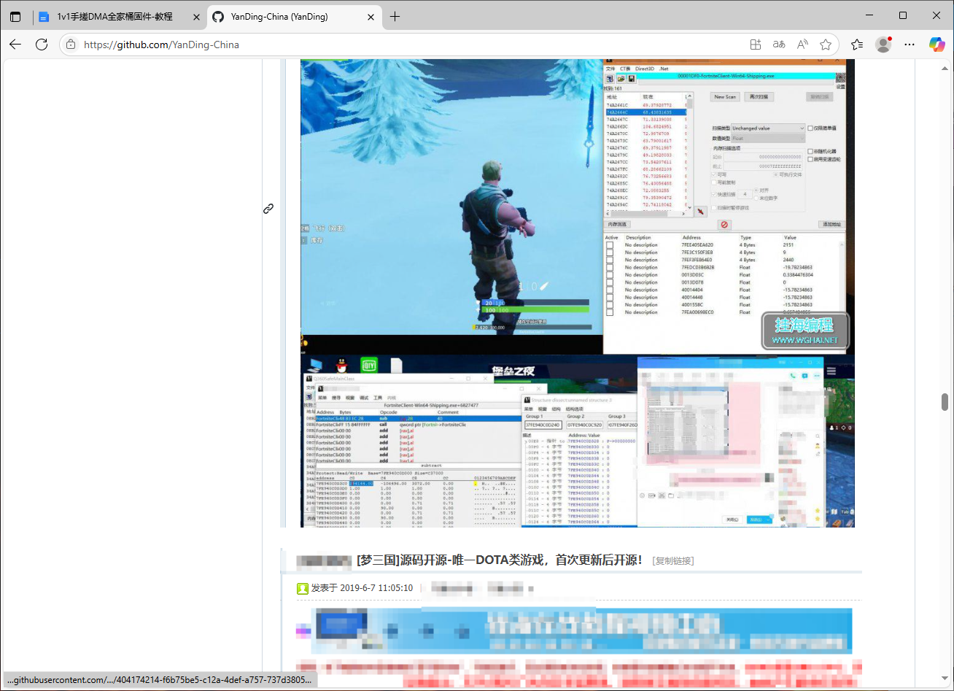

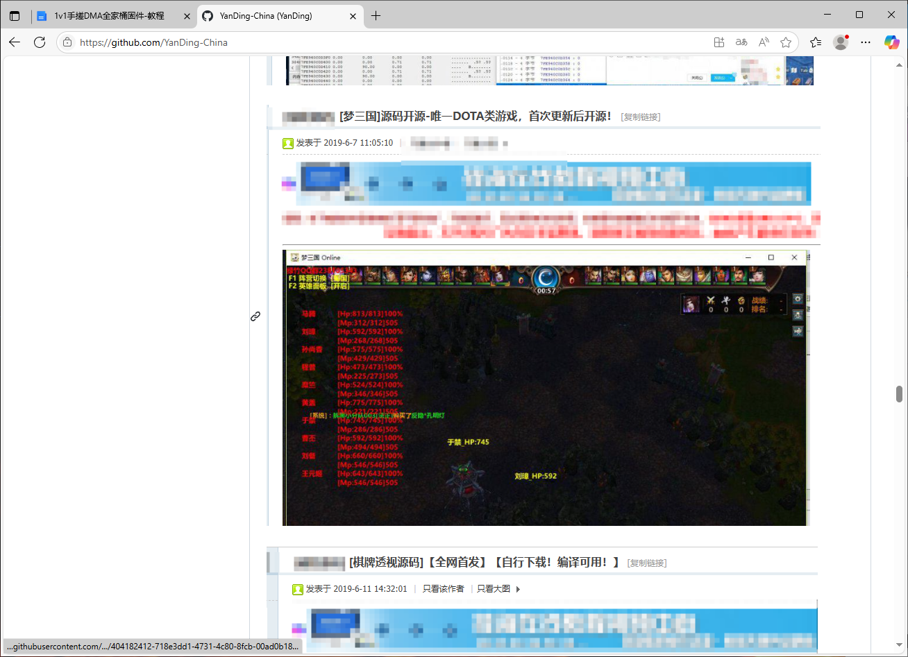

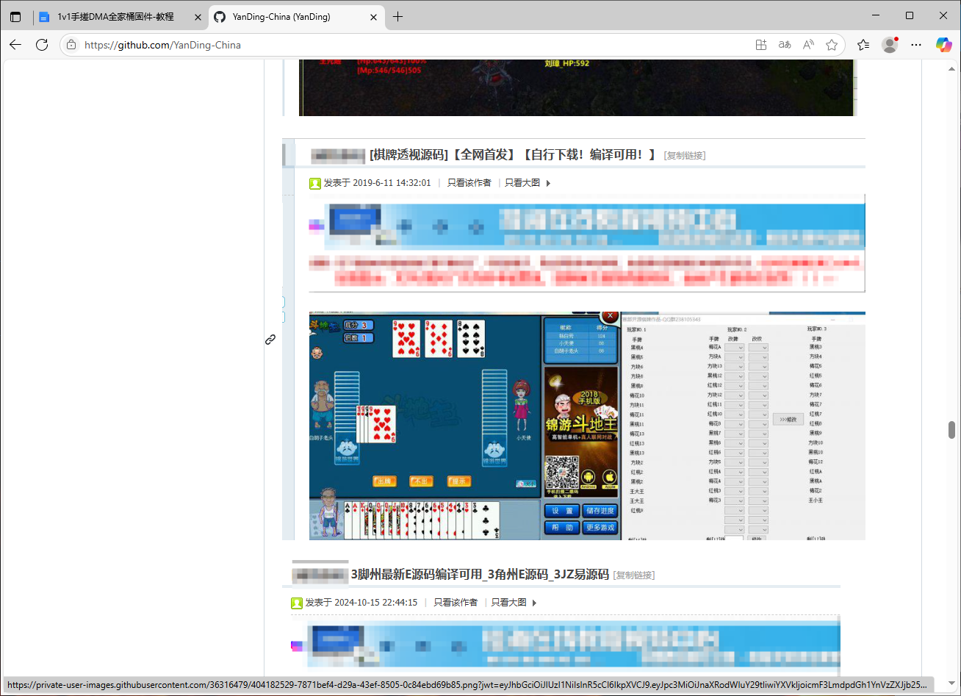

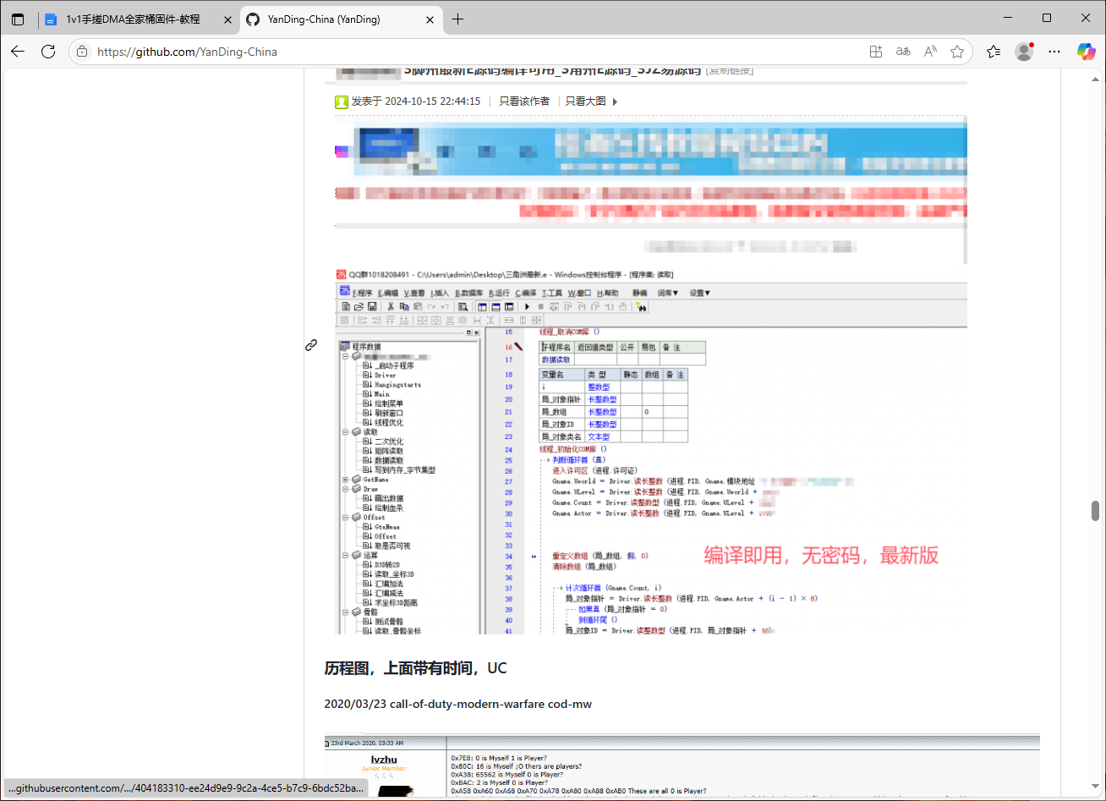

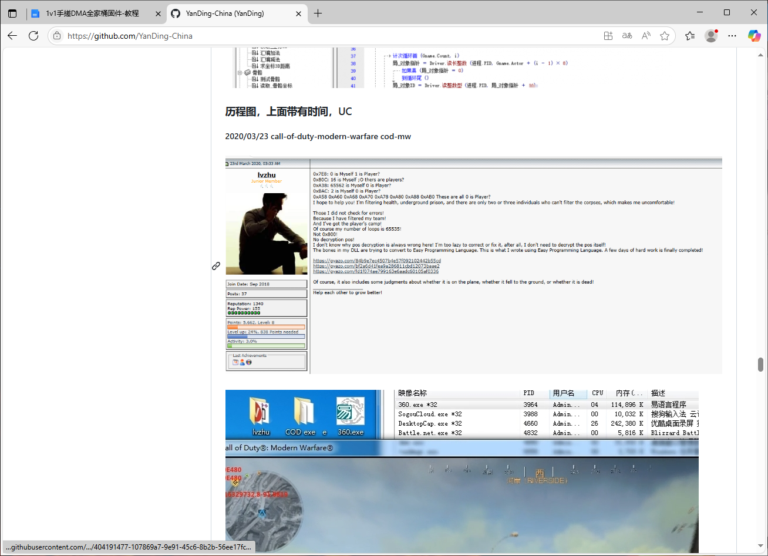

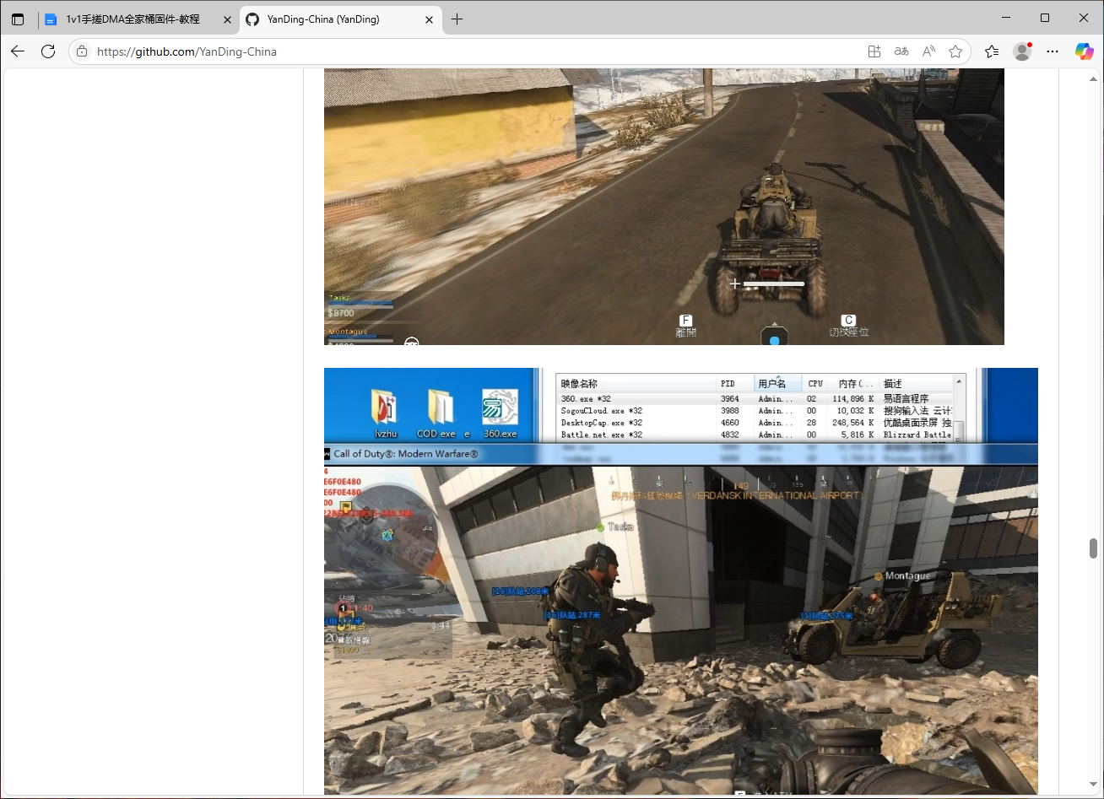

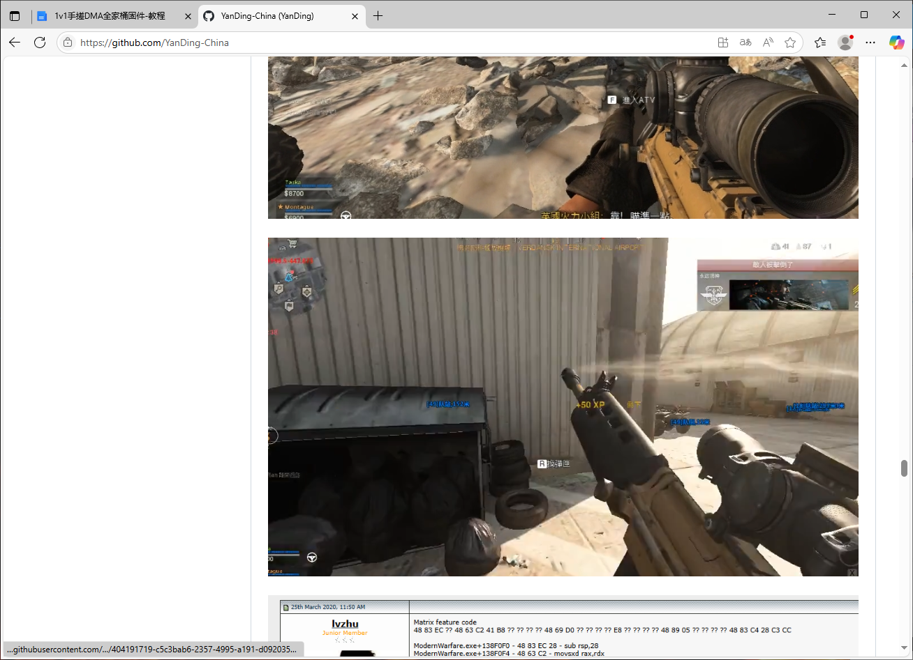

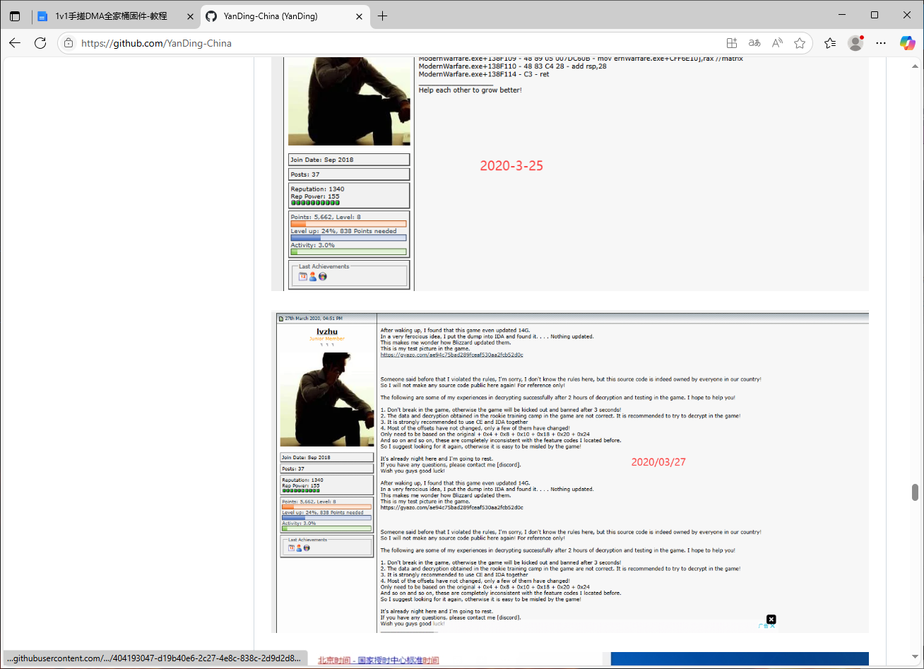

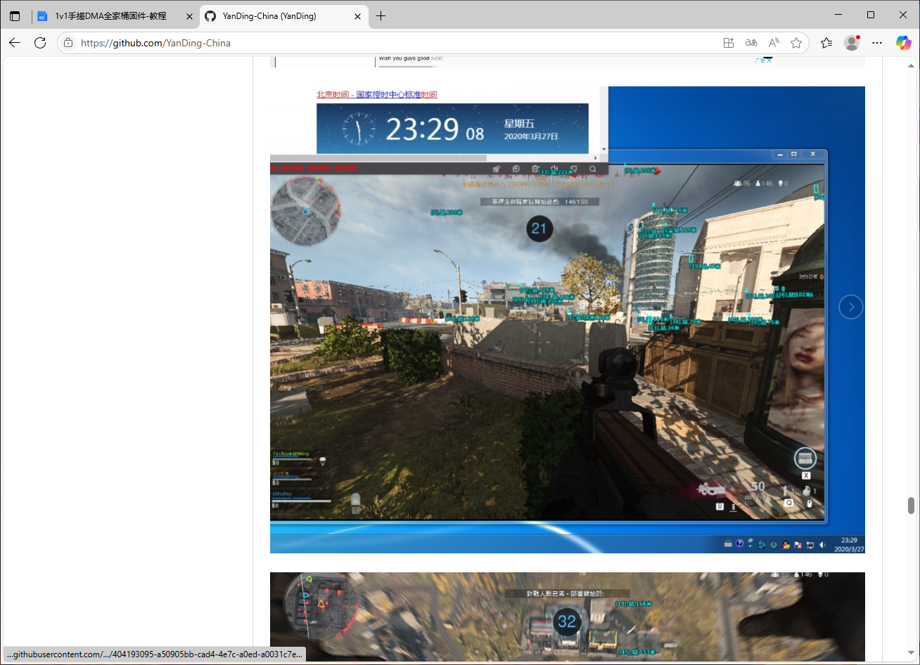

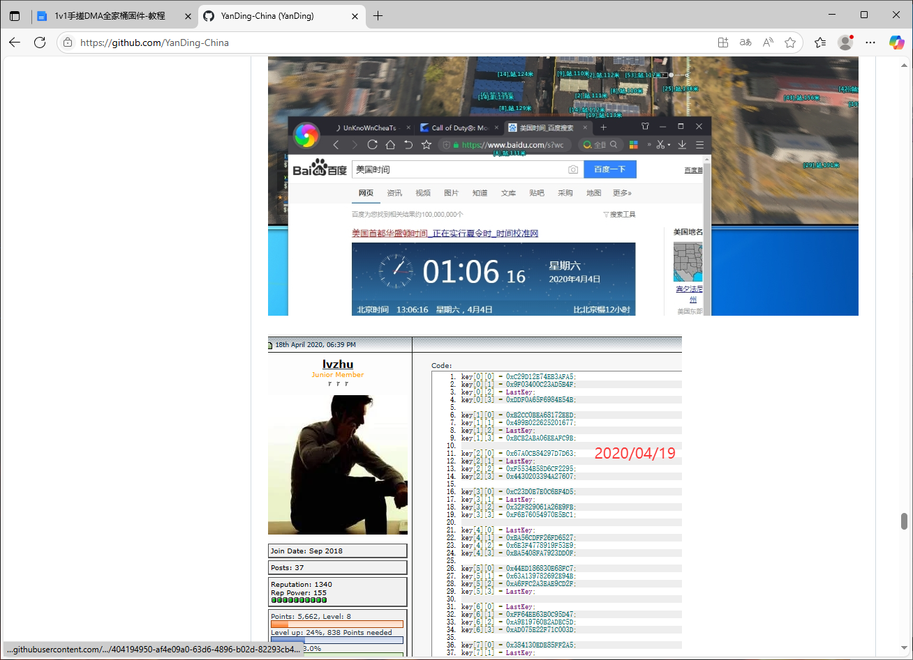

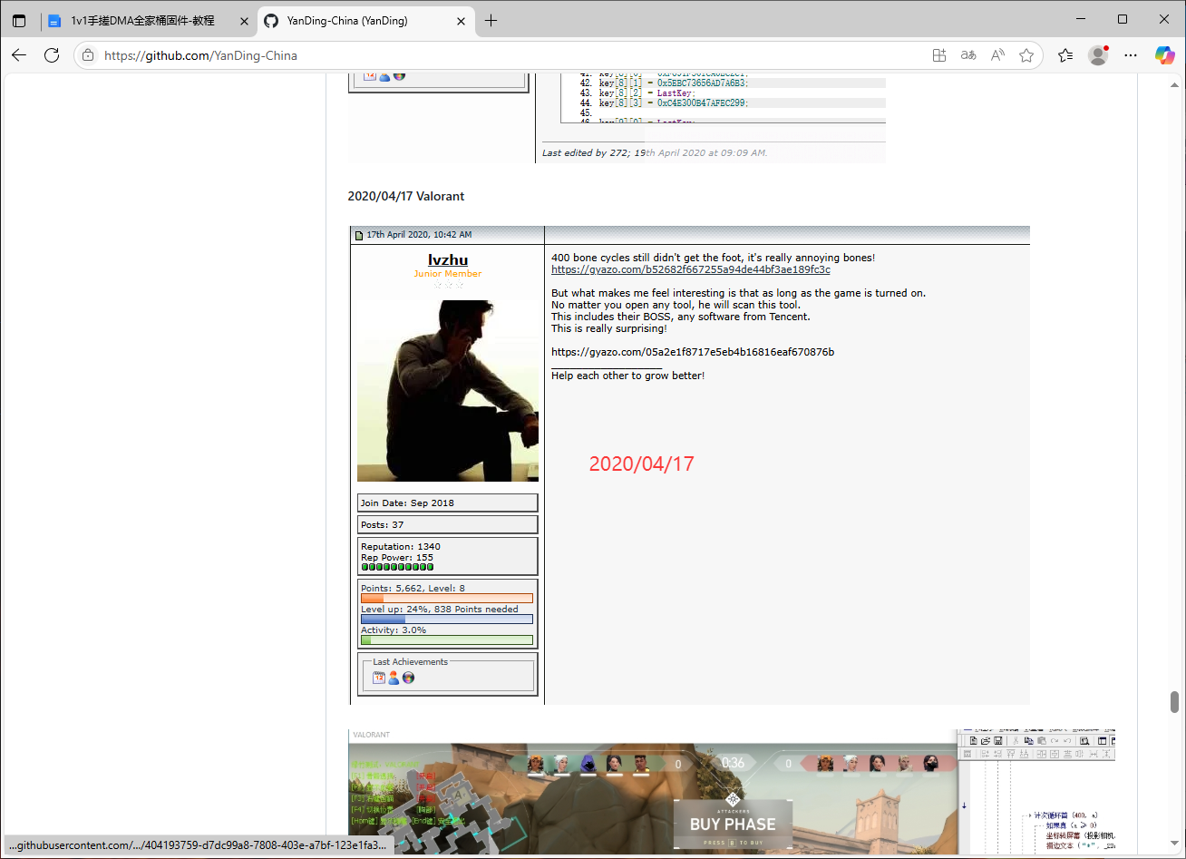

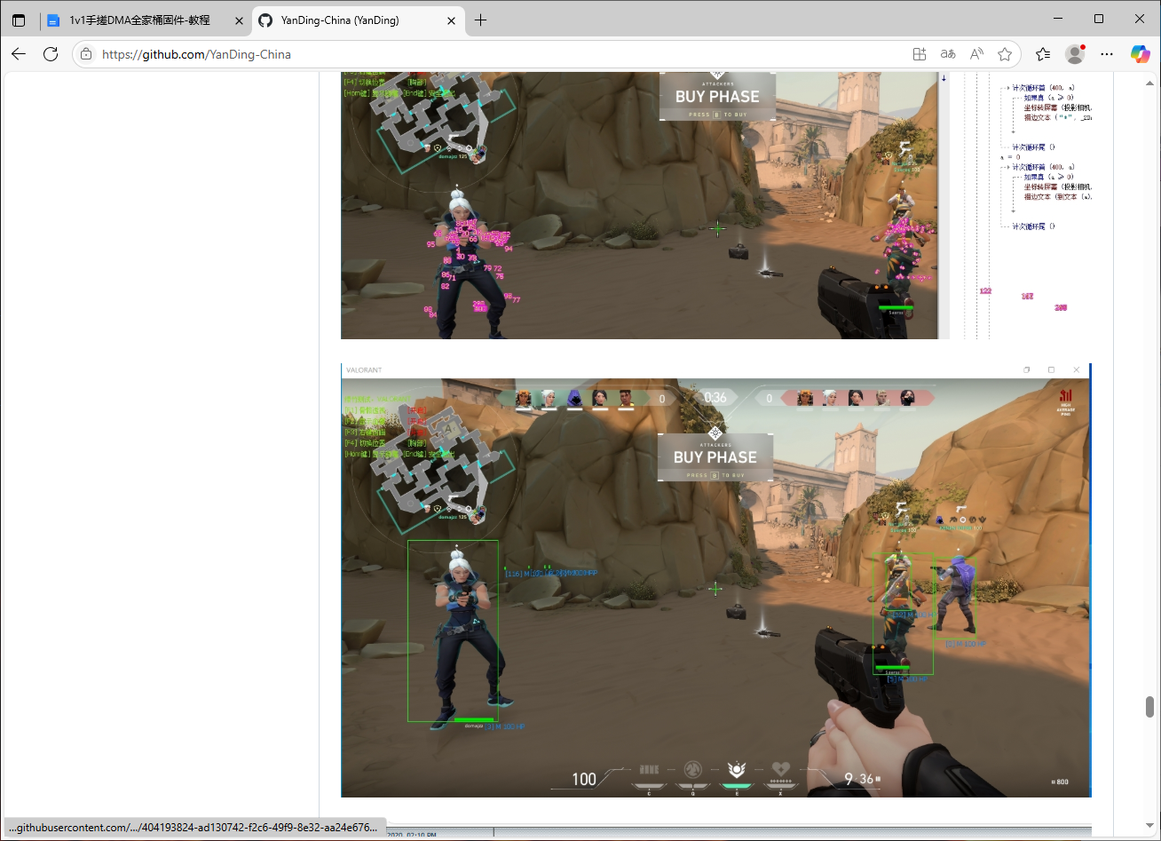

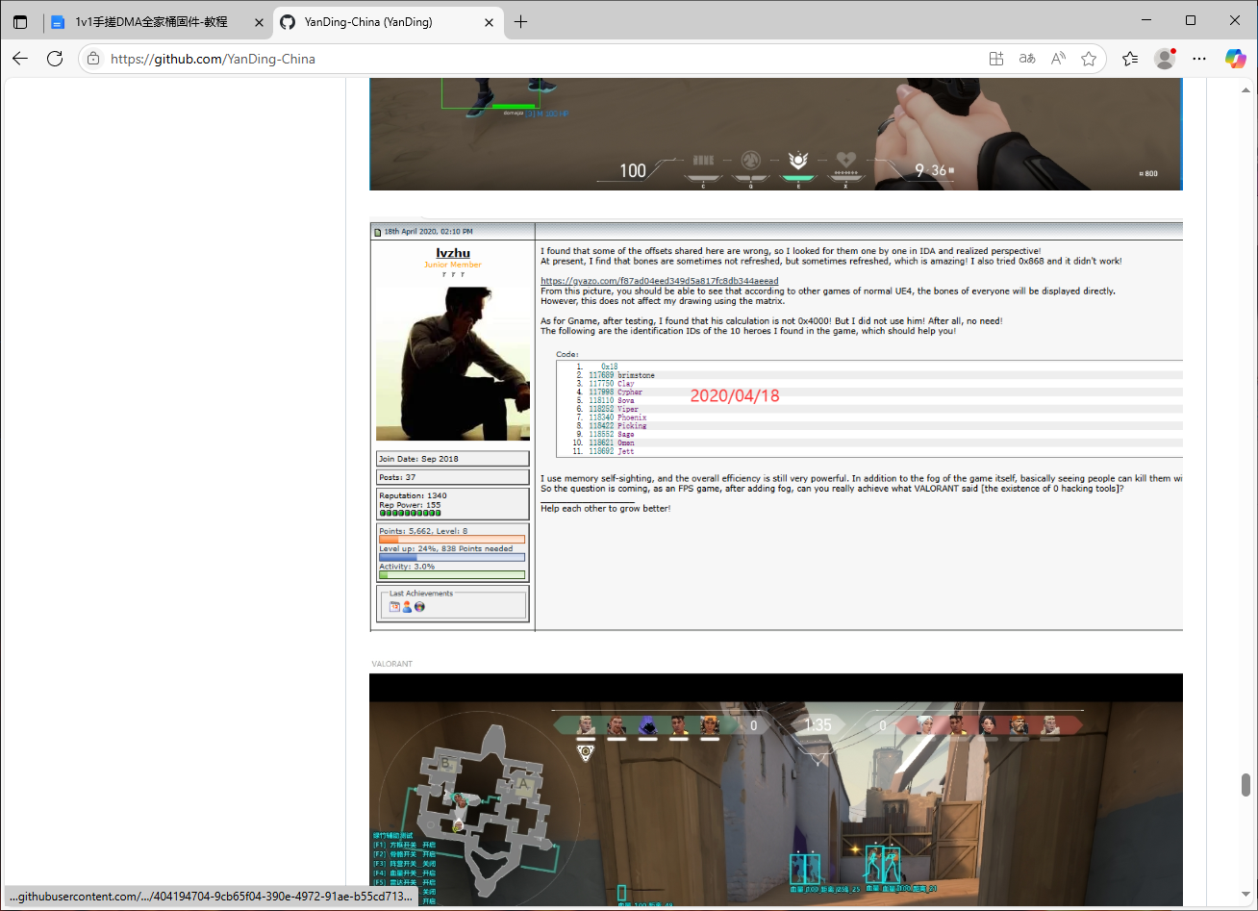

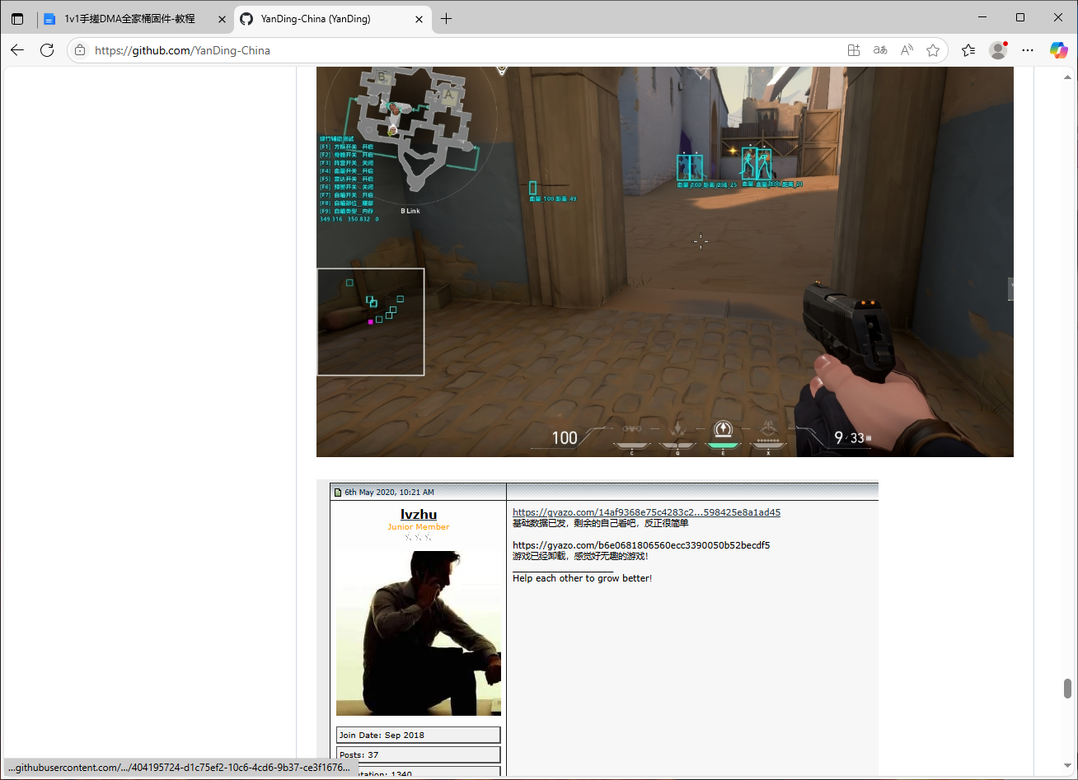

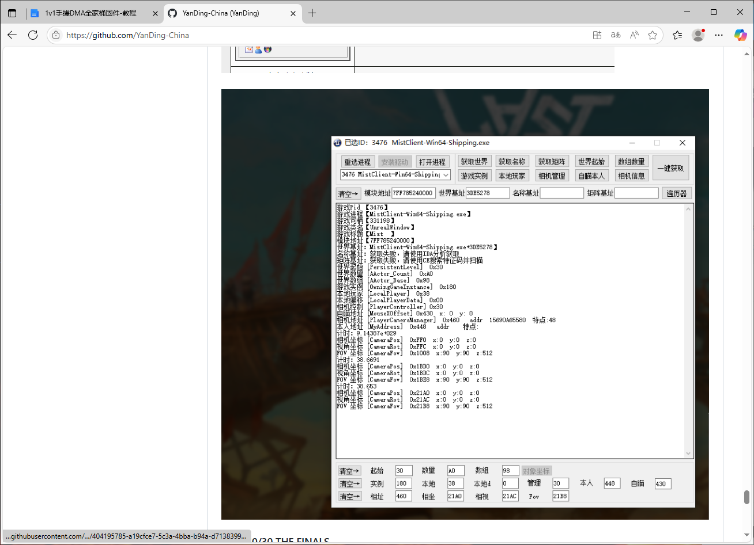

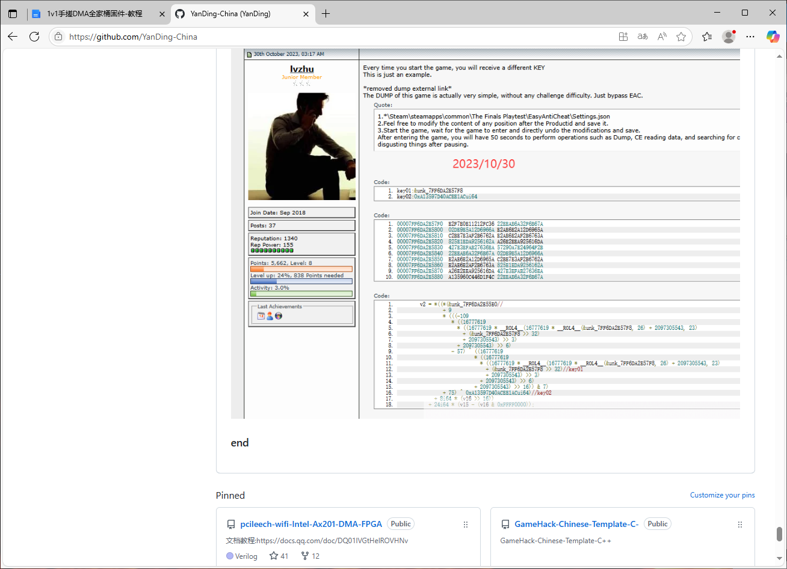

# 0x6A:动态COE

动态TLP，知道是啥吧，那就是BAR的数据是动态的；

动态COE，其实就是动态的PCIE的配置空间

bin:<https://lvzhu.lanzoub.com/ibWOx2xri4ni>

不可用于非法途径，仅作为学术研究参考议题！

动态COE位置：

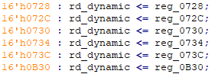

## 1.检测动态COE

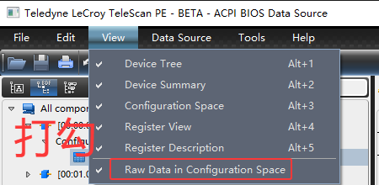

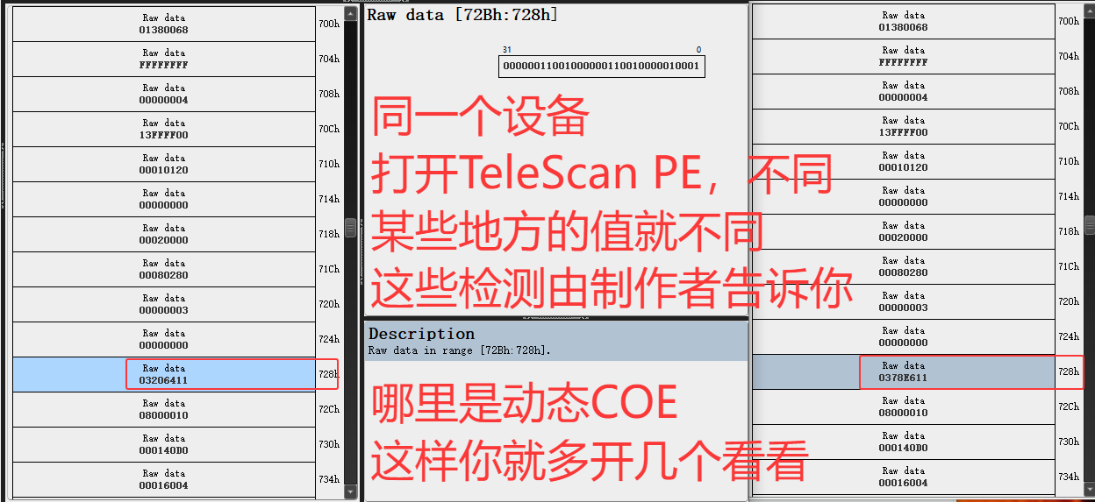

## 2.采集动态COE

可以利用liunx的mmio实现；

也可以利用liunx的qemu的vfio的：  
vfio_pci_read_config  
vfio_pci_write_config  
来实现，然后在写入到源码中即可！

# 0x6B:激活固

原理：本地激活

本地激活：就是说，你先烧录固件，然后重启电脑后，由别人提供个激活器，然后输入卡密即可激活后就能使用！但是！但是！但是！注意，因为是本地激活，所以，只要不关机，不重启，就能一直用一辈子，不存在所谓的时间限制！

时间限制：其实就是，软件激活器对卡密的时间的限制，对固件并不限制，所以才这样！

写法及用途：1需要自己架设服务器，网站，然后还要写个激活器，以及卡密生成器

途径二：

找个提供商(一二十块钱一个月)，然后你给他fifo.sv这个文件，他给你写好，你在拿走就能用；然后在根据他给你的网页生成卡密(随意定义时间)，然后和激活器给别人使用，那么就能实现，激活固的原理！

但是，有用，用处不大！

如果是在加上DNA，也是可行的！

反正其实就是，由别人给你提供服务，你直接使用，类似于，网络卡密验证服务！不懂可以搜索下自己了解即可！但缺点是，他是本地激活，激活后，你就管不了了，除非，你电脑重启，你才能必须再次激活，而再次激活，就需要卡密验证时间了！

而不是你想的，我想让你啥时候下就啥时候下！那是不可能的！